Федеральное государственное бюджетное образовательное учреждение высшего профессионального образования "Удмуртский государственный университет"

**Педагогический анализ / мониторинг**

**результатов Федерального Интернет-экзамена  
в сфере профессионального образования**

***в рамках компетентностного подхода***

**Дисциплины: «Отечественная история», «История», «История России»**

**гуманитарного, социального и экономического цикла** **ФГОС ВО**

**октябрь 2014 – февраль 2015**

**ОГЛАВЛЕНИЕ**

*Для обновления содержания нажмите на слове* ***здесь*** *правой кнопкой мыши и выберите пункт меню "Обновить поле"*

# Введение

Проект «Федеральный Интернет-экзамен в сфере профессионального образования» (ФЭПО) является одной из широко востребованных вузами и ссузами объективных процедур оценки качества подготовки студентов и учащихся. В условиях модернизации образования и внедрения в образовательный процесс федеральных государственных образовательных стандартов в проекте ФЭПО реализована технология независимой оценки результатов обучения студентов на основе компетентностного подхода.

В рамках компетентностного подхода проекта ФЭПО предложены новая уровневая модель педагогических измерительных материалов и модель оценки результатов обучения студентов.

Представленный в данной книге педагогический анализ/мониторинг по результатам ФЭПО в рамках компетентностного подхода предназначен ***для заведующих кафедрами, профессорско-преподавательского состава образовательной организации*** и отражает информацию о результатах тестирования по дисциплинам[1] студентов, обучающихся по различным направлениям подготовки, реализующим федеральные государственные образовательные стандарты (ФГОС).

***В первом разделе*** отражены количественные показатели участия в ФЭПО по дисциплине «История» гуманитарного, социального и экономического цикла (ГСЭ) ФГОС ВО.

***Во втором разделе*** приведена модель оценки результатов обучения, используемая в рамках компетентностного подхода ФЭПО, и представлены результаты тестирования по дисциплине «История» цикла ГСЭ ФГОС ВО студентов данной образовательной организации и вузов-участников.

***В третьем разделе*** показана структура содержания педагогических измерительных материалов по дисциплине «История» цикла ГСЭ ФГОС ВО, и проведен анализ результатов тестирования по данным структурам студентов различных направлений подготовки.

***Четвертый раздел*** содержит информацию о проектах Интернет-тестирования в сфере образования НИИ мониторинга качества образования.

В приложениях описаны модель педагогических измерительных материалов, характеристика уровней обученности (результатов обучения) по дисциплине «История» гуманитарного, социального и экономического цикла ФГОС ВО, а также формы представления результатов тестирования, используемые в данном отчете.

# Показатели участия в ФЭПО-16 – ФЭПО-20 по дисциплине «История» цикла ГСЭ ФГОС ВО

## Количественные показатели участия студентов вузов-участников

Количество сеансов тестирования по дисциплине «История» цикла ГСЭ ФГОС ВО студентов вузов-участников, принявших участие в ФЭПО-16 – ФЭПО-20, отражено на диаграмме (рисунок 1.1) и в таблице 1.1.

Таблица 1.1 – Количественные показатели участия в ФЭПО

|  |  |  |  |
| --- | --- | --- | --- |
| **Период проведения** | **Этап** | **Количество вузов-участников** | **Количество сеансов тестирования** |
| октябрь 2012 –  февраль 2013 | ФЭПО-16 | 249 | 36925 |
| март –  июль 2013 | ФЭПО-17 | 192 | 23007 |
| октябрь 2013 –  февраль 2014 | ФЭПО-18 | 240 | 39470 |
| март –  июль 2014 | ФЭПО-19 | 218 | 28280 |
| октябрь 2014 –  февраль 2015 | ФЭПО-20 | 249 | 41936 |

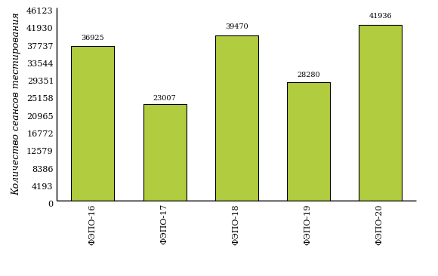  
Рисунок 1.1 – Динамика сеансов тестирования студентов вузов-участников  
по дисциплине «История»

## Количественные показатели участия студентов вуза

Количество сеансов тестирования по дисциплине «История» цикла ГСЭ ФГОС ВО студентов вуза, принявших участие в ФЭПО-16 – ФЭПО-20, отражено на диаграмме (рисунок 1.2) и в таблице 1.2.

Таблица 1.2 – Количественные показатели участия в ФЭПО студентов вуза

|  |  |  |  |
| --- | --- | --- | --- |
| **Период проведения** | **Этап** | **Количество направлений подготовки** | **Количество сеансов тестирования** |
| октябрь 2012 –  февраль 2013 | ФЭПО-16 | 21 | 852 |
| март –  июль 2013 | ФЭПО-17 | 0 | 0 |
| октябрь 2013 –  февраль 2014 | ФЭПО-18 | 20 | 598 |
| март –  июль 2014 | ФЭПО-19 | 6 | 60 |
| октябрь 2014 –  февраль 2015 | ФЭПО-20 | 27 | 678 |

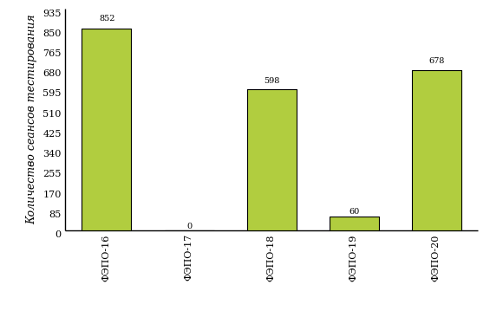  
Рисунок 1.2 – Динамика сеансов тестирования   
по дисциплине «История» студентов вуза

# Результаты обучения студентов по дисциплине «История» цикла ГСЭ ФГОС ВО

## ФЭПО: модель оценки результатов обучения

В рамках компетентностного подхода ФЭПО используется модель оценки результатов обучения, в основу которой положена методология В. П. Беспалько об уровнях усвоения знаний и постепенном восхождении обучающихся по образовательным траекториям (рисунок 2.1).

  
Рисунок 2.1 – Принципы восхождения по методологии В. П. Беспалько

Выделены следующие *уровни* результатов обучения студентов.

**Первый уровень.** Результаты обучения студентов свидетельствуют об усвоении ими некоторых элементарных знаний основных вопросов по дисциплине. Допущенные ошибки и неточности показывают, что студенты не овладели необходимой системой знаний по дисциплине.

**Второй уровень.** Достигнутый уровень оценки результатов обучения показывает, что студенты обладают необходимой системой знаний и владеют некоторыми умениями по дисциплине. Студенты способны понимать и интерпретировать освоенную информацию, что является основой успешного формирования умений и навыков для решения практико-ориентированных задач.

**Третий уровень.** Студенты продемонстрировали результаты на уровне осознанного владения учебным материалом и учебными умениями, навыками и способами деятельности по дисциплине. Студенты способны анализировать, проводить сравнение и обоснование выбора методов решения заданий в практико-ориентированных ситуациях.

**Четвертый уровень.** Студенты способны использовать сведения из различных источников для успешного исследования и поиска решения в нестандартных практико-ориентированных ситуациях. Достигнутый уровень оценки результатов обучения студентов по дисциплине является основой дляформирования общекультурных и профессиональных компетенций, соответствующих требованиям ФГОС.

Для студента достигнутый уровень обученности определяется по результатам выполнения всего ПИМ в соответствии с алгоритмом, приведенным в таблице 2.1.

Таблица 2.1 – Алгоритм определения достигнутого уровня обученности для студента

|  |  |  |
| --- | --- | --- |
| **Объект оценки** | **Показатель оценки результатов обучения студента** | **Уровень обученности (уровень результатов обучения)** |
| Студент | **Менее 70%** баллов за задания **каждого из блоков 1, 2 и 3** | Первый |
| **Не менее 70%** баллов задания **блока 1**  и **меньше 70%** баллов за задания **каждого из блоков 2 и 3**  или  **Не менее 70%** баллов задания **блока 2**  и **меньше 70%** баллов за задания **каждого из блоков 1 и 3**  или  **Не менее 70%** баллов задания **блока 3**  и **меньше 70%** баллов за задания **каждого из блоков 1 и 2** | Второй |
| **Не менее 70%** баллов за задания **каждого из блоков 1 и 2**  и **меньше 70%** баллов за задания **блока 3**  или  **Не менее 70%** баллов за задания **каждого из блоков 1 и 3**  и **меньше 70%** баллов за задания **блока 2**  или  **Не менее 70%** баллов за задания **каждого из блоков 2 и 3**  и **меньше 70%** баллов за задания **блока 1** | Третий |
| **Не менее 70%** баллов за задания **каждого из блоков 1, 2 и 3** | Четвертый |

Показатели и критерии оценки результатов обучения для студента и для выборки студентов направления подготовки на основе предложенной модели представлены в таблице 2.2.

Таблица 2.2 – Показатели и критерии оценки результатов обучения

|  |  |  |
| --- | --- | --- |
| **Объект оценки** | **Показатель оценки результатов обучения** | **Критерий оценки результатов обучения** |
| Студент | Достигнутый уровень результатов обучения | Уровень обученности **не ниже второго** |
| Выборка студентов направления подготовки | Процент студентов на уровне обученности не ниже второго | **60%** студентов на уровне обученности **не ниже второго** |

## Результаты тестирования студентов вуза и вузов-участников по итогам ФЭПО-20

В разделе представлена информация о результатах тестирования студентов по двум показателям:

* ***доля студентов по проценту набранных баллов за выполнение ПИМ*** позволяет провести экспресс-оценку результатов тестирования;
* ***доля студентов на уровне обученности не ниже второго*** позволяет провести более глубокий анализ результатов обучения в соответствии с предложенной моделью.

Результаты тестирования студентов вуза и вузов-участников по дисциплине «История» цикла ГСЭ ФГОС ВО по показателю «Доля студентов по проценту набранных баллов за выполнение ПИМ» представлены на рисунке 2.2.

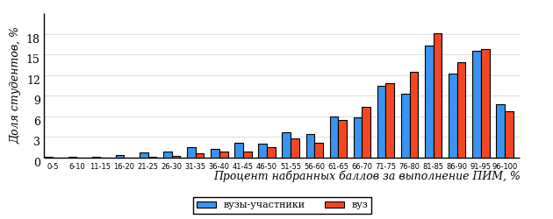  
Рисунок 2.2 – Распределение результатов тестирования студентов вуза  
с наложением на общий результат вузов-участников по данной дисциплине

Распределение результатов тестирования по дисциплине «История» цикла ГСЭ ФГОС ВО студентов вуза и вузов-участников по показателю «Доля студентов на уровне обученности не ниже второго» в соответствии с предложенной моделью оценки результатов обучения показано на рисунке 2.3.



**89%**

**95%**

**49%**

**26%**

**11%**

**14%**

**5%**

**14%**

**29%**

**52%**

|  |  |
| --- | --- |
| вуз | вузы-участники |

Рисунок 2.3 – Диаграмма распределения результатов тестирования студентов

Как видно из рисунка 2.3, по дисциплине «История» доля студентов вуза на уровне обученности не ниже второго составляет **95%**, а доля студентов вузов-участников на уровне обученности не ниже второго – **89%**.

На диаграмме (рисунок 2.4) представлено распределение студентов вуза по уровням обученности в соответствии с процентом набранных баллов по результатам выполнения ПИМ по дисциплине «История» цикла ГСЭ ФГОС ВО.

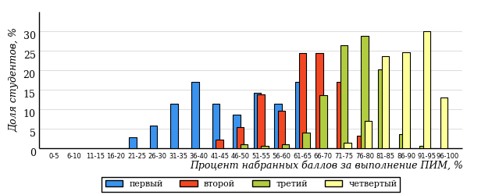  
Рисунок 2.4 – Распределение результатов тестирования студентов вуза  
по уровню обученности в соответствии с процентом набранных баллов за выполнение ПИМ

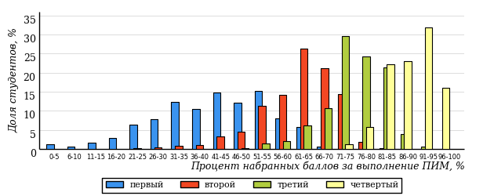  
Рисунок 2.5 – Распределение результатов тестирования студентов вузов-участников  
по уровню обученности в соответствии с процентом набранных баллов за выполнение ПИМ

Диаграммы (рисунки 2.4 и 2.5) позволяют провести экспресс-оценку результатов тестирования студентов вуза по дисциплине «История»: сопоставить набранные баллы за выполнение ПИМ с уровнем обученности, а также провести сравнение результатов тестирования студентов вуза с результатами по данным показателям вузов-участников.

На оси абсцисс показан процент набранных баллов за выполнение ПИМ по дисциплине «История» и выделена интервальная шкала по данному показателю: [0%; 50%), [50%; 70%), [70%; 90%), [90%; 100%]. Столбцы различного цвета указывают на долю студентов, находящихся соответственно на первом, втором, третьем и четвертом уровнях обученности.

**ПРИМЕЧАНИЕ:**

Предложенная шкала носит рекомендательный характер и может быть использована как дополнение к построению общего рейтинга результатов тестирования по дисциплине.

В таблице 2.3 представлены результаты обучения студентов вуза и вузов-участников по дисциплине «История» цикла ГСЭ ФГОС ВО. Для выборки студентов вуза по отдельным направлениям подготовки указан процент студентов на каждом из уровней обученности, и приведен процент студентов на уровне обученности не ниже второго.

Таблица 2.3 – Результаты обучения студентов вуза по дисциплине «История» цикла ГСЭ ФГОС ВО (ФЭПО-20)

|  |  |  |  |  |  |  |  |  |  |
| --- | --- | --- | --- | --- | --- | --- | --- | --- | --- |
| **Шифр направления подготовки** | **Наименование направления подготовки** | **Дисциплина** | **Вуз** | | | | | | **Выполнение критерия** |
| **Коли-чество студентов** | **Процент студентов, находящих на уровне обученности** | | | | **Процент студентов на уровне обученности не ниже второго** |
| **первый** | **второй** | **третий** | **четвер-тый** |
| 01.03.02 | Прикладная математика и информатика | История | 14 | 0% | 0% | 7% | 93% | 100% | + |
| 01.03.03 | Механика и математическое моделирование | История | 8 | 0% | 0% | 63% | 37% | 100% | * |
| 02.03.01 | Математика и компьютерные науки | История | 25 | 0% | 12% | 36% | 52% | 100% | + |
| 034700.62 | Документоведение и архивоведение | История | 10 | 0% | 10% | 0% | 90% | 100% | + |
| 04.03.01 | Химия | История | 21 | 0% | 0% | 24% | 76% | 100% | + |
| 05.03.02 | География | История | 29 | 0% | 7% | 41% | 52% | 100% | + |
| 05.03.03 | Картография и геоинформатика | История | 22 | 0% | 13% | 32% | 55% | 100% | + |
| 05.03.06 | Экология и природопользование | История России | 22 | 0% | 5% | 36% | 59% | 100% | + |
| 06.03.01 | Биология | История | 61 | 0% | 11% | 23% | 66% | 100% | + |
| 10.03.01 | Информационная безопасность | История | 17 | 29% | 12% | 12% | 47% | 71% | + |
| 13.03.01 | Теплоэнергетика и теплотехника | История | 24 | 0% | 12% | 50% | 38% | 100% | + |
| 13.03.02 | Электроэнергетика и электротехника | История | 22 | 4% | 41% | 32% | 23% | 96% | + |
| 21.05.02 | Прикладная геология | История | 10 | 0% | 40% | 20% | 40% | 100% | + |
| 38.03.01 | Экономика | История | 50 | 2% | 20% | 32% | 46% | 98% | + |
| 38.03.02 | Менеджмент | История | 49 | 5% | 4% | 22% | 69% | 95% | + |
| 38.03.03 | Управление персоналом | История | 29 | 7% | 38% | 38% | 17% | 93% | + |
| 38.03.04 | Государственное и муниципальное управление | История | 45 | 9% | 18% | 29% | 44% | 91% | + |
| 38.03.05 | Бизнес-информатика | История России | 23 | 5% | 13% | 17% | 65% | 95% | + |
| 38.03.06 | Торговое дело | История | 14 | 57% | 43% | 0% | 0% | 43% | - |
| 39.03.01 | Социология | История | 31 | 0% | 13% | 32% | 55% | 100% | + |
| 39.03.03 | Организация работы с молодежью | История | 19 | 0% | 6% | 26% | 68% | 100% | + |
| 42.03.01 | Реклама и связи с общественностью | Отечественная история | 31 | 0% | 3% | 13% | 84% | 100% | + |
| 42.03.03 | Издательское дело | История | 10 | 0% | 20% | 40% | 40% | 100% | + |
| 43.03.02 | Туризм | История России | 25 | 0% | 4% | 40% | 56% | 100% | + |
| 44.03.01 | Педагогическое образование | История | 15 | 20% | 13% | 40% | 27% | 80% | + |
| 45.03.01 | Филология | История | 48 | 17% | 17% | 33% | 33% | 83% | + |
| 51.03.01 | Культурология | История | 4 | 0% | 0% | 75% | 25% | 100% | * |

**ПРИМЕЧАНИЕ:**

В таблице красным цветом выделена доля студентов на уровне обученности не ниже второго, составляющая меньше 60%.

Знаком «*» отмечены результаты для выборки студентов менее 10 человек.

## Мониторинг результатов тестирования студентов вуза и вузов-участников

На диаграмме (рисунок 2.6) показано распределение студентов вуза и вузов-участников по уровням обученности по дисциплине «История» цикла ГСЭ ФГОС ВО.

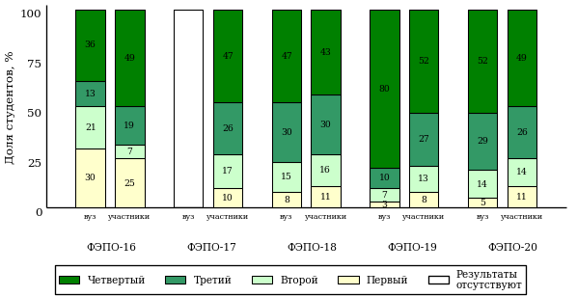  
Рисунок 2.6 – Диаграмма распределения студентов вуза и вузов-участников  
по уровням обученности

В соответствии с моделью оценки результатов обучения процент студентов вуза на уровне обученности не ниже второго составляет 70% (ФЭПО-16), 92% (ФЭПО-18), 97% (ФЭПО-19) и 95% (ФЭПО-20), а процент студентов вузов-участников – 75% (ФЭПО-16), 90% (ФЭПО-17), 89% (ФЭПО-18), 92% (ФЭПО-19) и 89% (ФЭПО-20) соответственно.

# Содержательный анализ результатов тестирования студентов по дисциплине «История» цикла ГСЭ ФГОС ВО

## Конструирование структуры содержания педагогических измерительных материалов по дисциплине «История» цикла ГСЭ ФГОС ВО

В рамках компетентностного подхода ФЭПО реализован конструктор содержания ПИМ, позволяющий преподавателю сформировать структуру ПИМ на основе выбранного объема трудоемкости путем включения/исключения отдельных тем и модулей дисциплины, либо воспользоваться предложенной «жесткой» структурой ПИМ.

Обобщенная структура содержания ПИМ включает расширенное количество тем и разделов дисциплины «История» с целью предоставления преподавателям возможности выбора и самостоятельного конструирования ПИМ, исходя из особенностей рабочей программы, реализуемой в вузе по данной дисциплине.

**ПРИМЕЧАНИЕ:**

Темы и модули «жесткой» структуры в обобщенной структуре содержания ПИМ отмечены знаком «*».

Обобщенная структура содержания педагогических измерительных  
материалов по дисциплине «История» цикла ГСЭ ФГОС ВО  
*(объем трудоемкости – не больше 4 кредитов)*

***Блок 1. Тематическое наполнение ПИМ***

Тема 1. Теория и методология исторической науки

Тема 2. Древнерусское государство в IX - начале XII вв.

Тема 3. Русские земли и княжества в начале XII-XIII вв. Политическая раздробленность. Борьба русских земель и княжеств с иноземными захватчиками в XIII в.

Тема 4*. Объединительные процессы в русских землях (XIV - середина XV вв.). Возвышение Москвы

Тема 5. Особенности становления государственности в России и в мире. Русские земли и европейское средневековье

Тема 6*. Образование единого Российского государства. Иван III

Тема 7. Российское государство в XVI в. Иван IV. Смутное время

Тема 8. Россия в XVII в.

Тема 9. Россия во второй половине XV-XVII вв. в контексте развития европейской цивилизации

Тема 10*. Петр I и начало модернизации страны. Эпоха дворцовых переворотов

Тема 11*. Россия во второй половине XVIII в. Екатерина II

Тема 12*. Россия в первой половине XIX в. Александр I. Николай I

Тема 13*. Россия во второй половине XIX в. Александр II. Александр III

Тема 14. Россия и мир в XVIII-XIX веках: попытки модернизации и промышленный переворот

Тема 15*. Россия на рубеже XIX-XX вв. Николай II. Первая российская революция (1905-1907 гг.)

Тема 16*. Россия в условиях Первой мировой войны и общенационального кризиса. Революция 1917 г.

Тема 17*. Становление советской государственности. Первые мероприятия Советской власти. Гражданская война и иностранная интервенция

Тема 18*. Внутренняя политика СССР в 1920-1930-е гг. Социально-экономические преобразования. Культурная революция. Советская внешняя политика в 1920-1930-е гг.

Тема 19*. СССР в годы Великой Отечественной войны (1941-1945)

Тема 20. Россия и мир в первой половине XX века

Тема 21*. Внутренняя и внешняя политика СССР в 1945-1964 гг.

Тема 22*. Внутренняя и внешняя политика СССР в 1964-1985 гг.

Тема 23*. СССР в 1985-1991 гг. Перестройка. Распад СССР. Внутренняя и внешняя политика современной России

Тема 24. Россия и мир во второй половине XX - начале XXI века

***Блок 2. Модульное наполнение ПИМ***

Модуль 1*. Теория и методология исторической науки. Древняя Русь (IX - начало XII вв.). Русские земли в период политической раздробленности (XII - первая половина XV в.)

Модуль 2*. Теория и методология исторической науки. Древняя Русь (IX - начало XII вв.). Русские земли в период политической раздробленности (XII - первая половина XV в.)

Модуль 3*. Образование и развитие Российского государства (вторая половина XV в. - XVII в.)

Модуль 4*. Образование и развитие Российского государства (вторая половина XV в. - XVII в.)

Модуль 5*. Российская империя в XVIII-XIX вв.

Модуль 6*. Российская империя в XVIII-XIX вв.

Модуль 7*. Российская империя в начале XX вв. Советская Россия в 1917-1945 гг.

Модуль 8*. Российская империя в начале XX вв. Советская Россия в 1917-1945 гг.

Модуль 9*. СССР в 1945-1991 гг. Россия в конце XX - начале XXI века

Модуль 10*. СССР в 1945-1991 гг. Россия в конце XX - начале XXI века

***Блок 3. Кейс-наполнение ПИМ***

Количество кейс-заданий: 3

## Структура содержания и анализ результатов тестирования студентов по отдельным направлениям подготовки

* + 1. Направление подготовки 034700.62 «Документоведение и архивоведение»

Группа: ОБ-034700-21

В таблице 3.1 представлена структура ПИМ по дисциплине «История» для студентов вуза по направлению подготовки 034700.62 «Документоведение и архивоведение» (группа ОБ-034700-21).

Таблица 3.1 – Структура содержания ПИМ

|  |  |
| --- | --- |
| **Содержание ПИМ** | **Номер задания ПИМ** |
| ***Объем трудоемкости:*** не больше 4 кредитов | |
| ***Блок 1. Тематическое наполнение ПИМ*** | |
| Объединительные процессы в русских землях (XIV - середина XV вв.). Возвышение Москвы | 1 |
| Образование единого Российского государства. Иван III | 2 |
| Петр I и начало модернизации страны. Эпоха дворцовых переворотов | 3 |
| Россия во второй половине XVIII в. Екатерина II | 4 |
| Россия в первой половине XIX в. Александр I. Николай I | 5 |
| Россия во второй половине XIX в. Александр II. Александр III | 6 |
| Россия на рубеже XIX-XX вв. Николай II. Первая российская революция (1905-1907 гг.) | 7 |
| Россия в условиях Первой мировой войны и общенационального кризиса. Революция 1917 г. | 8 |
| Становление советской государственности. Первые мероприятия Советской власти. Гражданская война и иностранная интервенция | 9 |
| Внутренняя политика СССР в 1920-1930-е гг. Социально-экономические преобразования. Культурная революция. Советская внешняя политика в 1920-1930-е гг. | 10 |
| СССР в годы Великой Отечественной войны (1941-1945) | 11 |
| Внутренняя и внешняя политика СССР в 1945-1964 гг. | 12 |
| Внутренняя и внешняя политика СССР в 1964-1985 гг. | 13 |
| СССР в 1985-1991 гг. Перестройка. Распад СССР. Внутренняя и внешняя политика современной России | 14 |
| ***Блок 2. Модульное наполнение ПИМ*** | |
| Теория и методология исторической науки. Древняя Русь (IX - начало XII вв.). Русские земли в период политической раздробленности (XII - первая половина XV в.) | 15 |
| Теория и методология исторической науки. Древняя Русь (IX - начало XII вв.). Русские земли в период политической раздробленности (XII - первая половина XV в.) | 16 |
| Образование и развитие Российского государства (вторая половина XV в. - XVII в.) | 17 |
| Российская империя в XVIII-XIX вв. | 18 |
| Российская империя в начале XX вв. Советская Россия в 1917-1945 гг. | 19 |
| Российская империя в начале XX вв. Советская Россия в 1917-1945 гг. | 20 |
| СССР в 1945-1991 гг. Россия в конце XX - начале XXI века | 21 |
| СССР в 1945-1991 гг. Россия в конце XX - начале XXI века | 22 |
| ***Блок 3. Кейс-наполнение ПИМ*** | |
| Кейс 1 | |
| Подзадача 1 | 23.1 |
| Подзадача 2 | 23.2 |
| Подзадача 3 | 23.3 |
| Кейс 2 | |
| Подзадача 1 | 24.1 |
| Подзадача 2 | 24.2 |
| Подзадача 3 | 24.3 |
| Кейс 3 | |
| Подзадача 1 | 25.1 |
| Подзадача 2 | 25.2 |
| Подзадача 3 | 25.3 |

Распределение студентов по итогам выполнения заданий блока 1 ПИМ по дисциплине «История» представлено на диаграмме (рисунок 3.1).

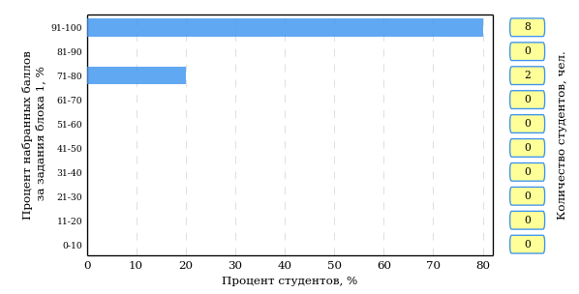  
Рисунок 3.1 – Гистограмма плотности распределения результатов выполнения заданий блока 1 ПИМ по дисциплине «История»

На рисунке 3.2 представлена карта коэффициентов решаемости заданий блока 1 ПИМ по дисциплине «История».

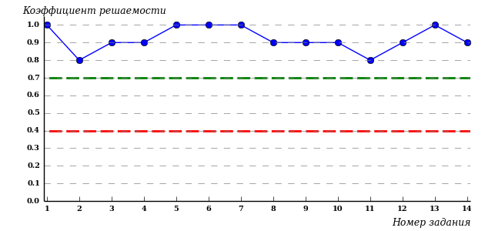  
Рисунок 3.2 – Карта коэффициентов решаемости заданий по темам блока 1  
ПИМ по дисциплине «История»

Карта коэффициентов решаемости заданий показывает, что студенты данной выборки

выполнили **на высоком** уровне все задания.

Распределение студентов по результатам выполнения заданий блока 2 ПИМ по дисциплине «История» представлено на диаграмме (рисунок 3.3).

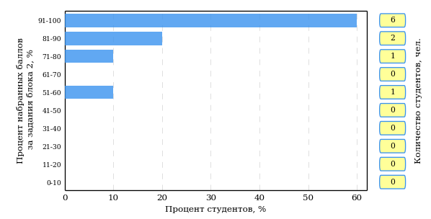  
Рисунок 3.3 – Гистограмма плотности распределения результатов выполнения заданий блока 2 ПИМ по дисциплине «История»

На рисунке 3.4 отображены результаты выполнения заданий блока 2 ПИМ по дисциплине «История» выборкой студентов.

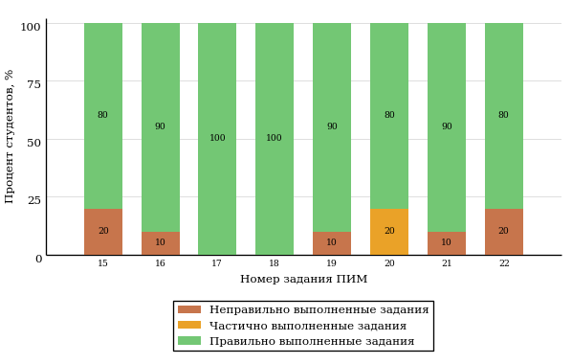  
Рисунок 3.4 – Диаграмма результатов выполнения студентами заданий блока 2  
ПИМ по дисциплине «История»

Распределение студентов по результатам выполнения заданий блока 3 ПИМ по дисциплине «История» представлено на диаграмме (рисунок 3.5).

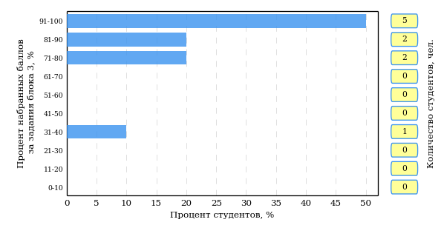  
Рисунок 3.5 – Гистограмма плотности распределения результатов выполнения заданий блока 3 ПИМ по дисциплине «История»

На рисунке 3.6 отображены результаты решения заданий блока 3 ПИМ по дисциплине «История» выборкой студентов.

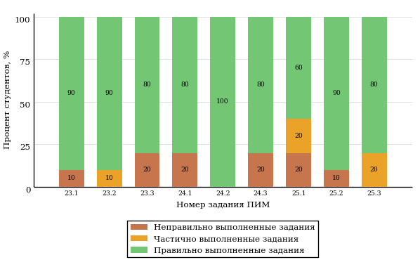  
Рисунок 3.6 – Диаграмма результатов выполнения студентами заданий блока 3  
ПИМ по дисциплине «История»

Распределение студентов направления подготовки 034700.62 «Документоведение и архивоведение» вуза по уровням обученности на основе результатов ФЭПО-20 показано на диаграмме (рисунок 3.7).

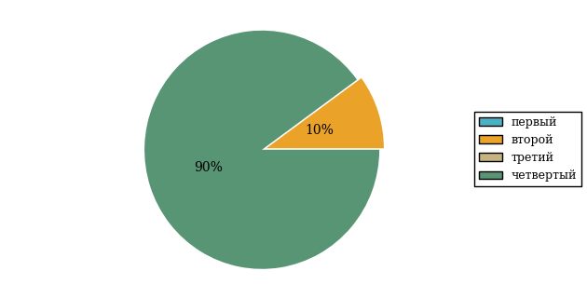  
Рисунок 3.7 – Круговая диаграмма распределения результатов обучения студентов по уровням обученности

В соответствии с моделью оценки результатов обучения процент студентов направления подготовки 034700.62 «Документоведение и архивоведение» вуза на уровне обученности не ниже второго (по дисциплине «История» цикла ГСЭ ФГОС ВО) составляет 100%.

* + 1. Направление подготовки 01.03.02 «Прикладная математика и информатика»

Группа: ОАБ-01.03.02.-11

В таблице 3.2 представлена структура ПИМ по дисциплине «История» для студентов вуза по направлению подготовки 01.03.02 «Прикладная математика и информатика» (группа ОАБ-01.03.02.-11).

Таблица 3.2 – Структура содержания ПИМ

|  |  |
| --- | --- |
| **Содержание ПИМ** | **Номер задания ПИМ** |
| ***Объем трудоемкости:*** не больше 4 кредитов | |
| ***Блок 1. Тематическое наполнение ПИМ*** | |
| Объединительные процессы в русских землях (XIV - середина XV вв.). Возвышение Москвы | 1 |
| Образование единого Российского государства. Иван III | 2 |
| Петр I и начало модернизации страны. Эпоха дворцовых переворотов | 3 |
| Россия во второй половине XVIII в. Екатерина II | 4 |
| Россия в первой половине XIX в. Александр I. Николай I | 5 |
| Россия во второй половине XIX в. Александр II. Александр III | 6 |
| Россия на рубеже XIX-XX вв. Николай II. Первая российская революция (1905-1907 гг.) | 7 |
| Россия в условиях Первой мировой войны и общенационального кризиса. Революция 1917 г. | 8 |
| Становление советской государственности. Первые мероприятия Советской власти. Гражданская война и иностранная интервенция | 9 |
| Внутренняя политика СССР в 1920-1930-е гг. Социально-экономические преобразования. Культурная революция. Советская внешняя политика в 1920-1930-е гг. | 10 |
| СССР в годы Великой Отечественной войны (1941-1945) | 11 |
| Внутренняя и внешняя политика СССР в 1945-1964 гг. | 12 |
| Внутренняя и внешняя политика СССР в 1964-1985 гг. | 13 |
| СССР в 1985-1991 гг. Перестройка. Распад СССР. Внутренняя и внешняя политика современной России | 14 |
| ***Блок 2. Модульное наполнение ПИМ*** | |
| Теория и методология исторической науки. Древняя Русь (IX - начало XII вв.). Русские земли в период политической раздробленности (XII - первая половина XV в.) | 15 |
| Теория и методология исторической науки. Древняя Русь (IX - начало XII вв.). Русские земли в период политической раздробленности (XII - первая половина XV в.) | 16 |
| Образование и развитие Российского государства (вторая половина XV в. - XVII в.) | 17 |
| Российская империя в XVIII-XIX вв. | 18 |
| Российская империя в начале XX вв. Советская Россия в 1917-1945 гг. | 19 |
| Российская империя в начале XX вв. Советская Россия в 1917-1945 гг. | 20 |
| СССР в 1945-1991 гг. Россия в конце XX - начале XXI века | 21 |
| СССР в 1945-1991 гг. Россия в конце XX - начале XXI века | 22 |
| ***Блок 3. Кейс-наполнение ПИМ*** | |
| Кейс 1 | |
| Подзадача 1 | 23.1 |
| Подзадача 2 | 23.2 |
| Подзадача 3 | 23.3 |
| Кейс 2 | |
| Подзадача 1 | 24.1 |
| Подзадача 2 | 24.2 |
| Подзадача 3 | 24.3 |
| Кейс 3 | |
| Подзадача 1 | 25.1 |
| Подзадача 2 | 25.2 |
| Подзадача 3 | 25.3 |

Распределение студентов по итогам выполнения заданий блока 1 ПИМ по дисциплине «История» представлено на диаграмме (рисунок 3.8).

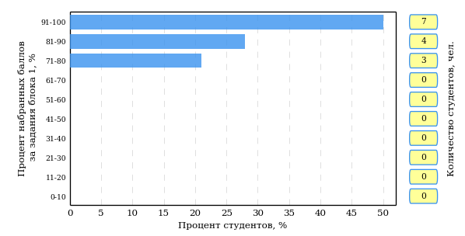  
Рисунок 3.8 – Гистограмма плотности распределения результатов выполнения заданий блока 1 ПИМ по дисциплине «История»

На рисунке 3.9 представлена карта коэффициентов решаемости заданий блока 1 ПИМ по дисциплине «История».

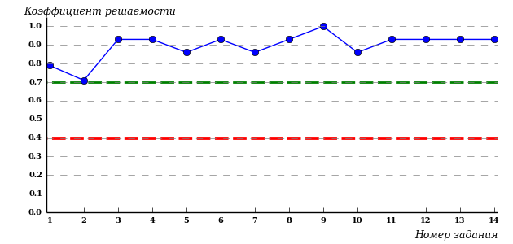  
Рисунок 3.9 – Карта коэффициентов решаемости заданий по темам блока 1  
ПИМ по дисциплине «История»

Карта коэффициентов решаемости заданий показывает, что студенты данной выборки

выполнили **на высоком** уровне все задания.

Распределение студентов по результатам выполнения заданий блока 2 ПИМ по дисциплине «История» представлено на диаграмме (рисунок 3.10).

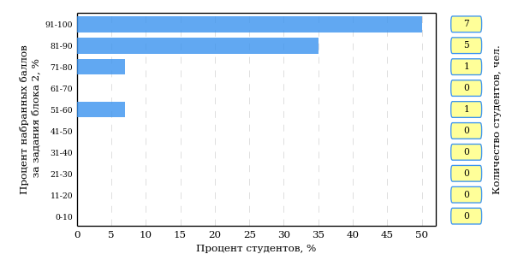  
Рисунок 3.10 – Гистограмма плотности распределения результатов выполнения заданий блока 2 ПИМ по дисциплине «История»

На рисунке 3.11 отображены результаты выполнения заданий блока 2 ПИМ по дисциплине «История» выборкой студентов.

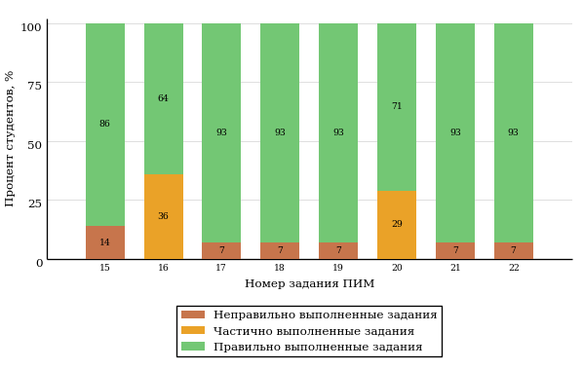  
Рисунок 3.11 – Диаграмма результатов выполнения студентами заданий блока 2  
ПИМ по дисциплине «История»

Распределение студентов по результатам выполнения заданий блока 3 ПИМ по дисциплине «История» представлено на диаграмме (рисунок 3.12).

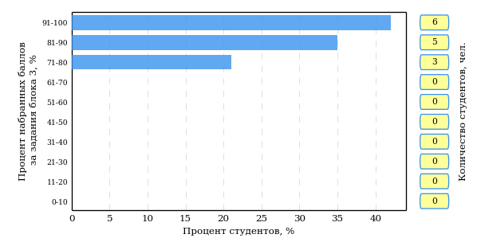  
Рисунок 3.12 – Гистограмма плотности распределения результатов выполнения заданий блока 3 ПИМ по дисциплине «История»

На рисунке 3.13 отображены результаты решения заданий блока 3 ПИМ по дисциплине «История» выборкой студентов.

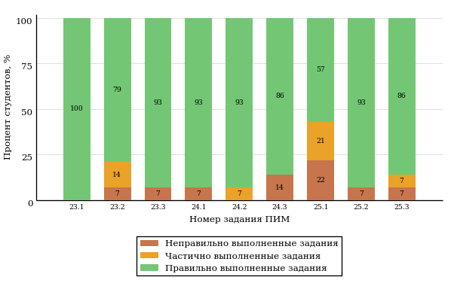  
Рисунок 3.13 – Диаграмма результатов выполнения студентами заданий блока 3  
ПИМ по дисциплине «История»

Распределение студентов направления подготовки 01.03.02 «Прикладная математика и информатика» вуза по уровням обученности на основе результатов ФЭПО-20 показано на диаграмме (рисунок 3.14).

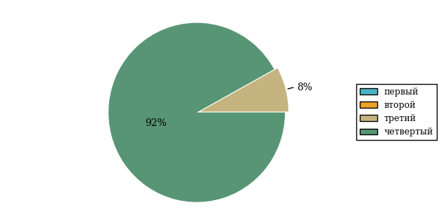  
Рисунок 3.14 – Круговая диаграмма распределения результатов обучения студентов по уровням обученности

В соответствии с моделью оценки результатов обучения процент студентов направления подготовки 01.03.02 «Прикладная математика и информатика» вуза на уровне обученности не ниже второго (по дисциплине «История» цикла ГСЭ ФГОС ВО) составляет 100%.

* + 1. Направление подготовки 01.03.03 «Механика и математическое моделирование»

Группа: ОАБ-01.03.03-11

В таблице 3.3 представлена структура ПИМ по дисциплине «История» для студентов вуза по направлению подготовки 01.03.03 «Механика и математическое моделирование» (группа ОАБ-01.03.03-11).

Таблица 3.3 – Структура содержания ПИМ

|  |  |
| --- | --- |
| **Содержание ПИМ** | **Номер задания ПИМ** |
| ***Объем трудоемкости:*** не больше 4 кредитов | |
| ***Блок 1. Тематическое наполнение ПИМ*** | |
| Объединительные процессы в русских землях (XIV - середина XV вв.). Возвышение Москвы | 1 |
| Образование единого Российского государства. Иван III | 2 |
| Петр I и начало модернизации страны. Эпоха дворцовых переворотов | 3 |
| Россия во второй половине XVIII в. Екатерина II | 4 |
| Россия в первой половине XIX в. Александр I. Николай I | 5 |
| Россия во второй половине XIX в. Александр II. Александр III | 6 |
| Россия на рубеже XIX-XX вв. Николай II. Первая российская революция (1905-1907 гг.) | 7 |
| Россия в условиях Первой мировой войны и общенационального кризиса. Революция 1917 г. | 8 |
| Становление советской государственности. Первые мероприятия Советской власти. Гражданская война и иностранная интервенция | 9 |
| Внутренняя политика СССР в 1920-1930-е гг. Социально-экономические преобразования. Культурная революция. Советская внешняя политика в 1920-1930-е гг. | 10 |
| СССР в годы Великой Отечественной войны (1941-1945) | 11 |
| Внутренняя и внешняя политика СССР в 1945-1964 гг. | 12 |
| Внутренняя и внешняя политика СССР в 1964-1985 гг. | 13 |
| СССР в 1985-1991 гг. Перестройка. Распад СССР. Внутренняя и внешняя политика современной России | 14 |
| ***Блок 2. Модульное наполнение ПИМ*** | |
| Теория и методология исторической науки. Древняя Русь (IX - начало XII вв.). Русские земли в период политической раздробленности (XII - первая половина XV в.) | 15 |
| Теория и методология исторической науки. Древняя Русь (IX - начало XII вв.). Русские земли в период политической раздробленности (XII - первая половина XV в.) | 16 |
| Образование и развитие Российского государства (вторая половина XV в. - XVII в.) | 17 |
| Российская империя в XVIII-XIX вв. | 18 |
| Российская империя в начале XX вв. Советская Россия в 1917-1945 гг. | 19 |
| Российская империя в начале XX вв. Советская Россия в 1917-1945 гг. | 20 |
| СССР в 1945-1991 гг. Россия в конце XX - начале XXI века | 21 |
| СССР в 1945-1991 гг. Россия в конце XX - начале XXI века | 22 |
| ***Блок 3. Кейс-наполнение ПИМ*** | |
| Кейс 1 | |
| Подзадача 1 | 23.1 |
| Подзадача 2 | 23.2 |
| Подзадача 3 | 23.3 |
| Кейс 2 | |
| Подзадача 1 | 24.1 |
| Подзадача 2 | 24.2 |
| Подзадача 3 | 24.3 |
| Кейс 3 | |
| Подзадача 1 | 25.1 |
| Подзадача 2 | 25.2 |
| Подзадача 3 | 25.3 |

Распределение студентов по итогам выполнения заданий блока 1 ПИМ по дисциплине «История» представлено на диаграмме (рисунок 3.15).

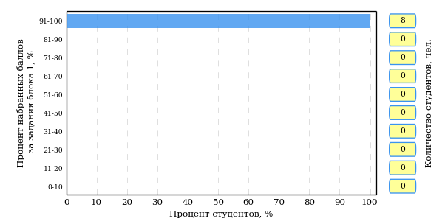  
Рисунок 3.15 – Гистограмма плотности распределения результатов выполнения заданий блока 1 ПИМ по дисциплине «История»

На рисунке 3.16 представлена карта коэффициентов решаемости заданий блока 1 ПИМ по дисциплине «История».

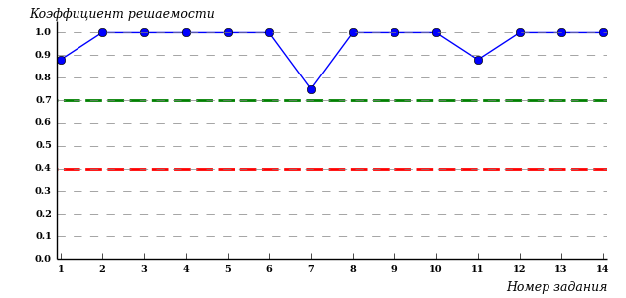  
Рисунок 3.16 – Карта коэффициентов решаемости заданий по темам блока 1  
ПИМ по дисциплине «История»

Карта коэффициентов решаемости заданий показывает, что студенты данной выборки

выполнили **на высоком** уровне все задания.

Распределение студентов по результатам выполнения заданий блока 2 ПИМ по дисциплине «История» представлено на диаграмме (рисунок 3.17).

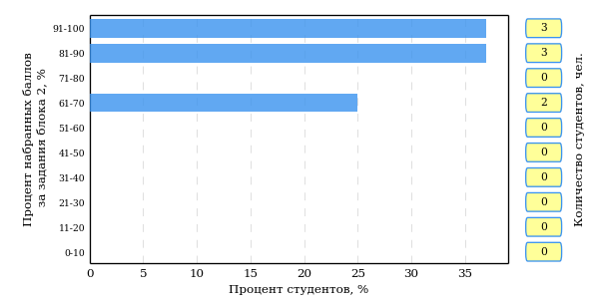  
Рисунок 3.17 – Гистограмма плотности распределения результатов выполнения заданий блока 2 ПИМ по дисциплине «История»

На рисунке 3.18 отображены результаты выполнения заданий блока 2 ПИМ по дисциплине «История» выборкой студентов.

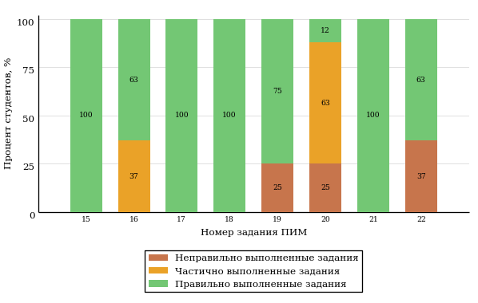  
Рисунок 3.18 – Диаграмма результатов выполнения студентами заданий блока 2  
ПИМ по дисциплине «История»

Распределение студентов по результатам выполнения заданий блока 3 ПИМ по дисциплине «История» представлено на диаграмме (рисунок 3.19).

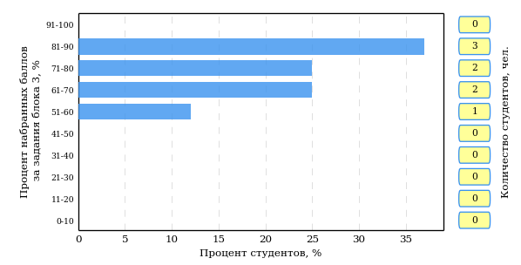  
Рисунок 3.19 – Гистограмма плотности распределения результатов выполнения заданий блока 3 ПИМ по дисциплине «История»

На рисунке 3.20 отображены результаты решения заданий блока 3 ПИМ по дисциплине «История» выборкой студентов.

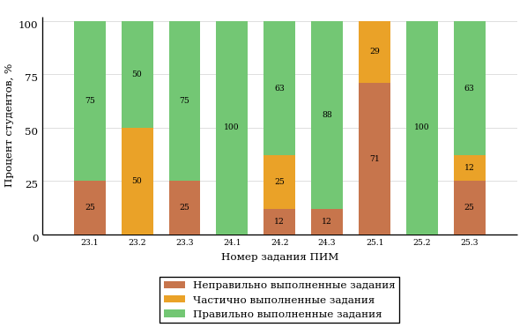  
Рисунок 3.20 – Диаграмма результатов выполнения студентами заданий блока 3  
ПИМ по дисциплине «История»

Распределение студентов направления подготовки 01.03.03 «Механика и математическое моделирование» вуза по уровням обученности на основе результатов ФЭПО-20 показано на диаграмме (рисунок 3.21).

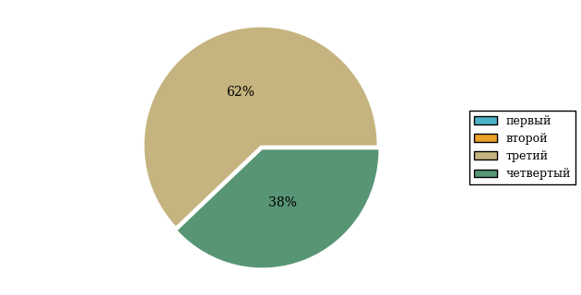  
Рисунок 3.21 – Круговая диаграмма распределения результатов обучения студентов по уровням обученности

В соответствии с моделью оценки результатов обучения процент студентов направления подготовки 01.03.03 «Механика и математическое моделирование» вуза на уровне обученности не ниже второго (по дисциплине «История» цикла ГСЭ ФГОС ВО) составляет 100%.

* + 1. Направление подготовки 02.03.01 «Математика и компьютерные науки»

Группа: ОАБ-02.03.01-11

В таблице 3.4 представлена структура ПИМ по дисциплине «История» для студентов вуза по направлению подготовки 02.03.01 «Математика и компьютерные науки» (группа ОАБ-02.03.01-11).

Таблица 3.4 – Структура содержания ПИМ

|  |  |
| --- | --- |
| **Содержание ПИМ** | **Номер задания ПИМ** |
| ***Объем трудоемкости:*** не больше 4 кредитов | |
| ***Блок 1. Тематическое наполнение ПИМ*** | |
| Объединительные процессы в русских землях (XIV - середина XV вв.). Возвышение Москвы | 1 |
| Образование единого Российского государства. Иван III | 2 |
| Петр I и начало модернизации страны. Эпоха дворцовых переворотов | 3 |
| Россия во второй половине XVIII в. Екатерина II | 4 |
| Россия в первой половине XIX в. Александр I. Николай I | 5 |
| Россия во второй половине XIX в. Александр II. Александр III | 6 |
| Россия на рубеже XIX-XX вв. Николай II. Первая российская революция (1905-1907 гг.) | 7 |
| Россия в условиях Первой мировой войны и общенационального кризиса. Революция 1917 г. | 8 |
| Становление советской государственности. Первые мероприятия Советской власти. Гражданская война и иностранная интервенция | 9 |
| Внутренняя политика СССР в 1920-1930-е гг. Социально-экономические преобразования. Культурная революция. Советская внешняя политика в 1920-1930-е гг. | 10 |
| СССР в годы Великой Отечественной войны (1941-1945) | 11 |
| Внутренняя и внешняя политика СССР в 1945-1964 гг. | 12 |
| Внутренняя и внешняя политика СССР в 1964-1985 гг. | 13 |
| СССР в 1985-1991 гг. Перестройка. Распад СССР. Внутренняя и внешняя политика современной России | 14 |
| ***Блок 2. Модульное наполнение ПИМ*** | |
| Теория и методология исторической науки. Древняя Русь (IX - начало XII вв.). Русские земли в период политической раздробленности (XII - первая половина XV в.) | 15 |
| Теория и методология исторической науки. Древняя Русь (IX - начало XII вв.). Русские земли в период политической раздробленности (XII - первая половина XV в.) | 16 |
| Образование и развитие Российского государства (вторая половина XV в. - XVII в.) | 17 |
| Российская империя в XVIII-XIX вв. | 18 |
| Российская империя в начале XX вв. Советская Россия в 1917-1945 гг. | 19 |
| Российская империя в начале XX вв. Советская Россия в 1917-1945 гг. | 20 |
| СССР в 1945-1991 гг. Россия в конце XX - начале XXI века | 21 |
| СССР в 1945-1991 гг. Россия в конце XX - начале XXI века | 22 |
| ***Блок 3. Кейс-наполнение ПИМ*** | |
| Кейс 1 | |
| Подзадача 1 | 23.1 |
| Подзадача 2 | 23.2 |
| Подзадача 3 | 23.3 |
| Кейс 2 | |
| Подзадача 1 | 24.1 |
| Подзадача 2 | 24.2 |
| Подзадача 3 | 24.3 |
| Кейс 3 | |
| Подзадача 1 | 25.1 |
| Подзадача 2 | 25.2 |
| Подзадача 3 | 25.3 |

Распределение студентов по итогам выполнения заданий блока 1 ПИМ по дисциплине «История» представлено на диаграмме (рисунок 3.22).

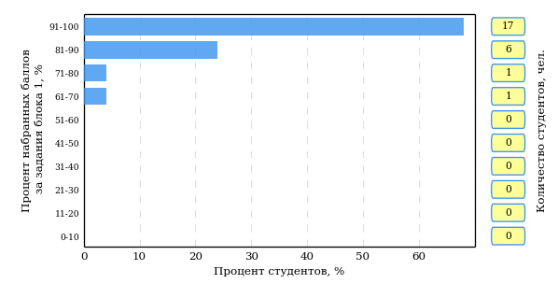  
Рисунок 3.22 – Гистограмма плотности распределения результатов выполнения заданий блока 1 ПИМ по дисциплине «История»

На рисунке 3.23 представлена карта коэффициентов решаемости заданий блока 1 ПИМ по дисциплине «История».

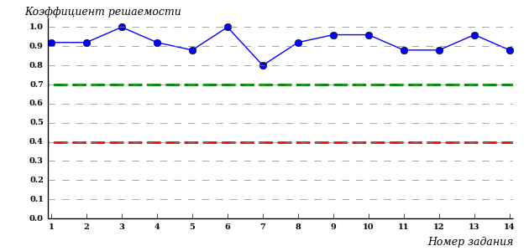  
Рисунок 3.23 – Карта коэффициентов решаемости заданий по темам блока 1  
ПИМ по дисциплине «История»

Карта коэффициентов решаемости заданий показывает, что студенты данной выборки

выполнили **на высоком** уровне все задания.

Распределение студентов по результатам выполнения заданий блока 2 ПИМ по дисциплине «История» представлено на диаграмме (рисунок 3.24).

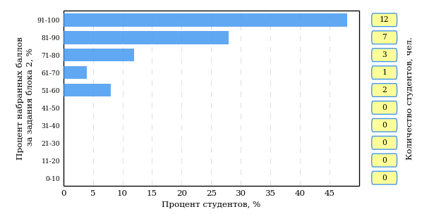  
Рисунок 3.24 – Гистограмма плотности распределения результатов выполнения заданий блока 2 ПИМ по дисциплине «История»

На рисунке 3.25 отображены результаты выполнения заданий блока 2 ПИМ по дисциплине «История» выборкой студентов.

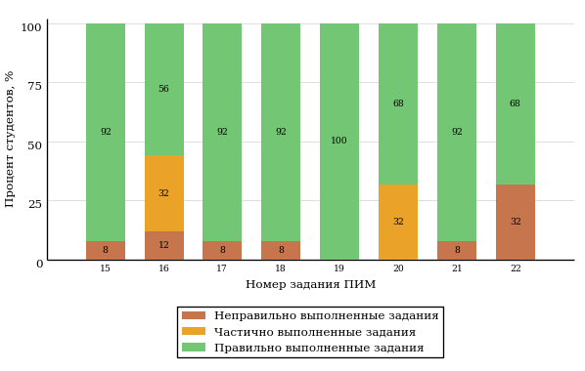  
Рисунок 3.25 – Диаграмма результатов выполнения студентами заданий блока 2  
ПИМ по дисциплине «История»

Распределение студентов по результатам выполнения заданий блока 3 ПИМ по дисциплине «История» представлено на диаграмме (рисунок 3.26).

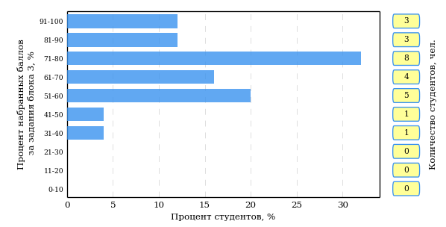  
Рисунок 3.26 – Гистограмма плотности распределения результатов выполнения заданий блока 3 ПИМ по дисциплине «История»

На рисунке 3.27 отображены результаты решения заданий блока 3 ПИМ по дисциплине «История» выборкой студентов.

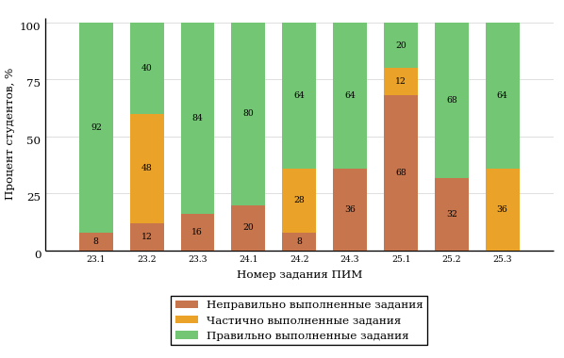  
Рисунок 3.27 – Диаграмма результатов выполнения студентами заданий блока 3  
ПИМ по дисциплине «История»

Распределение студентов направления подготовки 02.03.01 «Математика и компьютерные науки» вуза по уровням обученности на основе результатов ФЭПО-20 показано на диаграмме (рисунок 3.28).

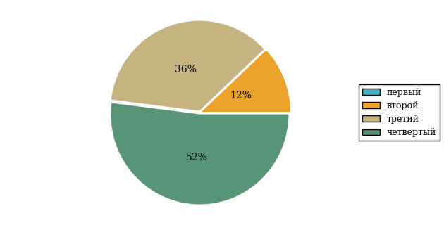  
Рисунок 3.28 – Круговая диаграмма распределения результатов обучения студентов по уровням обученности

В соответствии с моделью оценки результатов обучения процент студентов направления подготовки 02.03.01 «Математика и компьютерные науки» вуза на уровне обученности не ниже второго (по дисциплине «История» цикла ГСЭ ФГОС ВО) составляет 100%.

* + 1. Направление подготовки 04.03.01 «Химия»

Группа: ОБ-04.03.01-11

В таблице 3.5 представлена структура ПИМ по дисциплине «История» для студентов вуза по направлению подготовки 04.03.01 «Химия» (группа ОБ-04.03.01-11).

Таблица 3.5 – Структура содержания ПИМ

|  |  |
| --- | --- |
| **Содержание ПИМ** | **Номер задания ПИМ** |
| ***Объем трудоемкости:*** не больше 4 кредитов | |
| ***Блок 1. Тематическое наполнение ПИМ*** | |
| Теория и методология исторической науки | 1 |
| Древнерусское государство в IX - начале XII вв. | 2 |
| Русские земли и княжества в начале XII-XIII вв. Политическая раздробленность. Борьба русских земель и княжеств с иноземными захватчиками в XIII в. | 3 |
| Объединительные процессы в русских землях (XIV - середина XV вв.). Возвышение Москвы | 4 |
| Образование единого Российского государства. Иван III | 5 |
| Российское государство в XVI в. Иван IV. Смутное время | 6 |
| Россия в XVII в. | 7 |
| Петр I и начало модернизации страны. Эпоха дворцовых переворотов | 8 |
| Россия во второй половине XVIII в. Екатерина II | 9 |
| Россия в первой половине XIX в. Александр I. Николай I | 10 |
| Россия во второй половине XIX в. Александр II. Александр III | 11 |
| Россия и мир в XVIII-XIX веках: попытки модернизации и промышленный переворот | 12 |
| Россия на рубеже XIX-XX вв. Николай II. Первая российская революция (1905-1907 гг.) | 13 |
| Россия в условиях Первой мировой войны и общенационального кризиса. Революция 1917 г. | 14 |
| Становление советской государственности. Первые мероприятия Советской власти. Гражданская война и иностранная интервенция | 15 |
| Внутренняя политика СССР в 1920-1930-е гг. Социально-экономические преобразования. Культурная революция. Советская внешняя политика в 1920-1930-е гг. | 16 |
| СССР в годы Великой Отечественной войны (1941-1945) | 17 |
| Внутренняя и внешняя политика СССР в 1945-1964 гг. | 18 |
| Внутренняя и внешняя политика СССР в 1964-1985 гг. | 19 |
| СССР в 1985-1991 гг. Перестройка. Распад СССР. Внутренняя и внешняя политика современной России | 20 |
| Россия и мир во второй половине XX - начале XXI века | 21 |
| ***Блок 2. Модульное наполнение ПИМ*** | |
| Теория и методология исторической науки. Древняя Русь (IX - начало XII вв.). Русские земли в период политической раздробленности (XII - первая половина XV в.) | 22 |
| Теория и методология исторической науки. Древняя Русь (IX - начало XII вв.). Русские земли в период политической раздробленности (XII - первая половина XV в.) | 23 |
| Образование и развитие Российского государства (вторая половина XV в. - XVII в.) | 24 |
| Образование и развитие Российского государства (вторая половина XV в. - XVII в.) | 25 |
| Российская империя в XVIII-XIX вв. | 26 |
| Российская империя в XVIII-XIX вв. | 27 |
| Российская империя в начале XX вв. Советская Россия в 1917-1945 гг. | 28 |
| Российская империя в начале XX вв. Советская Россия в 1917-1945 гг. | 29 |
| СССР в 1945-1991 гг. Россия в конце XX - начале XXI века | 30 |
| СССР в 1945-1991 гг. Россия в конце XX - начале XXI века | 31 |
| ***Блок 3. Кейс-наполнение ПИМ*** | |
| Кейс 1 | |
| Подзадача 1 | 32.1 |
| Подзадача 2 | 32.2 |
| Подзадача 3 | 32.3 |
| Кейс 2 | |
| Подзадача 1 | 33.1 |
| Подзадача 2 | 33.2 |
| Подзадача 3 | 33.3 |
| Кейс 3 | |
| Подзадача 1 | 34.1 |
| Подзадача 2 | 34.2 |
| Подзадача 3 | 34.3 |

Распределение студентов по итогам выполнения заданий блока 1 ПИМ по дисциплине «История» представлено на диаграмме (рисунок 3.29).

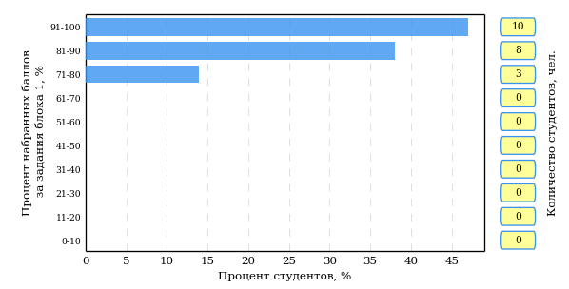  
Рисунок 3.29 – Гистограмма плотности распределения результатов выполнения заданий блока 1 ПИМ по дисциплине «История»

На рисунке 3.30 представлена карта коэффициентов решаемости заданий блока 1 ПИМ по дисциплине «История».

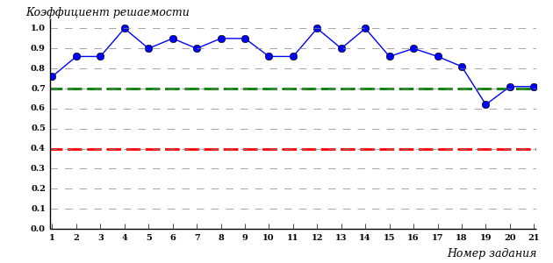  
Рисунок 3.30 – Карта коэффициентов решаемости заданий по темам блока 1  
ПИМ по дисциплине «История»

Карта коэффициентов решаемости заданий показывает, что студенты данной выборки

выполнили **на высоком** уровне все задания.

Распределение студентов по результатам выполнения заданий блока 2 ПИМ по дисциплине «История» представлено на диаграмме (рисунок 3.31).

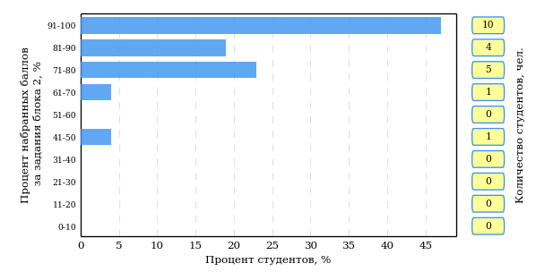  
Рисунок 3.31 – Гистограмма плотности распределения результатов выполнения заданий блока 2 ПИМ по дисциплине «История»

На рисунке 3.32 отображены результаты выполнения заданий блока 2 ПИМ по дисциплине «История» выборкой студентов.

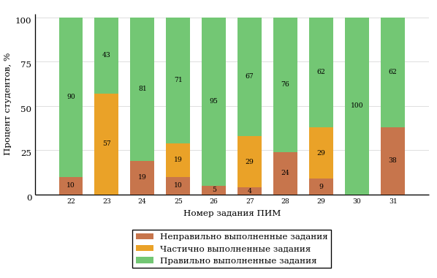  
Рисунок 3.32 – Диаграмма результатов выполнения студентами заданий блока 2  
ПИМ по дисциплине «История»

Распределение студентов по результатам выполнения заданий блока 3 ПИМ по дисциплине «История» представлено на диаграмме (рисунок 3.33).

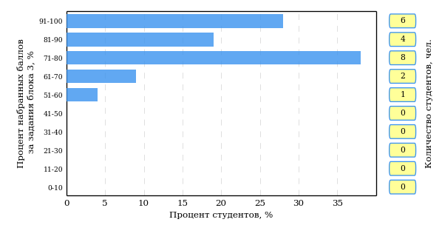  
Рисунок 3.33 – Гистограмма плотности распределения результатов выполнения заданий блока 3 ПИМ по дисциплине «История»

На рисунке 3.34 отображены результаты решения заданий блока 3 ПИМ по дисциплине «История» выборкой студентов.

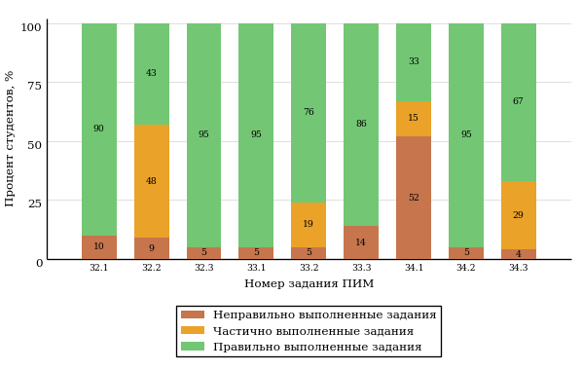  
Рисунок 3.34 – Диаграмма результатов выполнения студентами заданий блока 3  
ПИМ по дисциплине «История»

Распределение студентов направления подготовки 04.03.01 «Химия» вуза по уровням обученности на основе результатов ФЭПО-20 показано на диаграмме (рисунок 3.35).

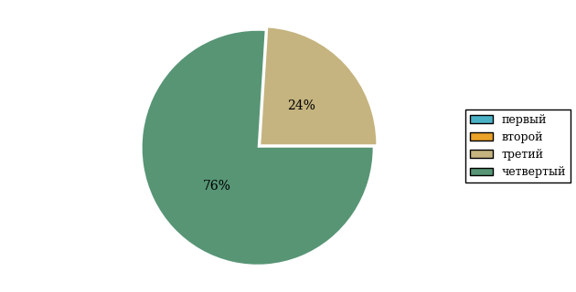  
Рисунок 3.35 – Круговая диаграмма распределения результатов обучения студентов по уровням обученности

В соответствии с моделью оценки результатов обучения процент студентов направления подготовки 04.03.01 «Химия» вуза на уровне обученности не ниже второго (по дисциплине «История» цикла ГСЭ ФГОС ВО) составляет 100%.

* + 1. Направление подготовки 05.03.02 «География»

Группа: ОАБ-05.03.02-11

В таблице 3.6 представлена структура ПИМ по дисциплине «История» для студентов вуза по направлению подготовки 05.03.02 «География» (группа ОАБ-05.03.02-11).

Таблица 3.6 – Структура содержания ПИМ

|  |  |
| --- | --- |
| **Содержание ПИМ** | **Номер задания ПИМ** |
| ***Объем трудоемкости:*** не больше 4 кредитов | |
| ***Блок 1. Тематическое наполнение ПИМ*** | |
| Объединительные процессы в русских землях (XIV - середина XV вв.). Возвышение Москвы | 1 |
| Образование единого Российского государства. Иван III | 2 |
| Петр I и начало модернизации страны. Эпоха дворцовых переворотов | 3 |
| Россия во второй половине XVIII в. Екатерина II | 4 |
| Россия в первой половине XIX в. Александр I. Николай I | 5 |
| Россия во второй половине XIX в. Александр II. Александр III | 6 |
| Россия на рубеже XIX-XX вв. Николай II. Первая российская революция (1905-1907 гг.) | 7 |
| Россия в условиях Первой мировой войны и общенационального кризиса. Революция 1917 г. | 8 |
| Становление советской государственности. Первые мероприятия Советской власти. Гражданская война и иностранная интервенция | 9 |
| Внутренняя политика СССР в 1920-1930-е гг. Социально-экономические преобразования. Культурная революция. Советская внешняя политика в 1920-1930-е гг. | 10 |
| СССР в годы Великой Отечественной войны (1941-1945) | 11 |
| Внутренняя и внешняя политика СССР в 1945-1964 гг. | 12 |
| Внутренняя и внешняя политика СССР в 1964-1985 гг. | 13 |
| СССР в 1985-1991 гг. Перестройка. Распад СССР. Внутренняя и внешняя политика современной России | 14 |
| ***Блок 2. Модульное наполнение ПИМ*** | |
| Теория и методология исторической науки. Древняя Русь (IX - начало XII вв.). Русские земли в период политической раздробленности (XII - первая половина XV в.) | 15 |
| Теория и методология исторической науки. Древняя Русь (IX - начало XII вв.). Русские земли в период политической раздробленности (XII - первая половина XV в.) | 16 |
| Образование и развитие Российского государства (вторая половина XV в. - XVII в.) | 17 |
| Российская империя в XVIII-XIX вв. | 18 |
| Российская империя в начале XX вв. Советская Россия в 1917-1945 гг. | 19 |
| Российская империя в начале XX вв. Советская Россия в 1917-1945 гг. | 20 |
| СССР в 1945-1991 гг. Россия в конце XX - начале XXI века | 21 |
| СССР в 1945-1991 гг. Россия в конце XX - начале XXI века | 22 |
| ***Блок 3. Кейс-наполнение ПИМ*** | |
| Кейс 1 | |
| Подзадача 1 | 23.1 |
| Подзадача 2 | 23.2 |
| Подзадача 3 | 23.3 |
| Кейс 2 | |
| Подзадача 1 | 24.1 |
| Подзадача 2 | 24.2 |
| Подзадача 3 | 24.3 |
| Кейс 3 | |
| Подзадача 1 | 25.1 |
| Подзадача 2 | 25.2 |
| Подзадача 3 | 25.3 |

Распределение студентов по итогам выполнения заданий блока 1 ПИМ по дисциплине «История» представлено на диаграмме (рисунок 3.36).

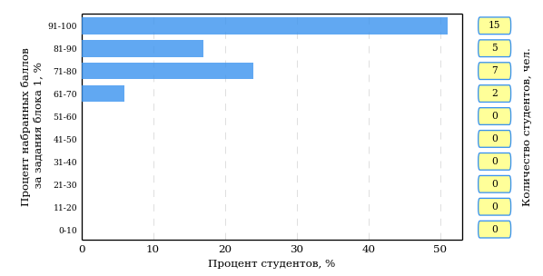  
Рисунок 3.36 – Гистограмма плотности распределения результатов выполнения заданий блока 1 ПИМ по дисциплине «История»

На рисунке 3.37 представлена карта коэффициентов решаемости заданий блока 1 ПИМ по дисциплине «История».

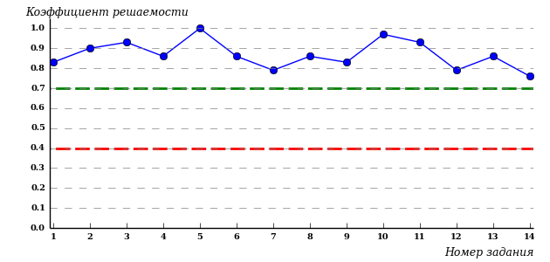  
Рисунок 3.37 – Карта коэффициентов решаемости заданий по темам блока 1  
ПИМ по дисциплине «История»

Карта коэффициентов решаемости заданий показывает, что студенты данной выборки

выполнили **на высоком** уровне все задания.

Распределение студентов по результатам выполнения заданий блока 2 ПИМ по дисциплине «История» представлено на диаграмме (рисунок 3.38).

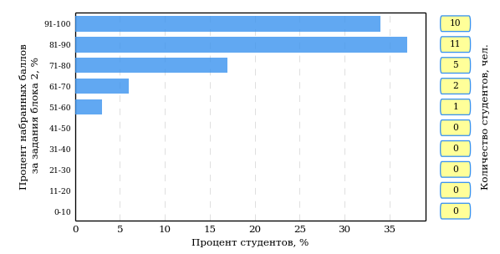  
Рисунок 3.38 – Гистограмма плотности распределения результатов выполнения заданий блока 2 ПИМ по дисциплине «История»

На рисунке 3.39 отображены результаты выполнения заданий блока 2 ПИМ по дисциплине «История» выборкой студентов.

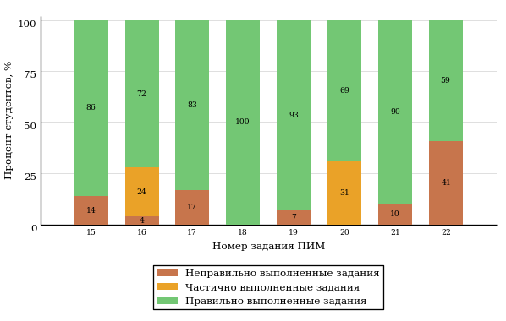  
Рисунок 3.39 – Диаграмма результатов выполнения студентами заданий блока 2  
ПИМ по дисциплине «История»

Распределение студентов по результатам выполнения заданий блока 3 ПИМ по дисциплине «История» представлено на диаграмме (рисунок 3.40).

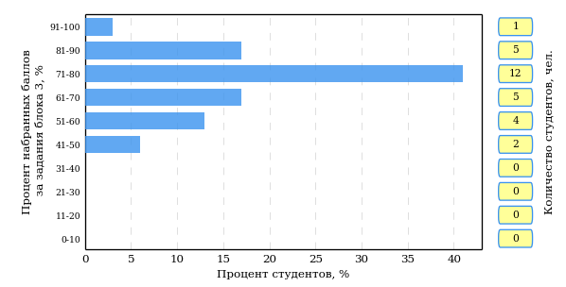  
Рисунок 3.40 – Гистограмма плотности распределения результатов выполнения заданий блока 3 ПИМ по дисциплине «История»

На рисунке 3.41 отображены результаты решения заданий блока 3 ПИМ по дисциплине «История» выборкой студентов.

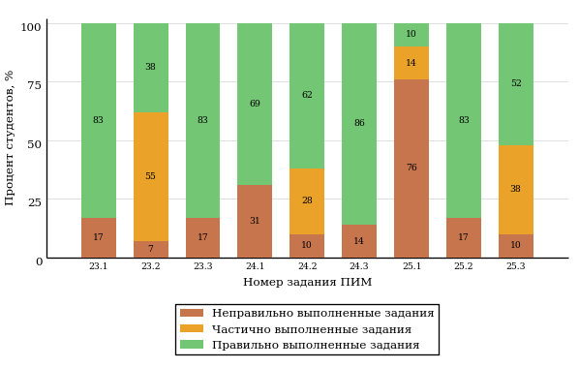  
Рисунок 3.41 – Диаграмма результатов выполнения студентами заданий блока 3  
ПИМ по дисциплине «История»

Распределение студентов направления подготовки 05.03.02 «География» вуза по уровням обученности на основе результатов ФЭПО-20 показано на диаграмме (рисунок 3.42).

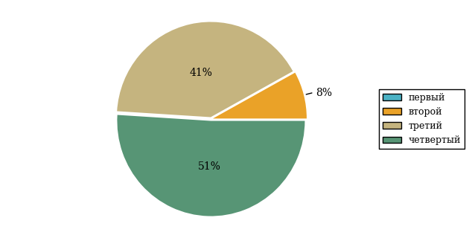  
Рисунок 3.42 – Круговая диаграмма распределения результатов обучения студентов по уровням обученности

В соответствии с моделью оценки результатов обучения процент студентов направления подготовки 05.03.02 «География» вуза на уровне обученности не ниже второго (по дисциплине «История» цикла ГСЭ ФГОС ВО) составляет 100%.

* + 1. Направление подготовки 05.03.03 «Картография и геоинформатика»

Группа: ОАБ-05.03.03-11

В таблице 3.7 представлена структура ПИМ по дисциплине «История» для студентов вуза по направлению подготовки 05.03.03 «Картография и геоинформатика» (группа ОАБ-05.03.03-11).

Таблица 3.7 – Структура содержания ПИМ

|  |  |
| --- | --- |
| **Содержание ПИМ** | **Номер задания ПИМ** |
| ***Объем трудоемкости:*** не больше 4 кредитов | |
| ***Блок 1. Тематическое наполнение ПИМ*** | |
| Объединительные процессы в русских землях (XIV - середина XV вв.). Возвышение Москвы | 1 |
| Образование единого Российского государства. Иван III | 2 |
| Петр I и начало модернизации страны. Эпоха дворцовых переворотов | 3 |
| Россия во второй половине XVIII в. Екатерина II | 4 |
| Россия в первой половине XIX в. Александр I. Николай I | 5 |
| Россия во второй половине XIX в. Александр II. Александр III | 6 |
| Россия на рубеже XIX-XX вв. Николай II. Первая российская революция (1905-1907 гг.) | 7 |
| Россия в условиях Первой мировой войны и общенационального кризиса. Революция 1917 г. | 8 |
| Становление советской государственности. Первые мероприятия Советской власти. Гражданская война и иностранная интервенция | 9 |
| Внутренняя политика СССР в 1920-1930-е гг. Социально-экономические преобразования. Культурная революция. Советская внешняя политика в 1920-1930-е гг. | 10 |
| СССР в годы Великой Отечественной войны (1941-1945) | 11 |
| Внутренняя и внешняя политика СССР в 1945-1964 гг. | 12 |
| Внутренняя и внешняя политика СССР в 1964-1985 гг. | 13 |
| СССР в 1985-1991 гг. Перестройка. Распад СССР. Внутренняя и внешняя политика современной России | 14 |
| ***Блок 2. Модульное наполнение ПИМ*** | |
| Теория и методология исторической науки. Древняя Русь (IX - начало XII вв.). Русские земли в период политической раздробленности (XII - первая половина XV в.) | 15 |
| Теория и методология исторической науки. Древняя Русь (IX - начало XII вв.). Русские земли в период политической раздробленности (XII - первая половина XV в.) | 16 |
| Образование и развитие Российского государства (вторая половина XV в. - XVII в.) | 17 |
| Российская империя в XVIII-XIX вв. | 18 |
| Российская империя в начале XX вв. Советская Россия в 1917-1945 гг. | 19 |
| Российская империя в начале XX вв. Советская Россия в 1917-1945 гг. | 20 |
| СССР в 1945-1991 гг. Россия в конце XX - начале XXI века | 21 |
| СССР в 1945-1991 гг. Россия в конце XX - начале XXI века | 22 |
| ***Блок 3. Кейс-наполнение ПИМ*** | |
| Кейс 1 | |
| Подзадача 1 | 23.1 |
| Подзадача 2 | 23.2 |
| Подзадача 3 | 23.3 |
| Кейс 2 | |
| Подзадача 1 | 24.1 |
| Подзадача 2 | 24.2 |
| Подзадача 3 | 24.3 |
| Кейс 3 | |
| Подзадача 1 | 25.1 |
| Подзадача 2 | 25.2 |
| Подзадача 3 | 25.3 |

Распределение студентов по итогам выполнения заданий блока 1 ПИМ по дисциплине «История» представлено на диаграмме (рисунок 3.43).

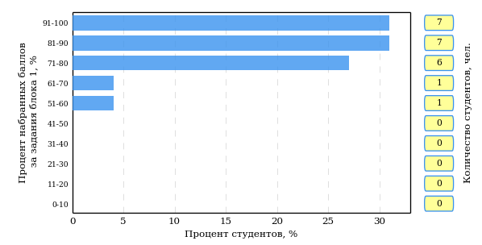  
Рисунок 3.43 – Гистограмма плотности распределения результатов выполнения заданий блока 1 ПИМ по дисциплине «История»

На рисунке 3.44 представлена карта коэффициентов решаемости заданий блока 1 ПИМ по дисциплине «История».

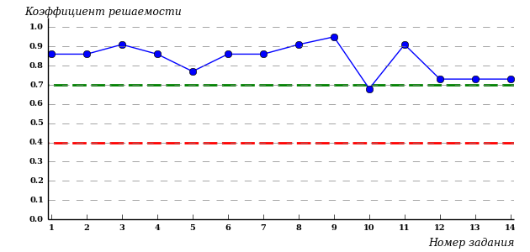  
Рисунок 3.44 – Карта коэффициентов решаемости заданий по темам блока 1  
ПИМ по дисциплине «История»

Карта коэффициентов решаемости заданий показывает, что студенты данной выборки

выполнили **на высоком** уровне все задания.

Распределение студентов по результатам выполнения заданий блока 2 ПИМ по дисциплине «История» представлено на диаграмме (рисунок 3.45).

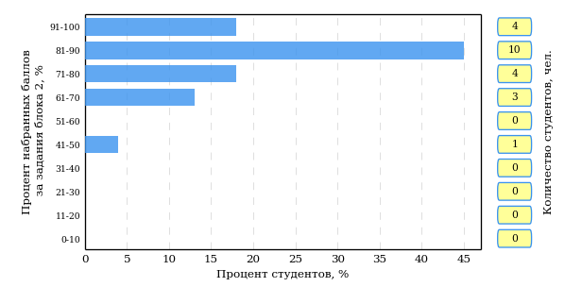  
Рисунок 3.45 – Гистограмма плотности распределения результатов выполнения заданий блока 2 ПИМ по дисциплине «История»

На рисунке 3.46 отображены результаты выполнения заданий блока 2 ПИМ по дисциплине «История» выборкой студентов.

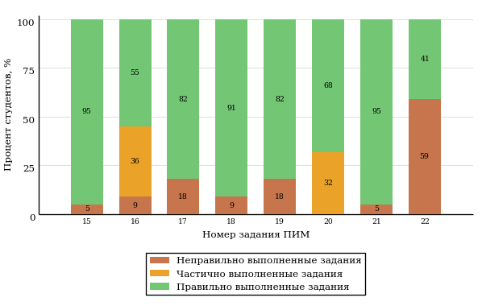  
Рисунок 3.46 – Диаграмма результатов выполнения студентами заданий блока 2  
ПИМ по дисциплине «История»

Распределение студентов по результатам выполнения заданий блока 3 ПИМ по дисциплине «История» представлено на диаграмме (рисунок 3.47).

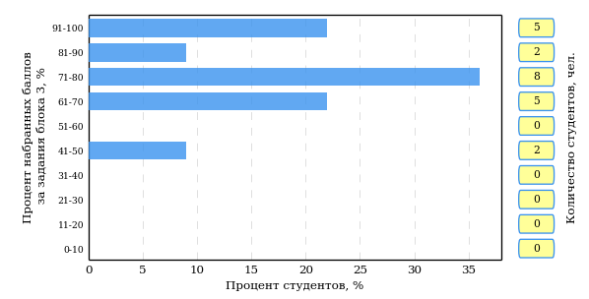  
Рисунок 3.47 – Гистограмма плотности распределения результатов выполнения заданий блока 3 ПИМ по дисциплине «История»

На рисунке 3.48 отображены результаты решения заданий блока 3 ПИМ по дисциплине «История» выборкой студентов.

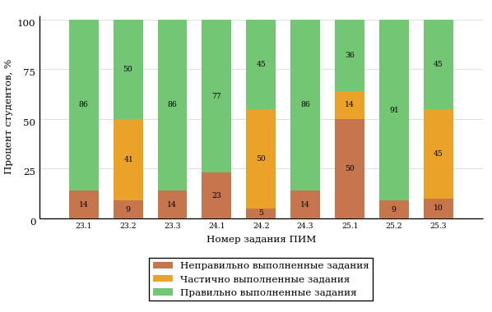  
Рисунок 3.48 – Диаграмма результатов выполнения студентами заданий блока 3  
ПИМ по дисциплине «История»

Распределение студентов направления подготовки 05.03.03 «Картография и геоинформатика» вуза по уровням обученности на основе результатов ФЭПО-20 показано на диаграмме (рисунок 3.49).

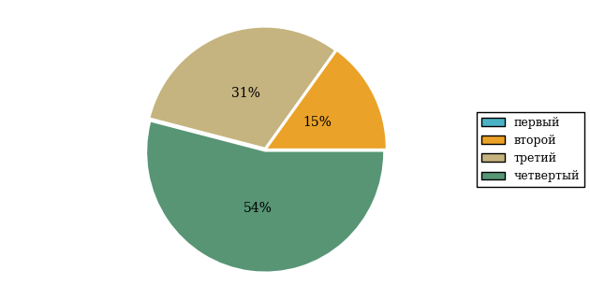  
Рисунок 3.49 – Круговая диаграмма распределения результатов обучения студентов по уровням обученности

В соответствии с моделью оценки результатов обучения процент студентов направления подготовки 05.03.03 «Картография и геоинформатика» вуза на уровне обученности не ниже второго (по дисциплине «История» цикла ГСЭ ФГОС ВО) составляет 100%.

* + 1. Направление подготовки 05.03.06 «Экология и природопользование»

Группа: ОАБ-05.03.06-11

В таблице 3.8 представлена структура ПИМ по дисциплине «История России» для студентов вуза по направлению подготовки 05.03.06 «Экология и природопользование» (группа ОАБ-05.03.06-11).

Таблица 3.8 – Структура содержания ПИМ

|  |  |
| --- | --- |
| **Содержание ПИМ** | **Номер задания ПИМ** |
| ***Объем трудоемкости:*** не больше 4 кредитов | |
| ***Блок 1. Тематическое наполнение ПИМ*** | |
| Объединительные процессы в русских землях (XIV - середина XV вв.). Возвышение Москвы | 1 |
| Образование единого Российского государства. Иван III | 2 |
| Петр I и начало модернизации страны. Эпоха дворцовых переворотов | 3 |
| Россия во второй половине XVIII в. Екатерина II | 4 |
| Россия в первой половине XIX в. Александр I. Николай I | 5 |
| Россия во второй половине XIX в. Александр II. Александр III | 6 |
| Россия на рубеже XIX-XX вв. Николай II. Первая российская революция (1905-1907 гг.) | 7 |
| Россия в условиях Первой мировой войны и общенационального кризиса. Революция 1917 г. | 8 |
| Становление советской государственности. Первые мероприятия Советской власти. Гражданская война и иностранная интервенция | 9 |
| Внутренняя политика СССР в 1920-1930-е гг. Социально-экономические преобразования. Культурная революция. Советская внешняя политика в 1920-1930-е гг. | 10 |
| СССР в годы Великой Отечественной войны (1941-1945) | 11 |
| Внутренняя и внешняя политика СССР в 1945-1964 гг. | 12 |
| Внутренняя и внешняя политика СССР в 1964-1985 гг. | 13 |
| СССР в 1985-1991 гг. Перестройка. Распад СССР. Внутренняя и внешняя политика современной России | 14 |
| ***Блок 2. Модульное наполнение ПИМ*** | |
| Теория и методология исторической науки. Древняя Русь (IX - начало XII вв.). Русские земли в период политической раздробленности (XII - первая половина XV в.) | 15 |
| Теория и методология исторической науки. Древняя Русь (IX - начало XII вв.). Русские земли в период политической раздробленности (XII - первая половина XV в.) | 16 |
| Образование и развитие Российского государства (вторая половина XV в. - XVII в.) | 17 |
| Российская империя в XVIII-XIX вв. | 18 |
| Российская империя в начале XX вв. Советская Россия в 1917-1945 гг. | 19 |
| Российская империя в начале XX вв. Советская Россия в 1917-1945 гг. | 20 |
| СССР в 1945-1991 гг. Россия в конце XX - начале XXI века | 21 |
| СССР в 1945-1991 гг. Россия в конце XX - начале XXI века | 22 |
| ***Блок 3. Кейс-наполнение ПИМ*** | |
| Кейс 1 | |
| Подзадача 1 | 23.1 |
| Подзадача 2 | 23.2 |
| Подзадача 3 | 23.3 |
| Кейс 2 | |
| Подзадача 1 | 24.1 |
| Подзадача 2 | 24.2 |
| Подзадача 3 | 24.3 |
| Кейс 3 | |
| Подзадача 1 | 25.1 |
| Подзадача 2 | 25.2 |
| Подзадача 3 | 25.3 |

Распределение студентов по итогам выполнения заданий блока 1 ПИМ по дисциплине «История России» представлено на диаграмме (рисунок 3.50).

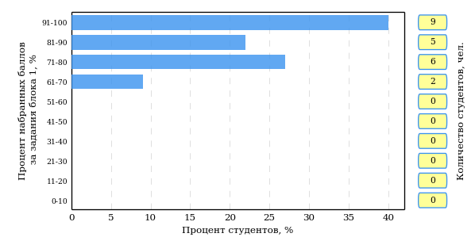  
Рисунок 3.50 – Гистограмма плотности распределения результатов выполнения заданий блока 1 ПИМ по дисциплине «История России»

На рисунке 3.51 представлена карта коэффициентов решаемости заданий блока 1 ПИМ по дисциплине «История России».

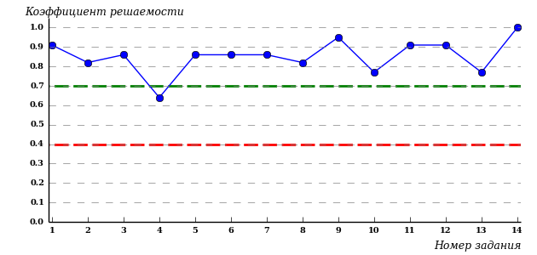  
Рисунок 3.51 – Карта коэффициентов решаемости заданий по темам блока 1  
ПИМ по дисциплине «История России»

Карта коэффициентов решаемости заданий показывает, что студенты данной выборки

выполнили **на высоком** уровне все задания.

Распределение студентов по результатам выполнения заданий блока 2 ПИМ по дисциплине «История России» представлено на диаграмме (рисунок 3.52).

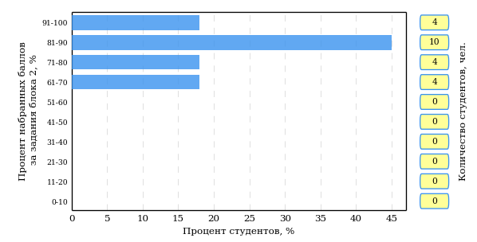  
Рисунок 3.52 – Гистограмма плотности распределения результатов выполнения заданий блока 2 ПИМ по дисциплине «История России»

На рисунке 3.53 отображены результаты выполнения заданий блока 2 ПИМ по дисциплине «История России» выборкой студентов.

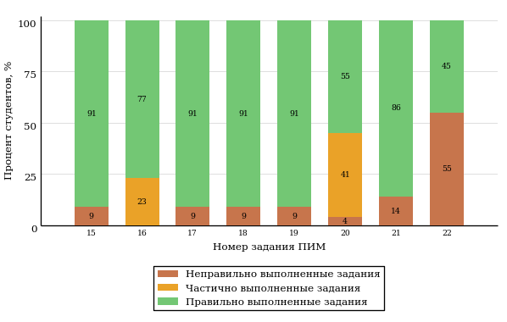  
Рисунок 3.53 – Диаграмма результатов выполнения студентами заданий блока 2  
ПИМ по дисциплине «История России»

Распределение студентов по результатам выполнения заданий блока 3 ПИМ по дисциплине «История России» представлено на диаграмме (рисунок 3.54).

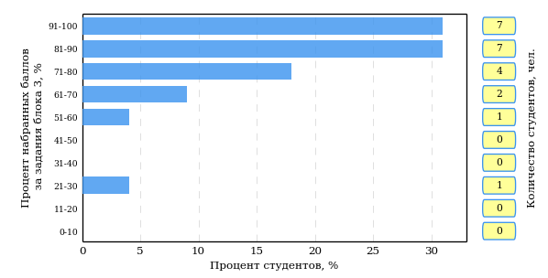  
Рисунок 3.54 – Гистограмма плотности распределения результатов выполнения заданий блока 3 ПИМ по дисциплине «История России»

На рисунке 3.55 отображены результаты решения заданий блока 3 ПИМ по дисциплине «История России» выборкой студентов.

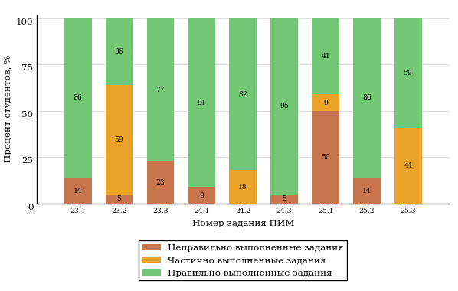  
Рисунок 3.55 – Диаграмма результатов выполнения студентами заданий блока 3  
ПИМ по дисциплине «История России»

Распределение студентов направления подготовки 05.03.06 «Экология и природопользование» вуза по уровням обученности на основе результатов ФЭПО-20 показано на диаграмме (рисунок 3.56).

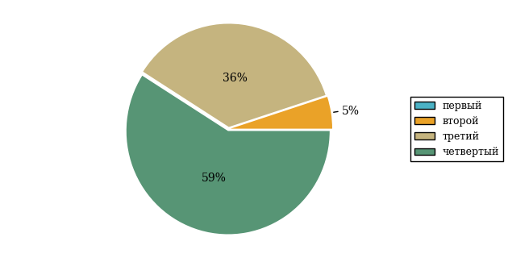  
Рисунок 3.56 – Круговая диаграмма распределения результатов обучения студентов по уровням обученности

В соответствии с моделью оценки результатов обучения процент студентов направления подготовки 05.03.06 «Экология и природопользование» вуза на уровне обученности не ниже второго (по дисциплине «История России» цикла ГСЭ ФГОС ВО) составляет 100%.

* + 1. Направление подготовки 06.03.01 «Биология»

Группы: ОБ-06.03.01-11, ОБ-06.03.01-12

В таблице 3.9 представлена структура ПИМ по дисциплине «История» для студентов вуза по направлению подготовки 06.03.01 «Биология» (группы ОБ-06.03.01-11, ОБ-06.03.01-12).

Таблица 3.9 – Структура содержания ПИМ

|  |  |
| --- | --- |
| **Содержание ПИМ** | **Номер задания ПИМ** |
| ***Объем трудоемкости:*** не больше 4 кредитов | |
| ***Блок 1. Тематическое наполнение ПИМ*** | |
| Теория и методология исторической науки | 1 |
| Древнерусское государство в IX - начале XII вв. | 2 |
| Русские земли и княжества в начале XII-XIII вв. Политическая раздробленность. Борьба русских земель и княжеств с иноземными захватчиками в XIII в. | 3 |
| Объединительные процессы в русских землях (XIV - середина XV вв.). Возвышение Москвы | 4 |
| Образование единого Российского государства. Иван III | 5 |
| Российское государство в XVI в. Иван IV. Смутное время | 6 |
| Россия в XVII в. | 7 |
| Петр I и начало модернизации страны. Эпоха дворцовых переворотов | 8 |
| Россия во второй половине XVIII в. Екатерина II | 9 |
| Россия в первой половине XIX в. Александр I. Николай I | 10 |
| Россия во второй половине XIX в. Александр II. Александр III | 11 |
| Россия и мир в XVIII-XIX веках: попытки модернизации и промышленный переворот | 12 |
| Россия на рубеже XIX-XX вв. Николай II. Первая российская революция (1905-1907 гг.) | 13 |
| Россия в условиях Первой мировой войны и общенационального кризиса. Революция 1917 г. | 14 |
| Становление советской государственности. Первые мероприятия Советской власти. Гражданская война и иностранная интервенция | 15 |
| Внутренняя политика СССР в 1920-1930-е гг. Социально-экономические преобразования. Культурная революция. Советская внешняя политика в 1920-1930-е гг. | 16 |
| СССР в годы Великой Отечественной войны (1941-1945) | 17 |
| Внутренняя и внешняя политика СССР в 1945-1964 гг. | 18 |
| Внутренняя и внешняя политика СССР в 1964-1985 гг. | 19 |
| СССР в 1985-1991 гг. Перестройка. Распад СССР. Внутренняя и внешняя политика современной России | 20 |
| Россия и мир во второй половине XX - начале XXI века | 21 |
| ***Блок 2. Модульное наполнение ПИМ*** | |
| Теория и методология исторической науки. Древняя Русь (IX - начало XII вв.). Русские земли в период политической раздробленности (XII - первая половина XV в.) | 22 |
| Теория и методология исторической науки. Древняя Русь (IX - начало XII вв.). Русские земли в период политической раздробленности (XII - первая половина XV в.) | 23 |
| Образование и развитие Российского государства (вторая половина XV в. - XVII в.) | 24 |
| Образование и развитие Российского государства (вторая половина XV в. - XVII в.) | 25 |
| Российская империя в XVIII-XIX вв. | 26 |
| Российская империя в XVIII-XIX вв. | 27 |
| Российская империя в начале XX вв. Советская Россия в 1917-1945 гг. | 28 |
| Российская империя в начале XX вв. Советская Россия в 1917-1945 гг. | 29 |
| СССР в 1945-1991 гг. Россия в конце XX - начале XXI века | 30 |
| СССР в 1945-1991 гг. Россия в конце XX - начале XXI века | 31 |
| ***Блок 3. Кейс-наполнение ПИМ*** | |
| Кейс 1 | |
| Подзадача 1 | 32.1 |
| Подзадача 2 | 32.2 |
| Подзадача 3 | 32.3 |
| Кейс 2 | |
| Подзадача 1 | 33.1 |
| Подзадача 2 | 33.2 |
| Подзадача 3 | 33.3 |
| Кейс 3 | |
| Подзадача 1 | 34.1 |
| Подзадача 2 | 34.2 |
| Подзадача 3 | 34.3 |

Распределение студентов по итогам выполнения заданий блока 1 ПИМ по дисциплине «История» представлено на диаграмме (рисунок 3.57).

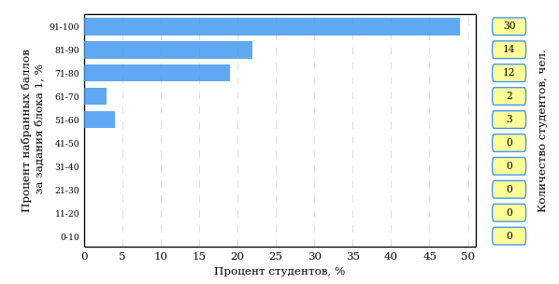  
Рисунок 3.57 – Гистограмма плотности распределения результатов выполнения заданий блока 1 ПИМ по дисциплине «История»

На рисунке 3.58 представлена карта коэффициентов решаемости заданий блока 1 ПИМ по дисциплине «История».

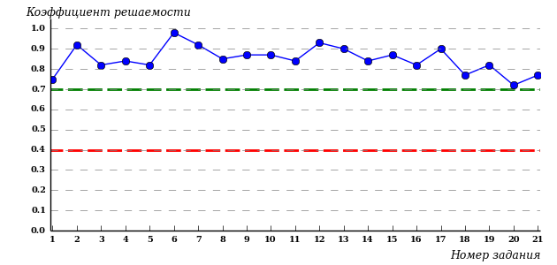  
Рисунок 3.58 – Карта коэффициентов решаемости заданий по темам блока 1  
ПИМ по дисциплине «История»

Карта коэффициентов решаемости заданий показывает, что студенты данной выборки

выполнили **на высоком** уровне все задания.

Распределение студентов по результатам выполнения заданий блока 2 ПИМ по дисциплине «История» представлено на диаграмме (рисунок 3.59).

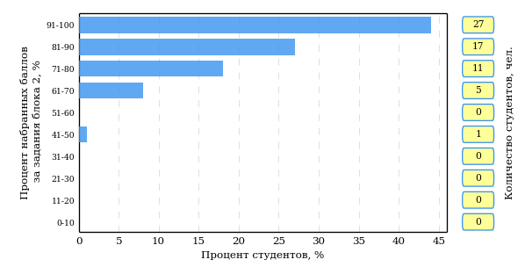  
Рисунок 3.59 – Гистограмма плотности распределения результатов выполнения заданий блока 2 ПИМ по дисциплине «История»

На рисунке 3.60 отображены результаты выполнения заданий блока 2 ПИМ по дисциплине «История» выборкой студентов.

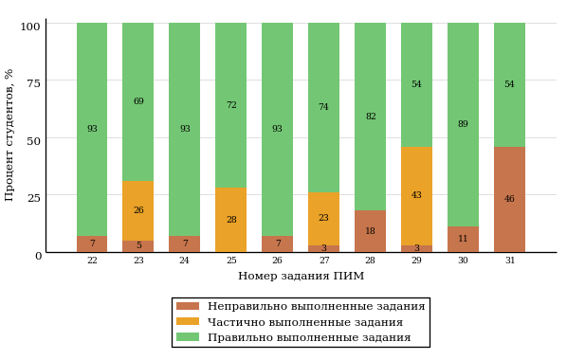  
Рисунок 3.60 – Диаграмма результатов выполнения студентами заданий блока 2  
ПИМ по дисциплине «История»

Распределение студентов по результатам выполнения заданий блока 3 ПИМ по дисциплине «История» представлено на диаграмме (рисунок 3.61).

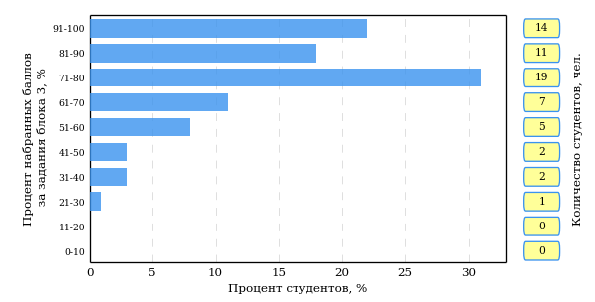  
Рисунок 3.61 – Гистограмма плотности распределения результатов выполнения заданий блока 3 ПИМ по дисциплине «История»

На рисунке 3.62 отображены результаты решения заданий блока 3 ПИМ по дисциплине «История» выборкой студентов.

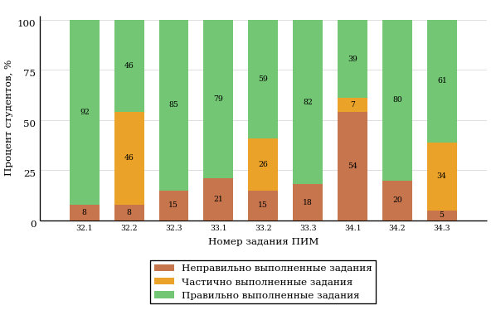  
Рисунок 3.62 – Диаграмма результатов выполнения студентами заданий блока 3  
ПИМ по дисциплине «История»

Распределение студентов направления подготовки 06.03.01 «Биология» вуза по уровням обученности на основе результатов ФЭПО-20 показано на диаграмме (рисунок 3.63).

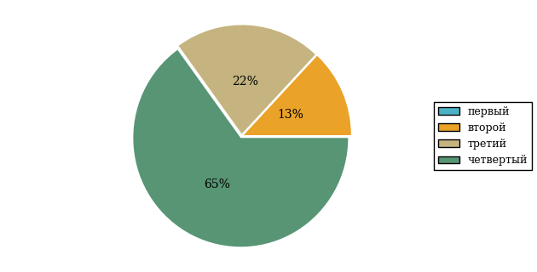  
Рисунок 3.63 – Круговая диаграмма распределения результатов обучения студентов по уровням обученности

В соответствии с моделью оценки результатов обучения процент студентов направления подготовки 06.03.01 «Биология» вуза на уровне обученности не ниже второго (по дисциплине «История» цикла ГСЭ ФГОС ВО) составляет 100%.

* + 1. Направление подготовки 10.03.01 «Информационная безопасность»

Группа: ОАБ-10.03.01-11

В таблице 3.10 представлена структура ПИМ по дисциплине «История» для студентов вуза по направлению подготовки 10.03.01 «Информационная безопасность» (группа ОАБ-10.03.01-11).

Таблица 3.10 – Структура содержания ПИМ

|  |  |
| --- | --- |
| **Содержание ПИМ** | **Номер задания ПИМ** |
| ***Объем трудоемкости:*** не больше 4 кредитов | |
| ***Блок 1. Тематическое наполнение ПИМ*** | |
| Объединительные процессы в русских землях (XIV - середина XV вв.). Возвышение Москвы | 1 |
| Образование единого Российского государства. Иван III | 2 |
| Петр I и начало модернизации страны. Эпоха дворцовых переворотов | 3 |
| Россия во второй половине XVIII в. Екатерина II | 4 |
| Россия в первой половине XIX в. Александр I. Николай I | 5 |
| Россия во второй половине XIX в. Александр II. Александр III | 6 |
| Россия на рубеже XIX-XX вв. Николай II. Первая российская революция (1905-1907 гг.) | 7 |
| Россия в условиях Первой мировой войны и общенационального кризиса. Революция 1917 г. | 8 |
| Становление советской государственности. Первые мероприятия Советской власти. Гражданская война и иностранная интервенция | 9 |
| Внутренняя политика СССР в 1920-1930-е гг. Социально-экономические преобразования. Культурная революция. Советская внешняя политика в 1920-1930-е гг. | 10 |
| СССР в годы Великой Отечественной войны (1941-1945) | 11 |
| Внутренняя и внешняя политика СССР в 1945-1964 гг. | 12 |
| Внутренняя и внешняя политика СССР в 1964-1985 гг. | 13 |
| СССР в 1985-1991 гг. Перестройка. Распад СССР. Внутренняя и внешняя политика современной России | 14 |
| ***Блок 2. Модульное наполнение ПИМ*** | |
| Теория и методология исторической науки. Древняя Русь (IX - начало XII вв.). Русские земли в период политической раздробленности (XII - первая половина XV в.) | 15 |
| Теория и методология исторической науки. Древняя Русь (IX - начало XII вв.). Русские земли в период политической раздробленности (XII - первая половина XV в.) | 16 |
| Образование и развитие Российского государства (вторая половина XV в. - XVII в.) | 17 |
| Российская империя в XVIII-XIX вв. | 18 |
| Российская империя в начале XX вв. Советская Россия в 1917-1945 гг. | 19 |
| Российская империя в начале XX вв. Советская Россия в 1917-1945 гг. | 20 |
| СССР в 1945-1991 гг. Россия в конце XX - начале XXI века | 21 |
| СССР в 1945-1991 гг. Россия в конце XX - начале XXI века | 22 |
| ***Блок 3. Кейс-наполнение ПИМ*** | |
| Кейс 1 | |
| Подзадача 1 | 23.1 |
| Подзадача 2 | 23.2 |
| Подзадача 3 | 23.3 |
| Кейс 2 | |
| Подзадача 1 | 24.1 |
| Подзадача 2 | 24.2 |
| Подзадача 3 | 24.3 |
| Кейс 3 | |
| Подзадача 1 | 25.1 |
| Подзадача 2 | 25.2 |
| Подзадача 3 | 25.3 |

Распределение студентов по итогам выполнения заданий блока 1 ПИМ по дисциплине «История» представлено на диаграмме (рисунок 3.64).

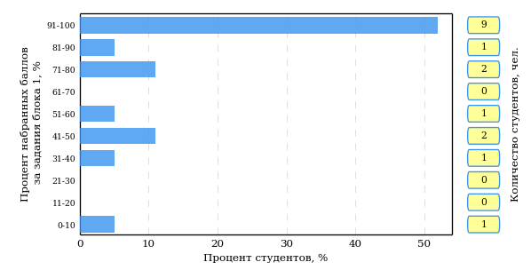  
Рисунок 3.64 – Гистограмма плотности распределения результатов выполнения заданий блока 1 ПИМ по дисциплине «История»

На рисунке 3.65 представлена карта коэффициентов решаемости заданий блока 1 ПИМ по дисциплине «История».

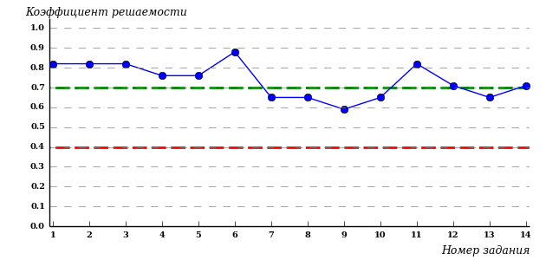  
Рисунок 3.65 – Карта коэффициентов решаемости заданий по темам блока 1  
ПИМ по дисциплине «История»

Карта коэффициентов решаемости заданий показывает, что студенты данной выборки

выполнили **на высоком** уровне все задания.

Распределение студентов по результатам выполнения заданий блока 2 ПИМ по дисциплине «История» представлено на диаграмме (рисунок 3.66).

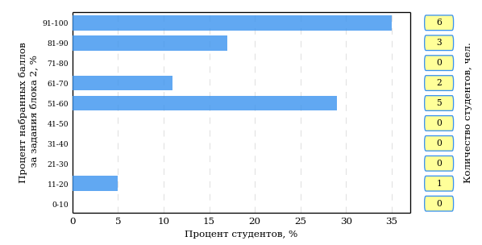  
Рисунок 3.66 – Гистограмма плотности распределения результатов выполнения заданий блока 2 ПИМ по дисциплине «История»

На рисунке 3.67 отображены результаты выполнения заданий блока 2 ПИМ по дисциплине «История» выборкой студентов.

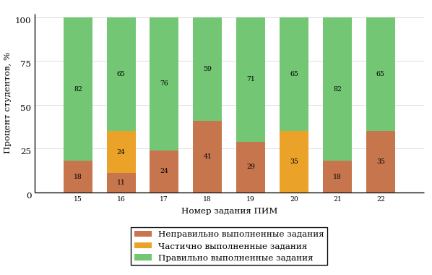  
Рисунок 3.67 – Диаграмма результатов выполнения студентами заданий блока 2  
ПИМ по дисциплине «История»

Распределение студентов по результатам выполнения заданий блока 3 ПИМ по дисциплине «История» представлено на диаграмме (рисунок 3.68).

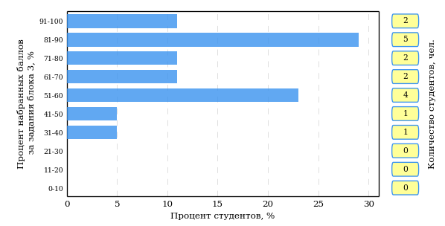  
Рисунок 3.68 – Гистограмма плотности распределения результатов выполнения заданий блока 3 ПИМ по дисциплине «История»

На рисунке 3.69 отображены результаты решения заданий блока 3 ПИМ по дисциплине «История» выборкой студентов.

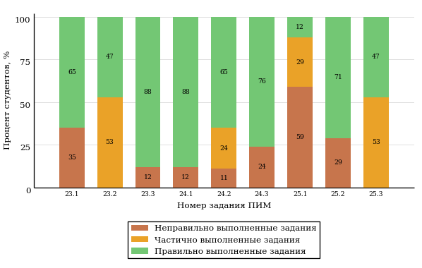  
Рисунок 3.69 – Диаграмма результатов выполнения студентами заданий блока 3  
ПИМ по дисциплине «История»

Распределение студентов направления подготовки 10.03.01 «Информационная безопасность» вуза по уровням обученности на основе результатов ФЭПО-20 показано на диаграмме (рисунок 3.70).

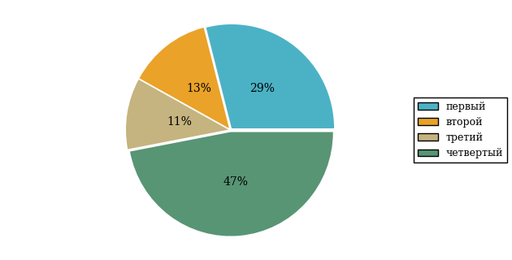  
Рисунок 3.70 – Круговая диаграмма распределения результатов обучения студентов по уровням обученности

В соответствии с моделью оценки результатов обучения процент студентов направления подготовки 10.03.01 «Информационная безопасность» вуза на уровне обученности не ниже второго (по дисциплине «История» цикла ГСЭ ФГОС ВО) составляет 71%.

* + 1. Направление подготовки 13.03.01 «Теплоэнергетика и теплотехника»

Группа: ОПБ-13.03.01-11

В таблице 3.11 представлена структура ПИМ по дисциплине «История» для студентов вуза по направлению подготовки 13.03.01 «Теплоэнергетика и теплотехника» (группа ОПБ-13.03.01-11).

Таблица 3.11 – Структура содержания ПИМ

|  |  |
| --- | --- |
| **Содержание ПИМ** | **Номер задания ПИМ** |
| ***Объем трудоемкости:*** не больше 4 кредитов | |
| ***Блок 1. Тематическое наполнение ПИМ*** | |
| Объединительные процессы в русских землях (XIV - середина XV вв.). Возвышение Москвы | 1 |
| Образование единого Российского государства. Иван III | 2 |
| Петр I и начало модернизации страны. Эпоха дворцовых переворотов | 3 |
| Россия во второй половине XVIII в. Екатерина II | 4 |
| Россия в первой половине XIX в. Александр I. Николай I | 5 |
| Россия во второй половине XIX в. Александр II. Александр III | 6 |
| Россия на рубеже XIX-XX вв. Николай II. Первая российская революция (1905-1907 гг.) | 7 |
| Россия в условиях Первой мировой войны и общенационального кризиса. Революция 1917 г. | 8 |
| Становление советской государственности. Первые мероприятия Советской власти. Гражданская война и иностранная интервенция | 9 |
| Внутренняя политика СССР в 1920-1930-е гг. Социально-экономические преобразования. Культурная революция. Советская внешняя политика в 1920-1930-е гг. | 10 |
| СССР в годы Великой Отечественной войны (1941-1945) | 11 |
| Внутренняя и внешняя политика СССР в 1945-1964 гг. | 12 |
| Внутренняя и внешняя политика СССР в 1964-1985 гг. | 13 |
| СССР в 1985-1991 гг. Перестройка. Распад СССР. Внутренняя и внешняя политика современной России | 14 |
| ***Блок 2. Модульное наполнение ПИМ*** | |
| Теория и методология исторической науки. Древняя Русь (IX - начало XII вв.). Русские земли в период политической раздробленности (XII - первая половина XV в.) | 15 |
| Теория и методология исторической науки. Древняя Русь (IX - начало XII вв.). Русские земли в период политической раздробленности (XII - первая половина XV в.) | 16 |
| Образование и развитие Российского государства (вторая половина XV в. - XVII в.) | 17 |
| Российская империя в XVIII-XIX вв. | 18 |
| Российская империя в начале XX вв. Советская Россия в 1917-1945 гг. | 19 |
| Российская империя в начале XX вв. Советская Россия в 1917-1945 гг. | 20 |
| СССР в 1945-1991 гг. Россия в конце XX - начале XXI века | 21 |
| СССР в 1945-1991 гг. Россия в конце XX - начале XXI века | 22 |
| ***Блок 3. Кейс-наполнение ПИМ*** | |
| Кейс 1 | |
| Подзадача 1 | 23.1 |
| Подзадача 2 | 23.2 |
| Подзадача 3 | 23.3 |
| Кейс 2 | |
| Подзадача 1 | 24.1 |
| Подзадача 2 | 24.2 |
| Подзадача 3 | 24.3 |
| Кейс 3 | |
| Подзадача 1 | 25.1 |
| Подзадача 2 | 25.2 |
| Подзадача 3 | 25.3 |

Распределение студентов по итогам выполнения заданий блока 1 ПИМ по дисциплине «История» представлено на диаграмме (рисунок 3.71).

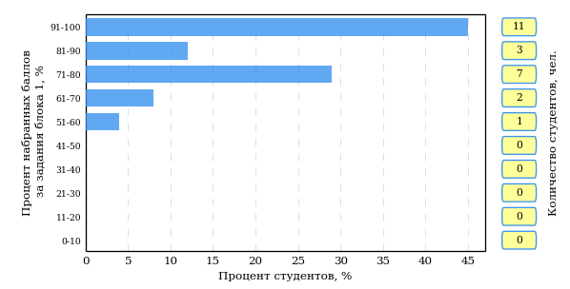  
Рисунок 3.71 – Гистограмма плотности распределения результатов выполнения заданий блока 1 ПИМ по дисциплине «История»

На рисунке 3.72 представлена карта коэффициентов решаемости заданий блока 1 ПИМ по дисциплине «История».

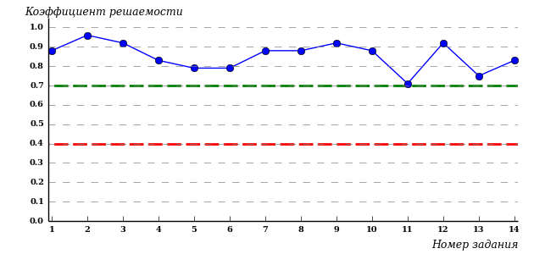  
Рисунок 3.72 – Карта коэффициентов решаемости заданий по темам блока 1  
ПИМ по дисциплине «История»

Карта коэффициентов решаемости заданий показывает, что студенты данной выборки

выполнили **на высоком** уровне все задания.

Распределение студентов по результатам выполнения заданий блока 2 ПИМ по дисциплине «История» представлено на диаграмме (рисунок 3.73).

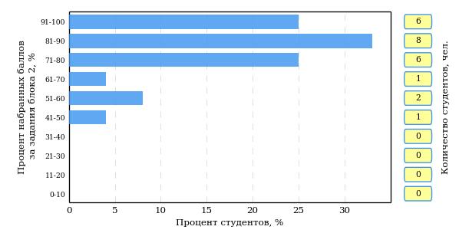  
Рисунок 3.73 – Гистограмма плотности распределения результатов выполнения заданий блока 2 ПИМ по дисциплине «История»

На рисунке 3.74 отображены результаты выполнения заданий блока 2 ПИМ по дисциплине «История» выборкой студентов.

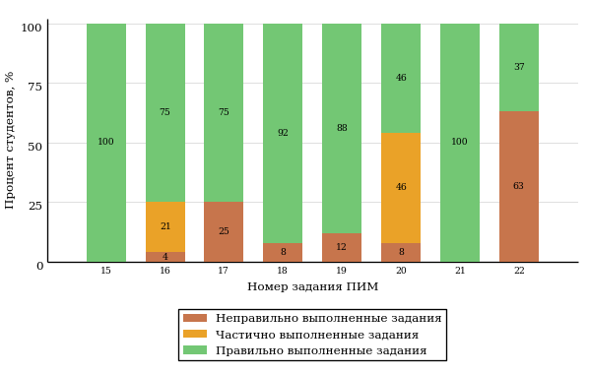  
Рисунок 3.74 – Диаграмма результатов выполнения студентами заданий блока 2  
ПИМ по дисциплине «История»

Распределение студентов по результатам выполнения заданий блока 3 ПИМ по дисциплине «История» представлено на диаграмме (рисунок 3.75).

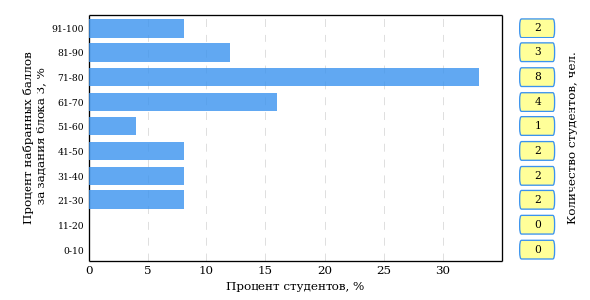  
Рисунок 3.75 – Гистограмма плотности распределения результатов выполнения заданий блока 3 ПИМ по дисциплине «История»

На рисунке 3.76 отображены результаты решения заданий блока 3 ПИМ по дисциплине «История» выборкой студентов.

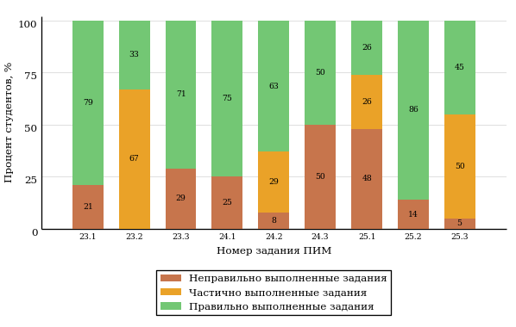  
Рисунок 3.76 – Диаграмма результатов выполнения студентами заданий блока 3  
ПИМ по дисциплине «История»

Распределение студентов направления подготовки 13.03.01 «Теплоэнергетика и теплотехника» вуза по уровням обученности на основе результатов ФЭПО-20 показано на диаграмме (рисунок 3.77).

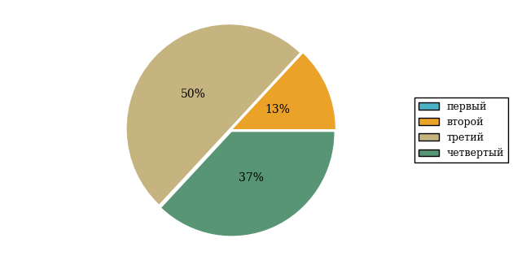  
Рисунок 3.77 – Круговая диаграмма распределения результатов обучения студентов по уровням обученности

В соответствии с моделью оценки результатов обучения процент студентов направления подготовки 13.03.01 «Теплоэнергетика и теплотехника» вуза на уровне обученности не ниже второго (по дисциплине «История» цикла ГСЭ ФГОС ВО) составляет 100%.

* + 1. Направление подготовки 13.03.02 «Электроэнергетика и электротехника»

Группа: ОПБ-13.03.01-11

В таблице 3.12 представлена структура ПИМ по дисциплине «История» для студентов вуза по направлению подготовки 13.03.02 «Электроэнергетика и электротехника» (группа ОПБ-13.03.01-11).

Таблица 3.12 – Структура содержания ПИМ

|  |  |
| --- | --- |
| **Содержание ПИМ** | **Номер задания ПИМ** |
| ***Объем трудоемкости:*** не больше 4 кредитов | |
| ***Блок 1. Тематическое наполнение ПИМ*** | |
| Объединительные процессы в русских землях (XIV - середина XV вв.). Возвышение Москвы | 1 |
| Образование единого Российского государства. Иван III | 2 |
| Петр I и начало модернизации страны. Эпоха дворцовых переворотов | 3 |
| Россия во второй половине XVIII в. Екатерина II | 4 |
| Россия в первой половине XIX в. Александр I. Николай I | 5 |
| Россия во второй половине XIX в. Александр II. Александр III | 6 |
| Россия на рубеже XIX-XX вв. Николай II. Первая российская революция (1905-1907 гг.) | 7 |
| Россия в условиях Первой мировой войны и общенационального кризиса. Революция 1917 г. | 8 |
| Становление советской государственности. Первые мероприятия Советской власти. Гражданская война и иностранная интервенция | 9 |
| Внутренняя политика СССР в 1920-1930-е гг. Социально-экономические преобразования. Культурная революция. Советская внешняя политика в 1920-1930-е гг. | 10 |
| СССР в годы Великой Отечественной войны (1941-1945) | 11 |
| Внутренняя и внешняя политика СССР в 1945-1964 гг. | 12 |
| Внутренняя и внешняя политика СССР в 1964-1985 гг. | 13 |
| СССР в 1985-1991 гг. Перестройка. Распад СССР. Внутренняя и внешняя политика современной России | 14 |
| ***Блок 2. Модульное наполнение ПИМ*** | |
| Теория и методология исторической науки. Древняя Русь (IX - начало XII вв.). Русские земли в период политической раздробленности (XII - первая половина XV в.) | 15 |
| Теория и методология исторической науки. Древняя Русь (IX - начало XII вв.). Русские земли в период политической раздробленности (XII - первая половина XV в.) | 16 |
| Образование и развитие Российского государства (вторая половина XV в. - XVII в.) | 17 |
| Российская империя в XVIII-XIX вв. | 18 |
| Российская империя в начале XX вв. Советская Россия в 1917-1945 гг. | 19 |
| Российская империя в начале XX вв. Советская Россия в 1917-1945 гг. | 20 |
| СССР в 1945-1991 гг. Россия в конце XX - начале XXI века | 21 |
| СССР в 1945-1991 гг. Россия в конце XX - начале XXI века | 22 |
| ***Блок 3. Кейс-наполнение ПИМ*** | |
| Кейс 1 | |
| Подзадача 1 | 23.1 |
| Подзадача 2 | 23.2 |
| Подзадача 3 | 23.3 |
| Кейс 2 | |
| Подзадача 1 | 24.1 |
| Подзадача 2 | 24.2 |
| Подзадача 3 | 24.3 |
| Кейс 3 | |
| Подзадача 1 | 25.1 |
| Подзадача 2 | 25.2 |
| Подзадача 3 | 25.3 |

Распределение студентов по итогам выполнения заданий блока 1 ПИМ по дисциплине «История» представлено на диаграмме (рисунок 3.78).

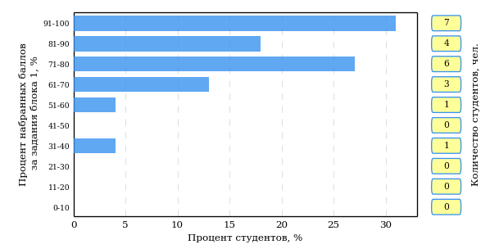  
Рисунок 3.78 – Гистограмма плотности распределения результатов выполнения заданий блока 1 ПИМ по дисциплине «История»

На рисунке 3.79 представлена карта коэффициентов решаемости заданий блока 1 ПИМ по дисциплине «История».

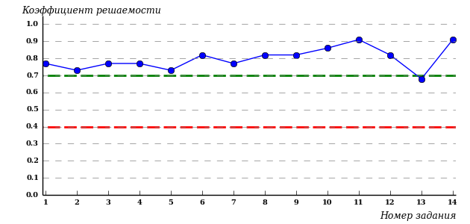  
Рисунок 3.79 – Карта коэффициентов решаемости заданий по темам блока 1  
ПИМ по дисциплине «История»

Карта коэффициентов решаемости заданий показывает, что студенты данной выборки

выполнили **на высоком** уровне все задания.

Распределение студентов по результатам выполнения заданий блока 2 ПИМ по дисциплине «История» представлено на диаграмме (рисунок 3.80).

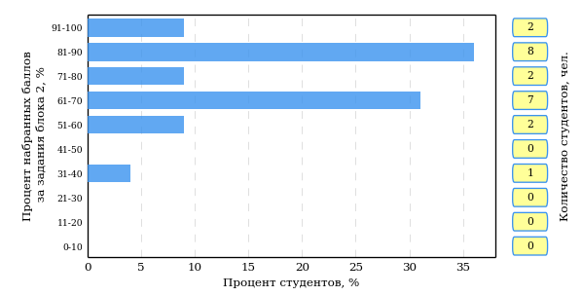  
Рисунок 3.80 – Гистограмма плотности распределения результатов выполнения заданий блока 2 ПИМ по дисциплине «История»

На рисунке 3.81 отображены результаты выполнения заданий блока 2 ПИМ по дисциплине «История» выборкой студентов.

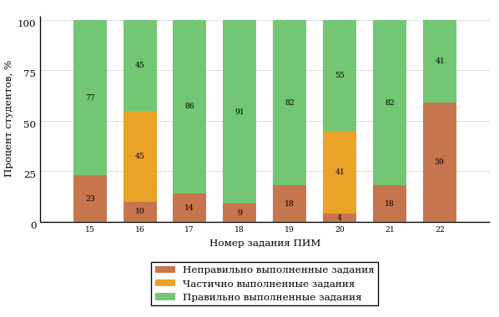  
Рисунок 3.81 – Диаграмма результатов выполнения студентами заданий блока 2  
ПИМ по дисциплине «История»

Распределение студентов по результатам выполнения заданий блока 3 ПИМ по дисциплине «История» представлено на диаграмме (рисунок 3.82).

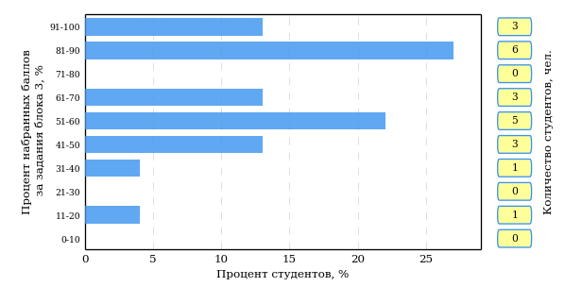  
Рисунок 3.82 – Гистограмма плотности распределения результатов выполнения заданий блока 3 ПИМ по дисциплине «История»

На рисунке 3.83 отображены результаты решения заданий блока 3 ПИМ по дисциплине «История» выборкой студентов.

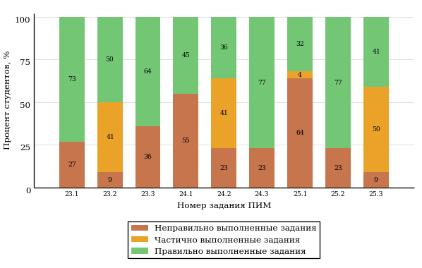  
Рисунок 3.83 – Диаграмма результатов выполнения студентами заданий блока 3  
ПИМ по дисциплине «История»

Распределение студентов направления подготовки 13.03.02 «Электроэнергетика и электротехника» вуза по уровням обученности на основе результатов ФЭПО-20 показано на диаграмме (рисунок 3.84).

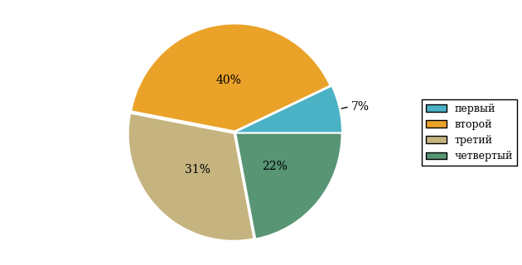  
Рисунок 3.84 – Круговая диаграмма распределения результатов обучения студентов по уровням обученности

В соответствии с моделью оценки результатов обучения процент студентов направления подготовки 13.03.02 «Электроэнергетика и электротехника» вуза на уровне обученности не ниже второго (по дисциплине «История» цикла ГСЭ ФГОС ВО) составляет 93%.

* + 1. Направление подготовки 38.03.01 «Экономика»

Группы: ОАБ-38.03.01.00-11, ОАБ-38.03.01.00-12

В таблице 3.13 представлена структура ПИМ по дисциплине «История» для студентов вуза по направлению подготовки 38.03.01 «Экономика» (группы ОАБ-38.03.01.00-11, ОАБ-38.03.01.00-12).

Таблица 3.13 – Структура содержания ПИМ

|  |  |
| --- | --- |
| **Содержание ПИМ** | **Номер задания ПИМ** |
| ***Объем трудоемкости:*** не больше 4 кредитов | |
| ***Блок 1. Тематическое наполнение ПИМ*** | |
| Объединительные процессы в русских землях (XIV - середина XV вв.). Возвышение Москвы | 1 |
| Образование единого Российского государства. Иван III | 2 |
| Петр I и начало модернизации страны. Эпоха дворцовых переворотов | 3 |
| Россия во второй половине XVIII в. Екатерина II | 4 |
| Россия в первой половине XIX в. Александр I. Николай I | 5 |
| Россия во второй половине XIX в. Александр II. Александр III | 6 |
| Россия на рубеже XIX-XX вв. Николай II. Первая российская революция (1905-1907 гг.) | 7 |
| Россия в условиях Первой мировой войны и общенационального кризиса. Революция 1917 г. | 8 |
| Становление советской государственности. Первые мероприятия Советской власти. Гражданская война и иностранная интервенция | 9 |
| Внутренняя политика СССР в 1920-1930-е гг. Социально-экономические преобразования. Культурная революция. Советская внешняя политика в 1920-1930-е гг. | 10 |
| СССР в годы Великой Отечественной войны (1941-1945) | 11 |
| Внутренняя и внешняя политика СССР в 1945-1964 гг. | 12 |
| Внутренняя и внешняя политика СССР в 1964-1985 гг. | 13 |
| СССР в 1985-1991 гг. Перестройка. Распад СССР. Внутренняя и внешняя политика современной России | 14 |
| ***Блок 2. Модульное наполнение ПИМ*** | |
| Теория и методология исторической науки. Древняя Русь (IX - начало XII вв.). Русские земли в период политической раздробленности (XII - первая половина XV в.) | 15 |
| Теория и методология исторической науки. Древняя Русь (IX - начало XII вв.). Русские земли в период политической раздробленности (XII - первая половина XV в.) | 16 |
| Образование и развитие Российского государства (вторая половина XV в. - XVII в.) | 17 |
| Российская империя в XVIII-XIX вв. | 18 |
| Российская империя в начале XX вв. Советская Россия в 1917-1945 гг. | 19 |
| Российская империя в начале XX вв. Советская Россия в 1917-1945 гг. | 20 |
| СССР в 1945-1991 гг. Россия в конце XX - начале XXI века | 21 |
| СССР в 1945-1991 гг. Россия в конце XX - начале XXI века | 22 |
| ***Блок 3. Кейс-наполнение ПИМ*** | |
| Кейс 1 | |
| Подзадача 1 | 23.1 |
| Подзадача 2 | 23.2 |
| Подзадача 3 | 23.3 |
| Кейс 2 | |
| Подзадача 1 | 24.1 |
| Подзадача 2 | 24.2 |
| Подзадача 3 | 24.3 |
| Кейс 3 | |
| Подзадача 1 | 25.1 |
| Подзадача 2 | 25.2 |
| Подзадача 3 | 25.3 |

Распределение студентов по итогам выполнения заданий блока 1 ПИМ по дисциплине «История» представлено на диаграмме (рисунок 3.85).

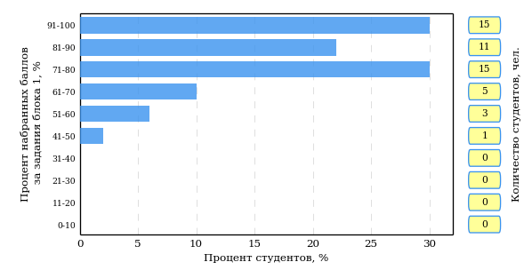  
Рисунок 3.85 – Гистограмма плотности распределения результатов выполнения заданий блока 1 ПИМ по дисциплине «История»

На рисунке 3.86 представлена карта коэффициентов решаемости заданий блока 1 ПИМ по дисциплине «История».

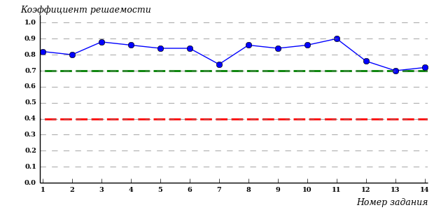  
Рисунок 3.86 – Карта коэффициентов решаемости заданий по темам блока 1  
ПИМ по дисциплине «История»

Карта коэффициентов решаемости заданий показывает, что студенты данной выборки

выполнили **на высоком** уровне все задания.

Распределение студентов по результатам выполнения заданий блока 2 ПИМ по дисциплине «История» представлено на диаграмме (рисунок 3.87).

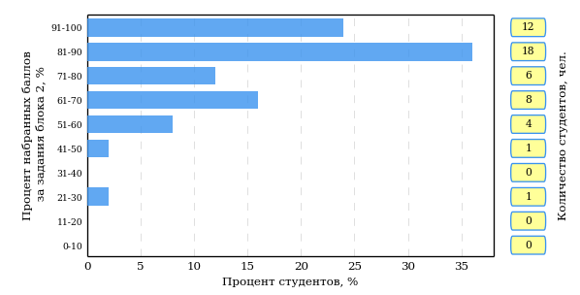  
Рисунок 3.87 – Гистограмма плотности распределения результатов выполнения заданий блока 2 ПИМ по дисциплине «История»

На рисунке 3.88 отображены результаты выполнения заданий блока 2 ПИМ по дисциплине «История» выборкой студентов.

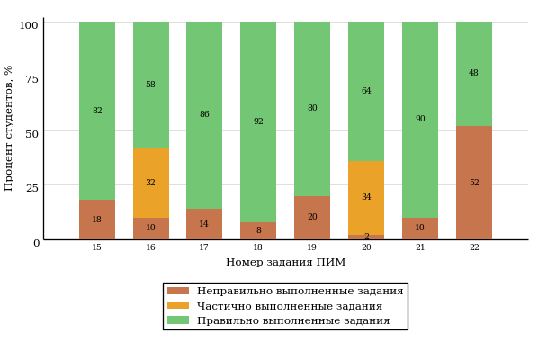  
Рисунок 3.88 – Диаграмма результатов выполнения студентами заданий блока 2  
ПИМ по дисциплине «История»

Распределение студентов по результатам выполнения заданий блока 3 ПИМ по дисциплине «История» представлено на диаграмме (рисунок 3.89).

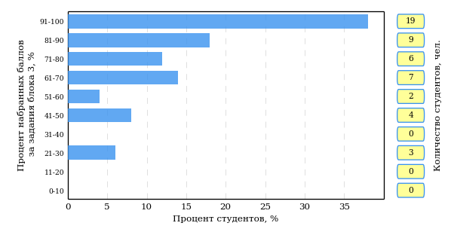  
Рисунок 3.89 – Гистограмма плотности распределения результатов выполнения заданий блока 3 ПИМ по дисциплине «История»

На рисунке 3.90 отображены результаты решения заданий блока 3 ПИМ по дисциплине «История» выборкой студентов.

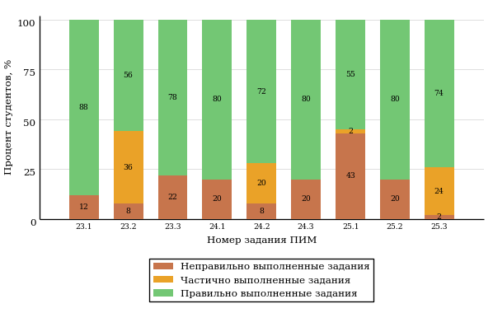  
Рисунок 3.90 – Диаграмма результатов выполнения студентами заданий блока 3  
ПИМ по дисциплине «История»

Распределение студентов направления подготовки 38.03.01 «Экономика» вуза по уровням обученности на основе результатов ФЭПО-20 показано на диаграмме (рисунок 3.91).

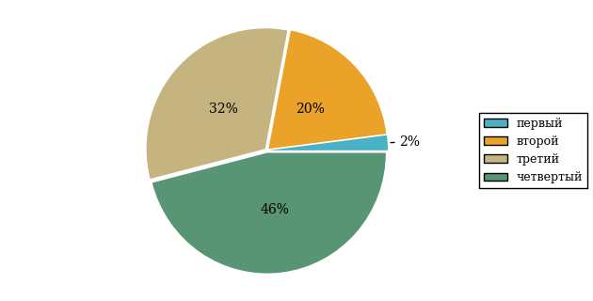  
Рисунок 3.91 – Круговая диаграмма распределения результатов обучения студентов по уровням обученности

В соответствии с моделью оценки результатов обучения процент студентов направления подготовки 38.03.01 «Экономика» вуза на уровне обученности не ниже второго (по дисциплине «История» цикла ГСЭ ФГОС ВО) составляет 98%.

* + 1. Направление подготовки 38.03.02 «Менеджмент»

Группы: ОАБ-38.03.02.00-11, ОАБ-38.03.02.00-12

В таблице 3.14 представлена структура ПИМ по дисциплине «История» для студентов вуза по направлению подготовки 38.03.02 «Менеджмент» (группы ОАБ-38.03.02.00-11, ОАБ-38.03.02.00-12).

Таблица 3.14 – Структура содержания ПИМ

|  |  |
| --- | --- |
| **Содержание ПИМ** | **Номер задания ПИМ** |
| ***Объем трудоемкости:*** не больше 4 кредитов | |
| ***Блок 1. Тематическое наполнение ПИМ*** | |
| Объединительные процессы в русских землях (XIV - середина XV вв.). Возвышение Москвы | 1 |
| Образование единого Российского государства. Иван III | 2 |
| Петр I и начало модернизации страны. Эпоха дворцовых переворотов | 3 |
| Россия во второй половине XVIII в. Екатерина II | 4 |
| Россия в первой половине XIX в. Александр I. Николай I | 5 |
| Россия во второй половине XIX в. Александр II. Александр III | 6 |
| Россия на рубеже XIX-XX вв. Николай II. Первая российская революция (1905-1907 гг.) | 7 |
| Россия в условиях Первой мировой войны и общенационального кризиса. Революция 1917 г. | 8 |
| Становление советской государственности. Первые мероприятия Советской власти. Гражданская война и иностранная интервенция | 9 |
| Внутренняя политика СССР в 1920-1930-е гг. Социально-экономические преобразования. Культурная революция. Советская внешняя политика в 1920-1930-е гг. | 10 |
| СССР в годы Великой Отечественной войны (1941-1945) | 11 |
| Внутренняя и внешняя политика СССР в 1945-1964 гг. | 12 |
| Внутренняя и внешняя политика СССР в 1964-1985 гг. | 13 |
| СССР в 1985-1991 гг. Перестройка. Распад СССР. Внутренняя и внешняя политика современной России | 14 |
| ***Блок 2. Модульное наполнение ПИМ*** | |
| Теория и методология исторической науки. Древняя Русь (IX - начало XII вв.). Русские земли в период политической раздробленности (XII - первая половина XV в.) | 15 |
| Теория и методология исторической науки. Древняя Русь (IX - начало XII вв.). Русские земли в период политической раздробленности (XII - первая половина XV в.) | 16 |
| Образование и развитие Российского государства (вторая половина XV в. - XVII в.) | 17 |
| Российская империя в XVIII-XIX вв. | 18 |
| Российская империя в начале XX вв. Советская Россия в 1917-1945 гг. | 19 |
| Российская империя в начале XX вв. Советская Россия в 1917-1945 гг. | 20 |
| СССР в 1945-1991 гг. Россия в конце XX - начале XXI века | 21 |
| СССР в 1945-1991 гг. Россия в конце XX - начале XXI века | 22 |
| ***Блок 3. Кейс-наполнение ПИМ*** | |
| Кейс 1 | |
| Подзадача 1 | 23.1 |
| Подзадача 2 | 23.2 |
| Подзадача 3 | 23.3 |
| Кейс 2 | |
| Подзадача 1 | 24.1 |
| Подзадача 2 | 24.2 |
| Подзадача 3 | 24.3 |
| Кейс 3 | |
| Подзадача 1 | 25.1 |
| Подзадача 2 | 25.2 |
| Подзадача 3 | 25.3 |

Распределение студентов по итогам выполнения заданий блока 1 ПИМ по дисциплине «История» представлено на диаграмме (рисунок 3.92).

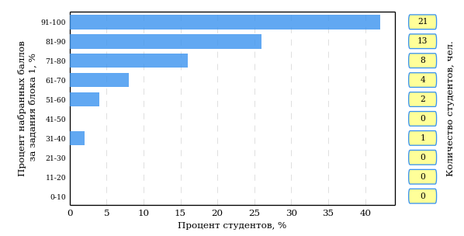  
Рисунок 3.92 – Гистограмма плотности распределения результатов выполнения заданий блока 1 ПИМ по дисциплине «История»

На рисунке 3.93 представлена карта коэффициентов решаемости заданий блока 1 ПИМ по дисциплине «История».

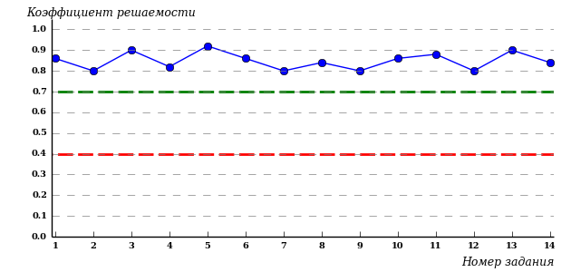  
Рисунок 3.93 – Карта коэффициентов решаемости заданий по темам блока 1  
ПИМ по дисциплине «История»

Карта коэффициентов решаемости заданий показывает, что студенты данной выборки

выполнили **на высоком** уровне все задания.

Распределение студентов по результатам выполнения заданий блока 2 ПИМ по дисциплине «История» представлено на диаграмме (рисунок 3.94).

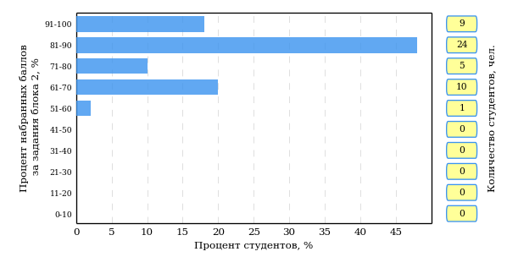  
Рисунок 3.94 – Гистограмма плотности распределения результатов выполнения заданий блока 2 ПИМ по дисциплине «История»

На рисунке 3.95 отображены результаты выполнения заданий блока 2 ПИМ по дисциплине «История» выборкой студентов.

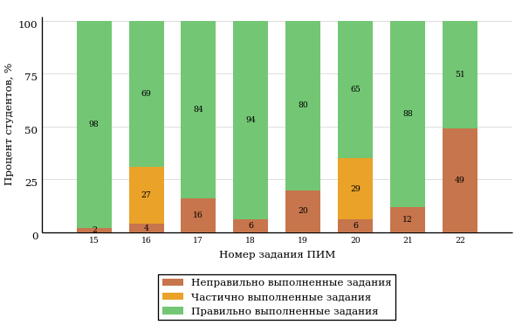  
Рисунок 3.95 – Диаграмма результатов выполнения студентами заданий блока 2  
ПИМ по дисциплине «История»

Распределение студентов по результатам выполнения заданий блока 3 ПИМ по дисциплине «История» представлено на диаграмме (рисунок 3.96).

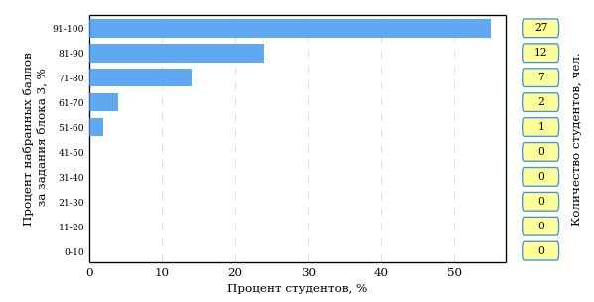  
Рисунок 3.96 – Гистограмма плотности распределения результатов выполнения заданий блока 3 ПИМ по дисциплине «История»

На рисунке 3.97 отображены результаты решения заданий блока 3 ПИМ по дисциплине «История» выборкой студентов.

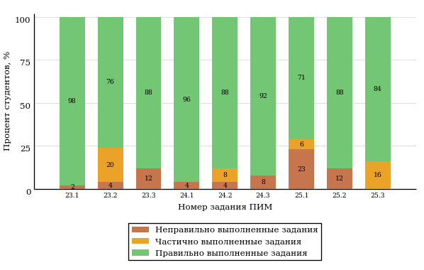  
Рисунок 3.97 – Диаграмма результатов выполнения студентами заданий блока 3  
ПИМ по дисциплине «История»

Распределение студентов направления подготовки 38.03.02 «Менеджмент» вуза по уровням обученности на основе результатов ФЭПО-20 показано на диаграмме (рисунок 3.98).

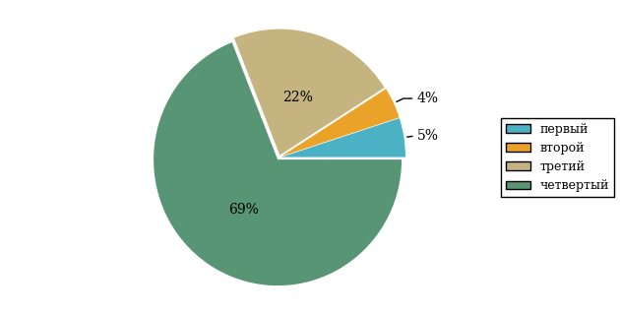  
Рисунок 3.98 – Круговая диаграмма распределения результатов обучения студентов по уровням обученности

В соответствии с моделью оценки результатов обучения процент студентов направления подготовки 38.03.02 «Менеджмент» вуза на уровне обученности не ниже второго (по дисциплине «История» цикла ГСЭ ФГОС ВО) составляет 95%.

* + 1. Направление подготовки 38.03.03 «Управление персоналом»

Группа: ОАБ-38.03.03.00-11

В таблице 3.15 представлена структура ПИМ по дисциплине «История» для студентов вуза по направлению подготовки 38.03.03 «Управление персоналом» (группа ОАБ-38.03.03.00-11).

Таблица 3.15 – Структура содержания ПИМ

|  |  |
| --- | --- |
| **Содержание ПИМ** | **Номер задания ПИМ** |
| ***Объем трудоемкости:*** не больше 4 кредитов | |
| ***Блок 1. Тематическое наполнение ПИМ*** | |
| Объединительные процессы в русских землях (XIV - середина XV вв.). Возвышение Москвы | 1 |
| Образование единого Российского государства. Иван III | 2 |
| Петр I и начало модернизации страны. Эпоха дворцовых переворотов | 3 |
| Россия во второй половине XVIII в. Екатерина II | 4 |
| Россия в первой половине XIX в. Александр I. Николай I | 5 |
| Россия во второй половине XIX в. Александр II. Александр III | 6 |
| Россия на рубеже XIX-XX вв. Николай II. Первая российская революция (1905-1907 гг.) | 7 |
| Россия в условиях Первой мировой войны и общенационального кризиса. Революция 1917 г. | 8 |
| Становление советской государственности. Первые мероприятия Советской власти. Гражданская война и иностранная интервенция | 9 |
| Внутренняя политика СССР в 1920-1930-е гг. Социально-экономические преобразования. Культурная революция. Советская внешняя политика в 1920-1930-е гг. | 10 |
| СССР в годы Великой Отечественной войны (1941-1945) | 11 |
| Внутренняя и внешняя политика СССР в 1945-1964 гг. | 12 |
| Внутренняя и внешняя политика СССР в 1964-1985 гг. | 13 |
| СССР в 1985-1991 гг. Перестройка. Распад СССР. Внутренняя и внешняя политика современной России | 14 |
| ***Блок 2. Модульное наполнение ПИМ*** | |
| Теория и методология исторической науки. Древняя Русь (IX - начало XII вв.). Русские земли в период политической раздробленности (XII - первая половина XV в.) | 15 |
| Теория и методология исторической науки. Древняя Русь (IX - начало XII вв.). Русские земли в период политической раздробленности (XII - первая половина XV в.) | 16 |
| Образование и развитие Российского государства (вторая половина XV в. - XVII в.) | 17 |
| Российская империя в XVIII-XIX вв. | 18 |
| Российская империя в начале XX вв. Советская Россия в 1917-1945 гг. | 19 |
| Российская империя в начале XX вв. Советская Россия в 1917-1945 гг. | 20 |
| СССР в 1945-1991 гг. Россия в конце XX - начале XXI века | 21 |
| СССР в 1945-1991 гг. Россия в конце XX - начале XXI века | 22 |
| ***Блок 3. Кейс-наполнение ПИМ*** | |
| Кейс 1 | |
| Подзадача 1 | 23.1 |
| Подзадача 2 | 23.2 |
| Подзадача 3 | 23.3 |
| Кейс 2 | |
| Подзадача 1 | 24.1 |
| Подзадача 2 | 24.2 |
| Подзадача 3 | 24.3 |
| Кейс 3 | |
| Подзадача 1 | 25.1 |
| Подзадача 2 | 25.2 |
| Подзадача 3 | 25.3 |

Распределение студентов по итогам выполнения заданий блока 1 ПИМ по дисциплине «История» представлено на диаграмме (рисунок 3.99).

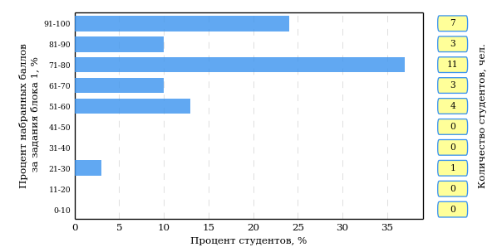  
Рисунок 3.99 – Гистограмма плотности распределения результатов выполнения заданий блока 1 ПИМ по дисциплине «История»

На рисунке 3.100 представлена карта коэффициентов решаемости заданий блока 1 ПИМ по дисциплине «История».

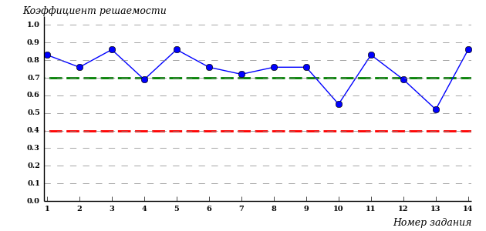  
Рисунок 3.100 – Карта коэффициентов решаемости заданий по темам блока 1  
ПИМ по дисциплине «История»

Карта коэффициентов решаемости заданий показывает, что студенты данной выборки

выполнили **на высоком** уровне все задания.

Распределение студентов по результатам выполнения заданий блока 2 ПИМ по дисциплине «История» представлено на диаграмме (рисунок 3.101).

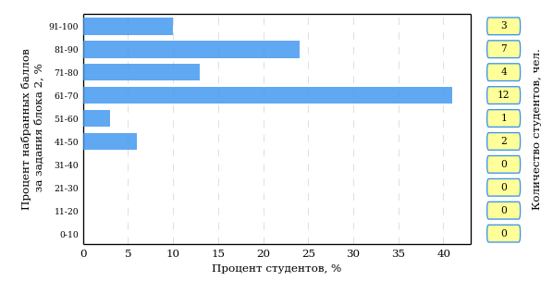  
Рисунок 3.101 – Гистограмма плотности распределения результатов выполнения заданий блока 2 ПИМ по дисциплине «История»

На рисунке 3.102 отображены результаты выполнения заданий блока 2 ПИМ по дисциплине «История» выборкой студентов.

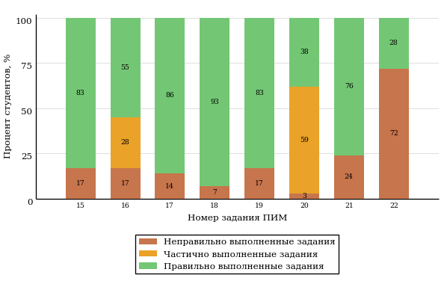  
Рисунок 3.102 – Диаграмма результатов выполнения студентами заданий блока 2  
ПИМ по дисциплине «История»

Распределение студентов по результатам выполнения заданий блока 3 ПИМ по дисциплине «История» представлено на диаграмме (рисунок 3.103).

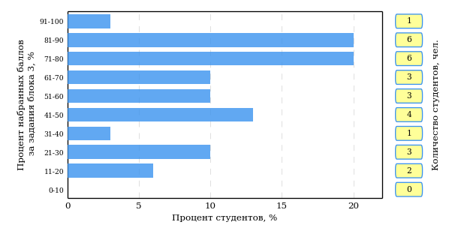  
Рисунок 3.103 – Гистограмма плотности распределения результатов выполнения заданий блока 3 ПИМ по дисциплине «История»

На рисунке 3.104 отображены результаты решения заданий блока 3 ПИМ по дисциплине «История» выборкой студентов.

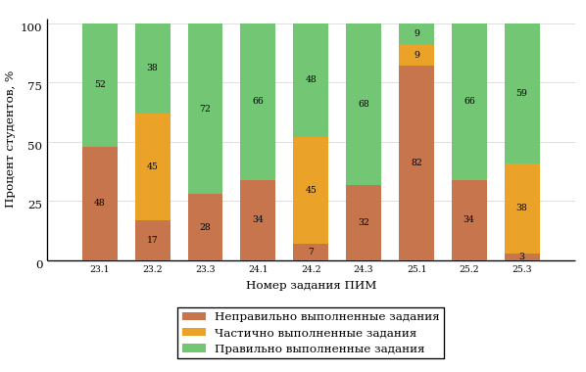  
Рисунок 3.104 – Диаграмма результатов выполнения студентами заданий блока 3  
ПИМ по дисциплине «История»

Распределение студентов направления подготовки 38.03.03 «Управление персоналом» вуза по уровням обученности на основе результатов ФЭПО-20 показано на диаграмме (рисунок 3.105).

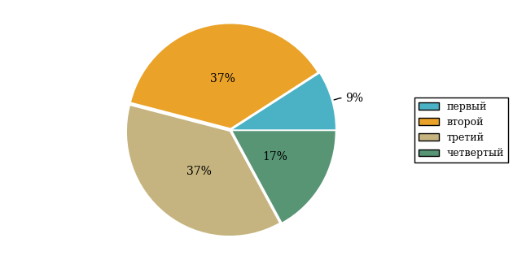  
Рисунок 3.105 – Круговая диаграмма распределения результатов обучения студентов по уровням обученности

В соответствии с моделью оценки результатов обучения процент студентов направления подготовки 38.03.03 «Управление персоналом» вуза на уровне обученности не ниже второго (по дисциплине «История» цикла ГСЭ ФГОС ВО) составляет 91%.

* + 1. Направление подготовки 38.03.04 «Государственное и муниципальное управление»

Группы: ОАБ-38.03.04.00-11, ОАБ-38.03.04.00-12

В таблице 3.16 представлена структура ПИМ по дисциплине «История» для студентов вуза по направлению подготовки 38.03.04 «Государственное и муниципальное управление» (группы ОАБ-38.03.04.00-11, ОАБ-38.03.04.00-12).

Таблица 3.16 – Структура содержания ПИМ

|  |  |
| --- | --- |
| **Содержание ПИМ** | **Номер задания ПИМ** |
| ***Объем трудоемкости:*** не больше 4 кредитов | |
| ***Блок 1. Тематическое наполнение ПИМ*** | |
| Объединительные процессы в русских землях (XIV - середина XV вв.). Возвышение Москвы | 1 |
| Образование единого Российского государства. Иван III | 2 |
| Петр I и начало модернизации страны. Эпоха дворцовых переворотов | 3 |
| Россия во второй половине XVIII в. Екатерина II | 4 |
| Россия в первой половине XIX в. Александр I. Николай I | 5 |
| Россия во второй половине XIX в. Александр II. Александр III | 6 |
| Россия на рубеже XIX-XX вв. Николай II. Первая российская революция (1905-1907 гг.) | 7 |
| Россия в условиях Первой мировой войны и общенационального кризиса. Революция 1917 г. | 8 |
| Становление советской государственности. Первые мероприятия Советской власти. Гражданская война и иностранная интервенция | 9 |
| Внутренняя политика СССР в 1920-1930-е гг. Социально-экономические преобразования. Культурная революция. Советская внешняя политика в 1920-1930-е гг. | 10 |
| СССР в годы Великой Отечественной войны (1941-1945) | 11 |
| Внутренняя и внешняя политика СССР в 1945-1964 гг. | 12 |
| Внутренняя и внешняя политика СССР в 1964-1985 гг. | 13 |
| СССР в 1985-1991 гг. Перестройка. Распад СССР. Внутренняя и внешняя политика современной России | 14 |
| ***Блок 2. Модульное наполнение ПИМ*** | |
| Теория и методология исторической науки. Древняя Русь (IX - начало XII вв.). Русские земли в период политической раздробленности (XII - первая половина XV в.) | 15 |
| Теория и методология исторической науки. Древняя Русь (IX - начало XII вв.). Русские земли в период политической раздробленности (XII - первая половина XV в.) | 16 |
| Образование и развитие Российского государства (вторая половина XV в. - XVII в.) | 17 |
| Российская империя в XVIII-XIX вв. | 18 |
| Российская империя в начале XX вв. Советская Россия в 1917-1945 гг. | 19 |
| Российская империя в начале XX вв. Советская Россия в 1917-1945 гг. | 20 |
| СССР в 1945-1991 гг. Россия в конце XX - начале XXI века | 21 |
| СССР в 1945-1991 гг. Россия в конце XX - начале XXI века | 22 |
| ***Блок 3. Кейс-наполнение ПИМ*** | |
| Кейс 1 | |
| Подзадача 1 | 23.1 |
| Подзадача 2 | 23.2 |
| Подзадача 3 | 23.3 |
| Кейс 2 | |
| Подзадача 1 | 24.1 |
| Подзадача 2 | 24.2 |
| Подзадача 3 | 24.3 |
| Кейс 3 | |
| Подзадача 1 | 25.1 |
| Подзадача 2 | 25.2 |
| Подзадача 3 | 25.3 |

Распределение студентов по итогам выполнения заданий блока 1 ПИМ по дисциплине «История» представлено на диаграмме (рисунок 3.106).

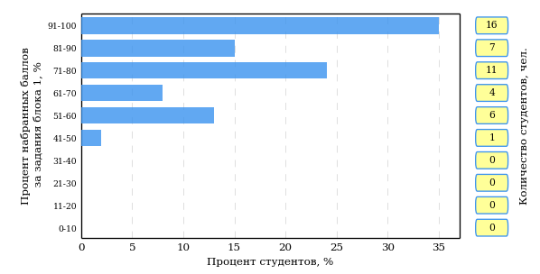  
Рисунок 3.106 – Гистограмма плотности распределения результатов выполнения заданий блока 1 ПИМ по дисциплине «История»

На рисунке 3.107 представлена карта коэффициентов решаемости заданий блока 1 ПИМ по дисциплине «История».

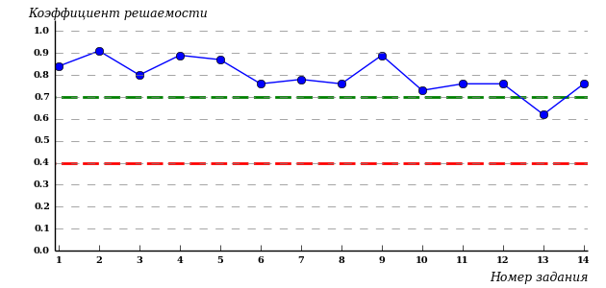  
Рисунок 3.107 – Карта коэффициентов решаемости заданий по темам блока 1  
ПИМ по дисциплине «История»

Карта коэффициентов решаемости заданий показывает, что студенты данной выборки

выполнили **на высоком** уровне все задания.

Распределение студентов по результатам выполнения заданий блока 2 ПИМ по дисциплине «История» представлено на диаграмме (рисунок 3.108).

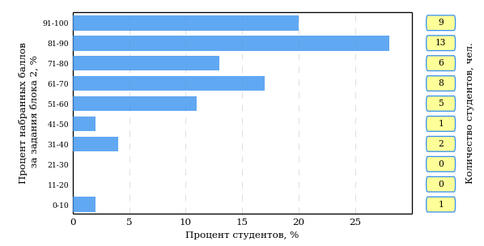  
Рисунок 3.108 – Гистограмма плотности распределения результатов выполнения заданий блока 2 ПИМ по дисциплине «История»

На рисунке 3.109 отображены результаты выполнения заданий блока 2 ПИМ по дисциплине «История» выборкой студентов.

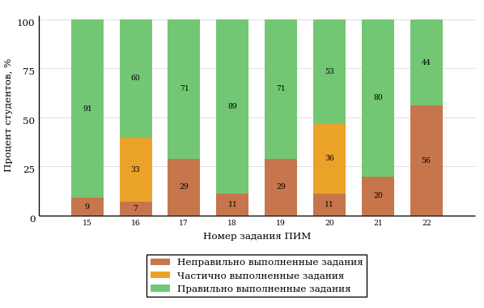  
Рисунок 3.109 – Диаграмма результатов выполнения студентами заданий блока 2  
ПИМ по дисциплине «История»

Распределение студентов по результатам выполнения заданий блока 3 ПИМ по дисциплине «История» представлено на диаграмме (рисунок 3.110).

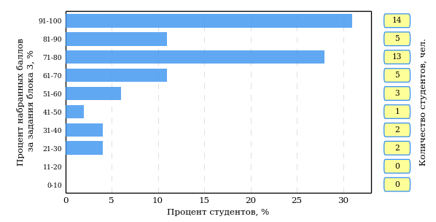  
Рисунок 3.110 – Гистограмма плотности распределения результатов выполнения заданий блока 3 ПИМ по дисциплине «История»

На рисунке 3.111 отображены результаты решения заданий блока 3 ПИМ по дисциплине «История» выборкой студентов.

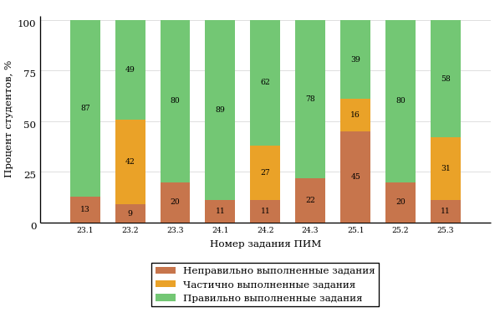  
Рисунок 3.111 – Диаграмма результатов выполнения студентами заданий блока 3  
ПИМ по дисциплине «История»

Распределение студентов направления подготовки 38.03.04 «Государственное и муниципальное управление» вуза по уровням обученности на основе результатов ФЭПО-20 показано на диаграмме (рисунок 3.112).

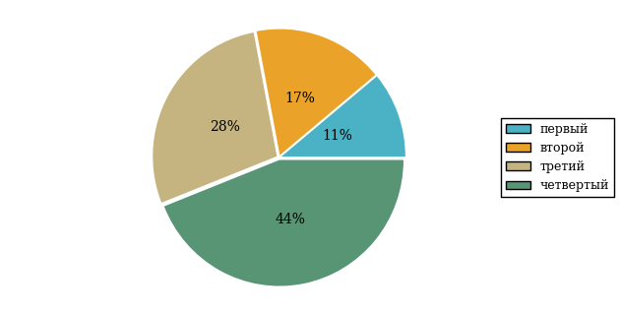  
Рисунок 3.112 – Круговая диаграмма распределения результатов обучения студентов по уровням обученности

В соответствии с моделью оценки результатов обучения процент студентов направления подготовки 38.03.04 «Государственное и муниципальное управление» вуза на уровне обученности не ниже второго (по дисциплине «История» цикла ГСЭ ФГОС ВО) составляет 89%.

* + 1. Направление подготовки 38.03.05 «Бизнес-информатика»

Группа: ОАБ-38.03.05.01-11

В таблице 3.17 представлена структура ПИМ по дисциплине «История России» для студентов вуза по направлению подготовки 38.03.05 «Бизнес-информатика» (группа ОАБ-38.03.05.01-11).

Таблица 3.17 – Структура содержания ПИМ

|  |  |
| --- | --- |
| **Содержание ПИМ** | **Номер задания ПИМ** |
| ***Объем трудоемкости:*** не больше 4 кредитов | |
| ***Блок 1. Тематическое наполнение ПИМ*** | |
| Объединительные процессы в русских землях (XIV - середина XV вв.). Возвышение Москвы | 1 |
| Образование единого Российского государства. Иван III | 2 |
| Петр I и начало модернизации страны. Эпоха дворцовых переворотов | 3 |
| Россия во второй половине XVIII в. Екатерина II | 4 |
| Россия в первой половине XIX в. Александр I. Николай I | 5 |
| Россия во второй половине XIX в. Александр II. Александр III | 6 |
| Россия на рубеже XIX-XX вв. Николай II. Первая российская революция (1905-1907 гг.) | 7 |
| Россия в условиях Первой мировой войны и общенационального кризиса. Революция 1917 г. | 8 |
| Становление советской государственности. Первые мероприятия Советской власти. Гражданская война и иностранная интервенция | 9 |
| Внутренняя политика СССР в 1920-1930-е гг. Социально-экономические преобразования. Культурная революция. Советская внешняя политика в 1920-1930-е гг. | 10 |
| СССР в годы Великой Отечественной войны (1941-1945) | 11 |
| Внутренняя и внешняя политика СССР в 1945-1964 гг. | 12 |
| Внутренняя и внешняя политика СССР в 1964-1985 гг. | 13 |
| СССР в 1985-1991 гг. Перестройка. Распад СССР. Внутренняя и внешняя политика современной России | 14 |
| ***Блок 2. Модульное наполнение ПИМ*** | |
| Теория и методология исторической науки. Древняя Русь (IX - начало XII вв.). Русские земли в период политической раздробленности (XII - первая половина XV в.) | 15 |
| Теория и методология исторической науки. Древняя Русь (IX - начало XII вв.). Русские земли в период политической раздробленности (XII - первая половина XV в.) | 16 |
| Образование и развитие Российского государства (вторая половина XV в. - XVII в.) | 17 |
| Российская империя в XVIII-XIX вв. | 18 |
| Российская империя в начале XX вв. Советская Россия в 1917-1945 гг. | 19 |
| Российская империя в начале XX вв. Советская Россия в 1917-1945 гг. | 20 |
| СССР в 1945-1991 гг. Россия в конце XX - начале XXI века | 21 |
| СССР в 1945-1991 гг. Россия в конце XX - начале XXI века | 22 |
| ***Блок 3. Кейс-наполнение ПИМ*** | |
| Кейс 1 | |
| Подзадача 1 | 23.1 |
| Подзадача 2 | 23.2 |
| Подзадача 3 | 23.3 |
| Кейс 2 | |
| Подзадача 1 | 24.1 |
| Подзадача 2 | 24.2 |
| Подзадача 3 | 24.3 |
| Кейс 3 | |
| Подзадача 1 | 25.1 |
| Подзадача 2 | 25.2 |
| Подзадача 3 | 25.3 |

Распределение студентов по итогам выполнения заданий блока 1 ПИМ по дисциплине «История России» представлено на диаграмме (рисунок 3.113).

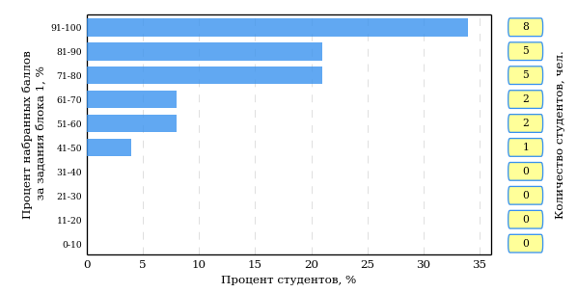  
Рисунок 3.113 – Гистограмма плотности распределения результатов выполнения заданий блока 1 ПИМ по дисциплине «История России»

На рисунке 3.114 представлена карта коэффициентов решаемости заданий блока 1 ПИМ по дисциплине «История России».

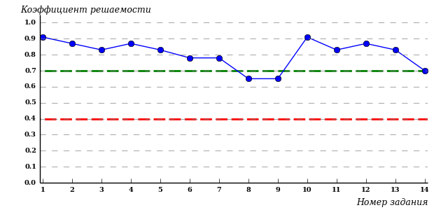  
Рисунок 3.114 – Карта коэффициентов решаемости заданий по темам блока 1  
ПИМ по дисциплине «История России»

Карта коэффициентов решаемости заданий показывает, что студенты данной выборки

выполнили **на высоком** уровне все задания.

Распределение студентов по результатам выполнения заданий блока 2 ПИМ по дисциплине «История России» представлено на диаграмме (рисунок 3.115).

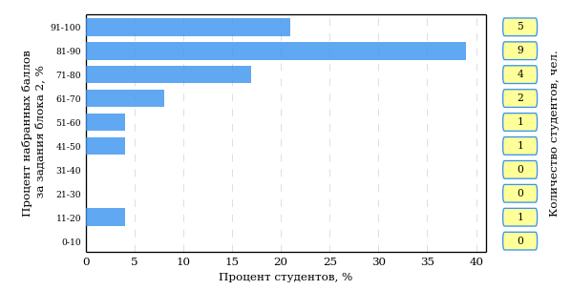  
Рисунок 3.115 – Гистограмма плотности распределения результатов выполнения заданий блока 2 ПИМ по дисциплине «История России»

На рисунке 3.116 отображены результаты выполнения заданий блока 2 ПИМ по дисциплине «История России» выборкой студентов.

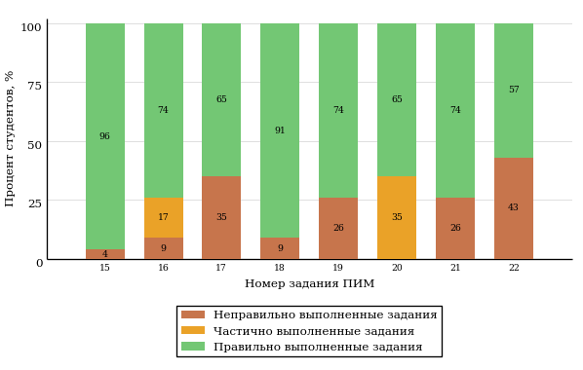  
Рисунок 3.116 – Диаграмма результатов выполнения студентами заданий блока 2  
ПИМ по дисциплине «История России»

Распределение студентов по результатам выполнения заданий блока 3 ПИМ по дисциплине «История России» представлено на диаграмме (рисунок 3.117).

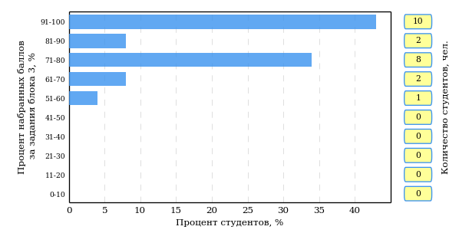  
Рисунок 3.117 – Гистограмма плотности распределения результатов выполнения заданий блока 3 ПИМ по дисциплине «История России»

На рисунке 3.118 отображены результаты решения заданий блока 3 ПИМ по дисциплине «История России» выборкой студентов.

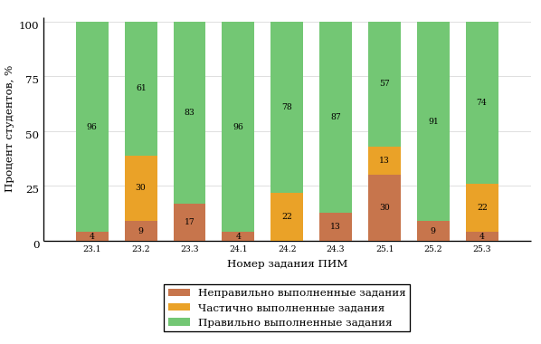  
Рисунок 3.118 – Диаграмма результатов выполнения студентами заданий блока 3  
ПИМ по дисциплине «История России»

Распределение студентов направления подготовки 38.03.05 «Бизнес-информатика» вуза по уровням обученности на основе результатов ФЭПО-20 показано на диаграмме (рисунок 3.119).

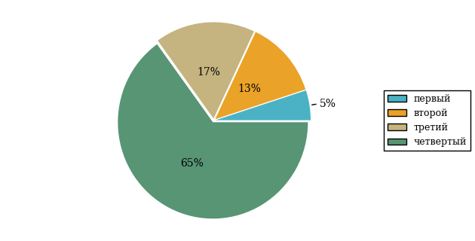  
Рисунок 3.119 – Круговая диаграмма распределения результатов обучения студентов по уровням обученности

В соответствии с моделью оценки результатов обучения процент студентов направления подготовки 38.03.05 «Бизнес-информатика» вуза на уровне обученности не ниже второго (по дисциплине «История России» цикла ГСЭ ФГОС ВО) составляет 95%.

* + 1. Направление подготовки 38.03.06 «Торговое дело»

Группа: ОАБ-38.03.06.01-11

В таблице 3.18 представлена структура ПИМ по дисциплине «История» для студентов вуза по направлению подготовки 38.03.06 «Торговое дело» (группа ОАБ-38.03.06.01-11).

Таблица 3.18 – Структура содержания ПИМ

|  |  |
| --- | --- |
| **Содержание ПИМ** | **Номер задания ПИМ** |
| ***Объем трудоемкости:*** не больше 4 кредитов | |
| ***Блок 1. Тематическое наполнение ПИМ*** | |
| Объединительные процессы в русских землях (XIV - середина XV вв.). Возвышение Москвы | 1 |
| Образование единого Российского государства. Иван III | 2 |
| Петр I и начало модернизации страны. Эпоха дворцовых переворотов | 3 |
| Россия во второй половине XVIII в. Екатерина II | 4 |
| Россия в первой половине XIX в. Александр I. Николай I | 5 |
| Россия во второй половине XIX в. Александр II. Александр III | 6 |
| Россия на рубеже XIX-XX вв. Николай II. Первая российская революция (1905-1907 гг.) | 7 |
| Россия в условиях Первой мировой войны и общенационального кризиса. Революция 1917 г. | 8 |
| Становление советской государственности. Первые мероприятия Советской власти. Гражданская война и иностранная интервенция | 9 |
| Внутренняя политика СССР в 1920-1930-е гг. Социально-экономические преобразования. Культурная революция. Советская внешняя политика в 1920-1930-е гг. | 10 |
| СССР в годы Великой Отечественной войны (1941-1945) | 11 |
| Внутренняя и внешняя политика СССР в 1945-1964 гг. | 12 |
| Внутренняя и внешняя политика СССР в 1964-1985 гг. | 13 |
| СССР в 1985-1991 гг. Перестройка. Распад СССР. Внутренняя и внешняя политика современной России | 14 |
| ***Блок 2. Модульное наполнение ПИМ*** | |
| Теория и методология исторической науки. Древняя Русь (IX - начало XII вв.). Русские земли в период политической раздробленности (XII - первая половина XV в.) | 15 |
| Теория и методология исторической науки. Древняя Русь (IX - начало XII вв.). Русские земли в период политической раздробленности (XII - первая половина XV в.) | 16 |
| Образование и развитие Российского государства (вторая половина XV в. - XVII в.) | 17 |
| Российская империя в XVIII-XIX вв. | 18 |
| Российская империя в начале XX вв. Советская Россия в 1917-1945 гг. | 19 |
| Российская империя в начале XX вв. Советская Россия в 1917-1945 гг. | 20 |
| СССР в 1945-1991 гг. Россия в конце XX - начале XXI века | 21 |
| СССР в 1945-1991 гг. Россия в конце XX - начале XXI века | 22 |
| ***Блок 3. Кейс-наполнение ПИМ*** | |
| Кейс 1 | |
| Подзадача 1 | 23.1 |
| Подзадача 2 | 23.2 |
| Подзадача 3 | 23.3 |
| Кейс 2 | |
| Подзадача 1 | 24.1 |
| Подзадача 2 | 24.2 |
| Подзадача 3 | 24.3 |
| Кейс 3 | |
| Подзадача 1 | 25.1 |
| Подзадача 2 | 25.2 |
| Подзадача 3 | 25.3 |

Распределение студентов по итогам выполнения заданий блока 1 ПИМ по дисциплине «История» представлено на диаграмме (рисунок 3.120).

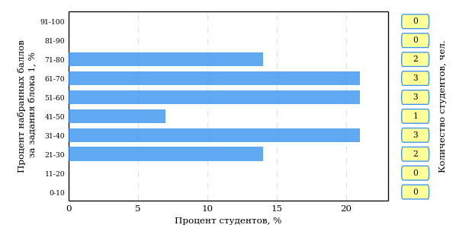  
Рисунок 3.120 – Гистограмма плотности распределения результатов выполнения заданий блока 1 ПИМ по дисциплине «История»

На рисунке 3.121 представлена карта коэффициентов решаемости заданий блока 1 ПИМ по дисциплине «История».

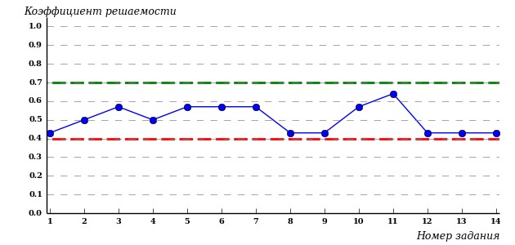  
Рисунок 3.121 – Карта коэффициентов решаемости заданий по темам блока 1  
ПИМ по дисциплине «История»

Карта коэффициентов решаемости заданий показывает, что студенты данной выборки

**на невысоком** уровне выполнили задания по следующим темам:

*№1* «Объединительные процессы в русских землях (XIV - середина XV вв.). Возвышение Москвы»

*№2* «Образование единого Российского государства. Иван III»

*№4* «Россия во второй половине XVIII в. Екатерина II»

*№8* «Россия в условиях Первой мировой войны и общенационального кризиса. Революция 1917 г.»

*№9* «Становление советской государственности. Первые мероприятия Советской власти. Гражданская война и иностранная интервенция»

*№12* «Внутренняя и внешняя политика СССР в 1945-1964 гг.»

*№13* «Внутренняя и внешняя политика СССР в 1964-1985 гг.»

*№14* «СССР в 1985-1991 гг. Перестройка. Распад СССР. Внутренняя и внешняя политика современной России»

Распределение студентов по результатам выполнения заданий блока 2 ПИМ по дисциплине «История» представлено на диаграмме (рисунок 3.122).

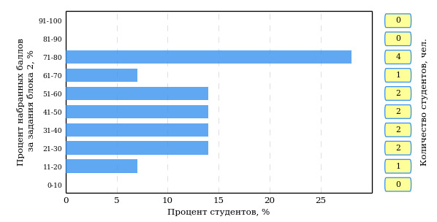  
Рисунок 3.122 – Гистограмма плотности распределения результатов выполнения заданий блока 2 ПИМ по дисциплине «История»

На рисунке 3.123 отображены результаты выполнения заданий блока 2 ПИМ по дисциплине «История» выборкой студентов.

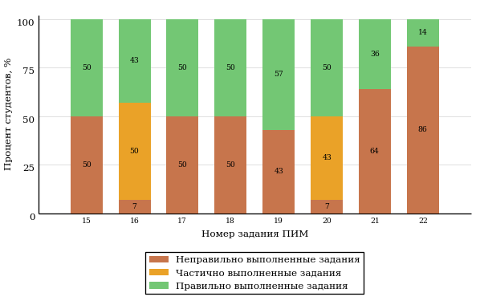  
Рисунок 3.123 – Диаграмма результатов выполнения студентами заданий блока 2  
ПИМ по дисциплине «История»

Распределение студентов по результатам выполнения заданий блока 3 ПИМ по дисциплине «История» представлено на диаграмме (рисунок 3.124).

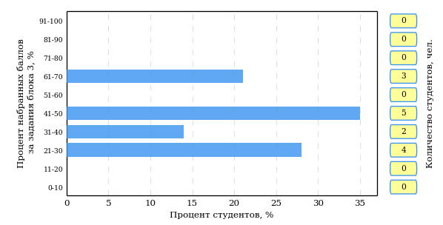  
Рисунок 3.124 – Гистограмма плотности распределения результатов выполнения заданий блока 3 ПИМ по дисциплине «История»

На рисунке 3.125 отображены результаты решения заданий блока 3 ПИМ по дисциплине «История» выборкой студентов.

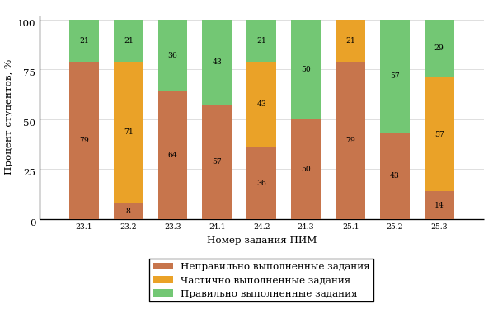  
Рисунок 3.125 – Диаграмма результатов выполнения студентами заданий блока 3  
ПИМ по дисциплине «История»

Распределение студентов направления подготовки 38.03.06 «Торговое дело» вуза по уровням обученности на основе результатов ФЭПО-20 показано на диаграмме (рисунок 3.126).

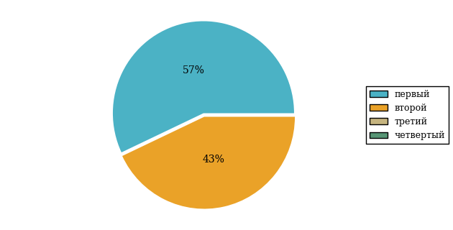  
Рисунок 3.126 – Круговая диаграмма распределения результатов обучения студентов по уровням обученности

В соответствии с моделью оценки результатов обучения процент студентов направления подготовки 38.03.06 «Торговое дело» вуза на уровне обученности не ниже второго (по дисциплине «История» цикла ГСЭ ФГОС ВО) составляет 43%.

* + 1. Направление подготовки 39.03.01 «Социология»

Группа: Об-040200-11

В таблице 3.19 представлена структура ПИМ по дисциплине «История» для студентов вуза по направлению подготовки 39.03.01 «Социология» (группа Об-040200-11).

Таблица 3.19 – Структура содержания ПИМ

|  |  |
| --- | --- |
| **Содержание ПИМ** | **Номер задания ПИМ** |
| ***Объем трудоемкости:*** не больше 4 кредитов | |
| ***Блок 1. Тематическое наполнение ПИМ*** | |
| Объединительные процессы в русских землях (XIV - середина XV вв.). Возвышение Москвы | 1 |
| Образование единого Российского государства. Иван III | 2 |
| Петр I и начало модернизации страны. Эпоха дворцовых переворотов | 3 |
| Россия во второй половине XVIII в. Екатерина II | 4 |
| Россия в первой половине XIX в. Александр I. Николай I | 5 |
| Россия во второй половине XIX в. Александр II. Александр III | 6 |
| Россия на рубеже XIX-XX вв. Николай II. Первая российская революция (1905-1907 гг.) | 7 |
| Россия в условиях Первой мировой войны и общенационального кризиса. Революция 1917 г. | 8 |
| Становление советской государственности. Первые мероприятия Советской власти. Гражданская война и иностранная интервенция | 9 |
| Внутренняя политика СССР в 1920-1930-е гг. Социально-экономические преобразования. Культурная революция. Советская внешняя политика в 1920-1930-е гг. | 10 |
| СССР в годы Великой Отечественной войны (1941-1945) | 11 |
| Внутренняя и внешняя политика СССР в 1945-1964 гг. | 12 |
| Внутренняя и внешняя политика СССР в 1964-1985 гг. | 13 |
| СССР в 1985-1991 гг. Перестройка. Распад СССР. Внутренняя и внешняя политика современной России | 14 |
| ***Блок 2. Модульное наполнение ПИМ*** | |
| Теория и методология исторической науки. Древняя Русь (IX - начало XII вв.). Русские земли в период политической раздробленности (XII - первая половина XV в.) | 15 |
| Теория и методология исторической науки. Древняя Русь (IX - начало XII вв.). Русские земли в период политической раздробленности (XII - первая половина XV в.) | 16 |
| Образование и развитие Российского государства (вторая половина XV в. - XVII в.) | 17 |
| Российская империя в XVIII-XIX вв. | 18 |
| Российская империя в начале XX вв. Советская Россия в 1917-1945 гг. | 19 |
| Российская империя в начале XX вв. Советская Россия в 1917-1945 гг. | 20 |
| СССР в 1945-1991 гг. Россия в конце XX - начале XXI века | 21 |
| СССР в 1945-1991 гг. Россия в конце XX - начале XXI века | 22 |
| ***Блок 3. Кейс-наполнение ПИМ*** | |
| Кейс 1 | |
| Подзадача 1 | 23.1 |
| Подзадача 2 | 23.2 |
| Подзадача 3 | 23.3 |
| Кейс 2 | |
| Подзадача 1 | 24.1 |
| Подзадача 2 | 24.2 |
| Подзадача 3 | 24.3 |
| Кейс 3 | |
| Подзадача 1 | 25.1 |
| Подзадача 2 | 25.2 |
| Подзадача 3 | 25.3 |

Распределение студентов по итогам выполнения заданий блока 1 ПИМ по дисциплине «История» представлено на диаграмме (рисунок 3.127).

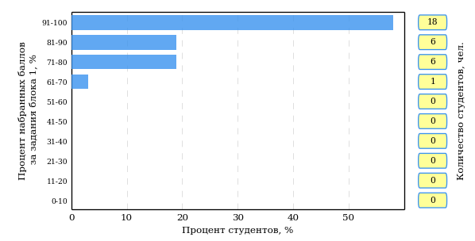  
Рисунок 3.127 – Гистограмма плотности распределения результатов выполнения заданий блока 1 ПИМ по дисциплине «История»

На рисунке 3.128 представлена карта коэффициентов решаемости заданий блока 1 ПИМ по дисциплине «История».

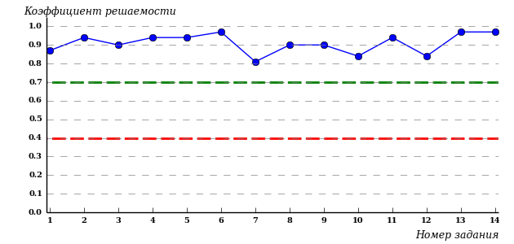  
Рисунок 3.128 – Карта коэффициентов решаемости заданий по темам блока 1  
ПИМ по дисциплине «История»

Карта коэффициентов решаемости заданий показывает, что студенты данной выборки

выполнили **на высоком** уровне все задания.

Распределение студентов по результатам выполнения заданий блока 2 ПИМ по дисциплине «История» представлено на диаграмме (рисунок 3.129).

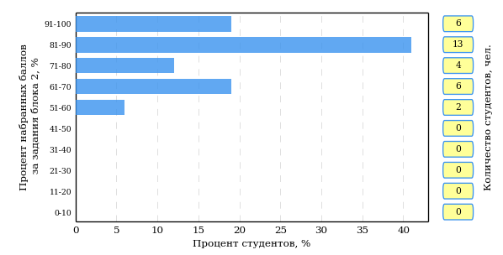  
Рисунок 3.129 – Гистограмма плотности распределения результатов выполнения заданий блока 2 ПИМ по дисциплине «История»

На рисунке 3.130 отображены результаты выполнения заданий блока 2 ПИМ по дисциплине «История» выборкой студентов.

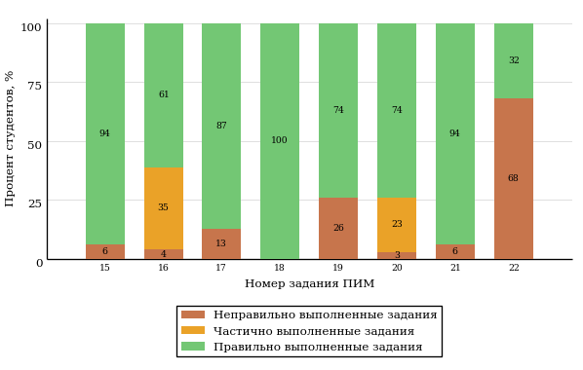  
Рисунок 3.130 – Диаграмма результатов выполнения студентами заданий блока 2  
ПИМ по дисциплине «История»

Распределение студентов по результатам выполнения заданий блока 3 ПИМ по дисциплине «История» представлено на диаграмме (рисунок 3.131).

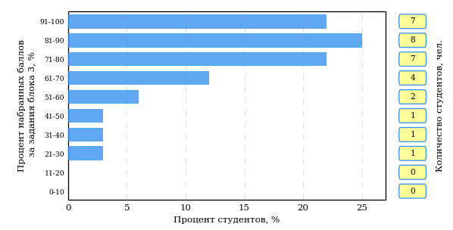  
Рисунок 3.131 – Гистограмма плотности распределения результатов выполнения заданий блока 3 ПИМ по дисциплине «История»

На рисунке 3.132 отображены результаты решения заданий блока 3 ПИМ по дисциплине «История» выборкой студентов.

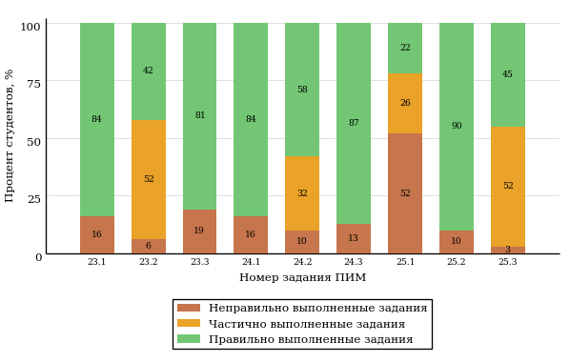  
Рисунок 3.132 – Диаграмма результатов выполнения студентами заданий блока 3  
ПИМ по дисциплине «История»

Распределение студентов направления подготовки 39.03.01 «Социология» вуза по уровням обученности на основе результатов ФЭПО-20 показано на диаграмме (рисунок 3.133).

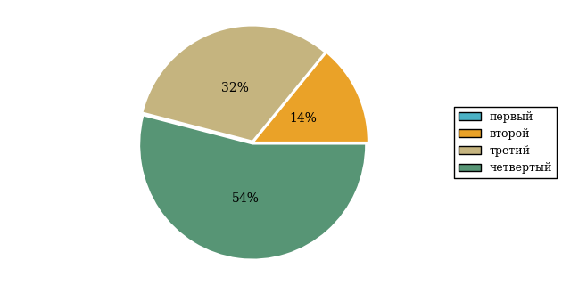  
Рисунок 3.133 – Круговая диаграмма распределения результатов обучения студентов по уровням обученности

В соответствии с моделью оценки результатов обучения процент студентов направления подготовки 39.03.01 «Социология» вуза на уровне обученности не ниже второго (по дисциплине «История» цикла ГСЭ ФГОС ВО) составляет 100%.

* + 1. Направление подготовки 39.03.03 «Организация работы с молодежью»

Группа: ОАБ-39.03.03-11

В таблице 3.20 представлена структура ПИМ по дисциплине «История» для студентов вуза по направлению подготовки 39.03.03 «Организация работы с молодежью» (группа ОАБ-39.03.03-11).

Таблица 3.20 – Структура содержания ПИМ

|  |  |
| --- | --- |
| **Содержание ПИМ** | **Номер задания ПИМ** |
| ***Объем трудоемкости:*** не больше 4 кредитов | |
| ***Блок 1. Тематическое наполнение ПИМ*** | |
| Объединительные процессы в русских землях (XIV - середина XV вв.). Возвышение Москвы | 1 |
| Образование единого Российского государства. Иван III | 2 |
| Петр I и начало модернизации страны. Эпоха дворцовых переворотов | 3 |
| Россия во второй половине XVIII в. Екатерина II | 4 |
| Россия в первой половине XIX в. Александр I. Николай I | 5 |
| Россия во второй половине XIX в. Александр II. Александр III | 6 |
| Россия на рубеже XIX-XX вв. Николай II. Первая российская революция (1905-1907 гг.) | 7 |
| Россия в условиях Первой мировой войны и общенационального кризиса. Революция 1917 г. | 8 |
| Становление советской государственности. Первые мероприятия Советской власти. Гражданская война и иностранная интервенция | 9 |
| Внутренняя политика СССР в 1920-1930-е гг. Социально-экономические преобразования. Культурная революция. Советская внешняя политика в 1920-1930-е гг. | 10 |
| СССР в годы Великой Отечественной войны (1941-1945) | 11 |
| Внутренняя и внешняя политика СССР в 1945-1964 гг. | 12 |
| Внутренняя и внешняя политика СССР в 1964-1985 гг. | 13 |
| СССР в 1985-1991 гг. Перестройка. Распад СССР. Внутренняя и внешняя политика современной России | 14 |
| ***Блок 2. Модульное наполнение ПИМ*** | |
| Теория и методология исторической науки. Древняя Русь (IX - начало XII вв.). Русские земли в период политической раздробленности (XII - первая половина XV в.) | 15 |
| Теория и методология исторической науки. Древняя Русь (IX - начало XII вв.). Русские земли в период политической раздробленности (XII - первая половина XV в.) | 16 |
| Образование и развитие Российского государства (вторая половина XV в. - XVII в.) | 17 |
| Российская империя в XVIII-XIX вв. | 18 |
| Российская империя в начале XX вв. Советская Россия в 1917-1945 гг. | 19 |
| Российская империя в начале XX вв. Советская Россия в 1917-1945 гг. | 20 |
| СССР в 1945-1991 гг. Россия в конце XX - начале XXI века | 21 |
| СССР в 1945-1991 гг. Россия в конце XX - начале XXI века | 22 |
| ***Блок 3. Кейс-наполнение ПИМ*** | |
| Кейс 1 | |
| Подзадача 1 | 23.1 |
| Подзадача 2 | 23.2 |
| Подзадача 3 | 23.3 |
| Кейс 2 | |
| Подзадача 1 | 24.1 |
| Подзадача 2 | 24.2 |
| Подзадача 3 | 24.3 |
| Кейс 3 | |
| Подзадача 1 | 25.1 |
| Подзадача 2 | 25.2 |
| Подзадача 3 | 25.3 |

Распределение студентов по итогам выполнения заданий блока 1 ПИМ по дисциплине «История» представлено на диаграмме (рисунок 3.134).

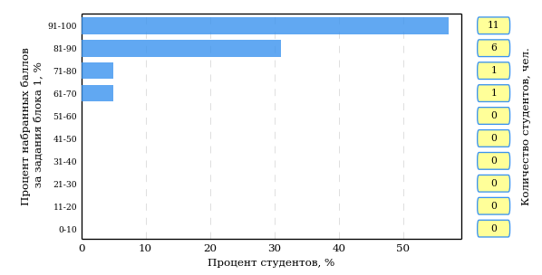  
Рисунок 3.134 – Гистограмма плотности распределения результатов выполнения заданий блока 1 ПИМ по дисциплине «История»

На рисунке 3.135 представлена карта коэффициентов решаемости заданий блока 1 ПИМ по дисциплине «История».

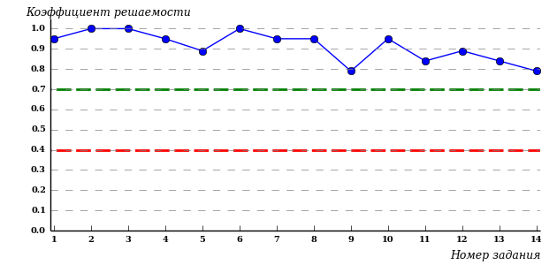  
Рисунок 3.135 – Карта коэффициентов решаемости заданий по темам блока 1  
ПИМ по дисциплине «История»

Карта коэффициентов решаемости заданий показывает, что студенты данной выборки

выполнили **на высоком** уровне все задания.

Распределение студентов по результатам выполнения заданий блока 2 ПИМ по дисциплине «История» представлено на диаграмме (рисунок 3.136).

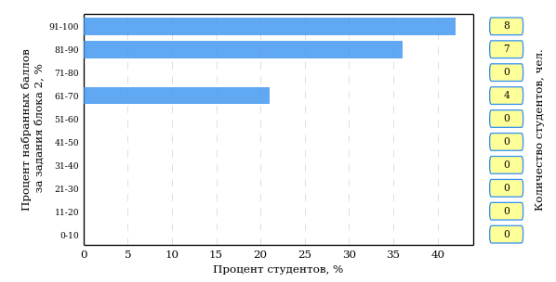  
Рисунок 3.136 – Гистограмма плотности распределения результатов выполнения заданий блока 2 ПИМ по дисциплине «История»

На рисунке 3.137 отображены результаты выполнения заданий блока 2 ПИМ по дисциплине «История» выборкой студентов.

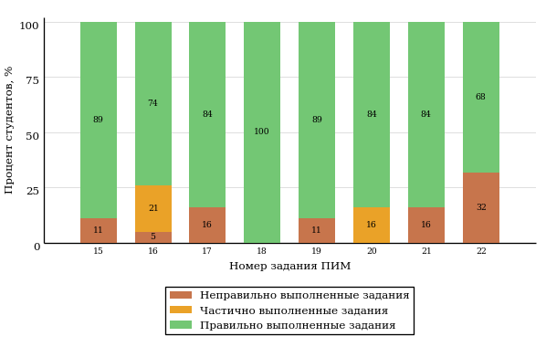  
Рисунок 3.137 – Диаграмма результатов выполнения студентами заданий блока 2  
ПИМ по дисциплине «История»

Распределение студентов по результатам выполнения заданий блока 3 ПИМ по дисциплине «История» представлено на диаграмме (рисунок 3.138).

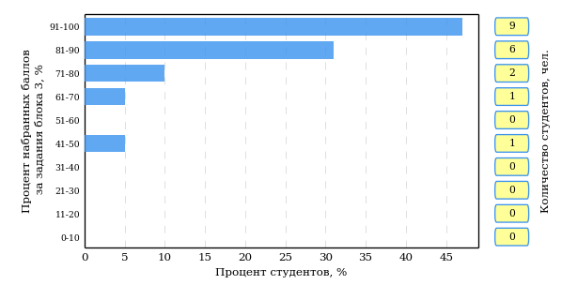  
Рисунок 3.138 – Гистограмма плотности распределения результатов выполнения заданий блока 3 ПИМ по дисциплине «История»

На рисунке 3.139 отображены результаты решения заданий блока 3 ПИМ по дисциплине «История» выборкой студентов.

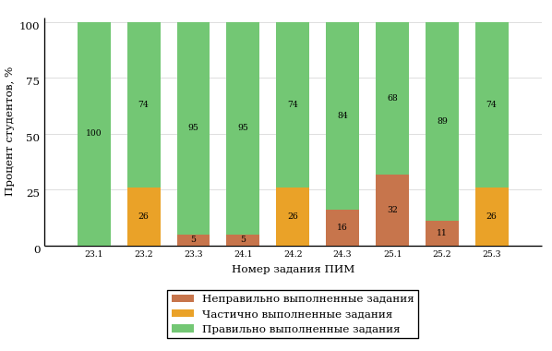  
Рисунок 3.139 – Диаграмма результатов выполнения студентами заданий блока 3  
ПИМ по дисциплине «История»

Распределение студентов направления подготовки 39.03.03 «Организация работы с молодежью» вуза по уровням обученности на основе результатов ФЭПО-20 показано на диаграмме (рисунок 3.140).

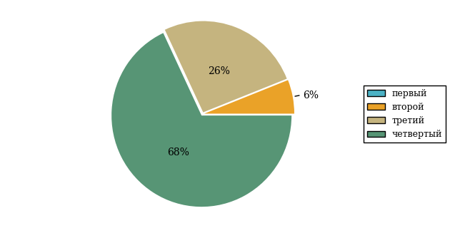  
Рисунок 3.140 – Круговая диаграмма распределения результатов обучения студентов по уровням обученности

В соответствии с моделью оценки результатов обучения процент студентов направления подготовки 39.03.03 «Организация работы с молодежью» вуза на уровне обученности не ниже второго (по дисциплине «История» цикла ГСЭ ФГОС ВО) составляет 100%.

* + 1. Направление подготовки 42.03.01 «Реклама и связи с общественностью»

Группа: ОАБ-42.03.01-11

В таблице 3.21 представлена структура ПИМ по дисциплине «Отечественная история» для студентов вуза по направлению подготовки 42.03.01 «Реклама и связи с общественностью» (группа ОАБ-42.03.01-11).

Таблица 3.21 – Структура содержания ПИМ

|  |  |
| --- | --- |
| **Содержание ПИМ** | **Номер задания ПИМ** |
| ***Объем трудоемкости:*** не больше 4 кредитов | |
| ***Блок 1. Тематическое наполнение ПИМ*** | |
| Объединительные процессы в русских землях (XIV - середина XV вв.). Возвышение Москвы | 1 |
| Образование единого Российского государства. Иван III | 2 |
| Петр I и начало модернизации страны. Эпоха дворцовых переворотов | 3 |
| Россия во второй половине XVIII в. Екатерина II | 4 |
| Россия в первой половине XIX в. Александр I. Николай I | 5 |
| Россия во второй половине XIX в. Александр II. Александр III | 6 |
| Россия на рубеже XIX-XX вв. Николай II. Первая российская революция (1905-1907 гг.) | 7 |
| Россия в условиях Первой мировой войны и общенационального кризиса. Революция 1917 г. | 8 |
| Становление советской государственности. Первые мероприятия Советской власти. Гражданская война и иностранная интервенция | 9 |
| Внутренняя политика СССР в 1920-1930-е гг. Социально-экономические преобразования. Культурная революция. Советская внешняя политика в 1920-1930-е гг. | 10 |
| СССР в годы Великой Отечественной войны (1941-1945) | 11 |
| Внутренняя и внешняя политика СССР в 1945-1964 гг. | 12 |
| Внутренняя и внешняя политика СССР в 1964-1985 гг. | 13 |
| СССР в 1985-1991 гг. Перестройка. Распад СССР. Внутренняя и внешняя политика современной России | 14 |
| ***Блок 2. Модульное наполнение ПИМ*** | |
| Теория и методология исторической науки. Древняя Русь (IX - начало XII вв.). Русские земли в период политической раздробленности (XII - первая половина XV в.) | 15 |
| Теория и методология исторической науки. Древняя Русь (IX - начало XII вв.). Русские земли в период политической раздробленности (XII - первая половина XV в.) | 16 |
| Образование и развитие Российского государства (вторая половина XV в. - XVII в.) | 17 |
| Российская империя в XVIII-XIX вв. | 18 |
| Российская империя в начале XX вв. Советская Россия в 1917-1945 гг. | 19 |
| Российская империя в начале XX вв. Советская Россия в 1917-1945 гг. | 20 |
| СССР в 1945-1991 гг. Россия в конце XX - начале XXI века | 21 |
| СССР в 1945-1991 гг. Россия в конце XX - начале XXI века | 22 |
| ***Блок 3. Кейс-наполнение ПИМ*** | |
| Кейс 1 | |
| Подзадача 1 | 23.1 |
| Подзадача 2 | 23.2 |
| Подзадача 3 | 23.3 |
| Кейс 2 | |
| Подзадача 1 | 24.1 |
| Подзадача 2 | 24.2 |
| Подзадача 3 | 24.3 |
| Кейс 3 | |
| Подзадача 1 | 25.1 |
| Подзадача 2 | 25.2 |
| Подзадача 3 | 25.3 |

Распределение студентов по итогам выполнения заданий блока 1 ПИМ по дисциплине «Отечественная история» представлено на диаграмме (рисунок 3.141).

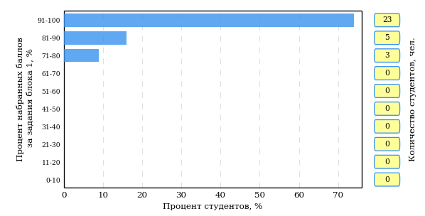  
Рисунок 3.141 – Гистограмма плотности распределения результатов выполнения заданий блока 1 ПИМ по дисциплине «Отечественная история»

На рисунке 3.142 представлена карта коэффициентов решаемости заданий блока 1 ПИМ по дисциплине «Отечественная история».

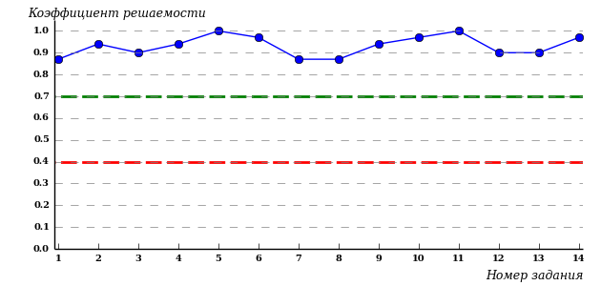  
Рисунок 3.142 – Карта коэффициентов решаемости заданий по темам блока 1  
ПИМ по дисциплине «Отечественная история»

Карта коэффициентов решаемости заданий показывает, что студенты данной выборки

выполнили **на высоком** уровне все задания.

Распределение студентов по результатам выполнения заданий блока 2 ПИМ по дисциплине «Отечественная история» представлено на диаграмме (рисунок 3.143).

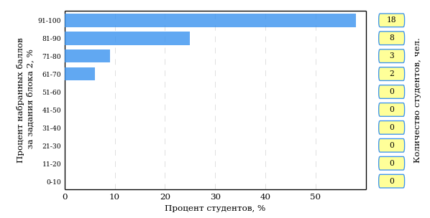  
Рисунок 3.143 – Гистограмма плотности распределения результатов выполнения заданий блока 2 ПИМ по дисциплине «Отечественная история»

На рисунке 3.144 отображены результаты выполнения заданий блока 2 ПИМ по дисциплине «Отечественная история» выборкой студентов.

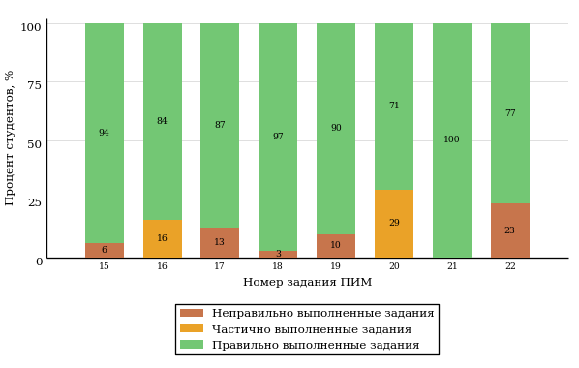  
Рисунок 3.144 – Диаграмма результатов выполнения студентами заданий блока 2  
ПИМ по дисциплине «Отечественная история»

Распределение студентов по результатам выполнения заданий блока 3 ПИМ по дисциплине «Отечественная история» представлено на диаграмме (рисунок 3.145).

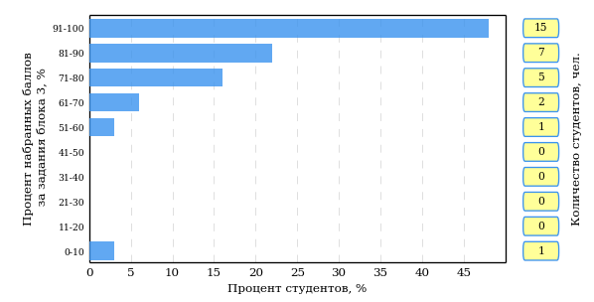  
Рисунок 3.145 – Гистограмма плотности распределения результатов выполнения заданий блока 3 ПИМ по дисциплине «Отечественная история»

На рисунке 3.146 отображены результаты решения заданий блока 3 ПИМ по дисциплине «Отечественная история» выборкой студентов.

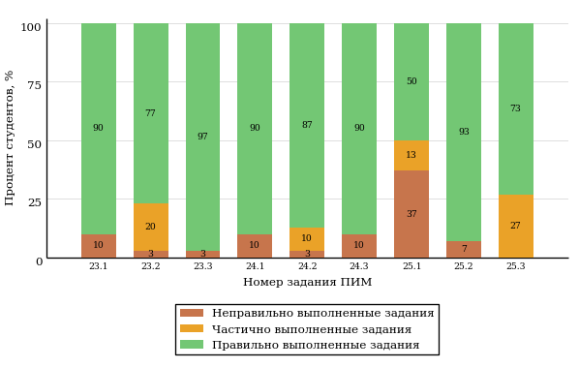  
Рисунок 3.146 – Диаграмма результатов выполнения студентами заданий блока 3  
ПИМ по дисциплине «Отечественная история»

Распределение студентов направления подготовки 42.03.01 «Реклама и связи с общественностью» вуза по уровням обученности на основе результатов ФЭПО-20 показано на диаграмме (рисунок 3.147).

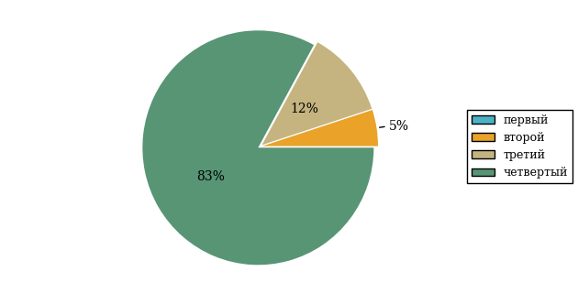  
Рисунок 3.147 – Круговая диаграмма распределения результатов обучения студентов по уровням обученности

В соответствии с моделью оценки результатов обучения процент студентов направления подготовки 42.03.01 «Реклама и связи с общественностью» вуза на уровне обученности не ниже второго (по дисциплине «Отечественная история» цикла ГСЭ ФГОС ВО) составляет 100%.

* + 1. Направление подготовки 42.03.03 «Издательское дело»

Группа: ОАБ-42.03.03-11

В таблице 3.22 представлена структура ПИМ по дисциплине «История» для студентов вуза по направлению подготовки 42.03.03 «Издательское дело» (группа ОАБ-42.03.03-11).

Таблица 3.22 – Структура содержания ПИМ

|  |  |
| --- | --- |
| **Содержание ПИМ** | **Номер задания ПИМ** |
| ***Объем трудоемкости:*** не больше 4 кредитов | |
| ***Блок 1. Тематическое наполнение ПИМ*** | |
| Объединительные процессы в русских землях (XIV - середина XV вв.). Возвышение Москвы | 1 |
| Образование единого Российского государства. Иван III | 2 |
| Петр I и начало модернизации страны. Эпоха дворцовых переворотов | 3 |
| Россия во второй половине XVIII в. Екатерина II | 4 |
| Россия в первой половине XIX в. Александр I. Николай I | 5 |
| Россия во второй половине XIX в. Александр II. Александр III | 6 |
| Россия на рубеже XIX-XX вв. Николай II. Первая российская революция (1905-1907 гг.) | 7 |
| Россия в условиях Первой мировой войны и общенационального кризиса. Революция 1917 г. | 8 |
| Становление советской государственности. Первые мероприятия Советской власти. Гражданская война и иностранная интервенция | 9 |
| Внутренняя политика СССР в 1920-1930-е гг. Социально-экономические преобразования. Культурная революция. Советская внешняя политика в 1920-1930-е гг. | 10 |
| СССР в годы Великой Отечественной войны (1941-1945) | 11 |
| Внутренняя и внешняя политика СССР в 1945-1964 гг. | 12 |
| Внутренняя и внешняя политика СССР в 1964-1985 гг. | 13 |
| СССР в 1985-1991 гг. Перестройка. Распад СССР. Внутренняя и внешняя политика современной России | 14 |
| ***Блок 2. Модульное наполнение ПИМ*** | |
| Теория и методология исторической науки. Древняя Русь (IX - начало XII вв.). Русские земли в период политической раздробленности (XII - первая половина XV в.) | 15 |
| Теория и методология исторической науки. Древняя Русь (IX - начало XII вв.). Русские земли в период политической раздробленности (XII - первая половина XV в.) | 16 |
| Образование и развитие Российского государства (вторая половина XV в. - XVII в.) | 17 |
| Российская империя в XVIII-XIX вв. | 18 |
| Российская империя в начале XX вв. Советская Россия в 1917-1945 гг. | 19 |
| Российская империя в начале XX вв. Советская Россия в 1917-1945 гг. | 20 |
| СССР в 1945-1991 гг. Россия в конце XX - начале XXI века | 21 |
| СССР в 1945-1991 гг. Россия в конце XX - начале XXI века | 22 |
| ***Блок 3. Кейс-наполнение ПИМ*** | |
| Кейс 1 | |
| Подзадача 1 | 23.1 |
| Подзадача 2 | 23.2 |
| Подзадача 3 | 23.3 |
| Кейс 2 | |
| Подзадача 1 | 24.1 |
| Подзадача 2 | 24.2 |
| Подзадача 3 | 24.3 |
| Кейс 3 | |
| Подзадача 1 | 25.1 |
| Подзадача 2 | 25.2 |
| Подзадача 3 | 25.3 |

Распределение студентов по итогам выполнения заданий блока 1 ПИМ по дисциплине «История» представлено на диаграмме (рисунок 3.148).

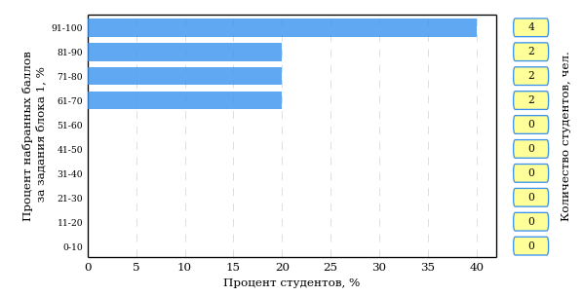  
Рисунок 3.148 – Гистограмма плотности распределения результатов выполнения заданий блока 1 ПИМ по дисциплине «История»

На рисунке 3.149 представлена карта коэффициентов решаемости заданий блока 1 ПИМ по дисциплине «История».

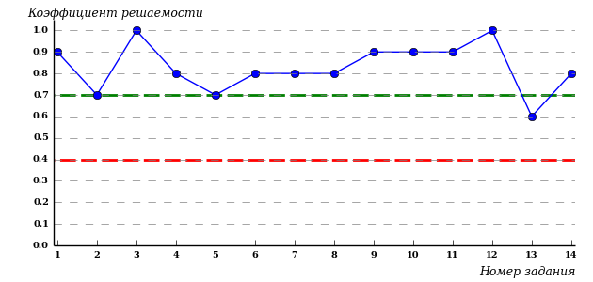  
Рисунок 3.149 – Карта коэффициентов решаемости заданий по темам блока 1  
ПИМ по дисциплине «История»

Карта коэффициентов решаемости заданий показывает, что студенты данной выборки

выполнили **на высоком** уровне все задания.

Распределение студентов по результатам выполнения заданий блока 2 ПИМ по дисциплине «История» представлено на диаграмме (рисунок 3.150).

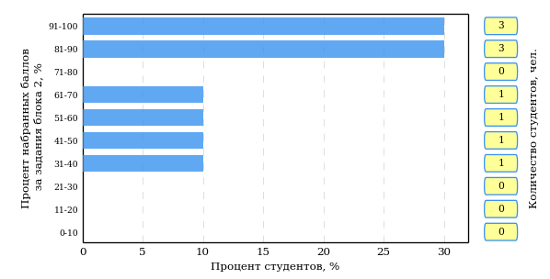  
Рисунок 3.150 – Гистограмма плотности распределения результатов выполнения заданий блока 2 ПИМ по дисциплине «История»

На рисунке 3.151 отображены результаты выполнения заданий блока 2 ПИМ по дисциплине «История» выборкой студентов.

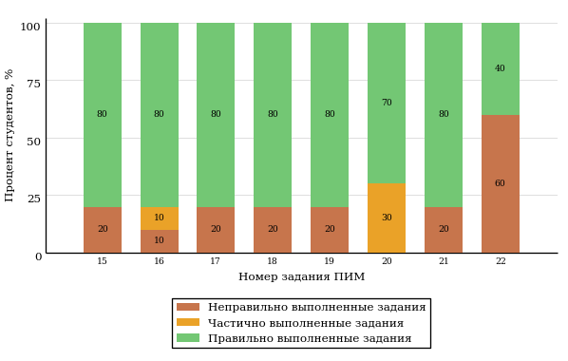  
Рисунок 3.151 – Диаграмма результатов выполнения студентами заданий блока 2  
ПИМ по дисциплине «История»

Распределение студентов по результатам выполнения заданий блока 3 ПИМ по дисциплине «История» представлено на диаграмме (рисунок 3.152).

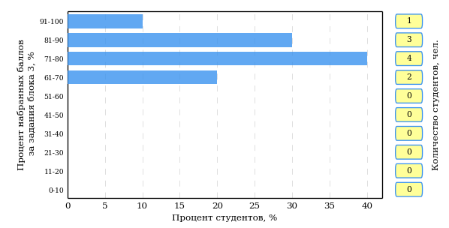  
Рисунок 3.152 – Гистограмма плотности распределения результатов выполнения заданий блока 3 ПИМ по дисциплине «История»

На рисунке 3.153 отображены результаты решения заданий блока 3 ПИМ по дисциплине «История» выборкой студентов.

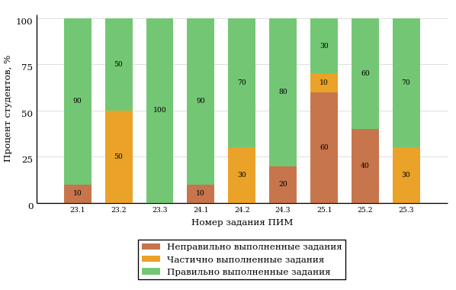  
Рисунок 3.153 – Диаграмма результатов выполнения студентами заданий блока 3  
ПИМ по дисциплине «История»

Распределение студентов направления подготовки 42.03.03 «Издательское дело» вуза по уровням обученности на основе результатов ФЭПО-20 показано на диаграмме (рисунок 3.154).

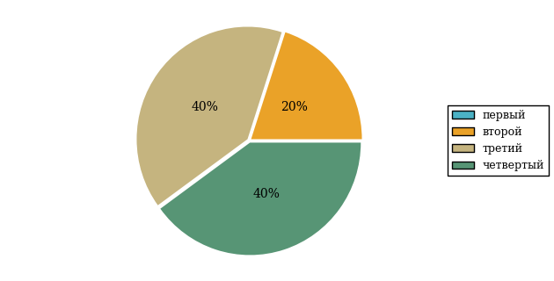  
Рисунок 3.154 – Круговая диаграмма распределения результатов обучения студентов по уровням обученности

В соответствии с моделью оценки результатов обучения процент студентов направления подготовки 42.03.03 «Издательское дело» вуза на уровне обученности не ниже второго (по дисциплине «История» цикла ГСЭ ФГОС ВО) составляет 100%.

* + 1. Направление подготовки 43.03.02 «Туризм»

Группы: ОАБ-43.03.02-11, ОПБ-43.03.02-11

В таблице 3.23 представлена структура ПИМ по дисциплине «История России» для студентов вуза по направлению подготовки 43.03.02 «Туризм» (группы ОАБ-43.03.02-11, ОПБ-43.03.02-11).

Таблица 3.23 – Структура содержания ПИМ

|  |  |
| --- | --- |
| **Содержание ПИМ** | **Номер задания ПИМ** |
| ***Объем трудоемкости:*** не больше 4 кредитов | |
| ***Блок 1. Тематическое наполнение ПИМ*** | |
| Объединительные процессы в русских землях (XIV - середина XV вв.). Возвышение Москвы | 1 |
| Образование единого Российского государства. Иван III | 2 |
| Петр I и начало модернизации страны. Эпоха дворцовых переворотов | 3 |
| Россия во второй половине XVIII в. Екатерина II | 4 |
| Россия в первой половине XIX в. Александр I. Николай I | 5 |
| Россия во второй половине XIX в. Александр II. Александр III | 6 |
| Россия на рубеже XIX-XX вв. Николай II. Первая российская революция (1905-1907 гг.) | 7 |
| Россия в условиях Первой мировой войны и общенационального кризиса. Революция 1917 г. | 8 |
| Становление советской государственности. Первые мероприятия Советской власти. Гражданская война и иностранная интервенция | 9 |
| Внутренняя политика СССР в 1920-1930-е гг. Социально-экономические преобразования. Культурная революция. Советская внешняя политика в 1920-1930-е гг. | 10 |
| СССР в годы Великой Отечественной войны (1941-1945) | 11 |
| Внутренняя и внешняя политика СССР в 1945-1964 гг. | 12 |
| Внутренняя и внешняя политика СССР в 1964-1985 гг. | 13 |
| СССР в 1985-1991 гг. Перестройка. Распад СССР. Внутренняя и внешняя политика современной России | 14 |
| ***Блок 2. Модульное наполнение ПИМ*** | |
| Теория и методология исторической науки. Древняя Русь (IX - начало XII вв.). Русские земли в период политической раздробленности (XII - первая половина XV в.) | 15 |
| Теория и методология исторической науки. Древняя Русь (IX - начало XII вв.). Русские земли в период политической раздробленности (XII - первая половина XV в.) | 16 |
| Образование и развитие Российского государства (вторая половина XV в. - XVII в.) | 17 |
| Российская империя в XVIII-XIX вв. | 18 |
| Российская империя в начале XX вв. Советская Россия в 1917-1945 гг. | 19 |
| Российская империя в начале XX вв. Советская Россия в 1917-1945 гг. | 20 |
| СССР в 1945-1991 гг. Россия в конце XX - начале XXI века | 21 |
| СССР в 1945-1991 гг. Россия в конце XX - начале XXI века | 22 |
| ***Блок 3. Кейс-наполнение ПИМ*** | |
| Кейс 1 | |
| Подзадача 1 | 23.1 |
| Подзадача 2 | 23.2 |
| Подзадача 3 | 23.3 |
| Кейс 2 | |
| Подзадача 1 | 24.1 |
| Подзадача 2 | 24.2 |
| Подзадача 3 | 24.3 |
| Кейс 3 | |
| Подзадача 1 | 25.1 |
| Подзадача 2 | 25.2 |
| Подзадача 3 | 25.3 |

Распределение студентов по итогам выполнения заданий блока 1 ПИМ по дисциплине «История России» представлено на диаграмме (рисунок 3.155).

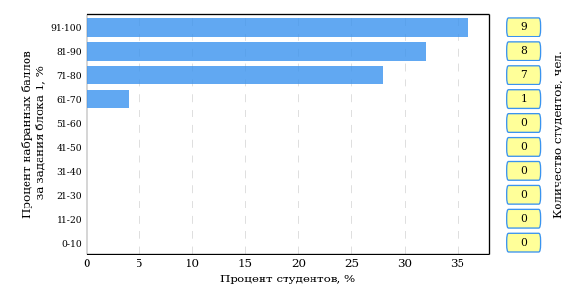  
Рисунок 3.155 – Гистограмма плотности распределения результатов выполнения заданий блока 1 ПИМ по дисциплине «История России»

На рисунке 3.156 представлена карта коэффициентов решаемости заданий блока 1 ПИМ по дисциплине «История России».

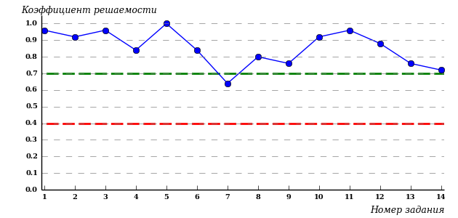  
Рисунок 3.156 – Карта коэффициентов решаемости заданий по темам блока 1  
ПИМ по дисциплине «История России»

Карта коэффициентов решаемости заданий показывает, что студенты данной выборки

выполнили **на высоком** уровне все задания.

Распределение студентов по результатам выполнения заданий блока 2 ПИМ по дисциплине «История России» представлено на диаграмме (рисунок 3.157).

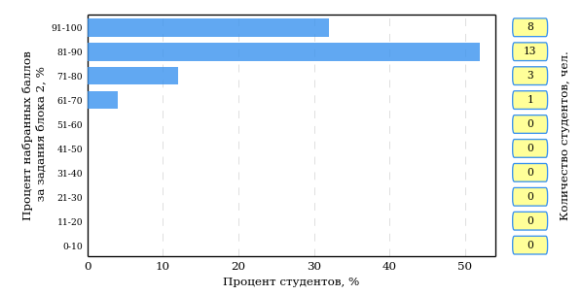  
Рисунок 3.157 – Гистограмма плотности распределения результатов выполнения заданий блока 2 ПИМ по дисциплине «История России»

На рисунке 3.158 отображены результаты выполнения заданий блока 2 ПИМ по дисциплине «История России» выборкой студентов.

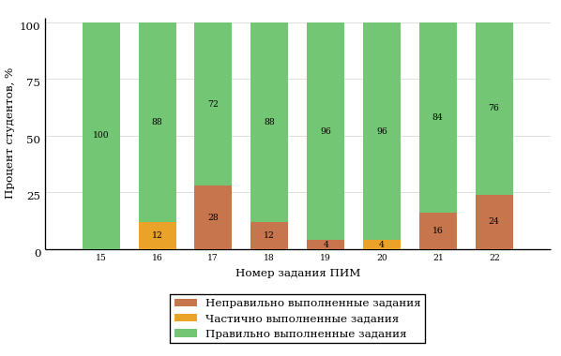  
Рисунок 3.158 – Диаграмма результатов выполнения студентами заданий блока 2  
ПИМ по дисциплине «История России»

Распределение студентов по результатам выполнения заданий блока 3 ПИМ по дисциплине «История России» представлено на диаграмме (рисунок 3.159).

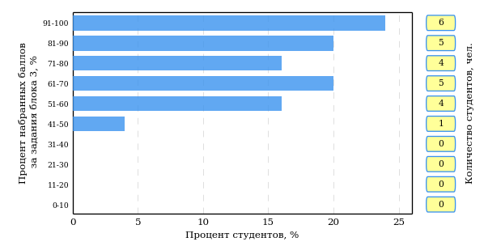  
Рисунок 3.159 – Гистограмма плотности распределения результатов выполнения заданий блока 3 ПИМ по дисциплине «История России»

На рисунке 3.160 отображены результаты решения заданий блока 3 ПИМ по дисциплине «История России» выборкой студентов.

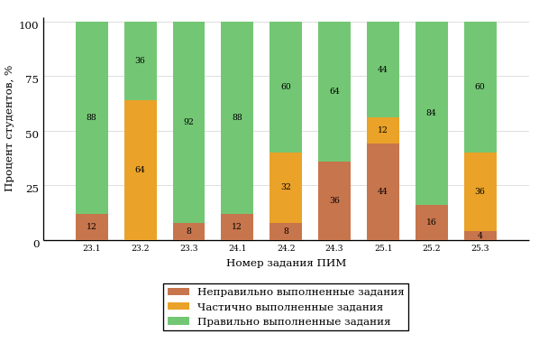  
Рисунок 3.160 – Диаграмма результатов выполнения студентами заданий блока 3  
ПИМ по дисциплине «История России»

Распределение студентов направления подготовки 43.03.02 «Туризм» вуза по уровням обученности на основе результатов ФЭПО-20 показано на диаграмме (рисунок 3.161).

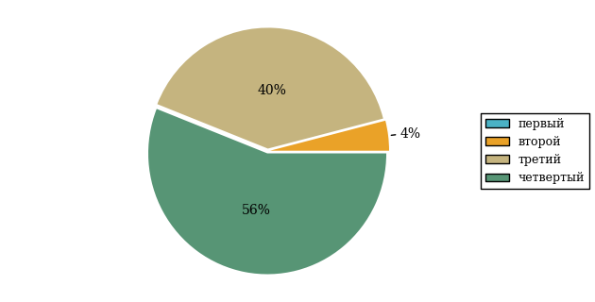  
Рисунок 3.161 – Круговая диаграмма распределения результатов обучения студентов по уровням обученности

В соответствии с моделью оценки результатов обучения процент студентов направления подготовки 43.03.02 «Туризм» вуза на уровне обученности не ниже второго (по дисциплине «История России» цикла ГСЭ ФГОС ВО) составляет 100%.

* + 1. Направление подготовки 44.03.01 «Педагогическое образование»

Группа: ОПБ-44.03.01у-11

В таблице 3.24 представлена структура ПИМ по дисциплине «История» для студентов вуза по направлению подготовки 44.03.01 «Педагогическое образование» (группа ОПБ-44.03.01у-11).

Таблица 3.24 – Структура содержания ПИМ

|  |  |
| --- | --- |
| **Содержание ПИМ** | **Номер задания ПИМ** |
| ***Объем трудоемкости:*** не больше 4 кредитов | |
| ***Блок 1. Тематическое наполнение ПИМ*** | |
| Объединительные процессы в русских землях (XIV - середина XV вв.). Возвышение Москвы | 1 |
| Образование единого Российского государства. Иван III | 2 |
| Петр I и начало модернизации страны. Эпоха дворцовых переворотов | 3 |
| Россия во второй половине XVIII в. Екатерина II | 4 |
| Россия в первой половине XIX в. Александр I. Николай I | 5 |
| Россия во второй половине XIX в. Александр II. Александр III | 6 |
| Россия на рубеже XIX-XX вв. Николай II. Первая российская революция (1905-1907 гг.) | 7 |
| Россия в условиях Первой мировой войны и общенационального кризиса. Революция 1917 г. | 8 |
| Становление советской государственности. Первые мероприятия Советской власти. Гражданская война и иностранная интервенция | 9 |
| Внутренняя политика СССР в 1920-1930-е гг. Социально-экономические преобразования. Культурная революция. Советская внешняя политика в 1920-1930-е гг. | 10 |
| СССР в годы Великой Отечественной войны (1941-1945) | 11 |
| Внутренняя и внешняя политика СССР в 1945-1964 гг. | 12 |
| Внутренняя и внешняя политика СССР в 1964-1985 гг. | 13 |
| СССР в 1985-1991 гг. Перестройка. Распад СССР. Внутренняя и внешняя политика современной России | 14 |
| ***Блок 2. Модульное наполнение ПИМ*** | |
| Теория и методология исторической науки. Древняя Русь (IX - начало XII вв.). Русские земли в период политической раздробленности (XII - первая половина XV в.) | 15 |
| Теория и методология исторической науки. Древняя Русь (IX - начало XII вв.). Русские земли в период политической раздробленности (XII - первая половина XV в.) | 16 |
| Образование и развитие Российского государства (вторая половина XV в. - XVII в.) | 17 |
| Российская империя в XVIII-XIX вв. | 18 |
| Российская империя в начале XX вв. Советская Россия в 1917-1945 гг. | 19 |
| Российская империя в начале XX вв. Советская Россия в 1917-1945 гг. | 20 |
| СССР в 1945-1991 гг. Россия в конце XX - начале XXI века | 21 |
| СССР в 1945-1991 гг. Россия в конце XX - начале XXI века | 22 |
| ***Блок 3. Кейс-наполнение ПИМ*** | |
| Кейс 1 | |
| Подзадача 1 | 23.1 |
| Подзадача 2 | 23.2 |
| Подзадача 3 | 23.3 |
| Кейс 2 | |
| Подзадача 1 | 24.1 |
| Подзадача 2 | 24.2 |
| Подзадача 3 | 24.3 |
| Кейс 3 | |
| Подзадача 1 | 25.1 |
| Подзадача 2 | 25.2 |
| Подзадача 3 | 25.3 |

Распределение студентов по итогам выполнения заданий блока 1 ПИМ по дисциплине «История» представлено на диаграмме (рисунок 3.162).

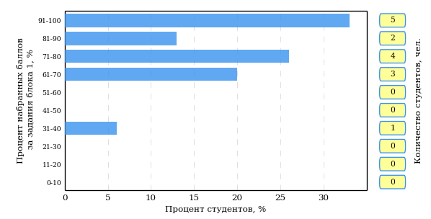  
Рисунок 3.162 – Гистограмма плотности распределения результатов выполнения заданий блока 1 ПИМ по дисциплине «История»

На рисунке 3.163 представлена карта коэффициентов решаемости заданий блока 1 ПИМ по дисциплине «История».

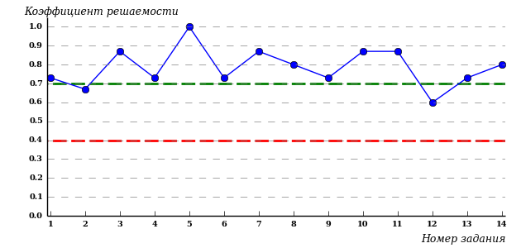  
Рисунок 3.163 – Карта коэффициентов решаемости заданий по темам блока 1  
ПИМ по дисциплине «История»

Карта коэффициентов решаемости заданий показывает, что студенты данной выборки

выполнили **на высоком** уровне все задания.

Распределение студентов по результатам выполнения заданий блока 2 ПИМ по дисциплине «История» представлено на диаграмме (рисунок 3.164).

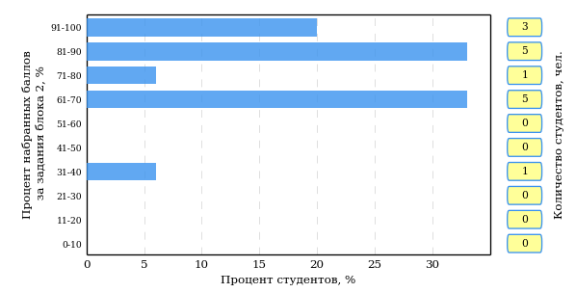  
Рисунок 3.164 – Гистограмма плотности распределения результатов выполнения заданий блока 2 ПИМ по дисциплине «История»

На рисунке 3.165 отображены результаты выполнения заданий блока 2 ПИМ по дисциплине «История» выборкой студентов.

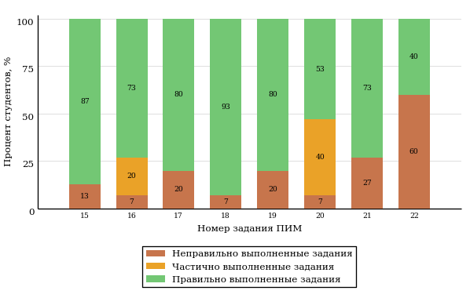  
Рисунок 3.165 – Диаграмма результатов выполнения студентами заданий блока 2  
ПИМ по дисциплине «История»

Распределение студентов по результатам выполнения заданий блока 3 ПИМ по дисциплине «История» представлено на диаграмме (рисунок 3.166).

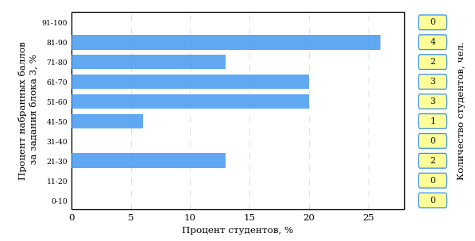  
Рисунок 3.166 – Гистограмма плотности распределения результатов выполнения заданий блока 3 ПИМ по дисциплине «История»

На рисунке 3.167 отображены результаты решения заданий блока 3 ПИМ по дисциплине «История» выборкой студентов.

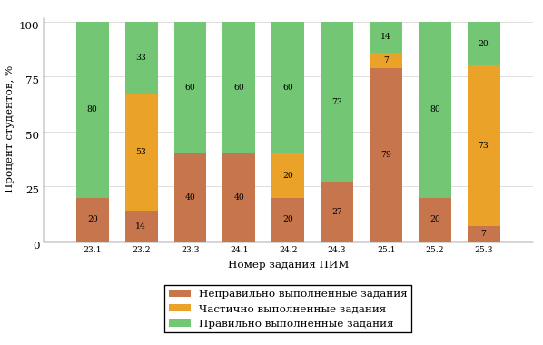  
Рисунок 3.167 – Диаграмма результатов выполнения студентами заданий блока 3  
ПИМ по дисциплине «История»

Распределение студентов направления подготовки 44.03.01 «Педагогическое образование» вуза по уровням обученности на основе результатов ФЭПО-20 показано на диаграмме (рисунок 3.168).

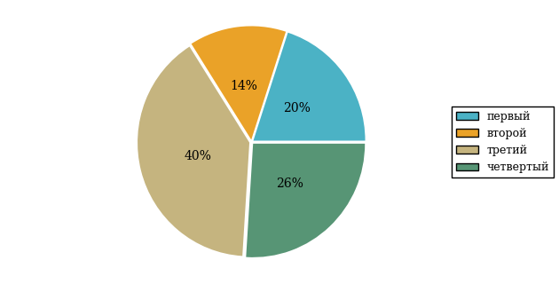  
Рисунок 3.168 – Круговая диаграмма распределения результатов обучения студентов по уровням обученности

В соответствии с моделью оценки результатов обучения процент студентов направления подготовки 44.03.01 «Педагогическое образование» вуза на уровне обученности не ниже второго (по дисциплине «История» цикла ГСЭ ФГОС ВО) составляет 80%.

* + 1. Направление подготовки 45.03.01 «Филология»

Группы: ОАБ-45.03.01у-12, ОАБ-45.03.01у-14, ОАБ-45.03.01р-11, ОАБ-45.03.01р-12

В таблице 3.25 представлена структура ПИМ по дисциплине «История» для студентов вуза по направлению подготовки 45.03.01 «Филология» (группы ОАБ-45.03.01у-12, ОАБ-45.03.01у-14, ОАБ-45.03.01р-11, ОАБ-45.03.01р-12).

Таблица 3.25 – Структура содержания ПИМ

|  |  |
| --- | --- |
| **Содержание ПИМ** | **Номер задания ПИМ** |
| ***Объем трудоемкости:*** не больше 4 кредитов | |
| ***Блок 1. Тематическое наполнение ПИМ*** | |
| Объединительные процессы в русских землях (XIV - середина XV вв.). Возвышение Москвы | 1 |
| Образование единого Российского государства. Иван III | 2 |
| Петр I и начало модернизации страны. Эпоха дворцовых переворотов | 3 |
| Россия во второй половине XVIII в. Екатерина II | 4 |
| Россия в первой половине XIX в. Александр I. Николай I | 5 |
| Россия во второй половине XIX в. Александр II. Александр III | 6 |
| Россия на рубеже XIX-XX вв. Николай II. Первая российская революция (1905-1907 гг.) | 7 |
| Россия в условиях Первой мировой войны и общенационального кризиса. Революция 1917 г. | 8 |
| Становление советской государственности. Первые мероприятия Советской власти. Гражданская война и иностранная интервенция | 9 |
| Внутренняя политика СССР в 1920-1930-е гг. Социально-экономические преобразования. Культурная революция. Советская внешняя политика в 1920-1930-е гг. | 10 |
| СССР в годы Великой Отечественной войны (1941-1945) | 11 |
| Внутренняя и внешняя политика СССР в 1945-1964 гг. | 12 |
| Внутренняя и внешняя политика СССР в 1964-1985 гг. | 13 |
| СССР в 1985-1991 гг. Перестройка. Распад СССР. Внутренняя и внешняя политика современной России | 14 |
| ***Блок 2. Модульное наполнение ПИМ*** | |
| Теория и методология исторической науки. Древняя Русь (IX - начало XII вв.). Русские земли в период политической раздробленности (XII - первая половина XV в.) | 15 |
| Теория и методология исторической науки. Древняя Русь (IX - начало XII вв.). Русские земли в период политической раздробленности (XII - первая половина XV в.) | 16 |
| Образование и развитие Российского государства (вторая половина XV в. - XVII в.) | 17 |
| Российская империя в XVIII-XIX вв. | 18 |
| Российская империя в начале XX вв. Советская Россия в 1917-1945 гг. | 19 |
| Российская империя в начале XX вв. Советская Россия в 1917-1945 гг. | 20 |
| СССР в 1945-1991 гг. Россия в конце XX - начале XXI века | 21 |
| СССР в 1945-1991 гг. Россия в конце XX - начале XXI века | 22 |
| ***Блок 3. Кейс-наполнение ПИМ*** | |
| Кейс 1 | |
| Подзадача 1 | 23.1 |
| Подзадача 2 | 23.2 |
| Подзадача 3 | 23.3 |
| Кейс 2 | |
| Подзадача 1 | 24.1 |
| Подзадача 2 | 24.2 |
| Подзадача 3 | 24.3 |
| Кейс 3 | |
| Подзадача 1 | 25.1 |
| Подзадача 2 | 25.2 |
| Подзадача 3 | 25.3 |

Распределение студентов по итогам выполнения заданий блока 1 ПИМ по дисциплине «История» представлено на диаграмме (рисунок 3.169).

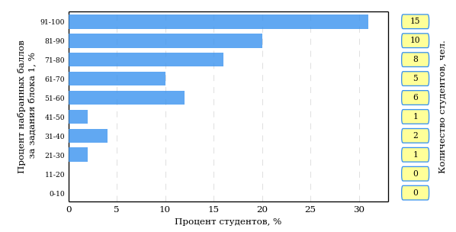  
Рисунок 3.169 – Гистограмма плотности распределения результатов выполнения заданий блока 1 ПИМ по дисциплине «История»

На рисунке 3.170 представлена карта коэффициентов решаемости заданий блока 1 ПИМ по дисциплине «История».

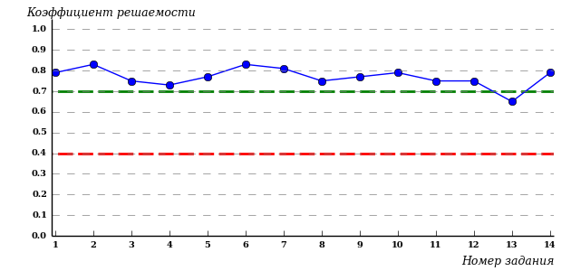  
Рисунок 3.170 – Карта коэффициентов решаемости заданий по темам блока 1  
ПИМ по дисциплине «История»

Карта коэффициентов решаемости заданий показывает, что студенты данной выборки

выполнили **на высоком** уровне все задания.

Распределение студентов по результатам выполнения заданий блока 2 ПИМ по дисциплине «История» представлено на диаграмме (рисунок 3.171).

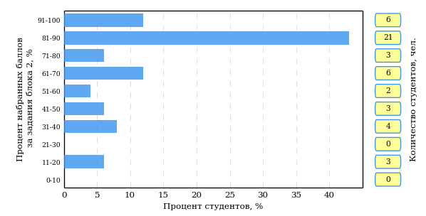  
Рисунок 3.171 – Гистограмма плотности распределения результатов выполнения заданий блока 2 ПИМ по дисциплине «История»

На рисунке 3.172 отображены результаты выполнения заданий блока 2 ПИМ по дисциплине «История» выборкой студентов.

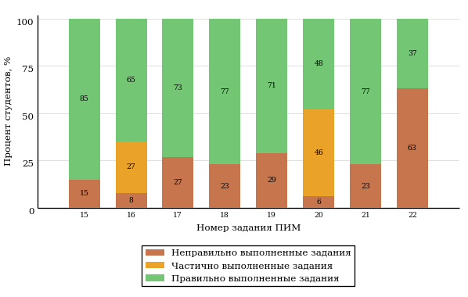  
Рисунок 3.172 – Диаграмма результатов выполнения студентами заданий блока 2  
ПИМ по дисциплине «История»

Распределение студентов по результатам выполнения заданий блока 3 ПИМ по дисциплине «История» представлено на диаграмме (рисунок 3.173).

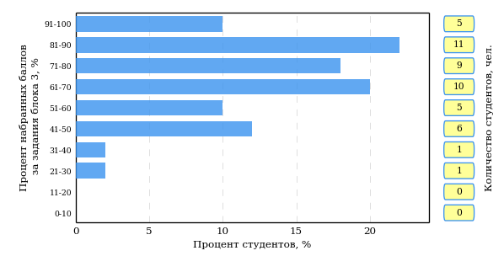  
Рисунок 3.173 – Гистограмма плотности распределения результатов выполнения заданий блока 3 ПИМ по дисциплине «История»

На рисунке 3.174 отображены результаты решения заданий блока 3 ПИМ по дисциплине «История» выборкой студентов.

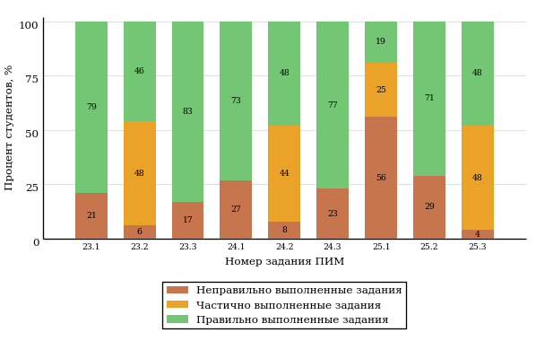  
Рисунок 3.174 – Диаграмма результатов выполнения студентами заданий блока 3  
ПИМ по дисциплине «История»

Распределение студентов направления подготовки 45.03.01 «Филология» вуза по уровням обученности на основе результатов ФЭПО-20 показано на диаграмме (рисунок 3.175).

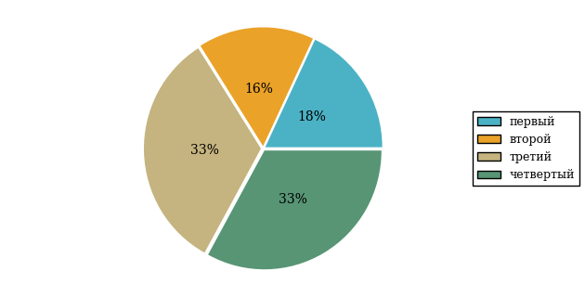  
Рисунок 3.175 – Круговая диаграмма распределения результатов обучения студентов по уровням обученности

В соответствии с моделью оценки результатов обучения процент студентов направления подготовки 45.03.01 «Филология» вуза на уровне обученности не ниже второго (по дисциплине «История» цикла ГСЭ ФГОС ВО) составляет 82%.

* + 1. Направление подготовки 51.03.01 «Культурология»

Группа: ОАБ-51.03.01-11

В таблице 3.26 представлена структура ПИМ по дисциплине «История» для студентов вуза по направлению подготовки 51.03.01 «Культурология» (группа ОАБ-51.03.01-11).

Таблица 3.26 – Структура содержания ПИМ

|  |  |
| --- | --- |
| **Содержание ПИМ** | **Номер задания ПИМ** |
| ***Объем трудоемкости:*** не больше 4 кредитов | |
| ***Блок 1. Тематическое наполнение ПИМ*** | |
| Объединительные процессы в русских землях (XIV - середина XV вв.). Возвышение Москвы | 1 |
| Образование единого Российского государства. Иван III | 2 |
| Петр I и начало модернизации страны. Эпоха дворцовых переворотов | 3 |
| Россия во второй половине XVIII в. Екатерина II | 4 |
| Россия в первой половине XIX в. Александр I. Николай I | 5 |
| Россия во второй половине XIX в. Александр II. Александр III | 6 |
| Россия на рубеже XIX-XX вв. Николай II. Первая российская революция (1905-1907 гг.) | 7 |
| Россия в условиях Первой мировой войны и общенационального кризиса. Революция 1917 г. | 8 |
| Становление советской государственности. Первые мероприятия Советской власти. Гражданская война и иностранная интервенция | 9 |
| Внутренняя политика СССР в 1920-1930-е гг. Социально-экономические преобразования. Культурная революция. Советская внешняя политика в 1920-1930-е гг. | 10 |
| СССР в годы Великой Отечественной войны (1941-1945) | 11 |
| Внутренняя и внешняя политика СССР в 1945-1964 гг. | 12 |
| Внутренняя и внешняя политика СССР в 1964-1985 гг. | 13 |
| СССР в 1985-1991 гг. Перестройка. Распад СССР. Внутренняя и внешняя политика современной России | 14 |
| ***Блок 2. Модульное наполнение ПИМ*** | |
| Теория и методология исторической науки. Древняя Русь (IX - начало XII вв.). Русские земли в период политической раздробленности (XII - первая половина XV в.) | 15 |
| Теория и методология исторической науки. Древняя Русь (IX - начало XII вв.). Русские земли в период политической раздробленности (XII - первая половина XV в.) | 16 |
| Образование и развитие Российского государства (вторая половина XV в. - XVII в.) | 17 |
| Российская империя в XVIII-XIX вв. | 18 |
| Российская империя в начале XX вв. Советская Россия в 1917-1945 гг. | 19 |
| Российская империя в начале XX вв. Советская Россия в 1917-1945 гг. | 20 |
| СССР в 1945-1991 гг. Россия в конце XX - начале XXI века | 21 |
| СССР в 1945-1991 гг. Россия в конце XX - начале XXI века | 22 |
| ***Блок 3. Кейс-наполнение ПИМ*** | |
| Кейс 1 | |
| Подзадача 1 | 23.1 |
| Подзадача 2 | 23.2 |
| Подзадача 3 | 23.3 |
| Кейс 2 | |
| Подзадача 1 | 24.1 |
| Подзадача 2 | 24.2 |
| Подзадача 3 | 24.3 |
| Кейс 3 | |
| Подзадача 1 | 25.1 |
| Подзадача 2 | 25.2 |
| Подзадача 3 | 25.3 |

Распределение студентов по итогам выполнения заданий блока 1 ПИМ по дисциплине «История» представлено на диаграмме (рисунок 3.176).

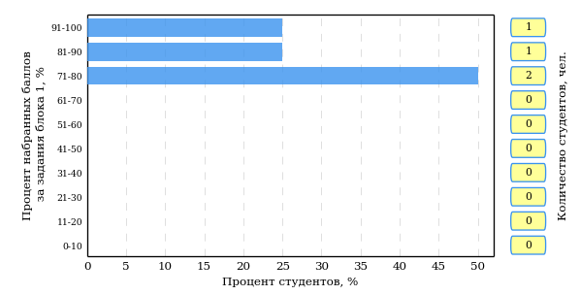  
Рисунок 3.176 – Гистограмма плотности распределения результатов выполнения заданий блока 1 ПИМ по дисциплине «История»

На рисунке 3.177 представлена карта коэффициентов решаемости заданий блока 1 ПИМ по дисциплине «История».

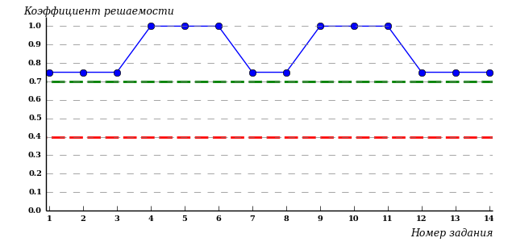  
Рисунок 3.177 – Карта коэффициентов решаемости заданий по темам блока 1  
ПИМ по дисциплине «История»

Карта коэффициентов решаемости заданий показывает, что студенты данной выборки

выполнили **на высоком** уровне все задания.

Распределение студентов по результатам выполнения заданий блока 2 ПИМ по дисциплине «История» представлено на диаграмме (рисунок 3.178).

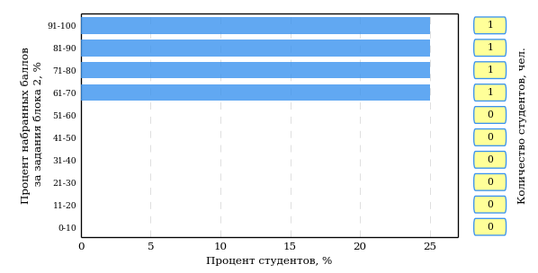  
Рисунок 3.178 – Гистограмма плотности распределения результатов выполнения заданий блока 2 ПИМ по дисциплине «История»

На рисунке 3.179 отображены результаты выполнения заданий блока 2 ПИМ по дисциплине «История» выборкой студентов.

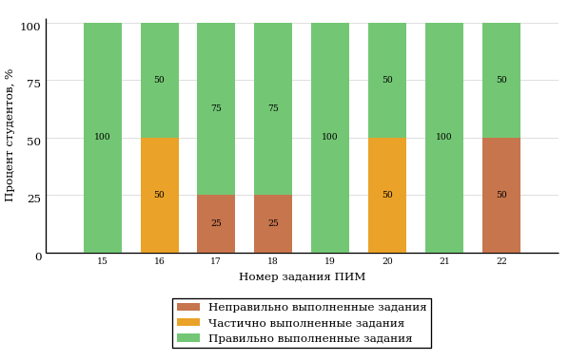  
Рисунок 3.179 – Диаграмма результатов выполнения студентами заданий блока 2  
ПИМ по дисциплине «История»

Распределение студентов по результатам выполнения заданий блока 3 ПИМ по дисциплине «История» представлено на диаграмме (рисунок 3.180).

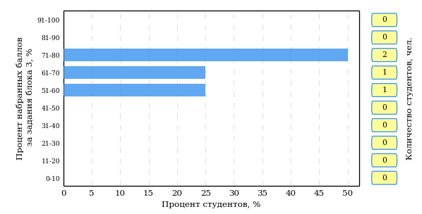  
Рисунок 3.180 – Гистограмма плотности распределения результатов выполнения заданий блока 3 ПИМ по дисциплине «История»

На рисунке 3.181 отображены результаты решения заданий блока 3 ПИМ по дисциплине «История» выборкой студентов.

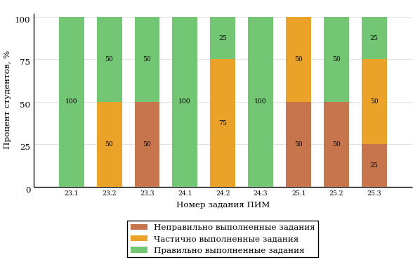  
Рисунок 3.181 – Диаграмма результатов выполнения студентами заданий блока 3  
ПИМ по дисциплине «История»

Распределение студентов направления подготовки 51.03.01 «Культурология» вуза по уровням обученности на основе результатов ФЭПО-20 показано на диаграмме (рисунок 3.182).

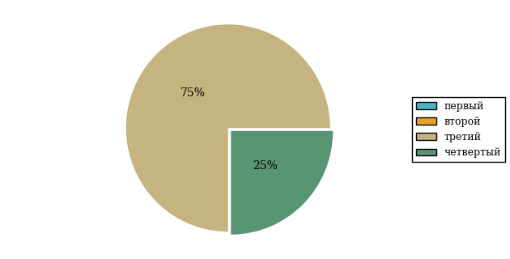  
Рисунок 3.182 – Круговая диаграмма распределения результатов обучения студентов по уровням обученности

В соответствии с моделью оценки результатов обучения процент студентов направления подготовки 51.03.01 «Культурология» вуза на уровне обученности не ниже второго (по дисциплине «История» цикла ГСЭ ФГОС ВО) составляет 100%.

* + 1. Направление подготовки 21.05.02 «Прикладная геология»

Группа: О-21.05.02-11

В таблице 3.27 представлена структура ПИМ по дисциплине «История» для студентов вуза по направлению подготовки 21.05.02 «Прикладная геология» (группа О-21.05.02-11).

Таблица 3.27 – Структура содержания ПИМ

|  |  |
| --- | --- |
| **Содержание ПИМ** | **Номер задания ПИМ** |
| ***Объем трудоемкости:*** не больше 4 кредитов | |
| ***Блок 1. Тематическое наполнение ПИМ*** | |
| Объединительные процессы в русских землях (XIV - середина XV вв.). Возвышение Москвы | 1 |
| Образование единого Российского государства. Иван III | 2 |
| Петр I и начало модернизации страны. Эпоха дворцовых переворотов | 3 |
| Россия во второй половине XVIII в. Екатерина II | 4 |
| Россия в первой половине XIX в. Александр I. Николай I | 5 |
| Россия во второй половине XIX в. Александр II. Александр III | 6 |
| Россия на рубеже XIX-XX вв. Николай II. Первая российская революция (1905-1907 гг.) | 7 |
| Россия в условиях Первой мировой войны и общенационального кризиса. Революция 1917 г. | 8 |
| Становление советской государственности. Первые мероприятия Советской власти. Гражданская война и иностранная интервенция | 9 |
| Внутренняя политика СССР в 1920-1930-е гг. Социально-экономические преобразования. Культурная революция. Советская внешняя политика в 1920-1930-е гг. | 10 |
| СССР в годы Великой Отечественной войны (1941-1945) | 11 |
| Внутренняя и внешняя политика СССР в 1945-1964 гг. | 12 |
| Внутренняя и внешняя политика СССР в 1964-1985 гг. | 13 |
| СССР в 1985-1991 гг. Перестройка. Распад СССР. Внутренняя и внешняя политика современной России | 14 |
| ***Блок 2. Модульное наполнение ПИМ*** | |
| Теория и методология исторической науки. Древняя Русь (IX - начало XII вв.). Русские земли в период политической раздробленности (XII - первая половина XV в.) | 15 |
| Теория и методология исторической науки. Древняя Русь (IX - начало XII вв.). Русские земли в период политической раздробленности (XII - первая половина XV в.) | 16 |
| Образование и развитие Российского государства (вторая половина XV в. - XVII в.) | 17 |
| Российская империя в XVIII-XIX вв. | 18 |
| Российская империя в начале XX вв. Советская Россия в 1917-1945 гг. | 19 |
| Российская империя в начале XX вв. Советская Россия в 1917-1945 гг. | 20 |
| СССР в 1945-1991 гг. Россия в конце XX - начале XXI века | 21 |
| СССР в 1945-1991 гг. Россия в конце XX - начале XXI века | 22 |
| ***Блок 3. Кейс-наполнение ПИМ*** | |
| Кейс 1 | |
| Подзадача 1 | 23.1 |
| Подзадача 2 | 23.2 |
| Подзадача 3 | 23.3 |
| Кейс 2 | |
| Подзадача 1 | 24.1 |
| Подзадача 2 | 24.2 |
| Подзадача 3 | 24.3 |
| Кейс 3 | |
| Подзадача 1 | 25.1 |
| Подзадача 2 | 25.2 |
| Подзадача 3 | 25.3 |

Распределение студентов по итогам выполнения заданий блока 1 ПИМ по дисциплине «История» представлено на диаграмме (рисунок 3.183).

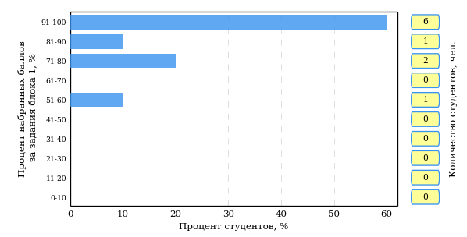  
Рисунок 3.183 – Гистограмма плотности распределения результатов выполнения заданий блока 1 ПИМ по дисциплине «История»

На рисунке 3.184 представлена карта коэффициентов решаемости заданий блока 1 ПИМ по дисциплине «История».

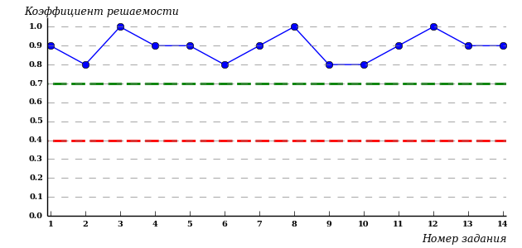  
Рисунок 3.184 – Карта коэффициентов решаемости заданий по темам блока 1  
ПИМ по дисциплине «История»

Карта коэффициентов решаемости заданий показывает, что студенты данной выборки

выполнили **на высоком** уровне все задания.

Распределение студентов по результатам выполнения заданий блока 2 ПИМ по дисциплине «История» представлено на диаграмме (рисунок 3.185).

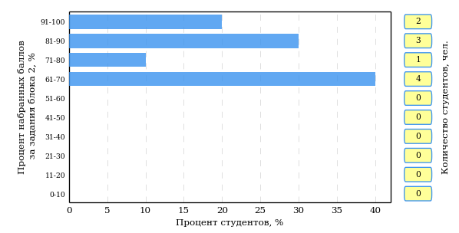  
Рисунок 3.185 – Гистограмма плотности распределения результатов выполнения заданий блока 2 ПИМ по дисциплине «История»

На рисунке 3.186 отображены результаты выполнения заданий блока 2 ПИМ по дисциплине «История» выборкой студентов.

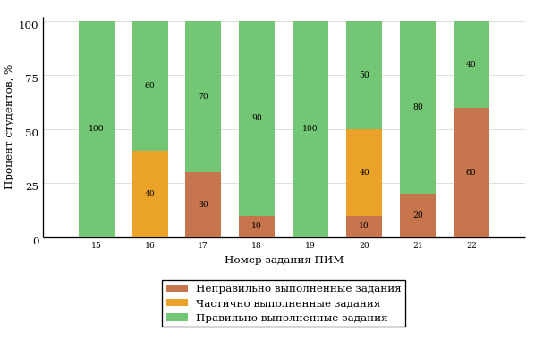  
Рисунок 3.186 – Диаграмма результатов выполнения студентами заданий блока 2  
ПИМ по дисциплине «История»

Распределение студентов по результатам выполнения заданий блока 3 ПИМ по дисциплине «История» представлено на диаграмме (рисунок 3.187).

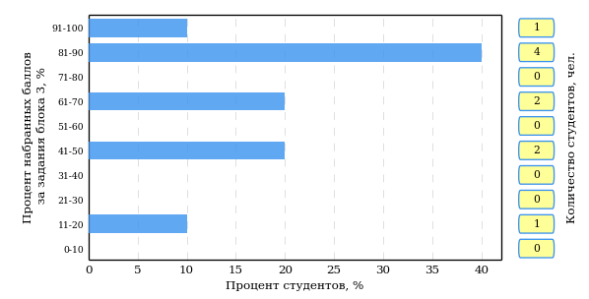  
Рисунок 3.187 – Гистограмма плотности распределения результатов выполнения заданий блока 3 ПИМ по дисциплине «История»

На рисунке 3.188 отображены результаты решения заданий блока 3 ПИМ по дисциплине «История» выборкой студентов.

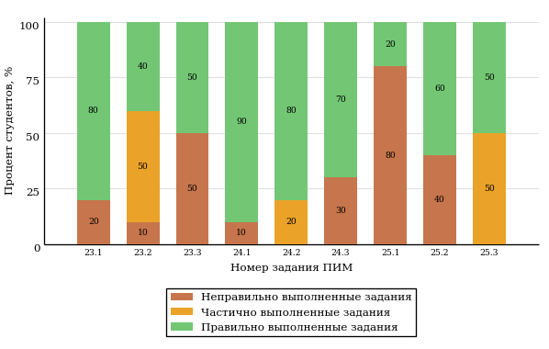  
Рисунок 3.188 – Диаграмма результатов выполнения студентами заданий блока 3  
ПИМ по дисциплине «История»

Распределение студентов направления подготовки 21.05.02 «Прикладная геология» вуза по уровням обученности на основе результатов ФЭПО-20 показано на диаграмме (рисунок 3.189).

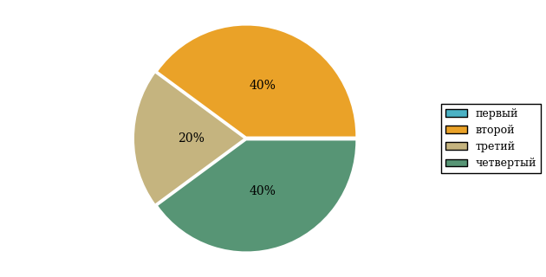  
Рисунок 3.189 – Круговая диаграмма распределения результатов обучения студентов по уровням обученности

В соответствии с моделью оценки результатов обучения процент студентов направления подготовки 21.05.02 «Прикладная геология» вуза на уровне обученности не ниже второго (по дисциплине «История» цикла ГСЭ ФГОС ВО) составляет 100%.

# Интернет-тестирование в сфере образования

С целью создания внутренних систем оценки качества образования  
в вузе/ссузе, а также подготовки к внешним процедурам контроля качества реализуются следующие проекты, в основе которых лежит технология Интернет-тестирования:

|  |  |
| --- | --- |
|  | **«Федеральный Интернет**-**экзамен в сфере профессионального образования (ФЭПО)»**, проводимый с 2005 года и направленный на независимое внешнее оценивание результатов обучения студентов в рамках требований ФГОС и ГОС-II; |
|  | **«Интернет**-**тренажеры в сфере образования»**, ориентированные на самостоятельную подготовку студентов к процедурам контроля качества и оценку уровня обученности студентов в рамках образовательного процесса в вузе/ссузе; |
|  | **«Федеральный Интернет**-**экзамен для выпускников бакалавриата (ФИЭБ)»**, реализуемый как добровольная сертификация выпускников бакалавриата с целью оценки готовности к осуществлению профессиональной деятельности и для продолжения обучения в магистратуре; |
|  | **«Диагностическое Интернет**-**тестирование студентов первого курса»**, позволяющее оценить фундаментальную подготовку первокурсников и спрогнозировать успешность учебной деятельности студентов; |
|  | **«Открытые международные студенческие Интернет**-**олимпиады»**, направленные на выявление одаренной молодежи, повышение качества подготовки специалистов. |

Для повышения эффективности и прозрачности работы образовательных организаций с проектами, разработанными НИИ МКО, создан Единый портал Интернет-тестирования в сфере образования [**www.i-exam.ru.**](http://www.i-exam.ru.)



**Цель проекта** – оценка знаний, умений, навыков обучающихся  
и целенаправленная тренировка в процессе многократного решения тестовых заданий.

**Возможности Интернет**-**тренажеров:**

* оценка результатов обучения в рамках компетентностного (ФГОС)  
  и традиционного (ГОС-II) подходов;
* возможность конструирования структуры ПИМ по дисциплине;
* самоподготовка студентов к процедурам контроля качества образования в режимах «Обучение» и «Самоконтроль»;
* осуществление преподавателем текущего контроля студентов  
  при изучении дисциплины в рамках учебного процесса;
* выполнение лабораторного практикума, обращение к медиалекциям, справочным материалам с использованием технологий Flash, Drag&Drop и т.д.;
* проведение студентом работы над ошибками.

**Для студентов:**

|  |  |
| --- | --- |
| * осмысление и закрепление пройденного материала по дисциплине с помощью подсказок, информации справочного характера, текста правильного решения; * оценка собственного уровня знаний и умений, в том числе в условиях, максимально приближенных к реальному контрольному тестированию. |  |

**Для преподавателей:**

* диагностика уровня знаний студентов не только по отдельным разделам или темам, но и по всему курсу дисциплины;
* анализ подробных протоколов ответов студентов;
* получение сводных рейтинг-листов по результатам тестирования студенческих групп.

Использование Интернет-тренажеров становится необычайно популярным: так, в **2013 году** было получено более **5,7 млн результатов тестирования** студентов из **928**образовательных организаций  
**82** регионов Российской Федерации.

|  |  |
| --- | --- |
| **Для поступающих в аспирантуру:**  Специально для поступающих в аспирантуру созданы Интернет-тренажеры, предназначенные для подготовки к вступительным и кандидатским экзаменам по дисциплинам:   * «История и философия науки»; * «Английский язык». |  |

Интернет-тренажер по дисциплине «Английский язык» предоставляет поступающим в аспирантуру возможность проводить **аудирование**  
с помощью встроенного в систему плеера:

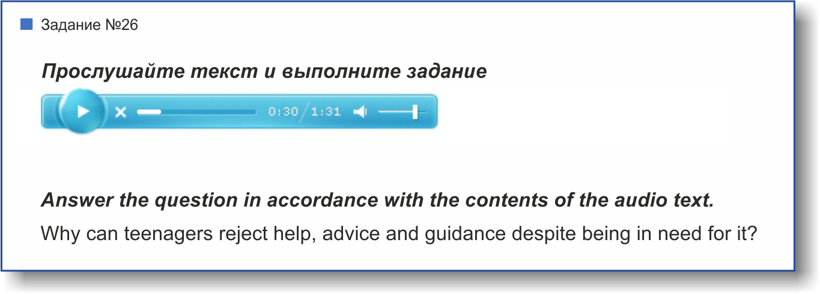

**Для абитуриентов:**

|  |  |
| --- | --- |
| Для целенаправленной подготовки абитуриентов к единым государственным экзаменам (ЕГЭ) разработаны Интернет-тренажеры, гармонизированные с контрольно-измерительными материалами ЕГЭ 2009–2014 гг., а также предложены тестовые материалы, включающие авторские решения заданий демонстрационных вариантов ЕГЭ. |  |



В рамках проекта **«Интернет**-**тренажеры в сфере образования»** доступен новый программный модуль «Тест-Конструктор», позволяющий комплексно подойти к решению проблемных вопросов, связанных  
с **созданием** **внутренней системы оценки качества образования  
в вузе/ссузе.**

**Для преподавателей:**

|  |  |
| --- | --- |
| * разработка тестовых заданий для конкретного направления подготовки; * проведение тестирования студентов в преподавательском режиме «Текущий контроль»  по разработанным дисциплинам, в том числе и по дисциплинам вариативной части ФГОС; |  |
| * получение результатов тестирования студентов, обработанных в автоматическом режиме; * хранение результатов тестирования студентов в личных кабинетах преподавателей и организаторов тестирования. | |

**Для образовательных организаций:**

* разработка собственного фонда оценочных средств, включающего дисциплины вариативной части ФГОС;
* использование для текущего контроля успеваемости и промежуточной аттестации разработанных и утвержденных/опубликованных вузом/ссузом оценочных средств;
* получение всей статистики по тестированию как отдельного студента, так и группы в целом при тестировании студентов по федеральным ПИМ и ПИМ, разработанным преподавателями вуза/ссуза.

Сопровождение модуля «Тест-Конструктор» предусматривает оказание организационной, методической и технологической поддержки со стороны НИИ мониторинга качества образования.



**Цель проекта** – оценка уровня фундаментальной подготовки первокурсников по **9 (на базе 11 классов)** и по **2** **(на базе 9 классов)** предметам школьного курса, а также диагностика психологической готовности к обучению в вузе/ссузе.

**Возможности диагностического тестирования:**

|  |  |
| --- | --- |
| * выявление «проблемных» разделов учебной программы в начале обучения; * формирование информационно-аналитического отчета по каждой из дисциплин; * проведение мониторинговых исследований (для ОО, неоднократно участвовавших в диагностическом тестировании). |  |

**Диагностика уровня знаний** позволяет определить реальный уровень знаний и умений студентов-первокурсников по **9 дисциплинам   
на базе 11 классов:**

|  |  |
| --- | --- |
| * «Английский язык»; * «Биология»; * «Информатика»; * «История»; * «Математика»; * «Обществознание»; * «Русский язык»; * «Физика»; * «Химия». |  |
| по **2 дисциплинам на базе 9 классов:**   * «Математика»; * «Русский язык». |

|  |  |
| --- | --- |
| **Диагностика готовности первокурсников** к продолжению обучения в вузе выявляет особенности мотивации к учению и интеллектуальные способности как факторы дальнейшего успешного обучения студентов в вузе. |  |

**Диагностика готовности первокурсников включает:**

* диагностику мотивации учения по методике С. А. Пакулиной,  
  С. М. Кетько, адаптированной и модифицированной для студентов всех профилей подготовки;
* диагностику умственных способностей с помощью теста интеллекта Р. Амтхауэра (вербальный, математический и пространственный интеллект);
* диагностику личностных особенностей с использованием пятифакторного личностного опросника (оценка степени выраженности личностных качеств по пяти факторам: экстраверсия – интроверсия; привязанность – обособленность; самоконтроль – импульсивность; эмоциональная неустойчивость – эмоциональная устойчивость; экспрессивность – практичность).

С целью оптимизации процедуры тестирования образовательная организация может **самостоятельно выбрать методики** диагностики определенных компонентов готовности с помощью конструктора.

|  |  |
| --- | --- |
| Результаты диагностического тестирования первокурсников позволяют спрогнозировать успешность учебной деятельности студентов, выявить пробелы в знаниях уже на начальном этапе обучения, а также принять обоснованные управленческие решения по развитию и саморазвитию студентов для эффективного обучения в образовательной организации. |  |

|  |  |
| --- | --- |
|  | Деканам, заведующим кафедрами, преподавателям, кураторам студенческих групп, психологам информация о результатах диагностики готовности первокурсников к продолжению обучения в вузе/ссузе предоставляется в виде **интегрального отчета.** |

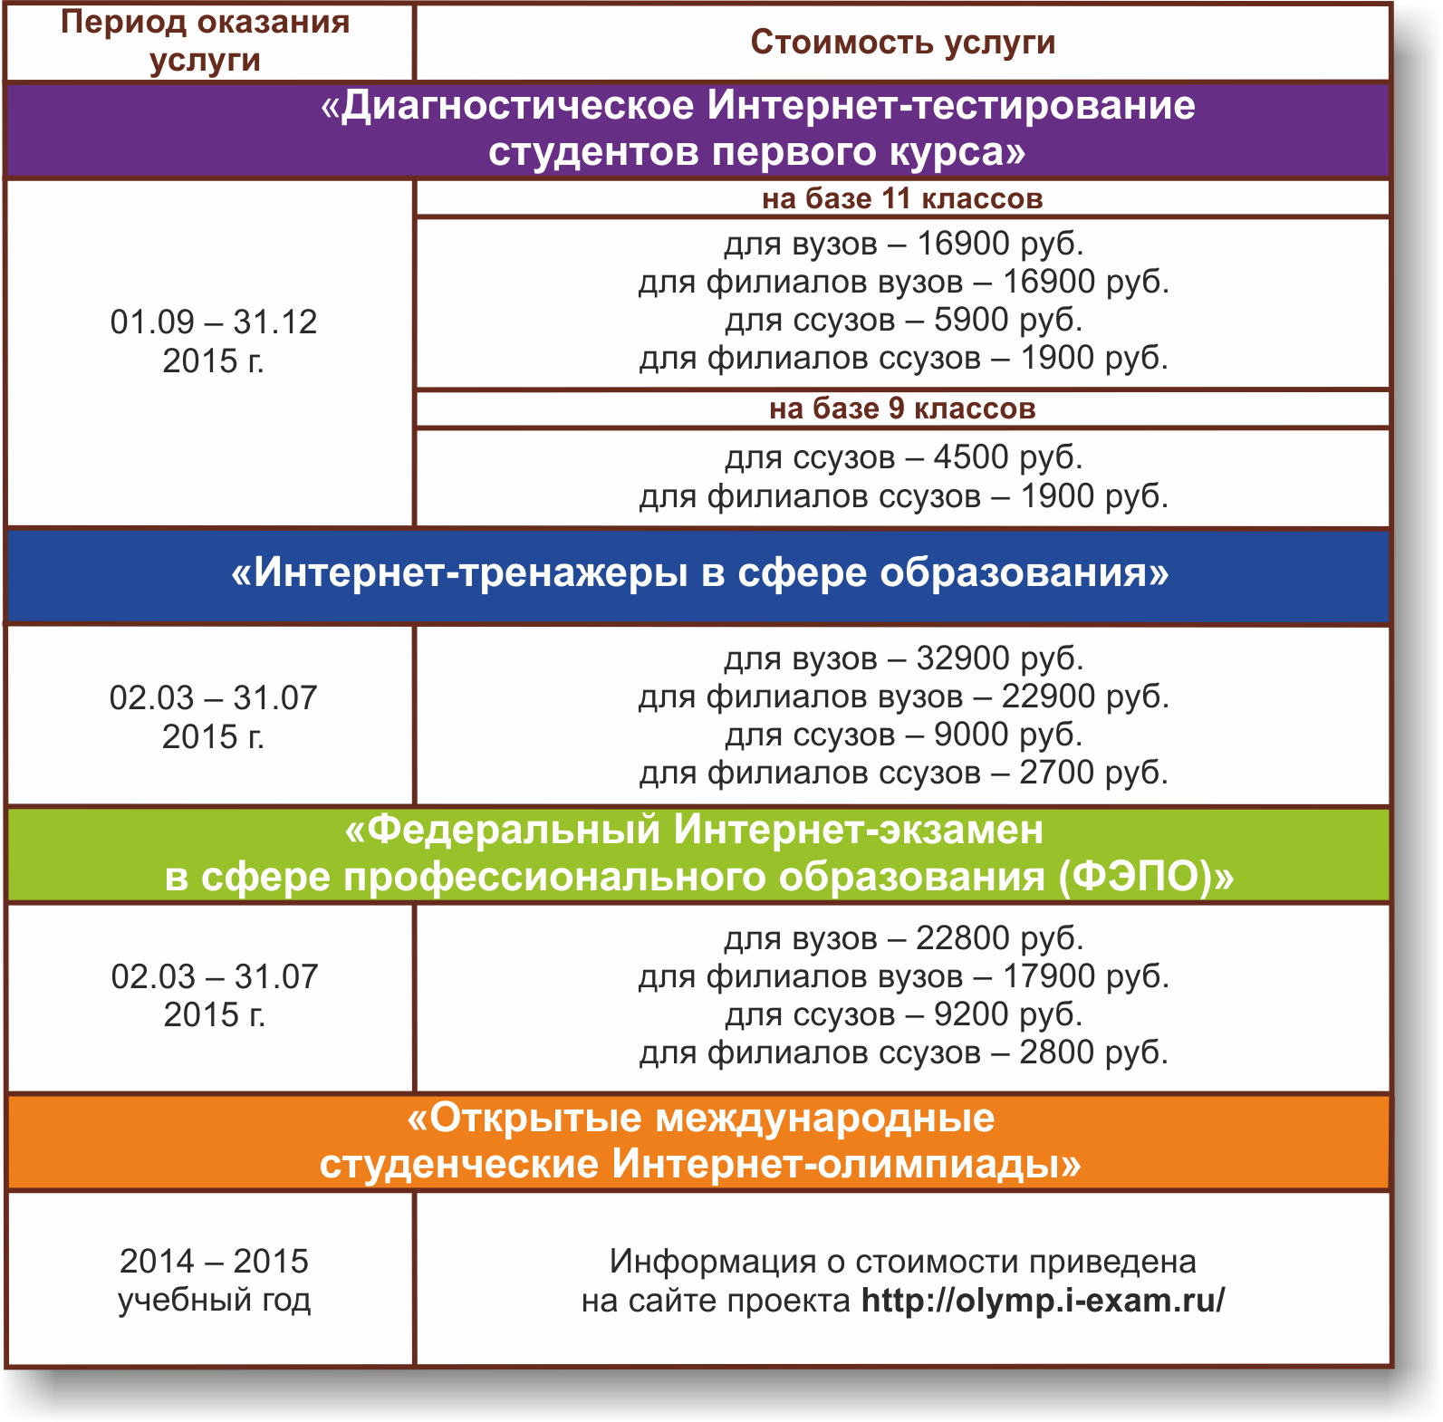

|  |  |
| --- | --- |
|  | 1. Проект «Интернет-тренажеры в сфере образования» с 2015 года дополняется **медиалекциями** по дисциплинам. В рамках весеннего этапа проекта будут представлены медиалекции по 10 дисциплинам, в рамках осеннего этапа – по 20 дисциплинам.  2. Для образовательных организаций, **заключивших** **годовые** **договоры** на участие в проектах «Федеральный Интернет-экзамен в сфере профессионального образования (ФЭПО)» (*март 2015 г. – февраль 2016 г.*) и «Интернет-тренажеры в сфере образования» (*март 2015 г. – февраль 2016 г.*), стоимость участия рассчитывается исходя из стоимости услуг, установленной на весну 2015 г., а услуга «Диагностическое Интернет-тестирование студентов первого курса» предоставляется со скидкой 50%**.** |

# Приложение 1. Модель педагогических измерительных материалов

При проведении ФЭПО в рамках компетентностного подхода используется уровневая модель педагогических измерительных материалов (ПИМ), представленная в трех взаимосвязанных блоках (рис.1).

  
Рис. 1. Трехмерная структура уровневой модели ПИМ

**Первый блок (тематическое наполнение)** – задания на уровне «знать», в которых очевиден способ решения, усвоенный студентом при изучении дисциплины. Задания этого блока выявляют в основном знаниевый компонент по дисциплине и оцениваются по бинарной шкале «правильно-неправильно».

**Второй блок (модульное наполнение)** – задания на уровне «знать» и «уметь», в которых нет явного указания на способ выполнения, и студент для их решения самостоятельно выбирает один из изученных способов. Задания данного блока позволяют оценить не только знания по дисциплине, но и умения пользоваться ими при решении стандартных, типовых задач. Результаты выполнения этого блока оцениваются с учетом частично правильно выполненных заданий.

**Третий блок** **(кейс-наполнение)** – задания на уровне «знать», «уметь», «владеть». Он представлен кейс-заданиями, содержание которых предполагает использование комплекса умений и навыков, для того чтобы студент мог самостоятельно сконструировать способ решения, комбинируя известные ему способы и привлекая знания из разных дисциплин. Кейс-задание представляет собой учебное задание, состоящее из описания реальной практической ситуации и совокупности сформулированных к ней вопросов к ней. Выполнение студентом кейс-заданий требует решения поставленной проблемы (ситуации) в целом и проявления умения анализировать конкретную информацию прослеживать причинно-следственные связи, выделять ключевые проблемы и методы их решения. В отличие от первых двух блоков задания третьего блока носят интегральный (summative) характер и позволяют формировать нетрадиционный способ мышления, характерный и необходимый для современного человека.

# Приложение 2. Характеристика уровней обученности по дисциплине «История»

**УРОВЕНЬ 1** *(первый)*

*Характеристика*: Достигнутый уровень оценки результатов обучения показывает, что студент усвоил некоторые элементарные знания основных вопросов по дисциплине, но недостаточно овладел необходимой системой знаний основных фактов, процессов, явлений отечественной и мировой истории, неуверенно соотносит общие исторические процессы и отдельные факты, не умеет проводить поиск исторической информации в источниках разных типов.

**УРОВЕНЬ 2** *(второй)*

*Характеристика*: Достигнутый уровень оценки результатов обучения показывает, что студент обладает необходимой системой знаний и владеет некоторыми умениями по дисциплине, знает основные факты, процессы и явления, характеризующие отечественную и мировую историю, ее периодизацию; может устанавливать причинно-следственные связи; соотносить общие исторические процессы и отдельные факты, умеет проводить поиск исторической информации в источниках разных типов.

**УРОВЕНЬ 3** *(третий)*

*Характеристика*: Достигнутый студентом уровень оценки результатов обучения показывает, что студент продемонстрировал глубокие знания и развитые практические умения и навыки, умеет систематизировать историческую информацию; устанавливать последовательность событий; извлекать информацию, представленную в разных знаковых системах (текст, карта, таблица, схема, визуальный ряд); соотносить единичные исторические факты и общие явления; называть характерные признаки исторических событий и явлений; группировать (классифицировать) факты по различным признакам.

**УРОВЕНЬ 4** *(четвертый)*

*Характеристика*: Достигнутый студентом уровень оценки результатов обучения свидетельствует о том, что студент способен обобщать и оценивать информацию, полученную на основе исследования нестандартной ситуации; умеет анализировать историческую информацию, представленную в разных знаковых системах (текст, карта, таблица, схема, визуальный ряд); осуществлять внешнюю и внутреннюю критику источника (характеризовать авторство источника, время, обстоятельства, цели его создания, степень достоверности); различать в исторической информации факты и мнения, исторические описания и исторические объяснения.

# Приложение 3. Формы представления обобщенных результатов тестирования студентов

Обращаем Ваше внимание на то, что данное приложение содержит примеры графических форм для анализа результатов тестирования. ***Данные примеры не относятся к результатам тестирования студентов Вашего вуза (ссуза).***

Для оценки качества подготовки студентов результаты тестирования представлены в формах, удобных для принятия организационных и методических решений:

* диаграмма распределения результатов тестирования студентов по уровням обученности («лестница Беспалько»);
* диаграмма ранжирования ООП вузов (ссузов) – участников по показателю «Доля студентов на уровне обученности не ниже второго»;
* диаграмма распределения результатов обучения студентов за пять последовательных этапов ФЭПО;
* гистограмма плотности распределения результатов тестирования студентов;
* круговая диаграмма распределения результатов обучения студентов;
* гистограмма плотности распределения результатов выполнения заданий

блока ПИМ по дисциплине;

* карта коэффициентов решаемости заданий по темам первого блока ПИМ по дисциплине;
* диаграмма результатов выполнения заданий второго и третьего блоков ПИМ по дисциплине.

*Диаграмма распределения результатов тестирования студентов по уровням обученности («лестница Беспалько»)* позволяет оценить распределение результатов для данной группы тестируемых по уровням обученности и провести сравнение с аналогичными результатами участников ФЭПО. После диаграммы (рисунок 1) приводится информация о значении процента студентов, находящихся на уровне обученности не ниже второго как для выборки студентов вуза (ссуза), так и для выборки студентов вузов (ссузов) – участников в рамках текущего этапа ФЭПО).



**99%**

**86%**

**34%**

**31%**

**21%**

**14%**

**1%**

**5%**

**27%**

**67%**

|  |  |
| --- | --- |
| вуз | вузы-участники |

Рисунок 1 – Диаграмма распределения результатов тестирования студентов  
по уровням обученности

*Диаграмма ранжирования ООП вузов (ссузов) – участников по показателю «Доля студентов на уровне обученности не ниже второго»*  позволяет сравнить результаты обучения студентов образовательной программы (специальности) с результатами студентов аналогичных программ (специальностей) других образовательных организаций – участников ФЭПО и определить на общем фоне место вуза (ссуза) по данному показателю. На диаграмме (рисунок 2) красной линией показан критерий оценки результатов обучения «60% студентов на уровне обученности не ниже второго», темным столбиком отмечен результат по этому показателю для направления подготовки вуза на фоне вузов – участников ФЭПО, реализующих данное направление подготовки.

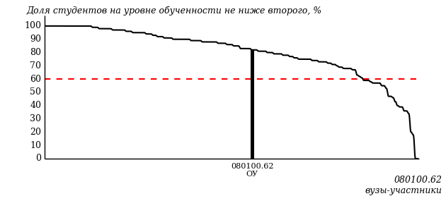

Рисунок 2 – Диаграмма ранжирования ООП вузов-участников  
по показателю «Доля студентов на уровне обученности не ниже второго»

*Диаграмма распределения результатов обучения студентов за пять последовательных этапов ФЭПО* позволяет мониторить результаты обучения студентов по вузу в целом, по направлению подготовки (специальности), по дисциплине и провести сравнение с аналогичными результатами (рисунок 3).

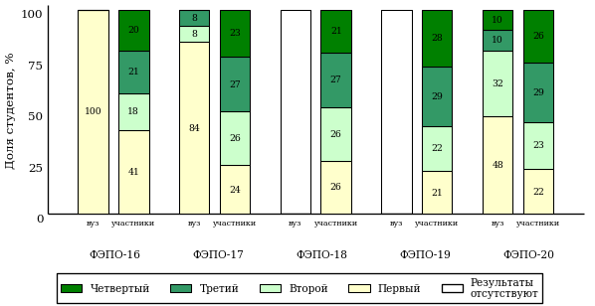

Рисунок 3 – Диаграмма распределения результатов обучения студентов  
за пять последовательных этапов ФЭПО

*Гистограмма плотности распределения результатов тестирования студентов* используется для характеристики плотности распределения данных по проценту набранных баллов за выполнение ПИМ. Каждый столбик на диаграмме (рисунок 4) показывает долю студентов, результаты которых лежат в данном 5-процентном интервале. По гистограмме определяется характер распределения результатов для данной группы тестируемых и могут быть выделены подгруппы студентов с различным качеством подготовки. Согласно предложенной модели оценки качества подготовки студентов гистограмма должна быть смещена в сторону более высоких процентов за выполнение ПИМ. Столбцы разного цвета характеризуют результаты образовательной организации и аналогичные результаты участников ФЭПО, что позволяет провести сравнение по проценту набранных баллов за выполнение ПИМ.



Рисунок 4 – Гистограмма плотности распределения результатов тестирования студентов  
с наложением на общий результат участников

Гистограмму плотности распределения результатов тестирования студентов (рисунок 5) можно использовать для проведения экспресс-оценки результатов тестирования студентов вуза (ссуза), позволяющей сравнить набранные баллы за выполнение ПИМ с соответствующим уровнем обученности. По данному показателю предложена интервальная шкала: [0%; 50%), [50%; 70%), [70%; 90%), [90%; 100%]. Столбцы различного цвета указывают на долю студентов, находящихся соответственно на первом, втором, третьем и четвертом уровнях обученности.



Рисунок 5 – Гистограмма плотности распределения результатов тестирования студентов  
вуза (ссуза) по уровням обученности в соответствии с процентом набранных баллов  
за выполнение ПИМ

*На круговой диаграмме распределения результатов обучения студентов* показана доля студентов на каждом из четырех уровней обученности (рисунок 6).



Рисунок 6 – Круговая диаграмма распределения результатов обучения студентов  
по уровням обученности

Данная диаграмма по дисциплине строится для выборки студентов направления подготовки (специальности) образовательной организации. В соответствии с критерием оценки результатов обучения на уровне обученности не ниже второго должно находиться не менее 60% студентов.

*Гистограмма плотности распределения результатов выполнения заданий блока ПИМ по дисциплине*. По итогам выполнения заданий каждого из блоков ПИМ строится гистограмма плотности распределения результатов (рисунок 7).



Рисунок 7 – Гистограмма плотности распределения результатов  
выполнения заданий блока ПИМ по дисциплине

Каждый горизонтальный столбик на диаграмме (рисунок 7) характеризует долю студентов (число которых приводится в вертикальном столбце справа), результаты которых лежат в 10-процентном интервале баллов блока. Данная гистограмма строится для анализа результатов выполнения заданий каждого отдельного блока ПИМ.

*Карта коэффициентов решаемости заданий по темам первого блока ПИМ по дисциплине* предназначена для содержательного анализа качества подготовки студентов по контролируемым темам дисциплины. По вертикальной оси отложены значения коэффициентов решаемости заданий, номера которых указаны по горизонтальной оси (рисунок 8).



Рисунок 8 – Карта коэффициентов решаемости заданий  
по темам первого блока ПИМ по дисциплине

Значения коэффициентов решаемости для заданий рассчитываются как отношение числа студентов, решивших задание по данной теме, к общему числу участников решавших данное задание. При анализе результатов тестирования по карте коэффициентов решаемости можно придерживаться следующей классификации: легкие задания – коэффициент решаемости от 0,7 до 1,0; задания средней трудности – коэффициент решаемости от 0,4 до 0,7; трудные задания – коэффициент решаемости менее 0,4.

*Диаграмма распределения результатов выполнения заданий второго и третьего блоков ПИМ* *по дисциплине* выборкой студентов представлена на рисунке 9.



Рисунок 9 – Диаграмма результатов выполнения заданий блока ПИМ по дисциплине

В каждом столбце различным цветом показаны проценты студентов, правильно выполнивших задание, частично выполнивших задание, либо выполнивших задание неправильно.

В приведенных материалах использованы формы представления результатов тестирования студентов, удобные для принятия решений на различных уровнях управления учебным процессом в образовательной организации.

# Приложение 4. Рейтинг-листы

## Направление подготовки 01.03.02 «Прикладная математика и информатика»

Группа: ОАБ-01.03.02.-11

Трудоемкость: не больше 4 кредитов

| **№ п/п** | **ФИО студента** | **Логин** | **Кол-во заданий, на которые даны ответы** | **Количество набранных баллов** | **Процент набранных баллов за выполнение ПИМ** | **Уровень обученности** |
| --- | --- | --- | --- | --- | --- | --- |
| 1 | Шведова Ксения Сергеевна <3177756> | 05fs483859 | 31 из 31 | Блок 1 – 100% (14 из 14 баллов)  Блок 2 – 100% (16 из 16 баллов)  Блок 3 – 100% (20 из 20 баллов) | 100% | четвертый |
| 2 | Вагина Екатерина Дмитриевна <3177748> | 05fs483846 | 31 из 31 | Блок 1 – 86% (12 из 14 баллов)  Блок 2 – 100% (16 из 16 баллов)  Блок 3 – 100% (20 из 20 баллов) | 96% | четвертый |
| 3 | Миннегалиев Арслан Маратович <3177747> | 05fs483855 | 31 из 31 | Блок 1 – 100% (14 из 14 баллов)  Блок 2 – 88% (14 из 16 баллов)  Блок 3 – 100% (20 из 20 баллов) | 96% | четвертый |
| 4 | Журавлева Марина Андреевна <3177757> | 05fs483849 | 31 из 31 | Блок 1 – 86% (12 из 14 баллов)  Блок 2 – 100% (16 из 16 баллов)  Блок 3 – 100% (20 из 20 баллов) | 96% | четвертый |
| 5 | Шипиль Наталья Андреевна <3177749> | 05fs483860 | 31 из 31 | Блок 1 – 100% (14 из 14 баллов)  Блок 2 – 100% (16 из 16 баллов)  Блок 3 – 85% (17 из 20 баллов) | 94% | четвертый |
| 6 | Иванова Анастасия Ивановна <3180121> | 05fs483852 | 31 из 31 | Блок 1 – 79% (11 из 14 баллов)  Блок 2 – 94% (15 из 16 баллов)  Блок 3 – 90% (18 из 20 баллов) | 88% | четвертый |
| 7 | Лобанова Валерия Александровна <3177750> | 05fs483854 | 31 из 31 | Блок 1 – 93% (13 из 14 баллов)  Блок 2 – 100% (16 из 16 баллов)  Блок 3 – 75% (15 из 20 баллов) | 88% | четвертый |
| 8 | Александров Сергей Алексеевич <3179254> | 05fs483844 | 31 из 31 | Блок 1 – 100% (14 из 14 баллов)  Блок 2 – 88% (14 из 16 баллов)  Блок 3 – 80% (16 из 20 баллов) | 88% | четвертый |
| 9 | Иванов Сергей Владимирович <3177751> | 05fs483851 | 31 из 31 | Блок 1 – 86% (12 из 14 баллов)  Блок 2 – 75% (12 из 16 баллов)  Блок 3 – 100% (20 из 20 баллов) | 88% | четвертый |
| 10 | Валиев Руслан Маратович <3177755> | 05fs483847 | 31 из 31 | Блок 1 – 79% (11 из 14 баллов)  Блок 2 – 100% (16 из 16 баллов)  Блок 3 – 80% (16 из 20 баллов) | 86% | четвертый |
| 11 | Шаранова Рузана Михайловна <3180119> | 05fs483858 | 31 из 31 | Блок 1 – 93% (13 из 14 баллов)  Блок 2 – 88% (14 из 16 баллов)  Блок 3 – 75% (15 из 20 баллов) | 84% | четвертый |
| 12 | Бердникова Мария Олеговна <3177754> | 05fs483845 | 31 из 31 | Блок 1 – 93% (13 из 14 баллов)  Блок 2 – 81% (13 из 16 баллов)  Блок 3 – 80% (16 из 20 баллов) | 84% | четвертый |
| 13 | Глухова Наталья Алексеевна <3180118> | 05fs483848 | 31 из 31 | Блок 1 – 71% (10 из 14 баллов)  Блок 2 – 88% (14 из 16 баллов)  Блок 3 – 85% (17 из 20 баллов) | 82% | четвертый |
| 14 | Шутов Данил Станиславович <3177746> | 05fs483861 | 31 из 31 | Блок 1 – 86% (12 из 14 баллов)  Блок 2 – 56% (9 из 16 баллов)  Блок 3 – 75% (15 из 20 баллов) | 72% | третий |

## Направление подготовки 01.03.03 «Механика и математическое моделирование»

Группа: ОАБ-01.03.03-11

Трудоемкость: не больше 4 кредитов

| **№ п/п** | **ФИО студента** | **Логин** | **Кол-во заданий, на которые даны ответы** | **Количество набранных баллов** | **Процент набранных баллов за выполнение ПИМ** | **Уровень обученности** |
| --- | --- | --- | --- | --- | --- | --- |
| 1 | Березина Анастасия Васильевна <3180112> | 05fs483754 | 31 из 31 | Блок 1 – 93% (13 из 14 баллов)  Блок 2 – 100% (16 из 16 баллов)  Блок 3 – 85% (17 из 20 баллов) | 92% | четвертый |
| 2 | Батуева Валерия Дмитриевна <3179250> | 05fs483753 | 31 из 31 | Блок 1 – 93% (13 из 14 баллов)  Блок 2 – 94% (15 из 16 баллов)  Блок 3 – 80% (16 из 20 баллов) | 88% | четвертый |
| 3 | Решетников Максим Владимирович <3179251> | 05fs483760 | 31 из 31 | Блок 1 – 100% (14 из 14 баллов)  Блок 2 – 81% (13 из 16 баллов)  Блок 3 – 70% (14 из 20 баллов) | 82% | четвертый |
| 4 | Кабиулин Павел Игоревич <3179252> | 05fs483757 | 31 из 31 | Блок 1 – 100% (14 из 14 баллов)  Блок 2 – 69% (11 из 16 баллов)  Блок 3 – 75% (15 из 20 баллов) | 80% | третий |
| 5 | Гайнутдинов Руслан Радикович <3177758> | 05fs483755 | 31 из 31 | Блок 1 – 100% (14 из 14 баллов)  Блок 2 – 63% (10 из 16 баллов)  Блок 3 – 80% (16 из 20 баллов) | 80% | третий |
| 6 | Тихонов Дмитрий Александрович <3179249> | 05fs483761 | 31 из 31 | Блок 1 – 93% (13 из 14 баллов)  Блок 2 – 94% (15 из 16 баллов)  Блок 3 – 55% (11 из 20 баллов) | 78% | третий |
| 7 | Нурисламова Юлиана Павловна <3180133> | 05fs483758 | 31 из 31 | Блок 1 – 100% (14 из 14 баллов)  Блок 2 – 81% (13 из 16 баллов)  Блок 3 – 60% (12 из 20 баллов) | 78% | третий |
| 8 | Абашев Илья Сергеевич <3179248> | 05fs483752 | 31 из 31 | Блок 1 – 93% (13 из 14 баллов)  Блок 2 – 81% (13 из 16 баллов)  Блок 3 – 65% (13 из 20 баллов) | 78% | третий |

## Направление подготовки 02.03.01 «Математика и компьютерные науки»

Группа: ОАБ-02.03.01-11

Трудоемкость: не больше 4 кредитов

| **№ п/п** | **ФИО студента** | **Логин** | **Кол-во заданий, на которые даны ответы** | **Количество набранных баллов** | **Процент набранных баллов за выполнение ПИМ** | **Уровень обученности** |
| --- | --- | --- | --- | --- | --- | --- |
| 1 | Жуйкова Анастасия Алексеевна <3180105> | 05fs483731 | 31 из 31 | Блок 1 – 100% (14 из 14 баллов)  Блок 2 – 94% (15 из 16 баллов)  Блок 3 – 100% (20 из 20 баллов) | 98% | четвертый |
| 2 | Палин Денис Александрович <3177737> | 05fs483740 | 31 из 31 | Блок 1 – 100% (14 из 14 баллов)  Блок 2 – 100% (16 из 16 баллов)  Блок 3 – 90% (18 из 20 баллов) | 96% | четвертый |
| 3 | Иванов Александр Андреевич <3177733> | 05fs483733 | 31 из 31 | Блок 1 – 100% (14 из 14 баллов)  Блок 2 – 94% (15 из 16 баллов)  Блок 3 – 95% (19 из 20 баллов) | 96% | четвертый |
| 4 | Климентьева Валентина Сергеевна <3177735> | 05fs483734 | 31 из 31 | Блок 1 – 100% (14 из 14 баллов)  Блок 2 – 100% (16 из 16 баллов)  Блок 3 – 80% (16 из 20 баллов) | 92% | четвертый |
| 5 | Черниева Анна Андреевна <3179245> | 05fs483748 | 31 из 31 | Блок 1 – 100% (14 из 14 баллов)  Блок 2 – 100% (16 из 16 баллов)  Блок 3 – 70% (14 из 20 баллов) | 88% | четвертый |
| 6 | Глебов Кирилл Алексеевич <3177738> | 05fs483727 | 31 из 31 | Блок 1 – 86% (12 из 14 баллов)  Блок 2 – 94% (15 из 16 баллов)  Блок 3 – 80% (16 из 20 баллов) | 86% | четвертый |
| 7 | Коковихина Светлана Сергеевна <3177761> | 05fs483735 | 31 из 31 | Блок 1 – 86% (12 из 14 баллов)  Блок 2 – 94% (15 из 16 баллов)  Блок 3 – 75% (15 из 20 баллов) | 84% | четвертый |
| 8 | Рычин Евгений Игоревич <3177734> | 05fs483742 | 31 из 31 | Блок 1 – 86% (12 из 14 баллов)  Блок 2 – 94% (15 из 16 баллов)  Блок 3 – 75% (15 из 20 баллов) | 84% | четвертый |
| 9 | Шашова Дарья Михайловна <3177740> | 05fs483750 | 31 из 31 | Блок 1 – 93% (13 из 14 баллов)  Блок 2 – 81% (13 из 16 баллов)  Блок 3 – 75% (15 из 20 баллов) | 82% | четвертый |
| 10 | Данилова Ксения Алексеевна <3179244> | 05fs483729 | 31 из 31 | Блок 1 – 100% (14 из 14 баллов)  Блок 2 – 75% (12 из 16 баллов)  Блок 3 – 75% (15 из 20 баллов) | 82% | четвертый |
| 11 | Замятина Регина Викторовна <3176848> | 05fs483732 | 31 из 31 | Блок 1 – 93% (13 из 14 баллов)  Блок 2 – 88% (14 из 16 баллов)  Блок 3 – 70% (14 из 20 баллов) | 82% | четвертый |
| 12 | Яковлева Ксения Витальевна <3180108> | 05fs483751 | 31 из 31 | Блок 1 – 93% (13 из 14 баллов)  Блок 2 – 88% (14 из 16 баллов)  Блок 3 – 70% (14 из 20 баллов) | 82% | четвертый |
| 13 | Бичурина Алёна Игоревна <3177745> | 05fs483722 | 31 из 31 | Блок 1 – 86% (12 из 14 баллов)  Блок 2 – 75% (12 из 16 баллов)  Блок 3 – 75% (15 из 20 баллов) | 78% | четвертый |
| 14 | Афанасьев Владислав Юрьевич <3179246> | 05fs483720 | 31 из 31 | Блок 1 – 100% (14 из 14 баллов)  Блок 2 – 100% (16 из 16 баллов)  Блок 3 – 60% (12 из 20 баллов) | 84% | третий |
| 15 | Ворончихин Антон Георгиевич <3179247> | 05fs483724 | 31 из 31 | Блок 1 – 93% (13 из 14 баллов)  Блок 2 – 100% (16 из 16 баллов)  Блок 3 – 60% (12 из 20 баллов) | 82% | третий |
| 16 | Семенцова Татьяна Юрьевна <3177732> | 05fs483744 | 31 из 31 | Блок 1 – 100% (14 из 14 баллов)  Блок 2 – 100% (16 из 16 баллов)  Блок 3 – 50% (10 из 20 баллов) | 80% | третий |
| 17 | Соловьев Максим Константинович <3177744> | 05fs483746 | 31 из 31 | Блок 1 – 100% (14 из 14 баллов)  Блок 2 – 81% (13 из 16 баллов)  Блок 3 – 60% (12 из 20 баллов) | 78% | третий |
| 18 | Столбов Лев Николаевич <3177743> | 05fs483747 | 31 из 31 | Блок 1 – 93% (13 из 14 баллов)  Блок 2 – 94% (15 из 16 баллов)  Блок 3 – 55% (11 из 20 баллов) | 78% | третий |
| 19 | Емерхонов Кирилл Викторович <3176849> | 05fs483730 | 31 из 31 | Блок 1 – 64% (9 из 14 баллов)  Блок 2 – 81% (13 из 16 баллов)  Блок 3 – 85% (17 из 20 баллов) | 78% | третий |
| 20 | Макасина Юлия Вячеславовна <3177736> | 05fs483738 | 31 из 31 | Блок 1 – 93% (13 из 14 баллов)  Блок 2 – 88% (14 из 16 баллов)  Блок 3 – 55% (11 из 20 баллов) | 76% | третий |
| 21 | Литвинов Юрий Алексеевич <3180107> | 05fs483737 | 31 из 31 | Блок 1 – 93% (13 из 14 баллов)  Блок 2 – 75% (12 из 16 баллов)  Блок 3 – 55% (11 из 20 баллов) | 72% | третий |
| 22 | Мерзляков Артем Владимирович <3179243> | 05fs483739 | 31 из 31 | Блок 1 – 79% (11 из 14 баллов)  Блок 2 – 88% (14 из 16 баллов)  Блок 3 – 35% (7 из 20 баллов) | 64% | третий |
| 23 | Богатырев Григорий Дмитриевич <3177739> | 05fs483723 | 31 из 31 | Блок 1 – 93% (13 из 14 баллов)  Блок 2 – 69% (11 из 16 баллов)  Блок 3 – 45% (9 из 20 баллов) | 66% | второй |
| 24 | Соболева Анастасия Николаевна <3179240> | 05fs483745 | 31 из 31 | Блок 1 – 86% (12 из 14 баллов)  Блок 2 – 56% (9 из 16 баллов)  Блок 3 – 60% (12 из 20 баллов) | 66% | второй |
| 25 | Давлетшин Евгений Булатович <3184228> | 05fs483728 | 31 из 31 | Блок 1 – 86% (12 из 14 баллов)  Блок 2 – 56% (9 из 16 баллов)  Блок 3 – 50% (10 из 20 баллов) | 62% | второй |

## Направление подготовки 034700.62 «Документоведение и архивоведение»

Группа: ОБ-034700-21

Трудоемкость: не больше 4 кредитов

| **№ п/п** | **ФИО студента** | **Логин** | **Кол-во заданий, на которые даны ответы** | **Количество набранных баллов** | **Процент набранных баллов за выполнение ПИМ** | **Уровень обученности** |
| --- | --- | --- | --- | --- | --- | --- |
| 1 | Охотникова Наталия Федоровна <2838795> | 05fs485305 | 31 из 31 | Блок 1 – 100% (14 из 14 баллов)  Блок 2 – 100% (16 из 16 баллов)  Блок 3 – 100% (20 из 20 баллов) | 100% | четвертый |
| 2 | Кабанова Ольга Денисовна <2838794> | 05fs485302 | 31 из 31 | Блок 1 – 100% (14 из 14 баллов)  Блок 2 – 100% (16 из 16 баллов)  Блок 3 – 100% (20 из 20 баллов) | 100% | четвертый |
| 3 | Плетнева Ксения Николаевна <2838791> | 05fs485306 | 31 из 31 | Блок 1 – 93% (13 из 14 баллов)  Блок 2 – 100% (16 из 16 баллов)  Блок 3 – 100% (20 из 20 баллов) | 98% | четвертый |
| 4 | Мустафина Эльвира Рустамовна <2838798> | 05fs485303 | 31 из 31 | Блок 1 – 93% (13 из 14 баллов)  Блок 2 – 88% (14 из 16 баллов)  Блок 3 – 100% (20 из 20 баллов) | 94% | четвертый |
| 5 | Ральникова Виктория Александровна <2838 | 05fs485307 | 31 из 31 | Блок 1 – 100% (14 из 14 баллов)  Блок 2 – 100% (16 из 16 баллов)  Блок 3 – 85% (17 из 20 баллов) | 94% | четвертый |
| 6 | Зарипова Альмира Айратовна <2842470> | 05fs485300 | 31 из 31 | Блок 1 – 93% (13 из 14 баллов)  Блок 2 – 100% (16 из 16 баллов)  Блок 3 – 85% (17 из 20 баллов) | 92% | четвертый |
| 7 | Имаев Евгений Юрьевич <2838797> | 05fs485301 | 31 из 31 | Блок 1 – 100% (14 из 14 баллов)  Блок 2 – 94% (15 из 16 баллов)  Блок 3 – 75% (15 из 20 баллов) | 88% | четвертый |
| 8 | Мышкина Маргарита Сергеевна <2838796> | 05fs485304 | 31 из 31 | Блок 1 – 79% (11 из 14 баллов)  Блок 2 – 88% (14 из 16 баллов)  Блок 3 – 75% (15 из 20 баллов) | 80% | четвертый |
| 9 | Саршанова Мария Эдуардовна <2842471> | 05fs485308 | 31 из 31 | Блок 1 – 71% (10 из 14 баллов)  Блок 2 – 75% (12 из 16 баллов)  Блок 3 – 90% (18 из 20 баллов) | 80% | четвертый |
| 10 | Ускова Марина Артемовна <2840051> | 05fs485309 | 31 из 31 | Блок 1 – 93% (13 из 14 баллов)  Блок 2 – 56% (9 из 16 баллов)  Блок 3 – 35% (7 из 20 баллов) | 58% | второй |

## Направление подготовки 04.03.01 «Химия»

Группа: ОБ-04.03.01-11

Трудоемкость: не больше 4 кредитов

| **№ п/п** | **ФИО студента** | **Логин** | **Кол-во заданий, на которые даны ответы** | **Количество набранных баллов** | **Процент набранных баллов за выполнение ПИМ** | **Уровень обученности** |
| --- | --- | --- | --- | --- | --- | --- |
| 1 | Быкова Наталья Андреевна <3179123> | 05fs495335 | 40 из 40 | Блок 1 – 90% (19 из 21 баллов)  Блок 2 – 90% (18 из 20 баллов)  Блок 3 – 100% (20 из 20 баллов) | 93% | четвертый |
| 2 | Чекмарева Анна Сергеевна <3177684> | 05fs495354 | 40 из 40 | Блок 1 – 86% (18 из 21 баллов)  Блок 2 – 100% (20 из 20 баллов)  Блок 3 – 95% (19 из 20 баллов) | 93% | четвертый |
| 3 | Дерягина Татьяна Владимировна <3179115> | 05fs495337 | 40 из 40 | Блок 1 – 86% (18 из 21 баллов)  Блок 2 – 90% (18 из 20 баллов)  Блок 3 – 100% (20 из 20 баллов) | 92% | четвертый |
| 4 | Белова Татьяна Ивановна <3179116> | 05fs495333 | 40 из 40 | Блок 1 – 81% (17 из 21 баллов)  Блок 2 – 100% (20 из 20 баллов)  Блок 3 – 90% (18 из 20 баллов) | 90% | четвертый |
| 5 | Пушина Анна Михайловна <3179117> | 05fs495347 | 40 из 40 | Блок 1 – 90% (19 из 21 баллов)  Блок 2 – 75% (15 из 20 баллов)  Блок 3 – 100% (20 из 20 баллов) | 89% | четвертый |
| 6 | Перевозчиков Егор Сергеевич <3179112> | 05fs495345 | 40 из 40 | Блок 1 – 86% (18 из 21 баллов)  Блок 2 – 100% (20 из 20 баллов)  Блок 3 – 80% (16 из 20 баллов) | 89% | четвертый |
| 7 | Витвинов Алексей Васильевич <3179121> | 05fs495336 | 40 из 40 | Блок 1 – 90% (19 из 21 баллов)  Блок 2 – 90% (18 из 20 баллов)  Блок 3 – 80% (16 из 20 баллов) | 87% | четвертый |
| 8 | Коробейникова Любовь Ивановна <3179118> | 05fs495340 | 40 из 40 | Блок 1 – 86% (18 из 21 баллов)  Блок 2 – 70% (14 из 20 баллов)  Блок 3 – 100% (20 из 20 баллов) | 85% | четвертый |
| 9 | Леонтьева Анна Владимировна <3179125> | 05fs495342 | 40 из 40 | Блок 1 – 95% (20 из 21 баллов)  Блок 2 – 90% (18 из 20 баллов)  Блок 3 – 70% (14 из 20 баллов) | 85% | четвертый |
| 10 | Камалеева Наталья Ильязовна <3176831> | 05fs495338 | 40 из 40 | Блок 1 – 90% (19 из 21 баллов)  Блок 2 – 75% (15 из 20 баллов)  Блок 3 – 85% (17 из 20 баллов) | 84% | четвертый |
| 11 | Макарова Александра Игоревна <3177683> | 05fs495343 | 40 из 40 | Блок 1 – 76% (16 из 21 баллов)  Блок 2 – 90% (18 из 20 баллов)  Блок 3 – 80% (16 из 20 баллов) | 82% | четвертый |
| 12 | Чайникова Юлия Владимировна <3179122> | 05fs495353 | 40 из 40 | Блок 1 – 90% (19 из 21 баллов)  Блок 2 – 80% (16 из 20 баллов)  Блок 3 – 75% (15 из 20 баллов) | 82% | четвертый |
| 13 | Матвеева Юлия Валерьевна <3184033> | 05fs495344 | 40 из 40 | Блок 1 – 86% (18 из 21 баллов)  Блок 2 – 80% (16 из 20 баллов)  Блок 3 – 75% (15 из 20 баллов) | 80% | четвертый |
| 14 | Петренко Кристина Владимировна <3179120> | 05fs495346 | 40 из 40 | Блок 1 – 90% (19 из 21 баллов)  Блок 2 – 80% (16 из 20 баллов)  Блок 3 – 70% (14 из 20 баллов) | 80% | четвертый |
| 15 | Белых Анастасия Владимировна <3179126> | 05fs495334 | 40 из 40 | Блок 1 – 90% (19 из 21 баллов)  Блок 2 – 70% (14 из 20 баллов)  Блок 3 – 75% (15 из 20 баллов) | 79% | четвертый |
| 16 | Салангина Мария Дмитриевна <3179127> | 05fs495350 | 40 из 40 | Блок 1 – 86% (18 из 21 баллов)  Блок 2 – 80% (16 из 20 баллов)  Блок 3 – 70% (14 из 20 баллов) | 79% | четвертый |
| 17 | Рахманова Альфия Альфредовна <3179113> | 05fs495348 | 40 из 40 | Блок 1 – 90% (19 из 21 баллов)  Блок 2 – 90% (18 из 20 баллов)  Блок 3 – 65% (13 из 20 баллов) | 82% | третий |
| 18 | Карманов Даниил Алексеевич <3184030> | 05fs495339 | 40 из 40 | Блок 1 – 95% (20 из 21 баллов)  Блок 2 – 70% (14 из 20 баллов)  Блок 3 – 60% (12 из 20 баллов) | 75% | третий |
| 19 | Рябова Анна Александровна <3179119> | 05fs495349 | 40 из 40 | Блок 1 – 76% (16 из 21 баллов)  Блок 2 – 90% (18 из 20 баллов)  Блок 3 – 55% (11 из 20 баллов) | 74% | третий |
| 20 | Халитова Резеда Аверахимовна <3184032> | 05fs495352 | 40 из 40 | Блок 1 – 76% (16 из 21 баллов)  Блок 2 – 60% (12 из 20 баллов)  Блок 3 – 70% (14 из 20 баллов) | 69% | третий |
| 21 | Корякин Глеб Анатольевич <3176832> | 05fs495341 | 40 из 40 | Блок 1 – 86% (18 из 21 баллов)  Блок 2 – 40% (8 из 20 баллов)  Блок 3 – 75% (15 из 20 баллов) | 67% | третий |

## Направление подготовки 05.03.02 «География»

Группа: ОАБ-05.03.02-11

Трудоемкость: не больше 4 кредитов

| **№ п/п** | **ФИО студента** | **Логин** | **Кол-во заданий, на которые даны ответы** | **Количество набранных баллов** | **Процент набранных баллов за выполнение ПИМ** | **Уровень обученности** |
| --- | --- | --- | --- | --- | --- | --- |
| 1 | Ельцов Антон Николаевич <3179164> | 05fs485384 | 31 из 31 | Блок 1 – 93% (13 из 14 баллов)  Блок 2 – 100% (16 из 16 баллов)  Блок 3 – 90% (18 из 20 баллов) | 94% | четвертый |
| 2 | Фефилов Дмитрий Андреевич <3179170> | 05fs485404 | 31 из 31 | Блок 1 – 86% (12 из 14 баллов)  Блок 2 – 100% (16 из 16 баллов)  Блок 3 – 85% (17 из 20 баллов) | 90% | четвертый |
| 3 | Роготнев Александр Павлович <3177691> | 05fs485400 | 31 из 31 | Блок 1 – 93% (13 из 14 баллов)  Блок 2 – 100% (16 из 16 баллов)  Блок 3 – 75% (15 из 20 баллов) | 88% | четвертый |
| 4 | Паздерина Анна Александровна <3176837> | 05fs485398 | 31 из 31 | Блок 1 – 100% (14 из 14 баллов)  Блок 2 – 100% (16 из 16 баллов)  Блок 3 – 70% (14 из 20 баллов) | 88% | четвертый |
| 5 | Иванова Арина Владимировна <3179163> | 05fs485388 | 31 из 31 | Блок 1 – 79% (11 из 14 баллов)  Блок 2 – 100% (16 из 16 баллов)  Блок 3 – 85% (17 из 20 баллов) | 88% | четвертый |
| 6 | Кириллов Даниил Ринатович <3177690> | 05fs485390 | 31 из 31 | Блок 1 – 93% (13 из 14 баллов)  Блок 2 – 94% (15 из 16 баллов)  Блок 3 – 75% (15 из 20 баллов) | 86% | четвертый |
| 7 | Корякин Станислав Сергеевич <3179162> | 05fs485393 | 31 из 31 | Блок 1 – 93% (13 из 14 баллов)  Блок 2 – 81% (13 из 16 баллов)  Блок 3 – 80% (16 из 20 баллов) | 84% | четвертый |
| 8 | Буданова Анна Алексеевна <3179156> | 05fs485379 | 31 из 31 | Блок 1 – 93% (13 из 14 баллов)  Блок 2 – 81% (13 из 16 баллов)  Блок 3 – 75% (15 из 20 баллов) | 82% | четвертый |
| 9 | Васильев Иван Олегович <3184120> | 05fs485380 | 31 из 31 | Блок 1 – 86% (12 из 14 баллов)  Блок 2 – 94% (15 из 16 баллов)  Блок 3 – 70% (14 из 20 баллов) | 82% | четвертый |
| 10 | Харисова Регина Альбертовна <3184119> | 05fs485405 | 31 из 31 | Блок 1 – 93% (13 из 14 баллов)  Блок 2 – 75% (12 из 16 баллов)  Блок 3 – 75% (15 из 20 баллов) | 80% | четвертый |
| 11 | Шаранова Наталья Алексеевна <3176838> | 05fs485408 | 31 из 31 | Блок 1 – 79% (11 из 14 баллов)  Блок 2 – 94% (15 из 16 баллов)  Блок 3 – 70% (14 из 20 баллов) | 80% | четвертый |
| 12 | Медведева Екатерина Владимировна <317916 | 05fs485397 | 31 из 31 | Блок 1 – 93% (13 из 14 баллов)  Блок 2 – 81% (13 из 16 баллов)  Блок 3 – 70% (14 из 20 баллов) | 80% | четвертый |
| 13 | Эшманова Дарья Алексеевна <3179160> | 05fs485409 | 31 из 31 | Блок 1 – 86% (12 из 14 баллов)  Блок 2 – 81% (13 из 16 баллов)  Блок 3 – 70% (14 из 20 баллов) | 78% | четвертый |
| 14 | Поварницина Дарья Анатольевна <3177689> | 05fs485399 | 31 из 31 | Блок 1 – 79% (11 из 14 баллов)  Блок 2 – 88% (14 из 16 баллов)  Блок 3 – 70% (14 из 20 баллов) | 78% | четвертый |
| 15 | Зыкова Татьяна Дмитриевна <3179165> | 05fs485387 | 31 из 31 | Блок 1 – 71% (10 из 14 баллов)  Блок 2 – 88% (14 из 16 баллов)  Блок 3 – 70% (14 из 20 баллов) | 76% | четвертый |
| 16 | Малахова Ольга Александровна <3184116> | 05fs485395 | 31 из 31 | Блок 1 – 86% (12 из 14 баллов)  Блок 2 – 100% (16 из 16 баллов)  Блок 3 – 65% (13 из 20 баллов) | 82% | третий |
| 17 | Захарова Полина Олеговна <3184118> | 05fs485385 | 31 из 31 | Блок 1 – 100% (14 из 14 баллов)  Блок 2 – 69% (11 из 16 баллов)  Блок 3 – 75% (15 из 20 баллов) | 80% | третий |
| 18 | Ильина Мария Сергеевна <3176836> | 05fs485389 | 31 из 31 | Блок 1 – 93% (13 из 14 баллов)  Блок 2 – 69% (11 из 16 баллов)  Блок 3 – 80% (16 из 20 баллов) | 80% | третий |
| 19 | Артюхина Виктория Владимировна <3179169> | 05fs485377 | 31 из 31 | Блок 1 – 86% (12 из 14 баллов)  Блок 2 – 100% (16 из 16 баллов)  Блок 3 – 60% (12 из 20 баллов) | 80% | третий |
| 20 | Зубина Анна Олеговна <3184113> | 05fs485386 | 31 из 31 | Блок 1 – 93% (13 из 14 баллов)  Блок 2 – 88% (14 из 16 баллов)  Блок 3 – 65% (13 из 20 баллов) | 80% | третий |
| 21 | Русалева Мария Николаевна <3179155> | 05fs485401 | 31 из 31 | Блок 1 – 100% (14 из 14 баллов)  Блок 2 – 75% (12 из 16 баллов)  Блок 3 – 65% (13 из 20 баллов) | 78% | третий |
| 22 | Корепанов Федор Александрович <3179171> | 05fs485392 | 31 из 31 | Блок 1 – 64% (9 из 14 баллов)  Блок 2 – 75% (12 из 16 баллов)  Блок 3 – 80% (16 из 20 баллов) | 74% | третий |
| 23 | Абашева Евгения Николаевна <3179161> | 05fs485376 | 31 из 31 | Блок 1 – 93% (13 из 14 баллов)  Блок 2 – 81% (13 из 16 баллов)  Блок 3 – 50% (10 из 20 баллов) | 72% | третий |
| 24 | Климова Марина Алексеевна <3177692> | 05fs485391 | 31 из 31 | Блок 1 – 79% (11 из 14 баллов)  Блок 2 – 81% (13 из 16 баллов)  Блок 3 – 55% (11 из 20 баллов) | 70% | третий |
| 25 | Солодянкин Дмитрий Вадимович <3184121> | 05fs485403 | 31 из 31 | Блок 1 – 79% (11 из 14 баллов)  Блок 2 – 75% (12 из 16 баллов)  Блок 3 – 55% (11 из 20 баллов) | 68% | третий |
| 26 | Чужанова Алина Анатольевна <3184114> | 05fs485407 | 31 из 31 | Блок 1 – 93% (13 из 14 баллов)  Блок 2 – 75% (12 из 16 баллов)  Блок 3 – 40% (8 из 20 баллов) | 66% | третий |
| 27 | Сибагатуллина Эльвина Фаниловна <3184117> | 05fs485402 | 31 из 31 | Блок 1 – 79% (11 из 14 баллов)  Блок 2 – 81% (13 из 16 баллов)  Блок 3 – 40% (8 из 20 баллов) | 64% | третий |
| 28 | Мамаева Алина Юрьевна <3179167> | 05fs485396 | 31 из 31 | Блок 1 – 100% (14 из 14 баллов)  Блок 2 – 50% (8 из 16 баллов)  Блок 3 – 65% (13 из 20 баллов) | 70% | второй |
| 29 | Чуданов Антон Юрьевич <3179168> | 05fs485406 | 31 из 31 | Блок 1 – 64% (9 из 14 баллов)  Блок 2 – 88% (14 из 16 баллов)  Блок 3 – 50% (10 из 20 баллов) | 66% | второй |

## Направление подготовки 05.03.03 «Картография и геоинформатика»

Группа: ОАБ-05.03.03-11

Трудоемкость: не больше 4 кредитов

| **№ п/п** | **ФИО студента** | **Логин** | **Кол-во заданий, на которые даны ответы** | **Количество набранных баллов** | **Процент набранных баллов за выполнение ПИМ** | **Уровень обученности** |
| --- | --- | --- | --- | --- | --- | --- |
| 1 | Лапшин Александр Анатольевич <3184105> | 05fs485485 | 31 из 31 | Блок 1 – 93% (13 из 14 баллов)  Блок 2 – 100% (16 из 16 баллов)  Блок 3 – 90% (18 из 20 баллов) | 94% | четвертый |
| 2 | Трофимов Виталий Евгеньевич <3179138> | 05fs485491 | 31 из 31 | Блок 1 – 100% (14 из 14 баллов)  Блок 2 – 100% (16 из 16 баллов)  Блок 3 – 85% (17 из 20 баллов) | 94% | четвертый |
| 3 | Голубков Павел Марианович <3179137> | 05fs485479 | 31 из 31 | Блок 1 – 86% (12 из 14 баллов)  Блок 2 – 88% (14 из 16 баллов)  Блок 3 – 100% (20 из 20 баллов) | 92% | четвертый |
| 4 | Двоеглазов Роман Олегович <3179136> | 05fs485480 | 31 из 31 | Блок 1 – 93% (13 из 14 баллов)  Блок 2 – 88% (14 из 16 баллов)  Блок 3 – 95% (19 из 20 баллов) | 92% | четвертый |
| 5 | Варавинов Роман Евгеньевич <3179135> | 05fs485477 | 31 из 31 | Блок 1 – 93% (13 из 14 баллов)  Блок 2 – 75% (12 из 16 баллов)  Блок 3 – 100% (20 из 20 баллов) | 90% | четвертый |
| 6 | Митрошина Дарья Георгиевна <3179130> | 05fs485488 | 31 из 31 | Блок 1 – 100% (14 из 14 баллов)  Блок 2 – 81% (13 из 16 баллов)  Блок 3 – 80% (16 из 20 баллов) | 86% | четвертый |
| 7 | Валиуллин Эльмир Ильдарович <3184106> | 05fs485475 | 31 из 31 | Блок 1 – 86% (12 из 14 баллов)  Блок 2 – 75% (12 из 16 баллов)  Блок 3 – 90% (18 из 20 баллов) | 84% | четвертый |
| 8 | Кузьминых Елена Алексеевна <3179133> | 05fs485484 | 31 из 31 | Блок 1 – 71% (10 из 14 баллов)  Блок 2 – 94% (15 из 16 баллов)  Блок 3 – 75% (15 из 20 баллов) | 80% | четвертый |
| 9 | Дектерева Марина Владимировна <3179128> | 05fs485481 | 31 из 31 | Блок 1 – 93% (13 из 14 баллов)  Блок 2 – 81% (13 из 16 баллов)  Блок 3 – 70% (14 из 20 баллов) | 80% | четвертый |
| 10 | Алексеева Анастасия Викторовна <3176834> | 05fs485472 | 31 из 31 | Блок 1 – 71% (10 из 14 баллов)  Блок 2 – 88% (14 из 16 баллов)  Блок 3 – 75% (15 из 20 баллов) | 78% | четвертый |
| 11 | Шидловская Маргарита Викторовна <3177685> | 05fs485493 | 31 из 31 | Блок 1 – 86% (12 из 14 баллов)  Блок 2 – 75% (12 из 16 баллов)  Блок 3 – 70% (14 из 20 баллов) | 76% | четвертый |
| 12 | Исаев Максим Олегович <3179129> | 05fs485483 | 31 из 31 | Блок 1 – 71% (10 из 14 баллов)  Блок 2 – 88% (14 из 16 баллов)  Блок 3 – 70% (14 из 20 баллов) | 76% | четвертый |
| 13 | Молодых Николай Сергеевич <3184111> | 05fs485490 | 31 из 31 | Блок 1 – 64% (9 из 14 баллов)  Блок 2 – 94% (15 из 16 баллов)  Блок 3 – 75% (15 из 20 баллов) | 78% | третий |
| 14 | Лыбков Дмитрий Николаевич <3184109> | 05fs485487 | 31 из 31 | Блок 1 – 86% (12 из 14 баллов)  Блок 2 – 81% (13 из 16 баллов)  Блок 3 – 65% (13 из 20 баллов) | 76% | третий |
| 15 | Леушина Татьяна Ивановна <3176903> | 05fs485486 | 31 из 31 | Блок 1 – 86% (12 из 14 баллов)  Блок 2 – 81% (13 из 16 баллов)  Блок 3 – 65% (13 из 20 баллов) | 76% | третий |
| 16 | Бехтерев Сергей Григорьевич <3179131> | 05fs485473 | 31 из 31 | Блок 1 – 86% (12 из 14 баллов)  Блок 2 – 69% (11 из 16 баллов)  Блок 3 – 75% (15 из 20 баллов) | 76% | третий |
| 17 | Варавинов Михаил Игоревич <3179134> | 05fs485476 | 31 из 31 | Блок 1 – 79% (11 из 14 баллов)  Блок 2 – 81% (13 из 16 баллов)  Блок 3 – 65% (13 из 20 баллов) | 74% | третий |
| 18 | Фатихов Руслан Радикович <3184107> | 05fs485492 | 31 из 31 | Блок 1 – 100% (14 из 14 баллов)  Блок 2 – 75% (12 из 16 баллов)  Блок 3 – 45% (9 из 20 баллов) | 70% | третий |
| 19 | Мокрушин Евгений Александрович <3184108> | 05fs485489 | 31 из 31 | Блок 1 – 86% (12 из 14 баллов)  Блок 2 – 81% (13 из 16 баллов)  Блок 3 – 40% (8 из 20 баллов) | 66% | третий |
| 20 | Вахрин Александр Иванович <3176904> | 05fs485478 | 31 из 31 | Блок 1 – 71% (10 из 14 баллов)  Блок 2 – 69% (11 из 16 баллов)  Блок 3 – 65% (13 из 20 баллов) | 68% | второй |
| 21 | Богатырев Дмитрий Николаевич <3176833> | 05fs485474 | 31 из 31 | Блок 1 – 71% (10 из 14 баллов)  Блок 2 – 63% (10 из 16 баллов)  Блок 3 – 60% (12 из 20 баллов) | 64% | второй |
| 22 | Игнатьев Александр Андреевич <3179132> | 05fs485482 | 31 из 31 | Блок 1 – 57% (8 из 14 баллов)  Блок 2 – 44% (7 из 16 баллов)  Блок 3 – 75% (15 из 20 баллов) | 60% | второй |

## Направление подготовки 05.03.06 «Экология и природопользование»

Группа: ОАБ-05.03.06-11

Трудоемкость: не больше 4 кредитов

| **№ п/п** | **ФИО студента** | **Логин** | **Кол-во заданий, на которые даны ответы** | **Количество набранных баллов** | **Процент набранных баллов за выполнение ПИМ** | **Уровень обученности** |
| --- | --- | --- | --- | --- | --- | --- |
| 1 | Малышева Марина Алексеевна <3184098> | 05fs485425 | 31 из 31 | Блок 1 – 100% (14 из 14 баллов)  Блок 2 – 88% (14 из 16 баллов)  Блок 3 – 100% (20 из 20 баллов) | 96% | четвертый |
| 2 | Тухбатуллин Азамат Расимович <3184101> | 05fs485431 | 31 из 31 | Блок 1 – 100% (14 из 14 баллов)  Блок 2 – 100% (16 из 16 баллов)  Блок 3 – 85% (17 из 20 баллов) | 94% | четвертый |
| 3 | Петрова Лиана Вячеславовна <3179148> | 05fs485429 | 31 из 31 | Блок 1 – 93% (13 из 14 баллов)  Блок 2 – 94% (15 из 16 баллов)  Блок 3 – 90% (18 из 20 баллов) | 92% | четвертый |
| 4 | Булатова Юлия Михайловна <3177686> | 05fs485415 | 31 из 31 | Блок 1 – 86% (12 из 14 баллов)  Блок 2 – 94% (15 из 16 баллов)  Блок 3 – 90% (18 из 20 баллов) | 90% | четвертый |
| 5 | Золотарева Ирина Владимировна <3177687> | 05fs485419 | 31 из 31 | Блок 1 – 100% (14 из 14 баллов)  Блок 2 – 100% (16 из 16 баллов)  Блок 3 – 70% (14 из 20 баллов) | 88% | четвертый |
| 6 | Мансуров Михаил Ильдусович <3179151> | 05fs485428 | 31 из 31 | Блок 1 – 93% (13 из 14 баллов)  Блок 2 – 88% (14 из 16 баллов)  Блок 3 – 80% (16 из 20 баллов) | 86% | четвертый |
| 7 | Федоров Андрей Михайлович <3179150> | 05fs485432 | 31 из 31 | Блок 1 – 86% (12 из 14 баллов)  Блок 2 – 81% (13 из 16 баллов)  Блок 3 – 85% (17 из 20 баллов) | 84% | четвертый |
| 8 | Мансуров Алмаз Рустамович <3176835> | 05fs485427 | 31 из 31 | Блок 1 – 79% (11 из 14 баллов)  Блок 2 – 75% (12 из 16 баллов)  Блок 3 – 95% (19 из 20 баллов) | 84% | четвертый |
| 9 | Дмитриева Марина Николаевна <3179149> | 05fs485417 | 31 из 31 | Блок 1 – 93% (13 из 14 баллов)  Блок 2 – 75% (12 из 16 баллов)  Блок 3 – 80% (16 из 20 баллов) | 82% | четвертый |
| 10 | Котова Екатерина Андреевна <3179141> | 05fs485423 | 31 из 31 | Блок 1 – 93% (13 из 14 баллов)  Блок 2 – 81% (13 из 16 баллов)  Блок 3 – 75% (15 из 20 баллов) | 82% | четвертый |
| 11 | Пушин Кирилл Алексеевич <3184097> | 05fs485430 | 31 из 31 | Блок 1 – 79% (11 из 14 баллов)  Блок 2 – 75% (12 из 16 баллов)  Блок 3 – 90% (18 из 20 баллов) | 82% | четвертый |
| 12 | Касфатова Аделина Райфатовна <3197699> | 05fs485420 | 31 из 31 | Блок 1 – 71% (10 из 14 баллов)  Блок 2 – 88% (14 из 16 баллов)  Блок 3 – 85% (17 из 20 баллов) | 82% | четвертый |
| 13 | Шишкина Анна Сергеевна <3179146> | 05fs485435 | 31 из 31 | Блок 1 – 86% (12 из 14 баллов)  Блок 2 – 88% (14 из 16 баллов)  Блок 3 – 70% (14 из 20 баллов) | 80% | четвертый |
| 14 | Кузнецова Валерия Олеговна <3179152> | 05fs485424 | 31 из 31 | Блок 1 – 86% (12 из 14 баллов)  Блок 2 – 69% (11 из 16 баллов)  Блок 3 – 95% (19 из 20 баллов) | 84% | третий |
| 15 | Шкляева Анастасия Андреевна <3179144> | 05fs485436 | 31 из 31 | Блок 1 – 86% (12 из 14 баллов)  Блок 2 – 69% (11 из 16 баллов)  Блок 3 – 90% (18 из 20 баллов) | 82% | третий |
| 16 | Чувакина Жанна Сергеевна <3179602> | 05fs485433 | 31 из 31 | Блок 1 – 100% (14 из 14 баллов)  Блок 2 – 81% (13 из 16 баллов)  Блок 3 – 65% (13 из 20 баллов) | 80% | третий |
| 17 | Ардашева Ирина Петровна <3177688> | 05fs485412 | 31 из 31 | Блок 1 – 79% (11 из 14 баллов)  Блок 2 – 69% (11 из 16 баллов)  Блок 3 – 85% (17 из 20 баллов) | 78% | третий |
| 18 | Косинцева Анна Олеговна <3179139> | 05fs485422 | 31 из 31 | Блок 1 – 64% (9 из 14 баллов)  Блок 2 – 81% (13 из 16 баллов)  Блок 3 – 85% (17 из 20 баллов) | 78% | третий |
| 19 | Шарафлисламова Альмира Фларитовна <3179 | 05fs485434 | 31 из 31 | Блок 1 – 93% (13 из 14 баллов)  Блок 2 – 88% (14 из 16 баллов)  Блок 3 – 55% (11 из 20 баллов) | 76% | третий |
| 20 | Дудкин Иван Георгиевич <3179140> | 05fs485418 | 31 из 31 | Блок 1 – 64% (9 из 14 баллов)  Блок 2 – 88% (14 из 16 баллов)  Блок 3 – 75% (15 из 20 баллов) | 76% | третий |
| 21 | Козлова Екатерина Александровна <3179153> | 05fs485421 | 31 из 31 | Блок 1 – 79% (11 из 14 баллов)  Блок 2 – 75% (12 из 16 баллов)  Блок 3 – 65% (13 из 20 баллов) | 72% | третий |
| 22 | Бодалева Александра Петровна <3179143> | 05fs485414 | 31 из 31 | Блок 1 – 71% (10 из 14 баллов)  Блок 2 – 69% (11 из 16 баллов)  Блок 3 – 20% (4 из 20 баллов) | 50% | второй |

## Направление подготовки 06.03.01 «Биология»

Группа: ОБ-06.03.01-11

Трудоемкость: не больше 4 кредитов

| **№ п/п** | **ФИО студента** | **Логин** | **Кол-во заданий, на которые даны ответы** | **Количество набранных баллов** | **Процент набранных баллов за выполнение ПИМ** | **Уровень обученности** |
| --- | --- | --- | --- | --- | --- | --- |
| 1 | Кузнецов Максим Витальевич <3179086> | 05fs495375 | 40 из 40 | Блок 1 – 95% (20 из 21 баллов)  Блок 2 – 100% (20 из 20 баллов)  Блок 3 – 100% (20 из 20 баллов) | 98% | четвертый |
| 2 | Мутовалов Илья Игоревич <3179078> | 05fs495379 | 40 из 40 | Блок 1 – 100% (21 из 21 баллов)  Блок 2 – 90% (18 из 20 баллов)  Блок 3 – 95% (19 из 20 баллов) | 95% | четвертый |
| 3 | Красильникова Александра Сергеевна <31 | 05fs495373 | 40 из 40 | Блок 1 – 81% (17 из 21 баллов)  Блок 2 – 100% (20 из 20 баллов)  Блок 3 – 95% (19 из 20 баллов) | 92% | четвертый |
| 4 | Гришанова Наталия Стефановна <3179080> | 05fs495360 | 40 из 40 | Блок 1 – 100% (21 из 21 баллов)  Блок 2 – 80% (16 из 20 баллов)  Блок 3 – 90% (18 из 20 баллов) | 90% | четвертый |
| 5 | Васильева Дарья Юрьевна <3176902> | 05fs495358 | 40 из 40 | Блок 1 – 95% (20 из 21 баллов)  Блок 2 – 85% (17 из 20 баллов)  Блок 3 – 90% (18 из 20 баллов) | 90% | четвертый |
| 6 | Мусалимова Мария Леонидовна <3179083> | 05fs495378 | 40 из 40 | Блок 1 – 90% (19 из 21 баллов)  Блок 2 – 95% (19 из 20 баллов)  Блок 3 – 85% (17 из 20 баллов) | 90% | четвертый |
| 7 | Губайдуллина Элиза Камиловна <3179090> | 05fs495361 | 40 из 40 | Блок 1 – 81% (17 из 21 баллов)  Блок 2 – 95% (19 из 20 баллов)  Блок 3 – 90% (18 из 20 баллов) | 89% | четвертый |
| 8 | Касимова Асия Ринатовна <3177679> | 05fs495368 | 40 из 40 | Блок 1 – 90% (19 из 21 баллов)  Блок 2 – 95% (19 из 20 баллов)  Блок 3 – 80% (16 из 20 баллов) | 89% | четвертый |
| 9 | Жердникова Ирина Григорьевна <3179100> | 05fs495366 | 40 из 40 | Блок 1 – 100% (21 из 21 баллов)  Блок 2 – 90% (18 из 20 баллов)  Блок 3 – 70% (14 из 20 баллов) | 87% | четвертый |
| 10 | Чайникова Анна Петровна <3179084> | 05fs495387 | 40 из 40 | Блок 1 – 100% (21 из 21 баллов)  Блок 2 – 90% (18 из 20 баллов)  Блок 3 – 70% (14 из 20 баллов) | 87% | четвертый |
| 11 | Красильникова Анастасия Сергеевна <3179 | 05fs495374 | 40 из 40 | Блок 1 – 86% (18 из 21 баллов)  Блок 2 – 95% (19 из 20 баллов)  Блок 3 – 75% (15 из 20 баллов) | 85% | четвертый |
| 12 | Алексеева Снежана Александровна <3179107> | 05fs495355 | 40 из 40 | Блок 1 – 100% (21 из 21 баллов)  Блок 2 – 85% (17 из 20 баллов)  Блок 3 – 70% (14 из 20 баллов) | 85% | четвертый |
| 13 | Петрова Светлана Сергеевна <3179110> | 05fs495383 | 40 из 40 | Блок 1 – 90% (19 из 21 баллов)  Блок 2 – 85% (17 из 20 баллов)  Блок 3 – 80% (16 из 20 баллов) | 85% | четвертый |
| 14 | Копысова Светлана Владимировна <3179065> | 05fs495372 | 40 из 40 | Блок 1 – 90% (19 из 21 баллов)  Блок 2 – 90% (18 из 20 баллов)  Блок 3 – 75% (15 из 20 баллов) | 85% | четвертый |
| 15 | Курбатов Владислав Викторович <3179099> | 05fs495376 | 40 из 40 | Блок 1 – 81% (17 из 21 баллов)  Блок 2 – 90% (18 из 20 баллов)  Блок 3 – 85% (17 из 20 баллов) | 85% | четвертый |
| 16 | Пудова Татьяна Николаевна <3179103> | 05fs495384 | 40 из 40 | Блок 1 – 95% (20 из 21 баллов)  Блок 2 – 75% (15 из 20 баллов)  Блок 3 – 75% (15 из 20 баллов) | 82% | четвертый |
| 17 | Берзин Станислав Игоревич <3179670> | 05fs495357 | 40 из 40 | Блок 1 – 81% (17 из 21 баллов)  Блок 2 – 85% (17 из 20 баллов)  Блок 3 – 75% (15 из 20 баллов) | 80% | четвертый |
| 18 | Гумбатов Туран Байрам Оглы <3179097> | 05fs495362 | 40 из 40 | Блок 1 – 71% (15 из 21 баллов)  Блок 2 – 80% (16 из 20 баллов)  Блок 3 – 80% (16 из 20 баллов) | 77% | четвертый |
| 19 | Никонова Марина Игоревна <3176829> | 05fs495381 | 40 из 40 | Блок 1 – 71% (15 из 21 баллов)  Блок 2 – 80% (16 из 20 баллов)  Блок 3 – 80% (16 из 20 баллов) | 77% | четвертый |
| 20 | Малых Марина Сергеевна <3179066> | 05fs495377 | 40 из 40 | Блок 1 – 100% (21 из 21 баллов)  Блок 2 – 65% (13 из 20 баллов)  Блок 3 – 85% (17 из 20 баллов) | 84% | третий |
| 21 | Черепанова Елена Андреевна <3179101> | 05fs495388 | 40 из 40 | Блок 1 – 81% (17 из 21 баллов)  Блок 2 – 95% (19 из 20 баллов)  Блок 3 – 55% (11 из 20 баллов) | 77% | третий |
| 22 | Домрачев Тимофей Борисович <3177677> | 05fs495365 | 40 из 40 | Блок 1 – 86% (18 из 21 баллов)  Блок 2 – 80% (16 из 20 баллов)  Блок 3 – 65% (13 из 20 баллов) | 77% | третий |
| 23 | Хаметов Эмиль Фанилевич <3179085> | 05fs495386 | 40 из 40 | Блок 1 – 86% (18 из 21 баллов)  Блок 2 – 95% (19 из 20 баллов)  Блок 3 – 45% (9 из 20 баллов) | 75% | третий |
| 24 | Григорьева Вероника Владимировна <317908 | 05fs495359 | 40 из 40 | Блок 1 – 76% (16 из 21 баллов)  Блок 2 – 45% (9 из 20 баллов)  Блок 3 – 100% (20 из 20 баллов) | 74% | третий |
| 25 | Ильиных Анна Борисовна <3179077> | 05fs495367 | 40 из 40 | Блок 1 – 95% (20 из 21 баллов)  Блок 2 – 90% (18 из 20 баллов)  Блок 3 – 30% (6 из 20 баллов) | 72% | третий |
| 26 | Артемьева Диана Сергеевна <3179719> | 05fs495356 | 40 из 40 | Блок 1 – 76% (16 из 21 баллов)  Блок 2 – 70% (14 из 20 баллов)  Блок 3 – 60% (12 из 20 баллов) | 69% | третий |
| 27 | Константинов Денис Владимирович <3176830> | 05fs495371 | 40 из 40 | Блок 1 – 71% (15 из 21 баллов)  Блок 2 – 80% (16 из 20 баллов)  Блок 3 – 35% (7 из 20 баллов) | 62% | третий |
| 28 | Филипповых Динара Андреевна <3179094> | 05fs495385 | 40 из 40 | Блок 1 – 57% (12 из 21 баллов)  Блок 2 – 90% (18 из 20 баллов)  Блок 3 – 65% (13 из 20 баллов) | 70% | второй |
| 29 | Давыдова Алёна Игоревна <3179718> | 05fs495363 | 40 из 40 | Блок 1 – 81% (17 из 21 баллов)  Блок 2 – 65% (13 из 20 баллов)  Блок 3 – 55% (11 из 20 баллов) | 67% | второй |
| 30 | Касимова Гульнара Салиховна <3179087> | 05fs495369 | 40 из 40 | Блок 1 – 67% (14 из 21 баллов)  Блок 2 – 85% (17 из 20 баллов)  Блок 3 – 45% (9 из 20 баллов) | 66% | второй |
| 31 | Клименко Юлия Михайловна <3179096> | 05fs495370 | 40 из 40 | Блок 1 – 62% (13 из 21 баллов)  Блок 2 – 70% (14 из 20 баллов)  Блок 3 – 55% (11 из 20 баллов) | 62% | второй |
| 32 | Назырова Ольга Алексеевна <3179093> | 05fs495380 | 40 из 40 | Блок 1 – 57% (12 из 21 баллов)  Блок 2 – 75% (15 из 20 баллов)  Блок 3 – 55% (11 из 20 баллов) | 62% | второй |
| 33 | Пестерев Владислав Игоревич <3179071> | 05fs495382 | 40 из 40 | Блок 1 – 76% (16 из 21 баллов)  Блок 2 – 60% (12 из 20 баллов)  Блок 3 – 25% (5 из 20 баллов) | 54% | второй |

Группа: ОБ-06.03.01-12

Трудоемкость: не больше 4 кредитов

| **№ п/п** | **ФИО студента** | **Логин** | **Кол-во заданий, на которые даны ответы** | **Количество набранных баллов** | **Процент набранных баллов за выполнение ПИМ** | **Уровень обученности** |
| --- | --- | --- | --- | --- | --- | --- |
| 1 | Кулябин Владислав Алексеевич <3179064> | 05fs495402 | 40 из 40 | Блок 1 – 100% (21 из 21 баллов)  Блок 2 – 90% (18 из 20 баллов)  Блок 3 – 100% (20 из 20 баллов) | 97% | четвертый |
| 2 | Гильманова Лилия Ураловна <3179111> | 05fs495396 | 40 из 40 | Блок 1 – 95% (20 из 21 баллов)  Блок 2 – 90% (18 из 20 баллов)  Блок 3 – 100% (20 из 20 баллов) | 95% | четвертый |
| 3 | Гасаналиев Элтун <3184040> | 05fs495395 | 40 из 40 | Блок 1 – 90% (19 из 21 баллов)  Блок 2 – 90% (18 из 20 баллов)  Блок 3 – 100% (20 из 20 баллов) | 93% | четвертый |
| 4 | Стробыкина Юлия Андреевна <3179067> | 05fs495408 | 40 из 40 | Блок 1 – 90% (19 из 21 баллов)  Блок 2 – 85% (17 из 20 баллов)  Блок 3 – 100% (20 из 20 баллов) | 92% | четвертый |
| 5 | Павлова Елена Александровна <3179070> | 05fs495404 | 40 из 40 | Блок 1 – 95% (20 из 21 баллов)  Блок 2 – 85% (17 из 20 баллов)  Блок 3 – 95% (19 из 20 баллов) | 92% | четвертый |
| 6 | Шиляева Екатерина Валерьевна <3179104> | 05fs495417 | 40 из 40 | Блок 1 – 86% (18 из 21 баллов)  Блок 2 – 100% (20 из 20 баллов)  Блок 3 – 80% (16 из 20 баллов) | 89% | четвертый |
| 7 | Стародубцев Артур Рустамович <3179106> | 05fs495407 | 40 из 40 | Блок 1 – 90% (19 из 21 баллов)  Блок 2 – 85% (17 из 20 баллов)  Блок 3 – 85% (17 из 20 баллов) | 87% | четвертый |
| 8 | Шайхутдинова Гульнур Юрисовна <3179105> | 05fs495415 | 40 из 40 | Блок 1 – 90% (19 из 21 баллов)  Блок 2 – 95% (19 из 20 баллов)  Блок 3 – 70% (14 из 20 баллов) | 85% | четвертый |
| 9 | Вахрушев Артем Владимирович <3179095> | 05fs495393 | 40 из 40 | Блок 1 – 90% (19 из 21 баллов)  Блок 2 – 95% (19 из 20 баллов)  Блок 3 – 70% (14 из 20 баллов) | 85% | четвертый |
| 10 | Ислибаева Вера Викторовна <3179089> | 05fs495400 | 40 из 40 | Блок 1 – 90% (19 из 21 баллов)  Блок 2 – 95% (19 из 20 баллов)  Блок 3 – 70% (14 из 20 баллов) | 85% | четвертый |
| 11 | Тютина Анастасия Андреевна <3179079> | 05fs495413 | 40 из 40 | Блок 1 – 76% (16 из 21 баллов)  Блок 2 – 90% (18 из 20 баллов)  Блок 3 – 90% (18 из 20 баллов) | 85% | четвертый |
| 12 | Семенова Галина Николаевна <3179076> | 05fs495406 | 40 из 40 | Блок 1 – 81% (17 из 21 баллов)  Блок 2 – 90% (18 из 20 баллов)  Блок 3 – 80% (16 из 20 баллов) | 84% | четвертый |
| 13 | Горбушина Анна Николаевна <3177676> | 05fs495397 | 40 из 40 | Блок 1 – 100% (21 из 21 баллов)  Блок 2 – 80% (16 из 20 баллов)  Блок 3 – 70% (14 из 20 баллов) | 84% | четвертый |
| 14 | Мамиева Ясаман Октай Кызы <3217254> | 05fs495403 | 40 из 40 | Блок 1 – 90% (19 из 21 баллов)  Блок 2 – 75% (15 из 20 баллов)  Блок 3 – 80% (16 из 20 баллов) | 82% | четвертый |
| 15 | Акимова Регина Александровна <3179082> | 05fs495390 | 40 из 40 | Блок 1 – 95% (20 из 21 баллов)  Блок 2 – 80% (16 из 20 баллов)  Блок 3 – 70% (14 из 20 баллов) | 82% | четвертый |
| 16 | Шарипова Алсу Рашидовна <3184039> | 05fs495416 | 40 из 40 | Блок 1 – 81% (17 из 21 баллов)  Блок 2 – 90% (18 из 20 баллов)  Блок 3 – 70% (14 из 20 баллов) | 80% | четвертый |
| 17 | Тепляшин Игорь Сергеевич <3179091> | 05fs495412 | 40 из 40 | Блок 1 – 95% (20 из 21 баллов)  Блок 2 – 75% (15 из 20 баллов)  Блок 3 – 70% (14 из 20 баллов) | 80% | четвертый |
| 18 | Дьяконова Анжелика Александровна <317909 | 05fs495399 | 40 из 40 | Блок 1 – 81% (17 из 21 баллов)  Блок 2 – 80% (16 из 20 баллов)  Блок 3 – 75% (15 из 20 баллов) | 79% | четвертый |
| 19 | Султанова Ляйсан Мизхатовна <3179092> | 05fs495409 | 40 из 40 | Блок 1 – 71% (15 из 21 баллов)  Блок 2 – 90% (18 из 20 баллов)  Блок 3 – 70% (14 из 20 баллов) | 77% | четвертый |
| 20 | Дмитрук Юлия Павловна <3179063> | 05fs495398 | 40 из 40 | Блок 1 – 76% (16 из 21 баллов)  Блок 2 – 75% (15 из 20 баллов)  Блок 3 – 75% (15 из 20 баллов) | 75% | четвертый |
| 21 | Чумакова Марина Алексеевна <3179108> | 05fs495414 | 40 из 40 | Блок 1 – 76% (16 из 21 баллов)  Блок 2 – 75% (15 из 20 баллов)  Блок 3 – 70% (14 из 20 баллов) | 74% | четвертый |
| 22 | Гарифуллин Рустам Павлович <3179599> | 05fs495394 | 40 из 40 | Блок 1 – 90% (19 из 21 баллов)  Блок 2 – 100% (20 из 20 баллов)  Блок 3 – 60% (12 из 20 баллов) | 84% | третий |
| 23 | Буторина Ксения Павловна <3177681> | 05fs495391 | 40 из 40 | Блок 1 – 95% (20 из 21 баллов)  Блок 2 – 65% (13 из 20 баллов)  Блок 3 – 75% (15 из 20 баллов) | 79% | третий |
| 24 | Татаркин Константин Сергеевич <3179102> | 05fs495411 | 40 из 40 | Блок 1 – 81% (17 из 21 баллов)  Блок 2 – 85% (17 из 20 баллов)  Блок 3 – 65% (13 из 20 баллов) | 77% | третий |
| 25 | Сухова Екатерина Александровна <3179073> | 05fs495410 | 40 из 40 | Блок 1 – 57% (12 из 21 баллов)  Блок 2 – 75% (15 из 20 баллов)  Блок 3 – 100% (20 из 20 баллов) | 77% | третий |
| 26 | Перминова Дарья Андреевна <3176828> | 05fs495405 | 40 из 40 | Блок 1 – 90% (19 из 21 баллов)  Блок 2 – 70% (14 из 20 баллов)  Блок 3 – 65% (13 из 20 баллов) | 75% | третий |
| 27 | Вагина Татьяна Михайловна <3176901> | 05fs495392 | 40 из 40 | Блок 1 – 71% (15 из 21 баллов)  Блок 2 – 70% (14 из 20 баллов)  Блок 3 – 60% (12 из 20 баллов) | 67% | третий |
| 28 | Какатунова Анастасия Юрьевна <3176826> | 05fs495401 | 40 из 40 | Блок 1 – 76% (16 из 21 баллов)  Блок 2 – 60% (12 из 20 баллов)  Блок 3 – 50% (10 из 20 баллов) | 62% | второй |

## Направление подготовки 10.03.01 «Информационная безопасность»

Группа: ОАБ-10.03.01-11

Трудоемкость: не больше 4 кредитов

| **№ п/п** | **ФИО студента** | **Логин** | **Кол-во заданий, на которые даны ответы** | **Количество набранных баллов** | **Процент набранных баллов за выполнение ПИМ** | **Уровень обученности** |
| --- | --- | --- | --- | --- | --- | --- |
| 1 | Хазиев Булат Айратович <3179278> | 05fs485296 | 31 из 31 | Блок 1 – 93% (13 из 14 баллов)  Блок 2 – 100% (16 из 16 баллов)  Блок 3 – 90% (18 из 20 баллов) | 94% | четвертый |
| 2 | Хурамшин Давид Марселевич <3184265> | 05fs485297 | 31 из 31 | Блок 1 – 93% (13 из 14 баллов)  Блок 2 – 100% (16 из 16 баллов)  Блок 3 – 85% (17 из 20 баллов) | 92% | четвертый |
| 3 | Новикова Ярославна Владимировна <3179636> | 05fs485291 | 31 из 31 | Блок 1 – 86% (12 из 14 баллов)  Блок 2 – 100% (16 из 16 баллов)  Блок 3 – 90% (18 из 20 баллов) | 92% | четвертый |
| 4 | Шишкина Анна Андреевна <3179273> | 05fs485299 | 31 из 31 | Блок 1 – 93% (13 из 14 баллов)  Блок 2 – 100% (16 из 16 баллов)  Блок 3 – 80% (16 из 20 баллов) | 90% | четвертый |
| 5 | Рычков Алексей Владимирович <3179637> | 05fs485293 | 31 из 31 | Блок 1 – 93% (13 из 14 баллов)  Блок 2 – 94% (15 из 16 баллов)  Блок 3 – 85% (17 из 20 баллов) | 90% | четвертый |
| 6 | Соболев Егор Дмитриевич <3177773> | 05fs485294 | 31 из 31 | Блок 1 – 93% (13 из 14 баллов)  Блок 2 – 100% (16 из 16 баллов)  Блок 3 – 75% (15 из 20 баллов) | 88% | четвертый |
| 7 | Пешкина Алина Вадимовна <3176851> | 05fs485292 | 31 из 31 | Блок 1 – 93% (13 из 14 баллов)  Блок 2 – 81% (13 из 16 баллов)  Блок 3 – 85% (17 из 20 баллов) | 86% | четвертый |
| 8 | Чумаков Рустам Альбертович <3179274> | 05fs485298 | 31 из 31 | Блок 1 – 93% (13 из 14 баллов)  Блок 2 – 88% (14 из 16 баллов)  Блок 3 – 70% (14 из 20 баллов) | 82% | четвертый |
| 9 | Тихонов Дмитрий Михайлович <3179272> | 05fs485295 | 31 из 31 | Блок 1 – 93% (13 из 14 баллов)  Блок 2 – 69% (11 из 16 баллов)  Блок 3 – 80% (16 из 20 баллов) | 80% | третий |
| 10 | Маргасова Маргарита Андреевна <3179275> | 05fs485290 | 31 из 31 | Блок 1 – 93% (13 из 14 баллов)  Блок 2 – 88% (14 из 16 баллов)  Блок 3 – 50% (10 из 20 баллов) | 74% | третий |
| 11 | Головкин Григорий Сергеевич <3179281> | 05fs485287 | 31 из 31 | Блок 1 – 71% (10 из 14 баллов)  Блок 2 – 56% (9 из 16 баллов)  Блок 3 – 55% (11 из 20 баллов) | 60% | второй |
| 12 | Антонов Александр Львович <3179276> | 05fs485283 | 31 из 31 | Блок 1 – 71% (10 из 14 баллов)  Блок 2 – 56% (9 из 16 баллов)  Блок 3 – 45% (9 из 20 баллов) | 56% | второй |
| 13 | Виноградов Сергей Михайлович <3179279> | 05fs485285 | 31 из 31 | Блок 1 – 57% (8 из 14 баллов)  Блок 2 – 63% (10 из 16 баллов)  Блок 3 – 65% (13 из 20 баллов) | 62% | первый |
| 14 | Галиахметов Денис Галинурович <3179280> | 05fs485286 | 31 из 31 | Блок 1 – 36% (5 из 14 баллов)  Блок 2 – 50% (8 из 16 баллов)  Блок 3 – 65% (13 из 20 баллов) | 52% | первый |
| 15 | Ардашев Сергей Дмитриевич <3176850> | 05fs485284 | 31 из 31 | Блок 1 – 43% (6 из 14 баллов)  Блок 2 – 50% (8 из 16 баллов)  Блок 3 – 55% (11 из 20 баллов) | 50% | первый |
| 16 | Куклина Елизавета Сергеевна <3176918> | 05fs485288 | 31 из 31 | Блок 1 – 43% (6 из 14 баллов)  Блок 2 – 50% (8 из 16 баллов)  Блок 3 – 35% (7 из 20 баллов) | 42% | первый |
| 17 | Акимова Марина Александровна <3179277> | 05fs485282 | 31 из 31 | Блок 1 – 7% (1 из 14 баллов)  Блок 2 – 19% (3 из 16 баллов)  Блок 3 – 50% (10 из 20 баллов) | 28% | первый |

## Направление подготовки 13.03.01 «Теплоэнергетика и теплотехника»

Группа: ОПБ-13.03.01-11

Трудоемкость: не больше 4 кредитов

| **№ п/п** | **ФИО студента** | **Логин** | **Кол-во заданий, на которые даны ответы** | **Количество набранных баллов** | **Процент набранных баллов за выполнение ПИМ** | **Уровень обученности** |
| --- | --- | --- | --- | --- | --- | --- |
| 1 | Кадочников Павел Александрович <3179484> | 05fs488894 | 31 из 31 | Блок 1 – 100% (14 из 14 баллов)  Блок 2 – 88% (14 из 16 баллов)  Блок 3 – 95% (19 из 20 баллов) | 94% | четвертый |
| 2 | Бабиков Владимир Александрович <3179488> | 05fs488885 | 31 из 31 | Блок 1 – 93% (13 из 14 баллов)  Блок 2 – 100% (16 из 16 баллов)  Блок 3 – 85% (17 из 20 баллов) | 92% | четвертый |
| 3 | Боброва Дарья Павловна <3177974> | 05fs488887 | 31 из 31 | Блок 1 – 79% (11 из 14 баллов)  Блок 2 – 88% (14 из 16 баллов)  Блок 3 – 95% (19 из 20 баллов) | 88% | четвертый |
| 4 | Тукмачева Виктория Денисовна <3179490> | 05fs488905 | 31 из 31 | Блок 1 – 100% (14 из 14 баллов)  Блок 2 – 94% (15 из 16 баллов)  Блок 3 – 75% (15 из 20 баллов) | 88% | четвертый |
| 5 | Сидоров Василий Михайлович <3179487> | 05fs488904 | 31 из 31 | Блок 1 – 100% (14 из 14 баллов)  Блок 2 – 75% (12 из 16 баллов)  Блок 3 – 80% (16 из 20 баллов) | 84% | четвертый |
| 6 | Кочуров Максим Алексеевич <3179482> | 05fs488896 | 31 из 31 | Блок 1 – 86% (12 из 14 баллов)  Блок 2 – 75% (12 из 16 баллов)  Блок 3 – 80% (16 из 20 баллов) | 80% | четвертый |
| 7 | Ларгин Андрей Анатольевич <3179618> | 05fs488898 | 31 из 31 | Блок 1 – 93% (13 из 14 баллов)  Блок 2 – 81% (13 из 16 баллов)  Блок 3 – 70% (14 из 20 баллов) | 80% | четвертый |
| 8 | Елизаров Александр Васильевич <3180007> | 05fs488891 | 31 из 31 | Блок 1 – 79% (11 из 14 баллов)  Блок 2 – 81% (13 из 16 баллов)  Блок 3 – 75% (15 из 20 баллов) | 78% | четвертый |
| 9 | Иванова Кристина Игоревна <3179486> | 05fs488893 | 31 из 31 | Блок 1 – 79% (11 из 14 баллов)  Блок 2 – 88% (14 из 16 баллов)  Блок 3 – 70% (14 из 20 баллов) | 78% | четвертый |
| 10 | Цигвинцева Мария Викторовна <3179478> | 05fs488907 | 31 из 31 | Блок 1 – 93% (13 из 14 баллов)  Блок 2 – 94% (15 из 16 баллов)  Блок 3 – 65% (13 из 20 баллов) | 82% | третий |
| 11 | Вахрушев Михаил Юрьевич <3179485> | 05fs488888 | 31 из 31 | Блок 1 – 93% (13 из 14 баллов)  Блок 2 – 100% (16 из 16 баллов)  Блок 3 – 55% (11 из 20 баллов) | 80% | третий |
| 12 | Кузнецов Евгений Сергеевич <3179489> | 05fs488897 | 31 из 31 | Блок 1 – 86% (12 из 14 баллов)  Блок 2 – 100% (16 из 16 баллов)  Блок 3 – 60% (12 из 20 баллов) | 80% | третий |
| 13 | Белоусов Роман Сергеевич <3179494> | 05fs488886 | 31 из 31 | Блок 1 – 100% (14 из 14 баллов)  Блок 2 – 56% (9 из 16 баллов)  Блок 3 – 75% (15 из 20 баллов) | 76% | третий |
| 14 | Филимонова Алена Константиновна <3179479> | 05fs488906 | 31 из 31 | Блок 1 – 79% (11 из 14 баллов)  Блок 2 – 69% (11 из 16 баллов)  Блок 3 – 75% (15 из 20 баллов) | 74% | третий |
| 15 | Салимьянов Ильфир Ильнурович <3179496> | 05fs488903 | 31 из 31 | Блок 1 – 86% (12 из 14 баллов)  Блок 2 – 75% (12 из 16 баллов)  Блок 3 – 65% (13 из 20 баллов) | 74% | третий |
| 16 | Паничкина Кристина Александровна <317948 | 05fs488901 | 31 из 31 | Блок 1 – 79% (11 из 14 баллов)  Блок 2 – 100% (16 из 16 баллов)  Блок 3 – 45% (9 из 20 баллов) | 72% | третий |
| 17 | Перевозчиков Евгений Константинович < | 05fs488902 | 31 из 31 | Блок 1 – 64% (9 из 14 баллов)  Блок 2 – 75% (12 из 16 баллов)  Блок 3 – 70% (14 из 20 баллов) | 70% | третий |
| 18 | Корепанов Максим Алексеевич <3176883> | 05fs488895 | 31 из 31 | Блок 1 – 93% (13 из 14 баллов)  Блок 2 – 44% (7 из 16 баллов)  Блок 3 – 70% (14 из 20 баллов) | 68% | третий |
| 19 | Шуткина Юлия Алексеевна <3179493> | 05fs488908 | 31 из 31 | Блок 1 – 93% (13 из 14 баллов)  Блок 2 – 88% (14 из 16 баллов)  Блок 3 – 35% (7 из 20 баллов) | 68% | третий |
| 20 | Миллиятов Алексей Ясонович <2838971> | 05fs488899 | 31 из 31 | Блок 1 – 79% (11 из 14 баллов)  Блок 2 – 88% (14 из 16 баллов)  Блок 3 – 45% (9 из 20 баллов) | 68% | третий |
| 21 | Андреев Филипп Станиславович <3179492> | 05fs488884 | 31 из 31 | Блок 1 – 93% (13 из 14 баллов)  Блок 2 – 75% (12 из 16 баллов)  Блок 3 – 30% (6 из 20 баллов) | 62% | третий |
| 22 | Егоров Максим Семенович <3179619> | 05fs488890 | 31 из 31 | Блок 1 – 57% (8 из 14 баллов)  Блок 2 – 75% (12 из 16 баллов)  Блок 3 – 65% (13 из 20 баллов) | 66% | второй |
| 23 | Глухов Никита Дмитриевич <3179477> | 05fs488889 | 31 из 31 | Блок 1 – 64% (9 из 14 баллов)  Блок 2 – 81% (13 из 16 баллов)  Блок 3 – 25% (5 из 20 баллов) | 54% | второй |
| 24 | Назмутдинов Рональд Рамисович <3179476> | 05fs488900 | 31 из 31 | Блок 1 – 79% (11 из 14 баллов)  Блок 2 – 50% (8 из 16 баллов)  Блок 3 – 25% (5 из 20 баллов) | 48% | второй |

## Направление подготовки 13.03.02 «Электроэнергетика и электротехника»

Группа: ОПБ-13.03.01-11

Трудоемкость: не больше 4 кредитов

| **№ п/п** | **ФИО студента** | **Логин** | **Кол-во заданий, на которые даны ответы** | **Количество набранных баллов** | **Процент набранных баллов за выполнение ПИМ** | **Уровень обученности** |
| --- | --- | --- | --- | --- | --- | --- |
| 1 | Батуев Кирилл Владимирович <3179848> | 05fs488809 | 31 из 31 | Блок 1 – 100% (14 из 14 баллов)  Блок 2 – 88% (14 из 16 баллов)  Блок 3 – 80% (16 из 20 баллов) | 88% | четвертый |
| 2 | Блинов Илья Иванович <3179503> | 05fs488813 | 31 из 31 | Блок 1 – 86% (12 из 14 баллов)  Блок 2 – 81% (13 из 16 баллов)  Блок 3 – 90% (18 из 20 баллов) | 86% | четвертый |
| 3 | Десятков Алексей Юрьевич <3179501> | 05fs488816 | 31 из 31 | Блок 1 – 86% (12 из 14 баллов)  Блок 2 – 88% (14 из 16 баллов)  Блок 3 – 80% (16 из 20 баллов) | 84% | четвертый |
| 4 | Аннушкин Андрей Викторович <3179498> | 05fs488807 | 31 из 31 | Блок 1 – 79% (11 из 14 баллов)  Блок 2 – 75% (12 из 16 баллов)  Блок 3 – 90% (18 из 20 баллов) | 82% | четвертый |
| 5 | Закиров Алексей Юрьевич <3179513> | 05fs488818 | 31 из 31 | Блок 1 – 71% (10 из 14 баллов)  Блок 2 – 88% (14 из 16 баллов)  Блок 3 – 80% (16 из 20 баллов) | 80% | четвертый |
| 6 | Кузьмин Александр Семёнович <3179511> | 05fs488822 | 31 из 31 | Блок 1 – 93% (13 из 14 баллов)  Блок 2 – 69% (11 из 16 баллов)  Блок 3 – 80% (16 из 20 баллов) | 80% | третий |
| 7 | Титов Алексей Сергеевич <3179497> | 05fs488826 | 31 из 31 | Блок 1 – 71% (10 из 14 баллов)  Блок 2 – 69% (11 из 16 баллов)  Блок 3 – 95% (19 из 20 баллов) | 80% | третий |
| 8 | Ардашева Александра Юрьевна <3180004> | 05fs488808 | 31 из 31 | Блок 1 – 100% (14 из 14 баллов)  Блок 2 – 88% (14 из 16 баллов)  Блок 3 – 50% (10 из 20 баллов) | 76% | третий |
| 9 | Беспалов Игорь Дмитриевич <3180001> | 05fs488811 | 31 из 31 | Блок 1 – 86% (12 из 14 баллов)  Блок 2 – 88% (14 из 16 баллов)  Блок 3 – 60% (12 из 20 баллов) | 76% | третий |
| 10 | Волков Дмитрий Витальевич <3180000> | 05fs488815 | 31 из 31 | Блок 1 – 79% (11 из 14 баллов)  Блок 2 – 88% (14 из 16 баллов)  Блок 3 – 60% (12 из 20 баллов) | 74% | третий |
| 11 | Вахрушев Роман Валерьевич <3179500> | 05fs488814 | 31 из 31 | Блок 1 – 36% (5 из 14 баллов)  Блок 2 – 100% (16 из 16 баллов)  Блок 3 – 80% (16 из 20 баллов) | 74% | третий |
| 12 | Чухланцев Евгений Юрьевич <3179509> | 05fs488827 | 31 из 31 | Блок 1 – 93% (13 из 14 баллов)  Блок 2 – 81% (13 из 16 баллов)  Блок 3 – 10% (2 из 20 баллов) | 56% | третий |
| 13 | Шакиров Расуль Радикович <3179510> | 05fs488828 | 31 из 31 | Блок 1 – 100% (14 из 14 баллов)  Блок 2 – 69% (11 из 16 баллов)  Блок 3 – 65% (13 из 20 баллов) | 76% | второй |
| 14 | Искендерли Азим Амрулла Оглы <3179506> | 05fs488820 | 31 из 31 | Блок 1 – 64% (9 из 14 баллов)  Блок 2 – 63% (10 из 16 баллов)  Блок 3 – 85% (17 из 20 баллов) | 72% | второй |
| 15 | Беляев Максим Валерьевич <3179504> | 05fs488810 | 31 из 31 | Блок 1 – 100% (14 из 14 баллов)  Блок 2 – 69% (11 из 16 баллов)  Блок 3 – 50% (10 из 20 баллов) | 70% | второй |
| 16 | Айтиев Дмитрий Алексеевич <3179507> | 05fs488806 | 31 из 31 | Блок 1 – 100% (14 из 14 баллов)  Блок 2 – 56% (9 из 16 баллов)  Блок 3 – 50% (10 из 20 баллов) | 66% | второй |
| 17 | Тенсин Андрей Аркадьевич <3179508> | 05fs488825 | 31 из 31 | Блок 1 – 71% (10 из 14 баллов)  Блок 2 – 69% (11 из 16 баллов)  Блок 3 – 50% (10 из 20 баллов) | 62% | второй |
| 18 | Бикмаев Илья Сергеевич <3179502> | 05fs488812 | 31 из 31 | Блок 1 – 64% (9 из 14 баллов)  Блок 2 – 94% (15 из 16 баллов)  Блок 3 – 35% (7 из 20 баллов) | 62% | второй |
| 19 | Иванова Анна Павловна <3180002> | 05fs488819 | 31 из 31 | Блок 1 – 64% (9 из 14 баллов)  Блок 2 – 75% (12 из 16 баллов)  Блок 3 – 40% (8 из 20 баллов) | 58% | второй |
| 20 | Козырев Василий Тимофеевич <2837354> | 05fs488821 | 31 из 31 | Блок 1 – 71% (10 из 14 баллов)  Блок 2 – 56% (9 из 16 баллов)  Блок 3 – 40% (8 из 20 баллов) | 54% | второй |
| 21 | Домаскин Даниил Андреевич <3180005> | 05fs488817 | 31 из 31 | Блок 1 – 86% (12 из 14 баллов)  Блок 2 – 38% (6 из 16 баллов)  Блок 3 – 40% (8 из 20 баллов) | 52% | второй |
| 22 | Сидоров Андрей Александрович <3180003> | 05fs488824 | 31 из 31 | Блок 1 – 57% (8 из 14 баллов)  Блок 2 – 69% (11 из 16 баллов)  Блок 3 – 50% (10 из 20 баллов) | 58% | первый |

## Направление подготовки 21.05.02 «Прикладная геология»

Группа: О-21.05.02-11

Трудоемкость: не больше 4 кредитов

| **№ п/п** | **ФИО студента** | **Логин** | **Кол-во заданий, на которые даны ответы** | **Количество набранных баллов** | **Процент набранных баллов за выполнение ПИМ** | **Уровень обученности** |
| --- | --- | --- | --- | --- | --- | --- |
| 1 | Маурин Павел Эдуардович <3179466> | 05fs492378 | 31 из 31 | Блок 1 – 100% (14 из 14 баллов)  Блок 2 – 100% (16 из 16 баллов)  Блок 3 – 85% (17 из 20 баллов) | 94% | четвертый |
| 2 | Пимшин Андрей Михайлович <3184317> | 05fs492381 | 31 из 31 | Блок 1 – 100% (14 из 14 баллов)  Блок 2 – 88% (14 из 16 баллов)  Блок 3 – 90% (18 из 20 баллов) | 92% | четвертый |
| 3 | Алескеров Ульви Эйнулла оглы <3179462> | 05fs492373 | 31 из 31 | Блок 1 – 100% (14 из 14 баллов)  Блок 2 – 88% (14 из 16 баллов)  Блок 3 – 85% (17 из 20 баллов) | 90% | четвертый |
| 4 | Габдуллин Юнир Разилович <3184318> | 05fs492374 | 31 из 31 | Блок 1 – 86% (12 из 14 баллов)  Блок 2 – 94% (15 из 16 баллов)  Блок 3 – 85% (17 из 20 баллов) | 88% | четвертый |
| 5 | Нигматуллин Рустам Радикович <3184316> | 05fs492379 | 31 из 31 | Блок 1 – 100% (14 из 14 баллов)  Блок 2 – 69% (11 из 16 баллов)  Блок 3 – 80% (16 из 20 баллов) | 82% | третий |
| 6 | Латыпов Ильсур Ринатович <3179464> | 05fs492377 | 31 из 31 | Блок 1 – 79% (11 из 14 баллов)  Блок 2 – 81% (13 из 16 баллов)  Блок 3 – 60% (12 из 20 баллов) | 72% | третий |
| 7 | Савинов Никита Алексеевич <3179465> | 05fs492383 | 31 из 31 | Блок 1 – 57% (8 из 14 баллов)  Блок 2 – 75% (12 из 16 баллов)  Блок 3 – 60% (12 из 20 баллов) | 64% | второй |
| 8 | Шмидт Владислав Борисович <3179463> | 05fs492385 | 31 из 31 | Блок 1 – 93% (13 из 14 баллов)  Блок 2 – 63% (10 из 16 баллов)  Блок 3 – 40% (8 из 20 баллов) | 62% | второй |
| 9 | Перевощикова Кристина Анатольевна <3179 | 05fs492380 | 31 из 31 | Блок 1 – 79% (11 из 14 баллов)  Блок 2 – 69% (11 из 16 баллов)  Блок 3 – 45% (9 из 20 баллов) | 62% | второй |
| 10 | Романов Дмитрий Алексеевич <3177280> | 05fs492382 | 31 из 31 | Блок 1 – 100% (14 из 14 баллов)  Блок 2 – 63% (10 из 16 баллов)  Блок 3 – 15% (3 из 20 баллов) | 54% | второй |

## Направление подготовки 38.03.01 «Экономика»

Группа: ОАБ-38.03.01.00-11

Трудоемкость: не больше 4 кредитов

| **№ п/п** | **ФИО студента** | **Логин** | **Кол-во заданий, на которые даны ответы** | **Количество набранных баллов** | **Процент набранных баллов за выполнение ПИМ** | **Уровень обученности** |
| --- | --- | --- | --- | --- | --- | --- |
| 1 | Ермаков Илья Сергеевич <3182253> | 05fs492570 | 31 из 31 | Блок 1 – 86% (12 из 14 баллов)  Блок 2 – 100% (16 из 16 баллов)  Блок 3 – 100% (20 из 20 баллов) | 96% | четвертый |
| 2 | Васильев Данил Владимирович <3182212> | 05fs492562 | 31 из 31 | Блок 1 – 93% (13 из 14 баллов)  Блок 2 – 94% (15 из 16 баллов)  Блок 3 – 100% (20 из 20 баллов) | 96% | четвертый |
| 3 | Балобанова Анна Сергеевна <3182221> | 05fs492559 | 31 из 31 | Блок 1 – 79% (11 из 14 баллов)  Блок 2 – 100% (16 из 16 баллов)  Блок 3 – 100% (20 из 20 баллов) | 94% | четвертый |
| 4 | Каменских Владислав Алексеевич <3182254> | 05fs492576 | 31 из 31 | Блок 1 – 100% (14 из 14 баллов)  Блок 2 – 75% (12 из 16 баллов)  Блок 3 – 100% (20 из 20 баллов) | 92% | четвертый |
| 5 | Егоян Симавон Хачатурович <3182213> | 05fs492568 | 31 из 31 | Блок 1 – 86% (12 из 14 баллов)  Блок 2 – 88% (14 из 16 баллов)  Блок 3 – 100% (20 из 20 баллов) | 92% | четвертый |
| 6 | Акберова Самира Азер Кызы <3182255> | 05fs492556 | 31 из 31 | Блок 1 – 86% (12 из 14 баллов)  Блок 2 – 88% (14 из 16 баллов)  Блок 3 – 95% (19 из 20 баллов) | 90% | четвертый |
| 7 | Лукин Максим Николаевич <3182247> | 05fs492580 | 31 из 31 | Блок 1 – 93% (13 из 14 баллов)  Блок 2 – 75% (12 из 16 баллов)  Блок 3 – 100% (20 из 20 баллов) | 90% | четвертый |
| 8 | Клинк Каролина Александровна <3182209> | 05fs492577 | 31 из 31 | Блок 1 – 79% (11 из 14 баллов)  Блок 2 – 94% (15 из 16 баллов)  Блок 3 – 80% (16 из 20 баллов) | 84% | четвертый |
| 9 | Колегова Анастасия Андреевна <3182222> | 05fs492578 | 31 из 31 | Блок 1 – 79% (11 из 14 баллов)  Блок 2 – 81% (13 из 16 баллов)  Блок 3 – 80% (16 из 20 баллов) | 80% | четвертый |
| 10 | Гребенкина Алёна Вадимовна <3182204> | 05fs492566 | 31 из 31 | Блок 1 – 79% (11 из 14 баллов)  Блок 2 – 81% (13 из 16 баллов)  Блок 3 – 75% (15 из 20 баллов) | 78% | четвертый |
| 11 | Бронников Александр Олегович <3182256> | 05fs492561 | 31 из 31 | Блок 1 – 79% (11 из 14 баллов)  Блок 2 – 75% (12 из 16 баллов)  Блок 3 – 75% (15 из 20 баллов) | 76% | четвертый |
| 12 | Емельянов Игорь Витальевич <3182259> | 05fs492569 | 31 из 31 | Блок 1 – 71% (10 из 14 баллов)  Блок 2 – 81% (13 из 16 баллов)  Блок 3 – 75% (15 из 20 баллов) | 76% | четвертый |
| 13 | Кошурникова Анастасия Дмитриевна <318224 | 05fs492579 | 31 из 31 | Блок 1 – 93% (13 из 14 баллов)  Блок 2 – 69% (11 из 16 баллов)  Блок 3 – 100% (20 из 20 баллов) | 88% | третий |
| 14 | Бахметьева Диана Альбертовна <3182207> | 05fs492560 | 31 из 31 | Блок 1 – 100% (14 из 14 баллов)  Блок 2 – 56% (9 из 16 баллов)  Блок 3 – 100% (20 из 20 баллов) | 86% | третий |
| 15 | Истомин Кирилл Игоревич <3182216> | 05fs492574 | 31 из 31 | Блок 1 – 64% (9 из 14 баллов)  Блок 2 – 88% (14 из 16 баллов)  Блок 3 – 100% (20 из 20 баллов) | 86% | третий |
| 16 | Жуйкова Анастасия Александровна <3182229> | 05fs492571 | 31 из 31 | Блок 1 – 86% (12 из 14 баллов)  Блок 2 – 100% (16 из 16 баллов)  Блок 3 – 65% (13 из 20 баллов) | 82% | третий |
| 17 | Вахрушев Виталий Владимирович <3182231> | 05fs492563 | 31 из 31 | Блок 1 – 79% (11 из 14 баллов)  Блок 2 – 56% (9 из 16 баллов)  Блок 3 – 100% (20 из 20 баллов) | 80% | третий |
| 18 | Калинина Валерия Константиновна <3182227> | 05fs492575 | 31 из 31 | Блок 1 – 71% (10 из 14 баллов)  Блок 2 – 69% (11 из 16 баллов)  Блок 3 – 90% (18 из 20 баллов) | 78% | третий |
| 19 | Радыгина Анастасия Александровна <318221 | 05fs492581 | 31 из 31 | Блок 1 – 86% (12 из 14 баллов)  Блок 2 – 81% (13 из 16 баллов)  Блок 3 – 65% (13 из 20 баллов) | 76% | третий |
| 20 | Афанасьева Анастасия Владимировна <3182 | 05fs492558 | 31 из 31 | Блок 1 – 86% (12 из 14 баллов)  Блок 2 – 81% (13 из 16 баллов)  Блок 3 – 40% (8 из 20 баллов) | 66% | третий |
| 21 | Григорьева Полина Владиславовна <3182226> | 05fs492567 | 31 из 31 | Блок 1 – 64% (9 из 14 баллов)  Блок 2 – 56% (9 из 16 баллов)  Блок 3 – 95% (19 из 20 баллов) | 74% | второй |
| 22 | Иванова Анжелика Валерьевна <3184543> | 05fs492573 | 31 из 31 | Блок 1 – 50% (7 из 14 баллов)  Блок 2 – 63% (10 из 16 баллов)  Блок 3 – 100% (20 из 20 баллов) | 74% | второй |
| 23 | Галичанина Алина Юрьевна <3182210> | 05fs492565 | 31 из 31 | Блок 1 – 64% (9 из 14 баллов)  Блок 2 – 88% (14 из 16 баллов)  Блок 3 – 55% (11 из 20 баллов) | 68% | второй |
| 24 | Андреева Екатерина Вячеславовна <3182249> | 05fs492557 | 31 из 31 | Блок 1 – 43% (6 из 14 баллов)  Блок 2 – 75% (12 из 16 баллов)  Блок 3 – 40% (8 из 20 баллов) | 52% | второй |
| 25 | Зыонг Дык Фу <3182337> | 05fs492572 | 31 из 31 | Блок 1 – 71% (10 из 14 баллов)  Блок 2 – 44% (7 из 16 баллов)  Блок 3 – 20% (4 из 20 баллов) | 42% | второй |
| 26 | Волкова Анна Васильевна <3182220> | 05fs492564 | 31 из 31 | Блок 1 – 64% (9 из 14 баллов)  Блок 2 – 69% (11 из 16 баллов)  Блок 3 – 20% (4 из 20 баллов) | 48% | первый |

Группа: ОАБ-38.03.01.00-12

Трудоемкость: не больше 4 кредитов

| **№ п/п** | **ФИО студента** | **Логин** | **Кол-во заданий, на которые даны ответы** | **Количество набранных баллов** | **Процент набранных баллов за выполнение ПИМ** | **Уровень обученности** |
| --- | --- | --- | --- | --- | --- | --- |
| 1 | Стародубцева Александра Алексеевна <31 | 05fs492601 | 31 из 31 | Блок 1 – 100% (14 из 14 баллов)  Блок 2 – 100% (16 из 16 баллов)  Блок 3 – 100% (20 из 20 баллов) | 100% | четвертый |
| 2 | Штина Юлиания Александровна <3182232> | 05fs492608 | 31 из 31 | Блок 1 – 86% (12 из 14 баллов)  Блок 2 – 94% (15 из 16 баллов)  Блок 3 – 100% (20 из 20 баллов) | 94% | четвертый |
| 3 | Яремчук Анна Руслановна <3182218> | 05fs492610 | 31 из 31 | Блок 1 – 93% (13 из 14 баллов)  Блок 2 – 88% (14 из 16 баллов)  Блок 3 – 100% (20 из 20 баллов) | 94% | четвертый |
| 4 | Нугманова Галия Ильгамовна <3182252> | 05fs492589 | 31 из 31 | Блок 1 – 100% (14 из 14 баллов)  Блок 2 – 100% (16 из 16 баллов)  Блок 3 – 80% (16 из 20 баллов) | 92% | четвертый |
| 5 | Никитина Марина Павловна <3182206> | 05fs492587 | 31 из 31 | Блок 1 – 100% (14 из 14 баллов)  Блок 2 – 94% (15 из 16 баллов)  Блок 3 – 85% (17 из 20 баллов) | 92% | четвертый |
| 6 | Пирожкова Дарья Константиновна <3182251> | 05fs492591 | 31 из 31 | Блок 1 – 86% (12 из 14 баллов)  Блок 2 – 81% (13 из 16 баллов)  Блок 3 – 100% (20 из 20 баллов) | 90% | четвертый |
| 7 | Бондаренко Анастасия Сергеевна <3182250> | 05fs492582 | 31 из 31 | Блок 1 – 100% (14 из 14 баллов)  Блок 2 – 81% (13 из 16 баллов)  Блок 3 – 85% (17 из 20 баллов) | 88% | четвертый |
| 8 | Тюкалова Марина Аркадьевна <3182257> | 05fs492603 | 31 из 31 | Блок 1 – 86% (12 из 14 баллов)  Блок 2 – 94% (15 из 16 баллов)  Блок 3 – 85% (17 из 20 баллов) | 88% | четвертый |
| 9 | Русанов Константин Николаевич <3182238> | 05fs492595 | 31 из 31 | Блок 1 – 79% (11 из 14 баллов)  Блок 2 – 81% (13 из 16 баллов)  Блок 3 – 80% (16 из 20 баллов) | 80% | четвертый |
| 10 | Мельникова Юлия Валентиновна <3182239> | 05fs492584 | 31 из 31 | Блок 1 – 79% (11 из 14 баллов)  Блок 2 – 88% (14 из 16 баллов)  Блок 3 – 70% (14 из 20 баллов) | 78% | четвертый |
| 11 | Рыболовлева Анастасия Сергеевна <3182217> | 05fs492597 | 31 из 31 | Блок 1 – 71% (10 из 14 баллов)  Блок 2 – 81% (13 из 16 баллов)  Блок 3 – 80% (16 из 20 баллов) | 78% | четвертый |
| 12 | Салтыков Анатолий Никитович <3182233> | 05fs492598 | 31 из 31 | Блок 1 – 100% (14 из 14 баллов)  Блок 2 – 69% (11 из 16 баллов)  Блок 3 – 95% (19 из 20 баллов) | 88% | третий |
| 13 | Русских Кирилл Олегович <3183980> | 05fs492596 | 31 из 31 | Блок 1 – 100% (14 из 14 баллов)  Блок 2 – 100% (16 из 16 баллов)  Блок 3 – 65% (13 из 20 баллов) | 86% | третий |
| 14 | Рзазаде Гюнель Фахраддин Кызы <3182241> | 05fs492594 | 31 из 31 | Блок 1 – 100% (14 из 14 баллов)  Блок 2 – 94% (15 из 16 баллов)  Блок 3 – 60% (12 из 20 баллов) | 82% | третий |
| 15 | Рахимзянова Юлия Рафисовна <3182236> | 05fs492593 | 31 из 31 | Блок 1 – 100% (14 из 14 баллов)  Блок 2 – 88% (14 из 16 баллов)  Блок 3 – 60% (12 из 20 баллов) | 80% | третий |
| 16 | Сарычева Наталья Геннадьевна <3182214> | 05fs492600 | 31 из 31 | Блок 1 – 86% (12 из 14 баллов)  Блок 2 – 88% (14 из 16 баллов)  Блок 3 – 60% (12 из 20 баллов) | 76% | третий |
| 17 | Самойлова Елизавета Петровна <3182245> | 05fs492599 | 31 из 31 | Блок 1 – 100% (14 из 14 баллов)  Блок 2 – 81% (13 из 16 баллов)  Блок 3 – 50% (10 из 20 баллов) | 74% | третий |
| 18 | Никонова Мария Михайловна <3182260> | 05fs492588 | 31 из 31 | Блок 1 – 71% (10 из 14 баллов)  Блок 2 – 75% (12 из 16 баллов)  Блок 3 – 60% (12 из 20 баллов) | 68% | третий |
| 19 | Миннахметова Анастасия Маратовна <318222 | 05fs492586 | 31 из 31 | Блок 1 – 71% (10 из 14 баллов)  Блок 2 – 56% (9 из 16 баллов)  Блок 3 – 75% (15 из 20 баллов) | 68% | третий |
| 20 | Хусаинова Алсу Расимовна <3182208> | 05fs492606 | 31 из 31 | Блок 1 – 57% (8 из 14 баллов)  Блок 2 – 69% (11 из 16 баллов)  Блок 3 – 80% (16 из 20 баллов) | 70% | второй |
| 21 | Пашаева Анна Сергеевна <3182230> | 05fs492590 | 31 из 31 | Блок 1 – 64% (9 из 14 баллов)  Блок 2 – 63% (10 из 16 баллов)  Блок 3 – 70% (14 из 20 баллов) | 66% | второй |
| 22 | Сурнин Руслан Викторович <3182205> | 05fs492602 | 31 из 31 | Блок 1 – 57% (8 из 14 баллов)  Блок 2 – 75% (12 из 16 баллов)  Блок 3 – 45% (9 из 20 баллов) | 58% | второй |
| 23 | Фишов Максим Русланович <3182242> | 05fs492604 | 31 из 31 | Блок 1 – 86% (12 из 14 баллов)  Блок 2 – 69% (11 из 16 баллов)  Блок 3 – 25% (5 из 20 баллов) | 56% | второй |
| 24 | Луценко Тальетта Юрьевна <3182234> | 05fs492583 | 31 из 31 | Блок 1 – 79% (11 из 14 баллов)  Блок 2 – 25% (4 из 16 баллов)  Блок 3 – 45% (9 из 20 баллов) | 48% | второй |

## Направление подготовки 38.03.02 «Менеджмент»

Группа: ОАБ-38.03.02.00-11

Трудоемкость: не больше 4 кредитов

| **№ п/п** | **ФИО студента** | **Логин** | **Кол-во заданий, на которые даны ответы** | **Количество набранных баллов** | **Процент набранных баллов за выполнение ПИМ** | **Уровень обученности** |
| --- | --- | --- | --- | --- | --- | --- |
| 1 | Жукова Юлия Леонидовна <3176853> | 05fs492929 | 31 из 31 | Блок 1 – 100% (14 из 14 баллов)  Блок 2 – 100% (16 из 16 баллов)  Блок 3 – 85% (17 из 20 баллов) | 94% | четвертый |
| 2 | Краснюк Анастасия Владимировна <3182938> | 05fs492936 | 31 из 31 | Блок 1 – 93% (13 из 14 баллов)  Блок 2 – 88% (14 из 16 баллов)  Блок 3 – 100% (20 из 20 баллов) | 94% | четвертый |
| 3 | Барданов Глеб Анатольевич <3182946> | 05fs492915 | 31 из 31 | Блок 1 – 93% (13 из 14 баллов)  Блок 2 – 88% (14 из 16 баллов)  Блок 3 – 100% (20 из 20 баллов) | 94% | четвертый |
| 4 | Овчинников Иван Александрович <3182944> | 05fs492938 | 31 из 31 | Блок 1 – 86% (12 из 14 баллов)  Блок 2 – 81% (13 из 16 баллов)  Блок 3 – 100% (20 из 20 баллов) | 90% | четвертый |
| 5 | Бронников Артём Аркадьевич <3177774> | 05fs492917 | 31 из 31 | Блок 1 – 86% (12 из 14 баллов)  Блок 2 – 75% (12 из 16 баллов)  Блок 3 – 100% (20 из 20 баллов) | 88% | четвертый |
| 6 | Высокова Ксения Сергеевна <3179292> | 05fs492922 | 31 из 31 | Блок 1 – 86% (12 из 14 баллов)  Блок 2 – 75% (12 из 16 баллов)  Блок 3 – 100% (20 из 20 баллов) | 88% | четвертый |
| 7 | Закиров Марат Игоревич <3182932> | 05fs492930 | 31 из 31 | Блок 1 – 86% (12 из 14 баллов)  Блок 2 – 88% (14 из 16 баллов)  Блок 3 – 85% (17 из 20 баллов) | 86% | четвертый |
| 8 | Доможирова Екатерина Сергеевна <3182949> | 05fs492928 | 31 из 31 | Блок 1 – 79% (11 из 14 баллов)  Блок 2 – 81% (13 из 16 баллов)  Блок 3 – 95% (19 из 20 баллов) | 86% | четвертый |
| 9 | Булдакова Мария Павловна <3182942> | 05fs492918 | 31 из 31 | Блок 1 – 79% (11 из 14 баллов)  Блок 2 – 88% (14 из 16 баллов)  Блок 3 – 85% (17 из 20 баллов) | 84% | четвертый |
| 10 | Данилова Юлия Владимировна <3182936> | 05fs492927 | 31 из 31 | Блок 1 – 71% (10 из 14 баллов)  Блок 2 – 81% (13 из 16 баллов)  Блок 3 – 70% (14 из 20 баллов) | 74% | четвертый |
| 11 | Бурков Максим Сергеевич <3182960> | 05fs492919 | 31 из 31 | Блок 1 – 79% (11 из 14 баллов)  Блок 2 – 75% (12 из 16 баллов)  Блок 3 – 70% (14 из 20 баллов) | 74% | четвертый |
| 12 | Котышев Дмитрий Владимирович <3182948> | 05fs492935 | 31 из 31 | Блок 1 – 86% (12 из 14 баллов)  Блок 2 – 69% (11 из 16 баллов)  Блок 3 – 95% (19 из 20 баллов) | 84% | третий |
| 13 | Зубков Владислав Владимирович <3182939> | 05fs492931 | 31 из 31 | Блок 1 – 71% (10 из 14 баллов)  Блок 2 – 63% (10 из 16 баллов)  Блок 3 – 95% (19 из 20 баллов) | 78% | третий |
| 14 | Блинова Юлия Витальевна <3179284> | 05fs492916 | 31 из 31 | Блок 1 – 86% (12 из 14 баллов)  Блок 2 – 63% (10 из 16 баллов)  Блок 3 – 85% (17 из 20 баллов) | 78% | третий |
| 15 | Волкова Валерия Николаевна <3182941> | 05fs492921 | 31 из 31 | Блок 1 – 64% (9 из 14 баллов)  Блок 2 – 81% (13 из 16 баллов)  Блок 3 – 85% (17 из 20 баллов) | 78% | третий |
| 16 | Глухов Владислав Олегович <3179285> | 05fs492924 | 31 из 31 | Блок 1 – 86% (12 из 14 баллов)  Блок 2 – 88% (14 из 16 баллов)  Блок 3 – 65% (13 из 20 баллов) | 78% | третий |
| 17 | Кашапов Ринат Фардатович <3182954> | 05fs492932 | 31 из 31 | Блок 1 – 86% (12 из 14 баллов)  Блок 2 – 69% (11 из 16 баллов)  Блок 3 – 80% (16 из 20 баллов) | 78% | третий |
| 18 | Виноградов Дмитрий Михайлович <3182934> | 05fs492920 | 31 из 31 | Блок 1 – 79% (11 из 14 баллов)  Блок 2 – 56% (9 из 16 баллов)  Блок 3 – 95% (19 из 20 баллов) | 78% | третий |
| 19 | Гайнутдинова Татьяна Алексеевна <3179290> | 05fs492923 | 31 из 31 | Блок 1 – 50% (7 из 14 баллов)  Блок 2 – 75% (12 из 16 баллов)  Блок 3 – 95% (19 из 20 баллов) | 76% | третий |
| 20 | Лебедева Ирина Геннадьевна <3179287> | 05fs492937 | 31 из 31 | Блок 1 – 79% (11 из 14 баллов)  Блок 2 – 63% (10 из 16 баллов)  Блок 3 – 70% (14 из 20 баллов) | 70% | третий |
| 21 | Атасова Ксения Алексеевна <3182935> | 05fs492913 | 31 из 31 | Блок 1 – 36% (5 из 14 баллов)  Блок 2 – 75% (12 из 16 баллов)  Блок 3 – 75% (15 из 20 баллов) | 64% | третий |
| 22 | Багаутдинов Артур Рамилевич <3182931> | 05fs492914 | 31 из 31 | Блок 1 – 64% (9 из 14 баллов)  Блок 2 – 69% (11 из 16 баллов)  Блок 3 – 85% (17 из 20 баллов) | 74% | второй |
| 23 | Гырдымова Ольга Петровна <3176854> | 05fs492925 | 31 из 31 | Блок 1 – 64% (9 из 14 баллов)  Блок 2 – 69% (11 из 16 баллов)  Блок 3 – 80% (16 из 20 баллов) | 72% | второй |

Группа: ОАБ-38.03.02.00-12

Трудоемкость: не больше 4 кредитов

| **№ п/п** | **ФИО студента** | **Логин** | **Кол-во заданий, на которые даны ответы** | **Количество набранных баллов** | **Процент набранных баллов за выполнение ПИМ** | **Уровень обученности** |
| --- | --- | --- | --- | --- | --- | --- |
| 1 | Шашарина Дарья Сергеевна <3177775> | 05fs493020 | 31 из 31 | Блок 1 – 100% (14 из 14 баллов)  Блок 2 – 100% (16 из 16 баллов)  Блок 3 – 100% (20 из 20 баллов) | 100% | четвертый |
| 2 | Петров Егор Владимирович <3182945> | 05fs493005 | 31 из 31 | Блок 1 – 100% (14 из 14 баллов)  Блок 2 – 100% (16 из 16 баллов)  Блок 3 – 100% (20 из 20 баллов) | 100% | четвертый |
| 3 | Степанова Лилия Ленаровна <3179286> | 05fs493015 | 31 из 31 | Блок 1 – 100% (14 из 14 баллов)  Блок 2 – 100% (16 из 16 баллов)  Блок 3 – 100% (20 из 20 баллов) | 100% | четвертый |
| 4 | Микрюкова Екатерина Сергеевна <3182940> | 05fs493001 | 31 из 31 | Блок 1 – 100% (14 из 14 баллов)  Блок 2 – 94% (15 из 16 баллов)  Блок 3 – 100% (20 из 20 баллов) | 98% | четвертый |
| 5 | Сунцова Екатерина Юрьевна <3182953> | 05fs493016 | 31 из 31 | Блок 1 – 100% (14 из 14 баллов)  Блок 2 – 88% (14 из 16 баллов)  Блок 3 – 100% (20 из 20 баллов) | 96% | четвертый |
| 6 | Чернышева Ирина Анатольевна <3182952> | 05fs493019 | 31 из 31 | Блок 1 – 100% (14 из 14 баллов)  Блок 2 – 88% (14 из 16 баллов)  Блок 3 – 100% (20 из 20 баллов) | 96% | четвертый |
| 7 | Петухова Наталья Сергеевна <3183983> | 05fs493006 | 31 из 31 | Блок 1 – 100% (14 из 14 баллов)  Блок 2 – 88% (14 из 16 баллов)  Блок 3 – 100% (20 из 20 баллов) | 96% | четвертый |
| 8 | Максимова Наталья Валерьевна <3176852> | 05fs492999 | 31 из 31 | Блок 1 – 100% (14 из 14 баллов)  Блок 2 – 81% (13 из 16 баллов)  Блок 3 – 100% (20 из 20 баллов) | 94% | четвертый |
| 9 | Ломаев Максим Робертович <3179289> | 05fs492997 | 31 из 31 | Блок 1 – 93% (13 из 14 баллов)  Блок 2 – 100% (16 из 16 баллов)  Блок 3 – 90% (18 из 20 баллов) | 94% | четвертый |
| 10 | Распопина Татьяна Александровна <3179282> | 05fs493008 | 31 из 31 | Блок 1 – 100% (14 из 14 баллов)  Блок 2 – 81% (13 из 16 баллов)  Блок 3 – 100% (20 из 20 баллов) | 94% | четвертый |
| 11 | Сорокин Иван Сергеевич <3182957> | 05fs493013 | 31 из 31 | Блок 1 – 93% (13 из 14 баллов)  Блок 2 – 100% (16 из 16 баллов)  Блок 3 – 85% (17 из 20 баллов) | 92% | четвертый |
| 12 | Юшкова Марина Владимировна <3182963> | 05fs493023 | 31 из 31 | Блок 1 – 93% (13 из 14 баллов)  Блок 2 – 81% (13 из 16 баллов)  Блок 3 – 100% (20 из 20 баллов) | 92% | четвертый |
| 13 | Луняшина Ксения Алексеевна <3182933> | 05fs492998 | 31 из 31 | Блок 1 – 86% (12 из 14 баллов)  Блок 2 – 100% (16 из 16 баллов)  Блок 3 – 85% (17 из 20 баллов) | 90% | четвертый |
| 14 | Семенова Анастасия Алексеевна <3182962> | 05fs493012 | 31 из 31 | Блок 1 – 93% (13 из 14 баллов)  Блок 2 – 81% (13 из 16 баллов)  Блок 3 – 95% (19 из 20 баллов) | 90% | четвертый |
| 15 | Шутов Клим Александрович <3182950> | 05fs493021 | 31 из 31 | Блок 1 – 93% (13 из 14 баллов)  Блок 2 – 88% (14 из 16 баллов)  Блок 3 – 90% (18 из 20 баллов) | 90% | четвертый |
| 16 | Паньков Никита Витальевич <3182929> | 05fs493003 | 31 из 31 | Блок 1 – 86% (12 из 14 баллов)  Блок 2 – 81% (13 из 16 баллов)  Блок 3 – 100% (20 из 20 баллов) | 90% | четвертый |
| 17 | Селин Владислав Александрович <3182959> | 05fs493011 | 31 из 31 | Блок 1 – 86% (12 из 14 баллов)  Блок 2 – 94% (15 из 16 баллов)  Блок 3 – 90% (18 из 20 баллов) | 90% | четвертый |
| 18 | Туева Софья Дмитриевна <3182955> | 05fs493017 | 31 из 31 | Блок 1 – 71% (10 из 14 баллов)  Блок 2 – 88% (14 из 16 баллов)  Блок 3 – 100% (20 из 20 баллов) | 88% | четвертый |
| 19 | Митрофанова Елизавета Сергеевна <3182951> | 05fs493002 | 31 из 31 | Блок 1 – 86% (12 из 14 баллов)  Блок 2 – 88% (14 из 16 баллов)  Блок 3 – 85% (17 из 20 баллов) | 86% | четвертый |
| 20 | Сафиуллина Айгуль Радиковна <3179283> | 05fs493010 | 31 из 31 | Блок 1 – 93% (13 из 14 баллов)  Блок 2 – 88% (14 из 16 баллов)  Блок 3 – 75% (15 из 20 баллов) | 84% | четвертый |
| 21 | Полтанов Роман Анатольевич <3182961> | 05fs493007 | 31 из 31 | Блок 1 – 86% (12 из 14 баллов)  Блок 2 – 81% (13 из 16 баллов)  Блок 3 – 85% (17 из 20 баллов) | 84% | четвертый |
| 22 | Перевозчиков Роман Дмитриевич <3179288> | 05fs493004 | 31 из 31 | Блок 1 – 93% (13 из 14 баллов)  Блок 2 – 88% (14 из 16 баллов)  Блок 3 – 75% (15 из 20 баллов) | 84% | четвертый |
| 23 | Сафаралиев Сахиб Илгар Оглы <3182947> | 05fs493009 | 31 из 31 | Блок 1 – 93% (13 из 14 баллов)  Блок 2 – 81% (13 из 16 баллов)  Блок 3 – 70% (14 из 20 баллов) | 80% | четвертый |
| 24 | Лекомцева Диана Васильевна <3179291> | 05fs492996 | 31 из 31 | Блок 1 – 100% (14 из 14 баллов)  Блок 2 – 69% (11 из 16 баллов)  Блок 3 – 100% (20 из 20 баллов) | 90% | третий |
| 25 | Тычинин Макс Алексеевич <3183984> | 05fs493018 | 31 из 31 | Блок 1 – 64% (9 из 14 баллов)  Блок 2 – 69% (11 из 16 баллов)  Блок 3 – 60% (12 из 20 баллов) | 64% | первый |
| 26 | Марданова Олеся Рамузовна <3190042> | 05fs493000 | 31 из 31 | Блок 1 – 50% (7 из 14 баллов)  Блок 2 – 69% (11 из 16 баллов)  Блок 3 – 50% (10 из 20 баллов) | 56% | первый |

## Направление подготовки 38.03.03 «Управление персоналом»

Группа: ОАБ-38.03.03.00-11

Трудоемкость: не больше 4 кредитов

| **№ п/п** | **ФИО студента** | **Логин** | **Кол-во заданий, на которые даны ответы** | **Количество набранных баллов** | **Процент набранных баллов за выполнение ПИМ** | **Уровень обученности** |
| --- | --- | --- | --- | --- | --- | --- |
| 1 | Лотова Александра Андреевна <3179299> | 05fs493072 | 31 из 31 | Блок 1 – 93% (13 из 14 баллов)  Блок 2 – 100% (16 из 16 баллов)  Блок 3 – 80% (16 из 20 баллов) | 90% | четвертый |
| 2 | Кулемин Михаил Александрович <3182691> | 05fs493069 | 31 из 31 | Блок 1 – 71% (10 из 14 баллов)  Блок 2 – 94% (15 из 16 баллов)  Блок 3 – 80% (16 из 20 баллов) | 82% | четвертый |
| 3 | Бузикова Гульнара Минсуровна <3182702> | 05fs493057 | 31 из 31 | Блок 1 – 93% (13 из 14 баллов)  Блок 2 – 75% (12 из 16 баллов)  Блок 3 – 75% (15 из 20 баллов) | 80% | четвертый |
| 4 | Дзюин Данил Григорьевич <3182701> | 05fs493062 | 31 из 31 | Блок 1 – 71% (10 из 14 баллов)  Блок 2 – 81% (13 из 16 баллов)  Блок 3 – 85% (17 из 20 баллов) | 80% | четвертый |
| 5 | Исаева Софья Витальевна <3179297> | 05fs493065 | 31 из 31 | Блок 1 – 79% (11 из 14 баллов)  Блок 2 – 81% (13 из 16 баллов)  Блок 3 – 80% (16 из 20 баллов) | 80% | четвертый |
| 6 | Дюкина Гульшат Шарифовна <3176921> | 05fs493063 | 31 из 31 | Блок 1 – 93% (13 из 14 баллов)  Блок 2 – 69% (11 из 16 баллов)  Блок 3 – 100% (20 из 20 баллов) | 88% | третий |
| 7 | Кузьмина Надежда Владимировна <3179298> | 05fs493068 | 31 из 31 | Блок 1 – 64% (9 из 14 баллов)  Блок 2 – 88% (14 из 16 баллов)  Блок 3 – 85% (17 из 20 баллов) | 80% | третий |
| 8 | Аверкиева Анастасия Олеговна <3182708> | 05fs493052 | 31 из 31 | Блок 1 – 71% (10 из 14 баллов)  Блок 2 – 69% (11 из 16 баллов)  Блок 3 – 85% (17 из 20 баллов) | 76% | третий |
| 9 | Башкирова Александра Дмитриевна <3179294> | 05fs493054 | 31 из 31 | Блок 1 – 79% (11 из 14 баллов)  Блок 2 – 69% (11 из 16 баллов)  Блок 3 – 75% (15 из 20 баллов) | 74% | третий |
| 10 | Маргасова Юлия Олеговна <3182687> | 05fs493075 | 31 из 31 | Блок 1 – 71% (10 из 14 баллов)  Блок 2 – 63% (10 из 16 баллов)  Блок 3 – 75% (15 из 20 баллов) | 70% | третий |
| 11 | Агеева Ирина Анатольевна <3177776> | 05fs493053 | 31 из 31 | Блок 1 – 71% (10 из 14 баллов)  Блок 2 – 69% (11 из 16 баллов)  Блок 3 – 70% (14 из 20 баллов) | 70% | третий |
| 12 | Широкова Софья Михайловна <3182705> | 05fs493083 | 31 из 31 | Блок 1 – 50% (7 из 14 баллов)  Блок 2 – 81% (13 из 16 баллов)  Блок 3 – 75% (15 из 20 баллов) | 70% | третий |
| 13 | Чадаева Алина Сергеевна <3182692> | 05fs493082 | 31 из 31 | Блок 1 – 86% (12 из 14 баллов)  Блок 2 – 75% (12 из 16 баллов)  Блок 3 – 55% (11 из 20 баллов) | 70% | третий |
| 14 | Рогина Софья Аркадьевна <3179295> | 05fs493078 | 31 из 31 | Блок 1 – 93% (13 из 14 баллов)  Блок 2 – 81% (13 из 16 баллов)  Блок 3 – 35% (7 из 20 баллов) | 66% | третий |
| 15 | Курбанов Фарид Ильгарович <3182704> | 05fs493070 | 31 из 31 | Блок 1 – 86% (12 из 14 баллов)  Блок 2 – 81% (13 из 16 баллов)  Блок 3 – 20% (4 из 20 баллов) | 58% | третий |
| 16 | Лазарев Максим Александрович <3182690> | 05fs493071 | 31 из 31 | Блок 1 – 71% (10 из 14 баллов)  Блок 2 – 75% (12 из 16 баллов)  Блок 3 – 10% (2 из 20 баллов) | 48% | третий |
| 17 | Кузнецов Михаил Дмитриевич <3182699> | 05fs493067 | 31 из 31 | Блок 1 – 100% (14 из 14 баллов)  Блок 2 – 69% (11 из 16 баллов)  Блок 3 – 65% (13 из 20 баллов) | 76% | второй |
| 18 | Биянова Ксения Викторовна <3179293> | 05fs493055 | 31 из 31 | Блок 1 – 79% (11 из 14 баллов)  Блок 2 – 63% (10 из 16 баллов)  Блок 3 – 65% (13 из 20 баллов) | 68% | второй |
| 19 | Смолякова Юлия Сергеевна <3182696> | 05fs493079 | 31 из 31 | Блок 1 – 93% (13 из 14 баллов)  Блок 2 – 69% (11 из 16 баллов)  Блок 3 – 50% (10 из 20 баллов) | 68% | второй |
| 20 | Богородская Надежда Николаевна <3176855> | 05fs493056 | 31 из 31 | Блок 1 – 57% (8 из 14 баллов)  Блок 2 – 69% (11 из 16 баллов)  Блок 3 – 75% (15 из 20 баллов) | 68% | второй |
| 21 | Иванова Наталья Александровна <3182695> | 05fs493064 | 31 из 31 | Блок 1 – 71% (10 из 14 баллов)  Блок 2 – 63% (10 из 16 баллов)  Блок 3 – 60% (12 из 20 баллов) | 64% | второй |
| 22 | Денщиков Артем Сергеевич <3182693> | 05fs493061 | 31 из 31 | Блок 1 – 57% (8 из 14 баллов)  Блок 2 – 100% (16 из 16 баллов)  Блок 3 – 40% (8 из 20 баллов) | 64% | второй |
| 23 | Майкова Екатерина Алексеевна <3182700> | 05fs493074 | 31 из 31 | Блок 1 – 50% (7 из 14 баллов)  Блок 2 – 75% (12 из 16 баллов)  Блок 3 – 55% (11 из 20 баллов) | 60% | второй |
| 24 | Лукиных Дарья Викторовна <3182703> | 05fs493073 | 31 из 31 | Блок 1 – 71% (10 из 14 баллов)  Блок 2 – 69% (11 из 16 баллов)  Блок 3 – 40% (8 из 20 баллов) | 58% | второй |
| 25 | Опоев Дмитрий Владимирович <3183989> | 05fs493077 | 31 из 31 | Блок 1 – 100% (14 из 14 баллов)  Блок 2 – 69% (11 из 16 баллов)  Блок 3 – 10% (2 из 20 баллов) | 54% | второй |
| 26 | Гараева Регина Рамилевна <3182697> | 05fs493059 | 31 из 31 | Блок 1 – 86% (12 из 14 баллов)  Блок 2 – 44% (7 из 16 баллов)  Блок 3 – 25% (5 из 20 баллов) | 48% | второй |
| 27 | Нгуен Нам Ван <3182698> | 05fs493076 | 31 из 31 | Блок 1 – 29% (4 из 14 баллов)  Блок 2 – 81% (13 из 16 баллов)  Блок 3 – 20% (4 из 20 баллов) | 42% | второй |
| 28 | Гильмутдинов Руслан Расимович <3183990> | 05fs493060 | 31 из 31 | Блок 1 – 64% (9 из 14 баллов)  Блок 2 – 56% (9 из 16 баллов)  Блок 3 – 40% (8 из 20 баллов) | 52% | первый |
| 29 | Валиматова Ирина Григорьевна <3184566> | 05fs493058 | 31 из 31 | Блок 1 – 64% (9 из 14 баллов)  Блок 2 – 44% (7 из 16 баллов)  Блок 3 – 40% (8 из 20 баллов) | 48% | первый |

## Направление подготовки 38.03.04 «Государственное и муниципальное управление»

Группа: ОАБ-38.03.04.00-11

Трудоемкость: не больше 4 кредитов

| **№ п/п** | **ФИО студента** | **Логин** | **Кол-во заданий, на которые даны ответы** | **Количество набранных баллов** | **Процент набранных баллов за выполнение ПИМ** | **Уровень обученности** |
| --- | --- | --- | --- | --- | --- | --- |
| 1 | Кулябина Вера Сергеевна <3182629> | 05fs493135 | 31 из 31 | Блок 1 – 100% (14 из 14 баллов)  Блок 2 – 100% (16 из 16 баллов)  Блок 3 – 90% (18 из 20 баллов) | 96% | четвертый |
| 2 | Гареев Алексей Алексеевич <3182631> | 05fs493125 | 31 из 31 | Блок 1 – 79% (11 из 14 баллов)  Блок 2 – 100% (16 из 16 баллов)  Блок 3 – 100% (20 из 20 баллов) | 94% | четвертый |
| 3 | Архипов Евгений Дмитриевич <3182610> | 05fs493119 | 31 из 31 | Блок 1 – 93% (13 из 14 баллов)  Блок 2 – 94% (15 из 16 баллов)  Блок 3 – 90% (18 из 20 баллов) | 92% | четвертый |
| 4 | Глазырин Никита Алексеевич <3182618> | 05fs493128 | 31 из 31 | Блок 1 – 93% (13 из 14 баллов)  Блок 2 – 100% (16 из 16 баллов)  Блок 3 – 75% (15 из 20 баллов) | 88% | четвертый |
| 5 | Антуганова Маргарита Александровна <31 | 05fs493117 | 31 из 31 | Блок 1 – 79% (11 из 14 баллов)  Блок 2 – 75% (12 из 16 баллов)  Блок 3 – 80% (16 из 20 баллов) | 78% | четвертый |
| 6 | Анфёров Александр Игоревич <3182637> | 05fs493118 | 31 из 31 | Блок 1 – 79% (11 из 14 баллов)  Блок 2 – 81% (13 из 16 баллов)  Блок 3 – 75% (15 из 20 баллов) | 78% | четвертый |
| 7 | Коколов Александр Юрьевич <3182615> | 05fs493131 | 31 из 31 | Блок 1 – 86% (12 из 14 баллов)  Блок 2 – 75% (12 из 16 баллов)  Блок 3 – 75% (15 из 20 баллов) | 78% | четвертый |
| 8 | Гараева Ильнара Вазиховна <3182604> | 05fs493124 | 31 из 31 | Блок 1 – 86% (12 из 14 баллов)  Блок 2 – 69% (11 из 16 баллов)  Блок 3 – 90% (18 из 20 баллов) | 82% | третий |
| 9 | Ченарева Александра Дмитриевна <3182597> | 05fs493139 | 31 из 31 | Блок 1 – 93% (13 из 14 баллов)  Блок 2 – 44% (7 из 16 баллов)  Блок 3 – 85% (17 из 20 баллов) | 74% | третий |
| 10 | Костяев Сергей Витальевич <3182623> | 05fs493133 | 31 из 31 | Блок 1 – 100% (14 из 14 баллов)  Блок 2 – 56% (9 из 16 баллов)  Блок 3 – 70% (14 из 20 баллов) | 74% | третий |
| 11 | Гафурова Алия Шамилевна <3182613> | 05fs493126 | 31 из 31 | Блок 1 – 71% (10 из 14 баллов)  Блок 2 – 88% (14 из 16 баллов)  Блок 3 – 60% (12 из 20 баллов) | 72% | третий |
| 12 | Лебедева Светлана Викторовна <3182609> | 05fs493136 | 31 из 31 | Блок 1 – 64% (9 из 14 баллов)  Блок 2 – 75% (12 из 16 баллов)  Блок 3 – 75% (15 из 20 баллов) | 72% | третий |
| 13 | Гайфиева Эльвира Рустамовна <3182594> | 05fs493123 | 31 из 31 | Блок 1 – 71% (10 из 14 баллов)  Блок 2 – 88% (14 из 16 баллов)  Блок 3 – 60% (12 из 20 баллов) | 72% | третий |
| 14 | Кузьмина Юлия Алексеевна <3182628> | 05fs493134 | 31 из 31 | Блок 1 – 86% (12 из 14 баллов)  Блок 2 – 81% (13 из 16 баллов)  Блок 3 – 55% (11 из 20 баллов) | 72% | третий |
| 15 | Чернова Елена Олеговна <3182641> | 05fs493140 | 31 из 31 | Блок 1 – 86% (12 из 14 баллов)  Блок 2 – 38% (6 из 16 баллов)  Блок 3 – 70% (14 из 20 баллов) | 64% | третий |
| 16 | Санникова Елизавета Анатольевна <3182626> | 05fs493138 | 31 из 31 | Блок 1 – 50% (7 из 14 баллов)  Блок 2 – 69% (11 из 16 баллов)  Блок 3 – 100% (20 из 20 баллов) | 76% | второй |
| 17 | Коноплева Анастасия Сергеевна <3182622> | 05fs493132 | 31 из 31 | Блок 1 – 57% (8 из 14 баллов)  Блок 2 – 63% (10 из 16 баллов)  Блок 3 – 85% (17 из 20 баллов) | 70% | второй |
| 18 | Гибасова Анастасия Андреевна <3182614> | 05fs493127 | 31 из 31 | Блок 1 – 57% (8 из 14 баллов)  Блок 2 – 94% (15 из 16 баллов)  Блок 3 – 50% (10 из 20 баллов) | 66% | второй |
| 19 | Васильев Владислав Андреевич <3182624> | 05fs493121 | 31 из 31 | Блок 1 – 71% (10 из 14 баллов)  Блок 2 – 69% (11 из 16 баллов)  Блок 3 – 30% (6 из 20 баллов) | 54% | второй |
| 20 | Катюшкина Анна Андреевна <3182639> | 05fs493130 | 31 из 31 | Блок 1 – 86% (12 из 14 баллов)  Блок 2 – 63% (10 из 16 баллов)  Блок 3 – 20% (4 из 20 баллов) | 52% | второй |
| 21 | Ляпина Анна Николаевна <3182619> | 05fs493137 | 31 из 31 | Блок 1 – 57% (8 из 14 баллов)  Блок 2 – 69% (11 из 16 баллов)  Блок 3 – 65% (13 из 20 баллов) | 64% | первый |
| 22 | Вахитова Айгуль Тахировна <3182643> | 05fs493122 | 31 из 31 | Блок 1 – 50% (7 из 14 баллов)  Блок 2 – 63% (10 из 16 баллов)  Блок 3 – 40% (8 из 20 баллов) | 50% | первый |
| 23 | Дюпина Анна Анатольевна <3182617> | 05fs493129 | 31 из 31 | Блок 1 – 50% (7 из 14 баллов)  Блок 2 – 6% (1 из 16 баллов)  Блок 3 – 25% (5 из 20 баллов) | 26% | первый |

Группа: ОАБ-38.03.04.00-12

Трудоемкость: не больше 4 кредитов

| **№ п/п** | **ФИО студента** | **Логин** | **Кол-во заданий, на которые даны ответы** | **Количество набранных баллов** | **Процент набранных баллов за выполнение ПИМ** | **Уровень обученности** |
| --- | --- | --- | --- | --- | --- | --- |
| 1 | Радыгина Ирина Олеговна <3182608> | 05fs493207 | 31 из 31 | Блок 1 – 93% (13 из 14 баллов)  Блок 2 – 100% (16 из 16 баллов)  Блок 3 – 100% (20 из 20 баллов) | 98% | четвертый |
| 2 | Южакова Надежда Александровна <3182621> | 05fs493216 | 31 из 31 | Блок 1 – 100% (14 из 14 баллов)  Блок 2 – 94% (15 из 16 баллов)  Блок 3 – 90% (18 из 20 баллов) | 94% | четвертый |
| 3 | Мелтонян Мари Седраковна <3182620> | 05fs493199 | 31 из 31 | Блок 1 – 93% (13 из 14 баллов)  Блок 2 – 88% (14 из 16 баллов)  Блок 3 – 100% (20 из 20 баллов) | 94% | четвертый |
| 4 | Тарасенко Александра Игоревна <3182602> | 05fs493211 | 31 из 31 | Блок 1 – 100% (14 из 14 баллов)  Блок 2 – 81% (13 из 16 баллов)  Блок 3 – 100% (20 из 20 баллов) | 94% | четвертый |
| 5 | Морева Дарья Андреевна <3231330> | 05fs493202 | 31 из 31 | Блок 1 – 93% (13 из 14 баллов)  Блок 2 – 81% (13 из 16 баллов)  Блок 3 – 100% (20 из 20 баллов) | 92% | четвертый |
| 6 | Федоров Кирилл Дмитриевич <3182642> | 05fs493212 | 31 из 31 | Блок 1 – 86% (12 из 14 баллов)  Блок 2 – 94% (15 из 16 баллов)  Блок 3 – 95% (19 из 20 баллов) | 92% | четвертый |
| 7 | Огородникова Мария Андреевна <3182595> | 05fs493205 | 31 из 31 | Блок 1 – 93% (13 из 14 баллов)  Блок 2 – 88% (14 из 16 баллов)  Блок 3 – 95% (19 из 20 баллов) | 92% | четвертый |
| 8 | Медведева Наталья Юрьевна <3182630> | 05fs493197 | 31 из 31 | Блок 1 – 93% (13 из 14 баллов)  Блок 2 – 81% (13 из 16 баллов)  Блок 3 – 95% (19 из 20 баллов) | 90% | четвертый |
| 9 | Обухова Ксения Владимировна <3182606> | 05fs493204 | 31 из 31 | Блок 1 – 93% (13 из 14 баллов)  Блок 2 – 81% (13 из 16 баллов)  Блок 3 – 95% (19 из 20 баллов) | 90% | четвертый |
| 10 | Пухачёва Наталия Георгиевна <3182632> | 05fs493206 | 31 из 31 | Блок 1 – 100% (14 из 14 баллов)  Блок 2 – 88% (14 из 16 баллов)  Блок 3 – 80% (16 из 20 баллов) | 88% | четвертый |
| 11 | Медведева Светлана Николаевна <3182598> | 05fs493198 | 31 из 31 | Блок 1 – 86% (12 из 14 баллов)  Блок 2 – 88% (14 из 16 баллов)  Блок 3 – 85% (17 из 20 баллов) | 86% | четвертый |
| 12 | Мерзляков Максим Олегович <3182603> | 05fs493200 | 31 из 31 | Блок 1 – 93% (13 из 14 баллов)  Блок 2 – 88% (14 из 16 баллов)  Блок 3 – 75% (15 из 20 баллов) | 84% | четвертый |
| 13 | Нестерова Мария Андреевна <3182600> | 05fs493203 | 31 из 31 | Блок 1 – 71% (10 из 14 баллов)  Блок 2 – 75% (12 из 16 баллов)  Блок 3 – 70% (14 из 20 баллов) | 72% | четвертый |
| 14 | Мокрушина Наталья Вячеславовна <3182640> | 05fs493201 | 31 из 31 | Блок 1 – 93% (13 из 14 баллов)  Блок 2 – 94% (15 из 16 баллов)  Блок 3 – 50% (10 из 20 баллов) | 76% | третий |
| 15 | Маковский Андрей Александрович <3182638> | 05fs493195 | 31 из 31 | Блок 1 – 79% (11 из 14 баллов)  Блок 2 – 75% (12 из 16 баллов)  Блок 3 – 60% (12 из 20 баллов) | 70% | третий |
| 16 | Сальников Дмитрий Александрович <3182625> | 05fs493209 | 31 из 31 | Блок 1 – 79% (11 из 14 баллов)  Блок 2 – 56% (9 из 16 баллов)  Блок 3 – 70% (14 из 20 баллов) | 68% | третий |
| 17 | Черепанова Дарья Игоревна <3182605> | 05fs493215 | 31 из 31 | Блок 1 – 71% (10 из 14 баллов)  Блок 2 – 75% (12 из 16 баллов)  Блок 3 – 60% (12 из 20 баллов) | 68% | третий |
| 18 | Хурматов Наиль Марселевич <3182596> | 05fs493214 | 31 из 31 | Блок 1 – 79% (11 из 14 баллов)  Блок 2 – 50% (8 из 16 баллов)  Блок 3 – 70% (14 из 20 баллов) | 66% | третий |
| 19 | Русских Анна Александровна <3182599> | 05fs493208 | 31 из 31 | Блок 1 – 64% (9 из 14 баллов)  Блок 2 – 69% (11 из 16 баллов)  Блок 3 – 70% (14 из 20 баллов) | 68% | второй |
| 20 | Фролов Владислав Олегович <3182601> | 05fs493213 | 31 из 31 | Блок 1 – 64% (9 из 14 баллов)  Блок 2 – 56% (9 из 16 баллов)  Блок 3 – 75% (15 из 20 баллов) | 66% | второй |
| 21 | Семенова Ксения Алексеевна <3182607> | 05fs493210 | 31 из 31 | Блок 1 – 64% (9 из 14 баллов)  Блок 2 – 56% (9 из 16 баллов)  Блок 3 – 75% (15 из 20 баллов) | 66% | второй |
| 22 | Зянтереков Владислав Витальевич <3199572> | 05fs493194 | 31 из 31 | Блок 1 – 43% (6 из 14 баллов)  Блок 2 – 31% (5 из 16 баллов)  Блок 3 – 35% (7 из 20 баллов) | 36% | первый |

## Направление подготовки 38.03.05 «Бизнес-информатика»

Группа: ОАБ-38.03.05.01-11

Трудоемкость: не больше 4 кредитов

| **№ п/п** | **ФИО студента** | **Логин** | **Кол-во заданий, на которые даны ответы** | **Количество набранных баллов** | **Процент набранных баллов за выполнение ПИМ** | **Уровень обученности** |
| --- | --- | --- | --- | --- | --- | --- |
| 1 | Либеров Илья Михайлович <3182716> | 05fs494193 | 31 из 31 | Блок 1 – 93% (13 из 14 баллов)  Блок 2 – 100% (16 из 16 баллов)  Блок 3 – 100% (20 из 20 баллов) | 98% | четвертый |
| 2 | Хорошавин Максим Вадимович <3179300> | 05fs494202 | 31 из 31 | Блок 1 – 100% (14 из 14 баллов)  Блок 2 – 88% (14 из 16 баллов)  Блок 3 – 100% (20 из 20 баллов) | 96% | четвертый |
| 3 | Клабукова Мария Алексеевна <3182717> | 05fs494188 | 31 из 31 | Блок 1 – 100% (14 из 14 баллов)  Блок 2 – 88% (14 из 16 баллов)  Блок 3 – 100% (20 из 20 баллов) | 96% | четвертый |
| 4 | Фишина Наталья Юрьевна <3179305> | 05fs494201 | 31 из 31 | Блок 1 – 93% (13 из 14 баллов)  Блок 2 – 88% (14 из 16 баллов)  Блок 3 – 100% (20 из 20 баллов) | 94% | четвертый |
| 5 | Лопатин Артем Дмитриевич <3179302> | 05fs494194 | 31 из 31 | Блок 1 – 93% (13 из 14 баллов)  Блок 2 – 88% (14 из 16 баллов)  Блок 3 – 100% (20 из 20 баллов) | 94% | четвертый |
| 6 | Чазова Марина Владимировна <3182723> | 05fs494203 | 31 из 31 | Блок 1 – 86% (12 из 14 баллов)  Блок 2 – 88% (14 из 16 баллов)  Блок 3 – 100% (20 из 20 баллов) | 92% | четвертый |
| 7 | Чухарева Иветта Владиславовна <3182720> | 05fs494204 | 31 из 31 | Блок 1 – 86% (12 из 14 баллов)  Блок 2 – 81% (13 из 16 баллов)  Блок 3 – 100% (20 из 20 баллов) | 90% | четвертый |
| 8 | Венских Ярослав Васильевич <3182722> | 05fs494186 | 31 из 31 | Блок 1 – 79% (11 из 14 баллов)  Блок 2 – 75% (12 из 16 баллов)  Блок 3 – 100% (20 из 20 баллов) | 86% | четвертый |
| 9 | Матвеев Роман Юрьевич <3179301> | 05fs494196 | 31 из 31 | Блок 1 – 79% (11 из 14 баллов)  Блок 2 – 81% (13 из 16 баллов)  Блок 3 – 95% (19 из 20 баллов) | 86% | четвертый |
| 10 | Бельтюков Евгений Константинович <318271 | 05fs494184 | 31 из 31 | Блок 1 – 86% (12 из 14 баллов)  Блок 2 – 100% (16 из 16 баллов)  Блок 3 – 75% (15 из 20 баллов) | 86% | четвертый |
| 11 | Вахрушева Юлия Александровна <3179308> | 05fs494185 | 31 из 31 | Блок 1 – 86% (12 из 14 баллов)  Блок 2 – 94% (15 из 16 баллов)  Блок 3 – 75% (15 из 20 баллов) | 84% | четвертый |
| 12 | Крюков Александр Константинович <3182725> | 05fs494191 | 31 из 31 | Блок 1 – 79% (11 из 14 баллов)  Блок 2 – 94% (15 из 16 баллов)  Блок 3 – 80% (16 из 20 баллов) | 84% | четвертый |
| 13 | Кочуров Егор Владимирович <3182729> | 05fs494190 | 31 из 31 | Блок 1 – 100% (14 из 14 баллов)  Блок 2 – 81% (13 из 16 баллов)  Блок 3 – 75% (15 из 20 баллов) | 84% | четвертый |
| 14 | Шенкнехт Лана Дмитриевна <3179307> | 05fs494205 | 31 из 31 | Блок 1 – 71% (10 из 14 баллов)  Блок 2 – 75% (12 из 16 баллов)  Блок 3 – 85% (17 из 20 баллов) | 78% | четвертый |
| 15 | Новоселова Татьяна Владимировна <3182728> | 05fs494198 | 31 из 31 | Блок 1 – 71% (10 из 14 баллов)  Блок 2 – 75% (12 из 16 баллов)  Блок 3 – 75% (15 из 20 баллов) | 74% | четвертый |
| 16 | Абрарова Виктория Айратовна <3182719> | 05fs494183 | 31 из 31 | Блок 1 – 93% (13 из 14 баллов)  Блок 2 – 94% (15 из 16 баллов)  Блок 3 – 65% (13 из 20 баллов) | 82% | третий |
| 17 | Кулагин Рустам Георгиевич <3182718> | 05fs494192 | 31 из 31 | Блок 1 – 86% (12 из 14 баллов)  Блок 2 – 44% (7 из 16 баллов)  Блок 3 – 95% (19 из 20 баллов) | 76% | третий |
| 18 | Марков Владислав Игоревич <3182727> | 05fs494195 | 31 из 31 | Блок 1 – 100% (14 из 14 баллов)  Блок 2 – 63% (10 из 16 баллов)  Блок 3 – 70% (14 из 20 баллов) | 76% | третий |
| 19 | Никифорова Мария Геннадьевна <3179306> | 05fs494197 | 31 из 31 | Блок 1 – 50% (7 из 14 баллов)  Блок 2 – 75% (12 из 16 баллов)  Блок 3 – 75% (15 из 20 баллов) | 68% | третий |
| 20 | Котдусова Диана Мунировна <3182721> | 05fs494189 | 31 из 31 | Блок 1 – 64% (9 из 14 баллов)  Блок 2 – 81% (13 из 16 баллов)  Блок 3 – 65% (13 из 20 баллов) | 70% | второй |
| 21 | Силина Виктория Сергеевна <3179303> | 05fs494200 | 31 из 31 | Блок 1 – 57% (8 из 14 баллов)  Блок 2 – 69% (11 из 16 баллов)  Блок 3 – 70% (14 из 20 баллов) | 66% | второй |
| 22 | Габдрахманова Динара Рафисовна <3176922> | 05fs494187 | 31 из 31 | Блок 1 – 43% (6 из 14 баллов)  Блок 2 – 56% (9 из 16 баллов)  Блок 3 – 70% (14 из 20 баллов) | 58% | второй |
| 23 | Сергеев Дмитрий Юрьевич <3182726> | 05fs494199 | 31 из 31 | Блок 1 – 64% (9 из 14 баллов)  Блок 2 – 13% (2 из 16 баллов)  Блок 3 – 55% (11 из 20 баллов) | 44% | первый |

## Направление подготовки 38.03.06 «Торговое дело»

Группа: ОАБ-38.03.06.01-11

Трудоемкость: не больше 4 кредитов

| **№ п/п** | **ФИО студента** | **Логин** | **Кол-во заданий, на которые даны ответы** | **Количество набранных баллов** | **Процент набранных баллов за выполнение ПИМ** | **Уровень обученности** |
| --- | --- | --- | --- | --- | --- | --- |
| 1 | Мамонтова Наталья Геннадьевна <3182672> | 05fs494255 | 31 из 31 | Блок 1 – 64% (9 из 14 баллов)  Блок 2 – 75% (12 из 16 баллов)  Блок 3 – 65% (13 из 20 баллов) | 68% | второй |
| 2 | Рычин Глеб Алексеевич <3182671> | 05fs494256 | 31 из 31 | Блок 1 – 43% (6 из 14 баллов)  Блок 2 – 75% (12 из 16 баллов)  Блок 3 – 40% (8 из 20 баллов) | 52% | второй |
| 3 | Тупчиева Камила Газалиевна <3182675> | 05fs494259 | 31 из 31 | Блок 1 – 79% (11 из 14 баллов)  Блок 2 – 56% (9 из 16 баллов)  Блок 3 – 25% (5 из 20 баллов) | 50% | второй |
| 4 | Конев Федор Леонидович <3182682> | 05fs494253 | 31 из 31 | Блок 1 – 50% (7 из 14 баллов)  Блок 2 – 75% (12 из 16 баллов)  Блок 3 – 30% (6 из 20 баллов) | 50% | второй |
| 5 | Зайнетдинова Марина Сасуновна <3182684> | 05fs494250 | 31 из 31 | Блок 1 – 50% (7 из 14 баллов)  Блок 2 – 75% (12 из 16 баллов)  Блок 3 – 25% (5 из 20 баллов) | 48% | второй |
| 6 | Авдеева Диана Анатольевна <3182676> | 05fs494245 | 31 из 31 | Блок 1 – 71% (10 из 14 баллов)  Блок 2 – 38% (6 из 16 баллов)  Блок 3 – 40% (8 из 20 баллов) | 48% | второй |
| 7 | Сыропятов Андрей Александрович <3182683> | 05fs494258 | 31 из 31 | Блок 1 – 64% (9 из 14 баллов)  Блок 2 – 50% (8 из 16 баллов)  Блок 3 – 60% (12 из 20 баллов) | 58% | первый |
| 8 | Хазиева Алина Сагитяновна <3182678> | 05fs494260 | 31 из 31 | Блок 1 – 64% (9 из 14 баллов)  Блок 2 – 44% (7 из 16 баллов)  Блок 3 – 60% (12 из 20 баллов) | 56% | первый |
| 9 | Баранова Мария Андреевна <3182679> | 05fs494247 | 31 из 31 | Блок 1 – 36% (5 из 14 баллов)  Блок 2 – 63% (10 из 16 баллов)  Блок 3 – 45% (9 из 20 баллов) | 48% | первый |
| 10 | Корепанова Валерия Андреевна <3183992> | 05fs494254 | 31 из 31 | Блок 1 – 57% (8 из 14 баллов)  Блок 2 – 38% (6 из 16 баллов)  Блок 3 – 25% (5 из 20 баллов) | 38% | первый |
| 11 | Боброва Валентина Андреевна <3182670> | 05fs494248 | 31 из 31 | Блок 1 – 36% (5 из 14 баллов)  Блок 2 – 25% (4 из 16 баллов)  Блок 3 – 45% (9 из 20 баллов) | 36% | первый |
| 12 | Вотякова Анна Владимировна <3182674> | 05fs494249 | 31 из 31 | Блок 1 – 36% (5 из 14 баллов)  Блок 2 – 25% (4 из 16 баллов)  Блок 3 – 35% (7 из 20 баллов) | 32% | первый |
| 13 | Каркина Яна Владимировна <3184154> | 05fs494252 | 31 из 31 | Блок 1 – 29% (4 из 14 баллов)  Блок 2 – 44% (7 из 16 баллов)  Блок 3 – 20% (4 из 20 баллов) | 30% | первый |
| 14 | Самарова Татьяна Ивановна <3182673> | 05fs494257 | 31 из 31 | Блок 1 – 29% (4 из 14 баллов)  Блок 2 – 13% (2 из 16 баллов)  Блок 3 – 45% (9 из 20 баллов) | 30% | первый |

## Направление подготовки 39.03.01 «Социология»

Группа: Об-040200-11

Трудоемкость: не больше 4 кредитов

| **№ п/п** | **ФИО студента** | **Логин** | **Кол-во заданий, на которые даны ответы** | **Количество набранных баллов** | **Процент набранных баллов за выполнение ПИМ** | **Уровень обученности** |
| --- | --- | --- | --- | --- | --- | --- |
| 1 | Целищева Наталия Денисовна <3177806> | 05fs497849 | 31 из 31 | Блок 1 – 100% (14 из 14 баллов)  Блок 2 – 94% (15 из 16 баллов)  Блок 3 – 90% (18 из 20 баллов) | 94% | четвертый |
| 2 | Глухова Ксения Александровна <3179309> | 05fs497828 | 31 из 31 | Блок 1 – 100% (14 из 14 баллов)  Блок 2 – 88% (14 из 16 баллов)  Блок 3 – 90% (18 из 20 баллов) | 92% | четвертый |
| 3 | Вахрушева Анна Михайловна <3184321> | 05fs497823 | 31 из 31 | Блок 1 – 100% (14 из 14 баллов)  Блок 2 – 88% (14 из 16 баллов)  Блок 3 – 90% (18 из 20 баллов) | 92% | четвертый |
| 4 | Балдыкова Анастасия Николаевна <3179313> | 05fs497819 | 31 из 31 | Блок 1 – 86% (12 из 14 баллов)  Блок 2 – 94% (15 из 16 баллов)  Блок 3 – 95% (19 из 20 баллов) | 92% | четвертый |
| 5 | Овчинникова Ольга Сергеевна <3179316> | 05fs497837 | 31 из 31 | Блок 1 – 93% (13 из 14 баллов)  Блок 2 – 88% (14 из 16 баллов)  Блок 3 – 95% (19 из 20 баллов) | 92% | четвертый |
| 6 | Новоселова Алина Алексеевна <3179317> | 05fs497836 | 31 из 31 | Блок 1 – 100% (14 из 14 баллов)  Блок 2 – 100% (16 из 16 баллов)  Блок 3 – 80% (16 из 20 баллов) | 92% | четвертый |
| 7 | Сабирова Алина Олеговна <3177802> | 05fs497841 | 31 из 31 | Блок 1 – 93% (13 из 14 баллов)  Блок 2 – 100% (16 из 16 баллов)  Блок 3 – 80% (16 из 20 баллов) | 90% | четвертый |
| 8 | Шкляева Наталья Сергеевна <3177808> | 05fs497851 | 31 из 31 | Блок 1 – 100% (14 из 14 баллов)  Блок 2 – 88% (14 из 16 баллов)  Блок 3 – 80% (16 из 20 баллов) | 88% | четвертый |
| 9 | Коротаева Анастасия Вячеславовна <318432 | 05fs497831 | 31 из 31 | Блок 1 – 100% (14 из 14 баллов)  Блок 2 – 81% (13 из 16 баллов)  Блок 3 – 85% (17 из 20 баллов) | 88% | четвертый |
| 10 | Повышева Софья Дмитриевна <3179314> | 05fs497838 | 31 из 31 | Блок 1 – 100% (14 из 14 баллов)  Блок 2 – 81% (13 из 16 баллов)  Блок 3 – 85% (17 из 20 баллов) | 88% | четвертый |
| 11 | Судаков Максим Андреевич <3177807> | 05fs497845 | 31 из 31 | Блок 1 – 86% (12 из 14 баллов)  Блок 2 – 100% (16 из 16 баллов)  Блок 3 – 75% (15 из 20 баллов) | 86% | четвертый |
| 12 | Березина Ольга Владимировна <3179318> | 05fs497820 | 31 из 31 | Блок 1 – 100% (14 из 14 баллов)  Блок 2 – 75% (12 из 16 баллов)  Блок 3 – 80% (16 из 20 баллов) | 84% | четвертый |
| 13 | Жуйков Алексей Александрович <3176925> | 05fs497829 | 31 из 31 | Блок 1 – 100% (14 из 14 баллов)  Блок 2 – 81% (13 из 16 баллов)  Блок 3 – 75% (15 из 20 баллов) | 84% | четвертый |
| 14 | Моца Яна Юрьевна <3176923> | 05fs497835 | 31 из 31 | Блок 1 – 100% (14 из 14 баллов)  Блок 2 – 88% (14 из 16 баллов)  Блок 3 – 70% (14 из 20 баллов) | 84% | четвертый |
| 15 | Гайнуллин Владислав Асхатович <3177803> | 05fs497826 | 31 из 31 | Блок 1 – 86% (12 из 14 баллов)  Блок 2 – 88% (14 из 16 баллов)  Блок 3 – 70% (14 из 20 баллов) | 80% | четвертый |
| 16 | Логинова Анна Дмитриевна <3179320> | 05fs497833 | 31 из 31 | Блок 1 – 100% (14 из 14 баллов)  Блок 2 – 75% (12 из 16 баллов)  Блок 3 – 70% (14 из 20 баллов) | 80% | четвертый |
| 17 | Мальчикова Майя Валерьевна <3184319> | 05fs497834 | 31 из 31 | Блок 1 – 86% (12 из 14 баллов)  Блок 2 – 75% (12 из 16 баллов)  Блок 3 – 80% (16 из 20 баллов) | 80% | четвертый |
| 18 | Хайруллина Эльвина Ринатовна <3177804> | 05fs497847 | 31 из 31 | Блок 1 – 64% (9 из 14 баллов)  Блок 2 – 94% (15 из 16 баллов)  Блок 3 – 95% (19 из 20 баллов) | 86% | третий |
| 19 | Поздеев Кирилл Сергеевич <3179311> | 05fs497839 | 31 из 31 | Блок 1 – 93% (13 из 14 баллов)  Блок 2 – 69% (11 из 16 баллов)  Блок 3 – 80% (16 из 20 баллов) | 80% | третий |
| 20 | Вотякова Татьяна Николаевна <3176862> | 05fs497825 | 31 из 31 | Блок 1 – 71% (10 из 14 баллов)  Блок 2 – 69% (11 из 16 баллов)  Блок 3 – 90% (18 из 20 баллов) | 78% | третий |
| 21 | Бехтерева Анжелика Александровна <317686 | 05fs497821 | 31 из 31 | Блок 1 – 100% (14 из 14 баллов)  Блок 2 – 88% (14 из 16 баллов)  Блок 3 – 55% (11 из 20 баллов) | 78% | третий |
| 22 | Лебедева Анастасия Константиновна <3184 | 05fs497832 | 31 из 31 | Блок 1 – 100% (14 из 14 баллов)  Блок 2 – 63% (10 из 16 баллов)  Блок 3 – 70% (14 из 20 баллов) | 76% | третий |
| 23 | Закирова Оливия Анатольевна <3176924> | 05fs497830 | 31 из 31 | Блок 1 – 93% (13 из 14 баллов)  Блок 2 – 81% (13 из 16 баллов)  Блок 3 – 55% (11 из 20 баллов) | 74% | третий |
| 24 | Селезнева Елизавета Андреевна <3179312> | 05fs497842 | 31 из 31 | Блок 1 – 79% (11 из 14 баллов)  Блок 2 – 63% (10 из 16 баллов)  Блок 3 – 75% (15 из 20 баллов) | 72% | третий |
| 25 | Вотякова Елизавета Вадимовна <3176861> | 05fs497824 | 31 из 31 | Блок 1 – 100% (14 из 14 баллов)  Блок 2 – 88% (14 из 16 баллов)  Блок 3 – 30% (6 из 20 баллов) | 68% | третий |
| 26 | Сунцова Александра Леонидовна <3179310> | 05fs497846 | 31 из 31 | Блок 1 – 79% (11 из 14 баллов)  Блок 2 – 88% (14 из 16 баллов)  Блок 3 – 45% (9 из 20 баллов) | 68% | третий |
| 27 | Хуснуллина Рената Фаритовна <3184325> | 05fs497848 | 31 из 31 | Блок 1 – 79% (11 из 14 баллов)  Блок 2 – 75% (12 из 16 баллов)  Блок 3 – 20% (4 из 20 баллов) | 54% | третий |
| 28 | Смирнова Екатерина Павловна <3184323> | 05fs497843 | 31 из 31 | Блок 1 – 86% (12 из 14 баллов)  Блок 2 – 69% (11 из 16 баллов)  Блок 3 – 65% (13 из 20 баллов) | 72% | второй |
| 29 | Пупышева Елизавета Анатольевна <3182240> | 05fs497840 | 31 из 31 | Блок 1 – 79% (11 из 14 баллов)  Блок 2 – 69% (11 из 16 баллов)  Блок 3 – 65% (13 из 20 баллов) | 70% | второй |
| 30 | Сполохов Василий Анатольевич <3184324> | 05fs497844 | 31 из 31 | Блок 1 – 86% (12 из 14 баллов)  Блок 2 – 50% (8 из 16 баллов)  Блок 3 – 65% (13 из 20 баллов) | 66% | второй |
| 31 | Черепанова Людмила Олеговна <3179315> | 05fs497850 | 31 из 31 | Блок 1 – 79% (11 из 14 баллов)  Блок 2 – 56% (9 из 16 баллов)  Блок 3 – 60% (12 из 20 баллов) | 64% | второй |

## Направление подготовки 39.03.03 «Организация работы с молодежью»

Группа: ОАБ-39.03.03-11

Трудоемкость: не больше 4 кредитов

| **№ п/п** | **ФИО студента** | **Логин** | **Кол-во заданий, на которые даны ответы** | **Количество набранных баллов** | **Процент набранных баллов за выполнение ПИМ** | **Уровень обученности** |
| --- | --- | --- | --- | --- | --- | --- |
| 1 | Владыкина Лилия Сергеевна <3179362> | 05fs477455 | 31 из 31 | Блок 1 – 100% (14 из 14 баллов)  Блок 2 – 100% (16 из 16 баллов)  Блок 3 – 100% (20 из 20 баллов) | 100% | четвертый |
| 2 | Дебелая Юлия Васильевна <3177817> | 05fs477456 | 31 из 31 | Блок 1 – 100% (14 из 14 баллов)  Блок 2 – 100% (16 из 16 баллов)  Блок 3 – 95% (19 из 20 баллов) | 98% | четвертый |
| 3 | Ичетовкина Татьяна Андреевна <3177818> | 05fs477460 | 31 из 31 | Блок 1 – 100% (14 из 14 баллов)  Блок 2 – 100% (16 из 16 баллов)  Блок 3 – 95% (19 из 20 баллов) | 98% | четвертый |
| 4 | Тычинина Елизавета Анатольевна <3179642> | 05fs477468 | 31 из 31 | Блок 1 – 93% (13 из 14 баллов)  Блок 2 – 94% (15 из 16 баллов)  Блок 3 – 100% (20 из 20 баллов) | 96% | четвертый |
| 5 | Копосова Ирина Дмитриевна <3179357> | 05fs477462 | 31 из 31 | Блок 1 – 100% (14 из 14 баллов)  Блок 2 – 88% (14 из 16 баллов)  Блок 3 – 100% (20 из 20 баллов) | 96% | четвертый |
| 6 | Лукичев Владислав Александрович <3179351> | 05fs477465 | 31 из 31 | Блок 1 – 86% (12 из 14 баллов)  Блок 2 – 94% (15 из 16 баллов)  Блок 3 – 100% (20 из 20 баллов) | 94% | четвертый |
| 7 | Ясакова Юлия Владимировна <3177820> | 05fs477470 | 31 из 31 | Блок 1 – 86% (12 из 14 баллов)  Блок 2 – 94% (15 из 16 баллов)  Блок 3 – 100% (20 из 20 баллов) | 94% | четвертый |
| 8 | Долгушина Ксения Игоревна <3179356> | 05fs477457 | 31 из 31 | Блок 1 – 100% (14 из 14 баллов)  Блок 2 – 81% (13 из 16 баллов)  Блок 3 – 100% (20 из 20 баллов) | 94% | четвертый |
| 9 | Кузьминых Мария Алексеевна <3177821> | 05fs477463 | 31 из 31 | Блок 1 – 93% (13 из 14 баллов)  Блок 2 – 88% (14 из 16 баллов)  Блок 3 – 100% (20 из 20 баллов) | 94% | четвертый |
| 10 | Бартов Владислав Сергеевич <3179359> | 05fs477452 | 31 из 31 | Блок 1 – 100% (14 из 14 баллов)  Блок 2 – 88% (14 из 16 баллов)  Блок 3 – 85% (17 из 20 баллов) | 90% | четвертый |
| 11 | Алексеева Дарья Алексеевна <3177819> | 05fs477451 | 31 из 31 | Блок 1 – 79% (11 из 14 баллов)  Блок 2 – 100% (16 из 16 баллов)  Блок 3 – 85% (17 из 20 баллов) | 88% | четвертый |
| 12 | Ложкина Светлана Анатольевна <3179353> | 05fs477464 | 31 из 31 | Блок 1 – 86% (12 из 14 баллов)  Блок 2 – 88% (14 из 16 баллов)  Блок 3 – 85% (17 из 20 баллов) | 86% | четвертый |
| 13 | Ежов Никита Романович <3184270> | 05fs477459 | 31 из 31 | Блок 1 – 93% (13 из 14 баллов)  Блок 2 – 81% (13 из 16 баллов)  Блок 3 – 80% (16 из 20 баллов) | 84% | четвертый |
| 14 | Каримов Дамир Рафаилевич <3179354> | 05fs477461 | 31 из 31 | Блок 1 – 100% (14 из 14 баллов)  Блок 2 – 88% (14 из 16 баллов)  Блок 3 – 65% (13 из 20 баллов) | 82% | третий |
| 15 | Чернобровкина Олеся Сергеевна <3179352> | 05fs477469 | 31 из 31 | Блок 1 – 86% (12 из 14 баллов)  Блок 2 – 69% (11 из 16 баллов)  Блок 3 – 85% (17 из 20 баллов) | 80% | третий |
| 16 | Соколова Полина Владиславовна <3179350> | 05fs477466 | 31 из 31 | Блок 1 – 100% (14 из 14 баллов)  Блок 2 – 100% (16 из 16 баллов)  Блок 3 – 45% (9 из 20 баллов) | 78% | третий |
| 17 | Булдакова Диана Александровна <3177814> | 05fs477454 | 31 из 31 | Блок 1 – 86% (12 из 14 баллов)  Блок 2 – 63% (10 из 16 баллов)  Блок 3 – 85% (17 из 20 баллов) | 78% | третий |
| 18 | Соломенникова Анна Павловна <3179358> | 05fs477467 | 31 из 31 | Блок 1 – 86% (12 из 14 баллов)  Блок 2 – 69% (11 из 16 баллов)  Блок 3 – 70% (14 из 20 баллов) | 74% | третий |
| 19 | Егорова Алена Владимировна <3179355> | 05fs477458 | 31 из 31 | Блок 1 – 64% (9 из 14 баллов)  Блок 2 – 63% (10 из 16 баллов)  Блок 3 – 75% (15 из 20 баллов) | 68% | второй |

## Направление подготовки 42.03.01 «Реклама и связи с общественностью»

Группа: ОАБ-42.03.01-11

Трудоемкость: не больше 4 кредитов

| **№ п/п** | **ФИО студента** | **Логин** | **Кол-во заданий, на которые даны ответы** | **Количество набранных баллов** | **Процент набранных баллов за выполнение ПИМ** | **Уровень обученности** |
| --- | --- | --- | --- | --- | --- | --- |
| 1 | Ившина Юлия Анатольевна <3179321> | 05fs477209 | 31 из 31 | Блок 1 – 100% (14 из 14 баллов)  Блок 2 – 100% (16 из 16 баллов)  Блок 3 – 100% (20 из 20 баллов) | 100% | четвертый |
| 2 | Бородкина Александра Сергеевна <3179330> | 05fs477203 | 31 из 31 | Блок 1 – 100% (14 из 14 баллов)  Блок 2 – 100% (16 из 16 баллов)  Блок 3 – 100% (20 из 20 баллов) | 100% | четвертый |
| 3 | Булдаков Артем Александрович <3177811> | 05fs477205 | 31 из 31 | Блок 1 – 100% (14 из 14 баллов)  Блок 2 – 100% (16 из 16 баллов)  Блок 3 – 95% (19 из 20 баллов) | 98% | четвертый |
| 4 | Чурбакова Екатерина Алексеевна <3179324> | 05fs477231 | 31 из 31 | Блок 1 – 93% (13 из 14 баллов)  Блок 2 – 100% (16 из 16 баллов)  Блок 3 – 100% (20 из 20 баллов) | 98% | четвертый |
| 5 | Брекоткина Юлия Александровна <3179337> | 05fs477204 | 31 из 31 | Блок 1 – 100% (14 из 14 баллов)  Блок 2 – 94% (15 из 16 баллов)  Блок 3 – 100% (20 из 20 баллов) | 98% | четвертый |
| 6 | Лавров Михаил Владимирович <3184280> | 05fs477212 | 31 из 31 | Блок 1 – 93% (13 из 14 баллов)  Блок 2 – 100% (16 из 16 баллов)  Блок 3 – 95% (19 из 20 баллов) | 96% | четвертый |
| 7 | Прохорова Анна Борисовна <3179332> | 05fs477223 | 31 из 31 | Блок 1 – 100% (14 из 14 баллов)  Блок 2 – 100% (16 из 16 баллов)  Блок 3 – 90% (18 из 20 баллов) | 96% | четвертый |
| 8 | Юсупова Алина Рамилевна <3179325> | 05fs477235 | 31 из 31 | Блок 1 – 100% (14 из 14 баллов)  Блок 2 – 88% (14 из 16 баллов)  Блок 3 – 100% (20 из 20 баллов) | 96% | четвертый |
| 9 | Лялина Анна Любамировна <3179335> | 05fs477214 | 31 из 31 | Блок 1 – 100% (14 из 14 баллов)  Блок 2 – 100% (16 из 16 баллов)  Блок 3 – 90% (18 из 20 баллов) | 96% | четвертый |
| 10 | Серебренникова Анна Алексеевна <3179329> | 05fs477226 | 31 из 31 | Блок 1 – 93% (13 из 14 баллов)  Блок 2 – 88% (14 из 16 баллов)  Блок 3 – 100% (20 из 20 баллов) | 94% | четвертый |
| 11 | Муллаянова Регина Радиковна <3184273> | 05fs477217 | 31 из 31 | Блок 1 – 100% (14 из 14 баллов)  Блок 2 – 81% (13 из 16 баллов)  Блок 3 – 95% (19 из 20 баллов) | 92% | четвертый |
| 12 | Пушкарёва Алина Алексеевна <3179327> | 05fs477224 | 31 из 31 | Блок 1 – 100% (14 из 14 баллов)  Блок 2 – 94% (15 из 16 баллов)  Блок 3 – 85% (17 из 20 баллов) | 92% | четвертый |
| 13 | Смирнова Дарья Сергеевна <3184274> | 05fs477227 | 31 из 31 | Блок 1 – 93% (13 из 14 баллов)  Блок 2 – 94% (15 из 16 баллов)  Блок 3 – 90% (18 из 20 баллов) | 92% | четвертый |
| 14 | Рубцова Анна Владимировна <3179336> | 05fs477225 | 31 из 31 | Блок 1 – 93% (13 из 14 баллов)  Блок 2 – 94% (15 из 16 баллов)  Блок 3 – 90% (18 из 20 баллов) | 92% | четвертый |
| 15 | Тихонова Дарья Алексеевна <3187352> | 05fs477228 | 31 из 31 | Блок 1 – 93% (13 из 14 баллов)  Блок 2 – 100% (16 из 16 баллов)  Блок 3 – 85% (17 из 20 баллов) | 92% | четвертый |
| 16 | Топузян Сусанна Сейрановна <3179334> | 05fs477229 | 31 из 31 | Блок 1 – 100% (14 из 14 баллов)  Блок 2 – 75% (12 из 16 баллов)  Блок 3 – 95% (19 из 20 баллов) | 90% | четвертый |
| 17 | Калинина Анастасия Октаевна <3179331> | 05fs477210 | 31 из 31 | Блок 1 – 100% (14 из 14 баллов)  Блок 2 – 100% (16 из 16 баллов)  Блок 3 – 70% (14 из 20 баллов) | 88% | четвертый |
| 18 | Валиев Ильяз Ильгизович <3179322> | 05fs477207 | 31 из 31 | Блок 1 – 86% (12 из 14 баллов)  Блок 2 – 100% (16 из 16 баллов)  Блок 3 – 80% (16 из 20 баллов) | 88% | четвертый |
| 19 | Малютин Артем Андреевич <3193937> | 05fs477215 | 31 из 31 | Блок 1 – 93% (13 из 14 баллов)  Блок 2 – 81% (13 из 16 баллов)  Блок 3 – 90% (18 из 20 баллов) | 88% | четвертый |
| 20 | Аверикова Александра Юрьевна <3223804> | 05fs477202 | 31 из 31 | Блок 1 – 100% (14 из 14 баллов)  Блок 2 – 94% (15 из 16 баллов)  Блок 3 – 75% (15 из 20 баллов) | 88% | четвертый |
| 21 | Перевозчикова Кристина Андреевна <317932 | 05fs477221 | 31 из 31 | Блок 1 – 86% (12 из 14 баллов)  Блок 2 – 94% (15 из 16 баллов)  Блок 3 – 85% (17 из 20 баллов) | 88% | четвертый |
| 22 | Шикалова Ирина Владимировна <3184272> | 05fs477233 | 31 из 31 | Блок 1 – 93% (13 из 14 баллов)  Блок 2 – 94% (15 из 16 баллов)  Блок 3 – 75% (15 из 20 баллов) | 86% | четвертый |
| 23 | Пономарева Светлана Викторовна <3179326> | 05fs477222 | 31 из 31 | Блок 1 – 93% (13 из 14 баллов)  Блок 2 – 88% (14 из 16 баллов)  Блок 3 – 80% (16 из 20 баллов) | 86% | четвертый |
| 24 | Шельпякова Юлия Николаевна <3177809> | 05fs477232 | 31 из 31 | Блок 1 – 79% (11 из 14 баллов)  Блок 2 – 88% (14 из 16 баллов)  Блок 3 – 85% (17 из 20 баллов) | 84% | четвертый |
| 25 | Неустроева Екатерина Алексеевна <3179323> | 05fs477219 | 31 из 31 | Блок 1 – 86% (12 из 14 баллов)  Блок 2 – 94% (15 из 16 баллов)  Блок 3 – 70% (14 из 20 баллов) | 82% | четвертый |
| 26 | Бякова Полина Андреевна <3183988> | 05fs477206 | 31 из 31 | Блок 1 – 100% (14 из 14 баллов)  Блок 2 – 75% (12 из 16 баллов)  Блок 3 – 75% (15 из 20 баллов) | 82% | четвертый |
| 27 | Хисматуллин Марат Минсурович <3184277> | 05fs477230 | 31 из 31 | Блок 1 – 93% (13 из 14 баллов)  Блок 2 – 69% (11 из 16 баллов)  Блок 3 – 85% (17 из 20 баллов) | 82% | третий |
| 28 | Наумова Ксения Сергеевна <3184278> | 05fs477218 | 31 из 31 | Блок 1 – 86% (12 из 14 баллов)  Блок 2 – 75% (12 из 16 баллов)  Блок 3 – 65% (13 из 20 баллов) | 74% | третий |
| 29 | Корепанова Анна Леонидовна <3184276> | 05fs477211 | 31 из 31 | Блок 1 – 86% (12 из 14 баллов)  Блок 2 – 81% (13 из 16 баллов)  Блок 3 – 50% (10 из 20 баллов) | 70% | третий |
| 30 | Обухов Евгений Олегович <3179333> | 05fs477220 | 31 из 31 | Блок 1 – 71% (10 из 14 баллов)  Блок 2 – 88% (14 из 16 баллов)  Блок 3 – 0% (0 из 20 баллов) | 48% | третий |
| 31 | Широбокова Елизавета Алексеевна <3176926> | 05fs477234 | 31 из 31 | Блок 1 – 79% (11 из 14 баллов)  Блок 2 – 63% (10 из 16 баллов)  Блок 3 – 60% (12 из 20 баллов) | 66% | второй |

## Направление подготовки 42.03.03 «Издательское дело»

Группа: ОАБ-42.03.03-11

Трудоемкость: не больше 4 кредитов

| **№ п/п** | **ФИО студента** | **Логин** | **Кол-во заданий, на которые даны ответы** | **Количество набранных баллов** | **Процент набранных баллов за выполнение ПИМ** | **Уровень обученности** |
| --- | --- | --- | --- | --- | --- | --- |
| 1 | Меркушева Анна Вадимовна <3176863> | 05fs482153 | 31 из 31 | Блок 1 – 100% (14 из 14 баллов)  Блок 2 – 100% (16 из 16 баллов)  Блок 3 – 80% (16 из 20 баллов) | 92% | четвертый |
| 2 | Волкова Анастасия Андреевна <3179343> | 05fs482148 | 31 из 31 | Блок 1 – 86% (12 из 14 баллов)  Блок 2 – 88% (14 из 16 баллов)  Блок 3 – 95% (19 из 20 баллов) | 90% | четвертый |
| 3 | Пыжьянова Александра Андреевна <3179345> | 05fs482157 | 31 из 31 | Блок 1 – 100% (14 из 14 баллов)  Блок 2 – 88% (14 из 16 баллов)  Блок 3 – 80% (16 из 20 баллов) | 88% | четвертый |
| 4 | Гавшина Дарья Александровна <3179348> | 05fs482149 | 31 из 31 | Блок 1 – 93% (13 из 14 баллов)  Блок 2 – 100% (16 из 16 баллов)  Блок 3 – 70% (14 из 20 баллов) | 86% | четвертый |
| 5 | Мосова Динара Игоревна <3179346> | 05fs482155 | 31 из 31 | Блок 1 – 86% (12 из 14 баллов)  Блок 2 – 100% (16 из 16 баллов)  Блок 3 – 65% (13 из 20 баллов) | 82% | третий |
| 6 | Михалева Мария Константиновна <3187351> | 05fs482154 | 31 из 31 | Блок 1 – 71% (10 из 14 баллов)  Блок 2 – 88% (14 из 16 баллов)  Блок 3 – 65% (13 из 20 баллов) | 74% | третий |
| 7 | Гусак Марина Станиславовна <3177812> | 05fs482150 | 31 из 31 | Блок 1 – 93% (13 из 14 баллов)  Блок 2 – 44% (7 из 16 баллов)  Блок 3 – 80% (16 из 20 баллов) | 72% | третий |
| 8 | Пантюхина Дина Игоревна <3179347> | 05fs482156 | 31 из 31 | Блок 1 – 71% (10 из 14 баллов)  Блок 2 – 56% (9 из 16 баллов)  Блок 3 – 75% (15 из 20 баллов) | 68% | третий |
| 9 | Коткова Алина Михайловна <3179349> | 05fs482151 | 31 из 31 | Блок 1 – 64% (9 из 14 баллов)  Блок 2 – 69% (11 из 16 баллов)  Блок 3 – 75% (15 из 20 баллов) | 70% | второй |
| 10 | Богачева Алёна Борисовна <3177813> | 05fs482147 | 31 из 31 | Блок 1 – 64% (9 из 14 баллов)  Блок 2 – 31% (5 из 16 баллов)  Блок 3 – 70% (14 из 20 баллов) | 56% | второй |

## Направление подготовки 43.03.02 «Туризм»

Группа: ОАБ-43.03.02-11

Трудоемкость: не больше 4 кредитов

| **№ п/п** | **ФИО студента** | **Логин** | **Кол-во заданий, на которые даны ответы** | **Количество набранных баллов** | **Процент набранных баллов за выполнение ПИМ** | **Уровень обученности** |
| --- | --- | --- | --- | --- | --- | --- |
| 1 | Шамеева Ирина Ильфатовна <3179369> | 05fs477349 | 31 из 31 | Блок 1 – 93% (13 из 14 баллов)  Блок 2 – 94% (15 из 16 баллов)  Блок 3 – 100% (20 из 20 баллов) | 96% | четвертый |
| 2 | Ряпалова Оксана Сергеевна <3179645> | 05fs477346 | 31 из 31 | Блок 1 – 93% (13 из 14 баллов)  Блок 2 – 75% (12 из 16 баллов)  Блок 3 – 95% (19 из 20 баллов) | 88% | четвертый |
| 3 | Жукова Виктория Игоревна <3179367> | 05fs477341 | 31 из 31 | Блок 1 – 93% (13 из 14 баллов)  Блок 2 – 88% (14 из 16 баллов)  Блок 3 – 85% (17 из 20 баллов) | 88% | четвертый |
| 4 | Алексеева Арина Сергеевна <3179363> | 05fs477340 | 31 из 31 | Блок 1 – 93% (13 из 14 баллов)  Блок 2 – 100% (16 из 16 баллов)  Блок 3 – 75% (15 из 20 баллов) | 88% | четвертый |
| 5 | Шилова Ксения Андреевна <3184297> | 05fs477350 | 31 из 31 | Блок 1 – 79% (11 из 14 баллов)  Блок 2 – 88% (14 из 16 баллов)  Блок 3 – 80% (16 из 20 баллов) | 82% | четвертый |
| 6 | Эйрих Анна Александровна <3179368> | 05fs477351 | 31 из 31 | Блок 1 – 71% (10 из 14 баллов)  Блок 2 – 88% (14 из 16 баллов)  Блок 3 – 80% (16 из 20 баллов) | 80% | четвертый |
| 7 | Филиппова Анна Андреевна <3176864> | 05fs477348 | 31 из 31 | Блок 1 – 93% (13 из 14 баллов)  Блок 2 – 88% (14 из 16 баллов)  Блок 3 – 65% (13 из 20 баллов) | 80% | третий |
| 8 | Плетнева Марина Михайловна <3184296> | 05fs477345 | 31 из 31 | Блок 1 – 93% (13 из 14 баллов)  Блок 2 – 88% (14 из 16 баллов)  Блок 3 – 60% (12 из 20 баллов) | 78% | третий |
| 9 | Искендерова Ламия Тарлан Кызы <3184298> | 05fs477343 | 31 из 31 | Блок 1 – 79% (11 из 14 баллов)  Блок 2 – 88% (14 из 16 баллов)  Блок 3 – 55% (11 из 20 баллов) | 72% | третий |
| 10 | Иванова Елизавета Алексеевна <3181394> | 05fs477342 | 31 из 31 | Блок 1 – 79% (11 из 14 баллов)  Блок 2 – 75% (12 из 16 баллов)  Блок 3 – 65% (13 из 20 баллов) | 72% | третий |

Группа: ОПБ-43.03.02-11

Трудоемкость: не больше 4 кредитов

| **№ п/п** | **ФИО студента** | **Логин** | **Кол-во заданий, на которые даны ответы** | **Количество набранных баллов** | **Процент набранных баллов за выполнение ПИМ** | **Уровень обученности** |
| --- | --- | --- | --- | --- | --- | --- |
| 1 | Малышева Юлиана Сергеевна <3179373> | 05fs477415 | 31 из 31 | Блок 1 – 86% (12 из 14 баллов)  Блок 2 – 100% (16 из 16 баллов)  Блок 3 – 95% (19 из 20 баллов) | 94% | четвертый |
| 2 | Шарипзянова Оксана Олеговна <3179376> | 05fs477420 | 31 из 31 | Блок 1 – 100% (14 из 14 баллов)  Блок 2 – 88% (14 из 16 баллов)  Блок 3 – 95% (19 из 20 баллов) | 94% | четвертый |
| 3 | Караваева Мария Константиновна <3179372> | 05fs477412 | 31 из 31 | Блок 1 – 100% (14 из 14 баллов)  Блок 2 – 100% (16 из 16 баллов)  Блок 3 – 70% (14 из 20 баллов) | 88% | четвертый |
| 4 | Дюкин Павел Дмитриевич <3179377> | 05fs477409 | 31 из 31 | Блок 1 – 86% (12 из 14 баллов)  Блок 2 – 88% (14 из 16 баллов)  Блок 3 – 90% (18 из 20 баллов) | 88% | четвертый |
| 5 | Хозяйкина Алина Дмитриевна <3177822> | 05fs477419 | 31 из 31 | Блок 1 – 86% (12 из 14 баллов)  Блок 2 – 100% (16 из 16 баллов)  Блок 3 – 75% (15 из 20 баллов) | 86% | четвертый |
| 6 | Иванова Анастасия Дмитриевна <3176865> | 05fs477411 | 31 из 31 | Блок 1 – 86% (12 из 14 баллов)  Блок 2 – 88% (14 из 16 баллов)  Блок 3 – 85% (17 из 20 баллов) | 86% | четвертый |
| 7 | Тихонова Елизавета Алексеевна <3179375> | 05fs477417 | 31 из 31 | Блок 1 – 79% (11 из 14 баллов)  Блок 2 – 100% (16 из 16 баллов)  Блок 3 – 80% (16 из 20 баллов) | 86% | четвертый |
| 8 | Манзюк Олеся Васильевна <3184306> | 05fs477416 | 31 из 31 | Блок 1 – 86% (12 из 14 баллов)  Блок 2 – 100% (16 из 16 баллов)  Блок 3 – 70% (14 из 20 баллов) | 84% | четвертый |
| 9 | Борисов Максим Антонович <3184302> | 05fs477408 | 31 из 31 | Блок 1 – 79% (11 из 14 баллов)  Блок 2 – 69% (11 из 16 баллов)  Блок 3 – 100% (20 из 20 баллов) | 84% | третий |
| 10 | Фокина Елена Александровна <3179378> | 05fs477418 | 31 из 31 | Блок 1 – 93% (13 из 14 баллов)  Блок 2 – 88% (14 из 16 баллов)  Блок 3 – 65% (13 из 20 баллов) | 80% | третий |
| 11 | Ковина Анна Олеговна <3179374> | 05fs477413 | 31 из 31 | Блок 1 – 86% (12 из 14 баллов)  Блок 2 – 94% (15 из 16 баллов)  Блок 3 – 55% (11 из 20 баллов) | 76% | третий |
| 12 | Зарипова Юлия Алексеевна <3184304> | 05fs477410 | 31 из 31 | Блок 1 – 86% (12 из 14 баллов)  Блок 2 – 81% (13 из 16 баллов)  Блок 3 – 65% (13 из 20 баллов) | 76% | третий |
| 13 | Куликов Роман Евгеньевич <3179371> | 05fs477414 | 31 из 31 | Блок 1 – 86% (12 из 14 баллов)  Блок 2 – 75% (12 из 16 баллов)  Блок 3 – 55% (11 из 20 баллов) | 70% | третий |
| 14 | Агафонова Ксения Анатольевна <3184303> | 05fs477406 | 31 из 31 | Блок 1 – 71% (10 из 14 баллов)  Блок 2 – 88% (14 из 16 баллов)  Блок 3 – 50% (10 из 20 баллов) | 68% | третий |
| 15 | Бардакова Светлана Александровна <318430 | 05fs477407 | 31 из 31 | Блок 1 – 64% (9 из 14 баллов)  Блок 2 – 88% (14 из 16 баллов)  Блок 3 – 45% (9 из 20 баллов) | 64% | второй |

## Направление подготовки 44.03.01 «Педагогическое образование»

Группа: ОПБ-44.03.01у-11

Трудоемкость: не больше 4 кредитов

| **№ п/п** | **ФИО студента** | **Логин** | **Кол-во заданий, на которые даны ответы** | **Количество набранных баллов** | **Процент набранных баллов за выполнение ПИМ** | **Уровень обученности** |
| --- | --- | --- | --- | --- | --- | --- |
| 1 | Матвеева Анжелика Олеговна <3177634> | 05fs485066 | 31 из 31 | Блок 1 – 100% (14 из 14 баллов)  Блок 2 – 100% (16 из 16 баллов)  Блок 3 – 80% (16 из 20 баллов) | 92% | четвертый |
| 2 | Герасимова Любовь Михайловна <3179012> | 05fs485059 | 31 из 31 | Блок 1 – 93% (13 из 14 баллов)  Блок 2 – 94% (15 из 16 баллов)  Блок 3 – 80% (16 из 20 баллов) | 88% | четвертый |
| 3 | Решетникова Анна Михайловна <3179010> | 05fs485070 | 31 из 31 | Блок 1 – 100% (14 из 14 баллов)  Блок 2 – 88% (14 из 16 баллов)  Блок 3 – 80% (16 из 20 баллов) | 88% | четвертый |
| 4 | Ефремов Иван Михайлович <3179009> | 05fs485062 | 31 из 31 | Блок 1 – 79% (11 из 14 баллов)  Блок 2 – 81% (13 из 16 баллов)  Блок 3 – 80% (16 из 20 баллов) | 80% | четвертый |
| 5 | Федорова Олеся Николаевна <3177617> | 05fs485073 | 31 из 31 | Блок 1 – 93% (13 из 14 баллов)  Блок 2 – 81% (13 из 16 баллов)  Блок 3 – 65% (13 из 20 баллов) | 78% | третий |
| 6 | Долгова Ирина Васильевна <3177631> | 05fs485060 | 31 из 31 | Блок 1 – 86% (12 из 14 баллов)  Блок 2 – 94% (15 из 16 баллов)  Блок 3 – 60% (12 из 20 баллов) | 78% | третий |
| 7 | Рыбаков Иван Яковлевич <3179011> | 05fs485071 | 31 из 31 | Блок 1 – 93% (13 из 14 баллов)  Блок 2 – 63% (10 из 16 баллов)  Блок 3 – 75% (15 из 20 баллов) | 76% | третий |
| 8 | Никонова Елена Сергеевна <3179004> | 05fs485069 | 31 из 31 | Блок 1 – 71% (10 из 14 баллов)  Блок 2 – 69% (11 из 16 баллов)  Блок 3 – 70% (14 из 20 баллов) | 70% | третий |
| 9 | Миловидова Татьяна Анатольевна <3177635> | 05fs485067 | 31 из 31 | Блок 1 – 71% (10 из 14 баллов)  Блок 2 – 88% (14 из 16 баллов)  Блок 3 – 55% (11 из 20 баллов) | 70% | третий |
| 10 | Курбатова Диана Леонидовна <3177630> | 05fs485065 | 31 из 31 | Блок 1 – 79% (11 из 14 баллов)  Блок 2 – 88% (14 из 16 баллов)  Блок 3 – 40% (8 из 20 баллов) | 66% | третий |
| 11 | Еремеева Дарья Павловна <3177632> | 05fs485061 | 31 из 31 | Блок 1 – 86% (12 из 14 баллов)  Блок 2 – 63% (10 из 16 баллов)  Блок 3 – 65% (13 из 20 баллов) | 70% | второй |
| 12 | Князева Ольга Владимировна <3179006> | 05fs485063 | 31 из 31 | Блок 1 – 64% (9 из 14 баллов)  Блок 2 – 75% (12 из 16 баллов)  Блок 3 – 50% (10 из 20 баллов) | 62% | второй |
| 13 | Агафонова Вероника Васильевна <3179013> | 05fs485058 | 31 из 31 | Блок 1 – 64% (9 из 14 баллов)  Блок 2 – 69% (11 из 16 баллов)  Блок 3 – 50% (10 из 20 баллов) | 60% | первый |
| 14 | Старкова Любовь Александровна <3179008> | 05fs485072 | 31 из 31 | Блок 1 – 36% (5 из 14 баллов)  Блок 2 – 63% (10 из 16 баллов)  Блок 3 – 25% (5 из 20 баллов) | 40% | первый |
| 15 | Красильников Андрей Сергеевич <3184015> | 05fs485064 | 31 из 31 | Блок 1 – 64% (9 из 14 баллов)  Блок 2 – 31% (5 из 16 баллов)  Блок 3 – 25% (5 из 20 баллов) | 38% | первый |

## Направление подготовки 45.03.01 «Филология»

Группа: ОАБ-45.03.01р-11

Трудоемкость: не больше 4 кредитов

| **№ п/п** | **ФИО студента** | **Логин** | **Кол-во заданий, на которые даны ответы** | **Количество набранных баллов** | **Процент набранных баллов за выполнение ПИМ** | **Уровень обученности** |
| --- | --- | --- | --- | --- | --- | --- |
| 1 | Савинов Виталий Витальевич <3178987> | 05fs486822 | 31 из 31 | Блок 1 – 93% (13 из 14 баллов)  Блок 2 – 88% (14 из 16 баллов)  Блок 3 – 80% (16 из 20 баллов) | 86% | четвертый |
| 2 | Жуйкова Екатерина Владимировна <3178985> | 05fs486817 | 31 из 31 | Блок 1 – 86% (12 из 14 баллов)  Блок 2 – 75% (12 из 16 баллов)  Блок 3 – 85% (17 из 20 баллов) | 82% | четвертый |
| 3 | Ефимов Кирилл Сергеевич <3178991> | 05fs486816 | 31 из 31 | Блок 1 – 93% (13 из 14 баллов)  Блок 2 – 81% (13 из 16 баллов)  Блок 3 – 70% (14 из 20 баллов) | 80% | четвертый |
| 4 | Дмитриев Валерий Сергеевич <3178989> | 05fs486814 | 31 из 31 | Блок 1 – 79% (11 из 14 баллов)  Блок 2 – 81% (13 из 16 баллов)  Блок 3 – 60% (12 из 20 баллов) | 72% | третий |
| 5 | Воронцова Мария Сергеевна <3177605> | 05fs486811 | 31 из 31 | Блок 1 – 71% (10 из 14 баллов)  Блок 2 – 44% (7 из 16 баллов)  Блок 3 – 80% (16 из 20 баллов) | 66% | третий |
| 6 | Иванова Ирина Дмитриевна <3177610> | 05fs486819 | 31 из 31 | Блок 1 – 86% (12 из 14 баллов)  Блок 2 – 31% (5 из 16 баллов)  Блок 3 – 70% (14 из 20 баллов) | 62% | третий |
| 7 | Шкляева Юлия Николаевна <3177614> | 05fs486823 | 31 из 31 | Блок 1 – 79% (11 из 14 баллов)  Блок 2 – 69% (11 из 16 баллов)  Блок 3 – 45% (9 из 20 баллов) | 62% | второй |
| 8 | Макарова Дарья Валерьевна <3177606> | 05fs486820 | 31 из 31 | Блок 1 – 79% (11 из 14 баллов)  Блок 2 – 50% (8 из 16 баллов)  Блок 3 – 60% (12 из 20 баллов) | 62% | второй |
| 9 | Редозубова Елизавета Дмитриевна <3177613> | 05fs486821 | 31 из 31 | Блок 1 – 64% (9 из 14 баллов)  Блок 2 – 75% (12 из 16 баллов)  Блок 3 – 45% (9 из 20 баллов) | 60% | второй |
| 10 | Дударева Татьяна Александровна <3177612> | 05fs486815 | 31 из 31 | Блок 1 – 64% (9 из 14 баллов)  Блок 2 – 31% (5 из 16 баллов)  Блок 3 – 75% (15 из 20 баллов) | 58% | второй |
| 11 | Газизулина Фарида Руслановна <3177609> | 05fs486812 | 31 из 31 | Блок 1 – 64% (9 из 14 баллов)  Блок 2 – 31% (5 из 16 баллов)  Блок 3 – 60% (12 из 20 баллов) | 52% | первый |
| 12 | Загребина Мария Валерьевна <3176817> | 05fs486818 | 31 из 31 | Блок 1 – 43% (6 из 14 баллов)  Блок 2 – 38% (6 из 16 баллов)  Блок 3 – 35% (7 из 20 баллов) | 38% | первый |
| 13 | Ахвердян Анна Арсеновна <3176818> | 05fs486810 | 31 из 31 | Блок 1 – 36% (5 из 14 баллов)  Блок 2 – 13% (2 из 16 баллов)  Блок 3 – 20% (4 из 20 баллов) | 22% | первый |

Группа: ОАБ-45.03.01р-12

Трудоемкость: не больше 4 кредитов

| **№ п/п** | **ФИО студента** | **Логин** | **Кол-во заданий, на которые даны ответы** | **Количество набранных баллов** | **Процент набранных баллов за выполнение ПИМ** | **Уровень обученности** |
| --- | --- | --- | --- | --- | --- | --- |
| 1 | Черкасова Татьяна Николаевна <3178986> | 05fs486839 | 31 из 31 | Блок 1 – 93% (13 из 14 баллов)  Блок 2 – 100% (16 из 16 баллов)  Блок 3 – 85% (17 из 20 баллов) | 92% | четвертый |
| 2 | Афонина Алена Алексеевна <3178988> | 05fs486827 | 31 из 31 | Блок 1 – 57% (8 из 14 баллов)  Блок 2 – 88% (14 из 16 баллов)  Блок 3 – 75% (15 из 20 баллов) | 74% | третий |
| 3 | Короткая Анна Дмитриевна <3177607> | 05fs486829 | 31 из 31 | Блок 1 – 86% (12 из 14 баллов)  Блок 2 – 88% (14 из 16 баллов)  Блок 3 – 55% (11 из 20 баллов) | 74% | третий |
| 4 | Пантюхина Елизавета Сергеевна <3178990> | 05fs486832 | 31 из 31 | Блок 1 – 71% (10 из 14 баллов)  Блок 2 – 50% (8 из 16 баллов)  Блок 3 – 75% (15 из 20 баллов) | 66% | третий |
| 5 | Сальнов Егор Андреевич <3176816> | 05fs486835 | 31 из 31 | Блок 1 – 71% (10 из 14 баллов)  Блок 2 – 44% (7 из 16 баллов)  Блок 3 – 70% (14 из 20 баллов) | 62% | третий |
| 6 | Терентьева Анастасия Валерьевна <3177608> | 05fs486836 | 31 из 31 | Блок 1 – 57% (8 из 14 баллов)  Блок 2 – 44% (7 из 16 баллов)  Блок 3 – 85% (17 из 20 баллов) | 64% | второй |
| 7 | Пермякова Анна Константиновна <3178994> | 05fs486834 | 31 из 31 | Блок 1 – 57% (8 из 14 баллов)  Блок 2 – 69% (11 из 16 баллов)  Блок 3 – 65% (13 из 20 баллов) | 64% | первый |
| 8 | Крекнина Дарья Андреевна <3184018> | 05fs486830 | 31 из 31 | Блок 1 – 29% (4 из 14 баллов)  Блок 2 – 63% (10 из 16 баллов)  Блок 3 – 40% (8 из 20 баллов) | 44% | первый |
| 9 | Чарковская Милена Игоревна <3178992> | 05fs486837 | 31 из 31 | Блок 1 – 50% (7 из 14 баллов)  Блок 2 – 19% (3 из 16 баллов)  Блок 3 – 45% (9 из 20 баллов) | 38% | первый |
| 10 | Микрюкова Елизавета Алексеевна <3178993> | 05fs486831 | 31 из 31 | Блок 1 – 36% (5 из 14 баллов)  Блок 2 – 13% (2 из 16 баллов)  Блок 3 – 50% (10 из 20 баллов) | 34% | первый |

Группа: ОАБ-45.03.01у-12

Трудоемкость: не больше 4 кредитов

| **№ п/п** | **ФИО студента** | **Логин** | **Кол-во заданий, на которые даны ответы** | **Количество набранных баллов** | **Процент набранных баллов за выполнение ПИМ** | **Уровень обученности** |
| --- | --- | --- | --- | --- | --- | --- |
| 1 | Тимбекова Алена Александровна <3177626> | 05fs485094 | 31 из 31 | Блок 1 – 100% (14 из 14 баллов)  Блок 2 – 100% (16 из 16 баллов)  Блок 3 – 100% (20 из 20 баллов) | 100% | четвертый |
| 2 | Огнева Любовь Витальевна <3178996> | 05fs485092 | 31 из 31 | Блок 1 – 93% (13 из 14 баллов)  Блок 2 – 88% (14 из 16 баллов)  Блок 3 – 100% (20 из 20 баллов) | 94% | четвертый |
| 3 | Князева Вероника Витальевна <3177627> | 05fs485089 | 31 из 31 | Блок 1 – 100% (14 из 14 баллов)  Блок 2 – 100% (16 из 16 баллов)  Блок 3 – 85% (17 из 20 баллов) | 94% | четвертый |
| 4 | Яковлева Александра Филипповна <3177624> | 05fs485098 | 31 из 31 | Блок 1 – 86% (12 из 14 баллов)  Блок 2 – 100% (16 из 16 баллов)  Блок 3 – 85% (17 из 20 баллов) | 90% | четвертый |
| 5 | Пермякова Елена Николаевна <3177615> | 05fs485093 | 31 из 31 | Блок 1 – 100% (14 из 14 баллов)  Блок 2 – 81% (13 из 16 баллов)  Блок 3 – 85% (17 из 20 баллов) | 88% | четвертый |
| 6 | Баранова Ольга Васильевна <3177616> | 05fs485086 | 31 из 31 | Блок 1 – 100% (14 из 14 баллов)  Блок 2 – 100% (16 из 16 баллов)  Блок 3 – 70% (14 из 20 баллов) | 88% | четвертый |
| 7 | Лекомцева Анастасия Федоровна <3182984> | 05fs485091 | 31 из 31 | Блок 1 – 93% (13 из 14 баллов)  Блок 2 – 88% (14 из 16 баллов)  Блок 3 – 80% (16 из 20 баллов) | 86% | четвертый |
| 8 | Костина Ксенья Георгиевна <3177625> | 05fs485090 | 31 из 31 | Блок 1 – 86% (12 из 14 баллов)  Блок 2 – 88% (14 из 16 баллов)  Блок 3 – 70% (14 из 20 баллов) | 80% | четвертый |
| 9 | Чайникова Анжелика Владимировна <3177621> | 05fs485096 | 31 из 31 | Блок 1 – 93% (13 из 14 баллов)  Блок 2 – 75% (12 из 16 баллов)  Блок 3 – 65% (13 из 20 баллов) | 76% | третий |
| 10 | Турова Юлия Александровна <3177618> | 05fs485095 | 31 из 31 | Блок 1 – 86% (12 из 14 баллов)  Блок 2 – 88% (14 из 16 баллов)  Блок 3 – 55% (11 из 20 баллов) | 74% | третий |
| 11 | Чиркова Мария Сергеевна <3178998> | 05fs485097 | 31 из 31 | Блок 1 – 50% (7 из 14 баллов)  Блок 2 – 81% (13 из 16 баллов)  Блок 3 – 75% (15 из 20 баллов) | 70% | третий |
| 12 | Вахрушева Алина Владимировна <3179001> | 05fs485087 | 31 из 31 | Блок 1 – 86% (12 из 14 баллов)  Блок 2 – 81% (13 из 16 баллов)  Блок 3 – 45% (9 из 20 баллов) | 68% | третий |
| 13 | Воронцова Илона Дмитриевна <3178999> | 05fs485088 | 31 из 31 | Блок 1 – 64% (9 из 14 баллов)  Блок 2 – 81% (13 из 16 баллов)  Блок 3 – 60% (12 из 20 баллов) | 68% | второй |

Группа: ОАБ-45.03.01у-14

Трудоемкость: не больше 4 кредитов

| **№ п/п** | **ФИО студента** | **Логин** | **Кол-во заданий, на которые даны ответы** | **Количество набранных баллов** | **Процент набранных баллов за выполнение ПИМ** | **Уровень обученности** |
| --- | --- | --- | --- | --- | --- | --- |
| 1 | Фёдорова Валерия Валерьевна <3179003> | 05fs485117 | 31 из 31 | Блок 1 – 93% (13 из 14 баллов)  Блок 2 – 88% (14 из 16 баллов)  Блок 3 – 100% (20 из 20 баллов) | 94% | четвертый |
| 2 | Яшина Алина Александровна <3177629> | 05fs485121 | 31 из 31 | Блок 1 – 100% (14 из 14 баллов)  Блок 2 – 81% (13 из 16 баллов)  Блок 3 – 90% (18 из 20 баллов) | 90% | четвертый |
| 3 | Чуракова Анна Владимировна <3177622> | 05fs485118 | 31 из 31 | Блок 1 – 79% (11 из 14 баллов)  Блок 2 – 88% (14 из 16 баллов)  Блок 3 – 90% (18 из 20 баллов) | 86% | четвертый |
| 4 | Александров Алексей Германович <3179007> | 05fs485110 | 31 из 31 | Блок 1 – 86% (12 из 14 баллов)  Блок 2 – 88% (14 из 16 баллов)  Блок 3 – 80% (16 из 20 баллов) | 84% | четвертый |
| 5 | Михайлова Алена Васильевна <3176820> | 05fs485115 | 31 из 31 | Блок 1 – 100% (14 из 14 баллов)  Блок 2 – 100% (16 из 16 баллов)  Блок 3 – 60% (12 из 20 баллов) | 84% | третий |
| 6 | Касаткина Ксения Сергеевна <3178997> | 05fs485113 | 31 из 31 | Блок 1 – 93% (13 из 14 баллов)  Блок 2 – 81% (13 из 16 баллов)  Блок 3 – 60% (12 из 20 баллов) | 76% | третий |
| 7 | Николаева Анжелика Николаевна <3177620> | 05fs485116 | 31 из 31 | Блок 1 – 86% (12 из 14 баллов)  Блок 2 – 88% (14 из 16 баллов)  Блок 3 – 60% (12 из 20 баллов) | 76% | третий |
| 8 | Юшкова Марина Сергеевна <3179000> | 05fs485120 | 31 из 31 | Блок 1 – 57% (8 из 14 баллов)  Блок 2 – 88% (14 из 16 баллов)  Блок 3 – 80% (16 из 20 баллов) | 76% | третий |
| 9 | Михайлова Августина Юрьевна <3177628> | 05fs485114 | 31 из 31 | Блок 1 – 71% (10 из 14 баллов)  Блок 2 – 88% (14 из 16 баллов)  Блок 3 – 50% (10 из 20 баллов) | 68% | третий |
| 10 | Вахрушева Александра Сергеевна <3177623> | 05fs485112 | 31 из 31 | Блок 1 – 100% (14 из 14 баллов)  Блок 2 – 69% (11 из 16 баллов)  Блок 3 – 55% (11 из 20 баллов) | 72% | второй |
| 11 | Атеева Яна Александровна <3179002> | 05fs485111 | 31 из 31 | Блок 1 – 86% (12 из 14 баллов)  Блок 2 – 63% (10 из 16 баллов)  Блок 3 – 45% (9 из 20 баллов) | 62% | второй |
| 12 | Шкляева Людмила Алексеевна <3178995> | 05fs485119 | 31 из 31 | Блок 1 – 64% (9 из 14 баллов)  Блок 2 – 69% (11 из 16 баллов)  Блок 3 – 60% (12 из 20 баллов) | 64% | первый |

## Направление подготовки 51.03.01 «Культурология»

Группа: ОАБ-51.03.01-11

Трудоемкость: не больше 4 кредитов

| **№ п/п** | **ФИО студента** | **Логин** | **Кол-во заданий, на которые даны ответы** | **Количество набранных баллов** | **Процент набранных баллов за выполнение ПИМ** | **Уровень обученности** |
| --- | --- | --- | --- | --- | --- | --- |
| 1 | Цветкова Валерия Викторовна <3179342> | 05fs475939 | 31 из 31 | Блок 1 – 79% (11 из 14 баллов)  Блок 2 – 100% (16 из 16 баллов)  Блок 3 – 75% (15 из 20 баллов) | 84% | четвертый |
| 2 | Ильина Марина Валерьевна <3179339> | 05fs475937 | 31 из 31 | Блок 1 – 100% (14 из 14 баллов)  Блок 2 – 81% (13 из 16 баллов)  Блок 3 – 55% (11 из 20 баллов) | 76% | третий |
| 3 | Тутутова Альбина Альбертовна <3179341> | 05fs475938 | 31 из 31 | Блок 1 – 86% (12 из 14 баллов)  Блок 2 – 69% (11 из 16 баллов)  Блок 3 – 70% (14 из 20 баллов) | 74% | третий |
| 4 | Широбокова Любовь Сергеевна <3179338> | 05fs475940 | 31 из 31 | Блок 1 – 79% (11 из 14 баллов)  Блок 2 – 75% (12 из 16 баллов)  Блок 3 – 65% (13 из 20 баллов) | 72% | третий |

Результаты тестирования студентов обработаны  
в Научно-исследовательском институте   
мониторинга качества образования.

По представленным аналитическим материалам   
ждем Ваших предложений и замечаний   
по адресу:

424002, Республика Марий Эл, г. Йошкар-Ола, ул. Я. Эшпая, д. 155.

Телефоны: +7 (8362) 64-16-88; +7 (8362) 42-24-68.

E-mail: nii.mko@gmail.com.

Web-ресурс:

www.i-exam.ru.

1. Обращаем Ваше внимание, что наименование дисциплины для конкретного направления подготовки (специальности) приводится в соответствии с ФГОС. В педагогическом анализе/ мониторинге отражена информация по дисциплинам, имеющим пересечения в обобщенных структурах содержания ПИМ, в связи с чем в тексте указывается одно наименование дисциплины.